BỘ GIÁO DỤC VÀ ĐÀO TẠO
CỤC CÔNG NGHỆ THÔNG TIN
TRUNG TÂM GIẢI PHÁP CÔNG NGHỆ THÔNG TIN GIÁO DỤC
*********

TÀI LIỆU HƯỚNG DẪN SỬ DỤNG
PHẦN MỀM CƠ SỞ DỮ LIỆU NGÀNH GIÁO DỤC VÀ ĐÀO TẠO
PHIÊN BẢN SỬ DỤNG TẠI SỞ GD&ĐT

Hà Nội, tháng 10 năm 2021

A. GIỚI THIỆU CHUNG 15
1. Giới thiệu Phần mềm Cơ sở dữ liệu toàn ngành về giáo dục mầm non và giáo dục phổ thông 15
2. Giới thiệu Phần mềm CSDL MN-PT phân hệ Sở GD&ĐT 16
3. Hướng dẫn đăng nhập sử dụng 18
B. QUY TRÌNH SỬ DỤNG PHẦN MỀM 19
C. HƯỚNG DẪN SỬ DỤNG CÁC PHẦN MỀM HỆ THỐNG 20
PHẦN I.TIẾP NHẬN DỮ LIỆU TỪ ĐƠN VỊ 20
1. Tiếp nhận dữ liệu đầu năm 20
1.1 Tiếp nhận dữ liệu Mầm non 20
1.2 Tiếp nhận dữ liệu Tiểu học 20
1.3 Tiếp nhận dữ liệu THCS 21
1.4 Tiếp nhận dữ liệu THPT 22
1.5 Tiếp nhận dữ liệu TT GDTX 23
2. Tiếp nhận dữ liệu cuối năm 23
2.1 Tiếp nhận dữ liệu Mầm non 23
2.2 Tiếp nhận dữ liệu Tiểu học 24
2.3 Tiếp nhận dữ liệu THCS 24
2.4 Tiếp nhận dữ liệu THPT 24
2.5 Tiếp nhận dữ liệu TT GDTX 24
PHẦN II. KIỂM TRA DỮ LIỆU CỦA ĐƠN VỊ 26
1. Kiểm tra dữ liệu hồ sơ trường 26
1.1 Kiểm tra dữ liệu Mầm non 26
1.1.1 Tìm kiếm hồ sơ trường 26
1.1.2 Mạng lưới trường, lớp, học sinh, giáo viên 27
1.2 Kiểm tra dữ liệu Tiểu học 27
1.2.1 Tìm kiếm hồ sơ trường 27
1.2.2 Mạng lưới trường, lớp, học sinh, giáo viên 28
1.3 Kiểm tra dữ liệu THCS 28
1.3.1 Tìm kiếm hồ sơ trường 28
1.3.2 Mạng lưới trường, lớp, học sinh, giáo viên 29
1.4 Kiểm tra dữ liệu THPT 29
1.4.1 Tìm kiếm hồ sơ trường 29
1.4.2 Mạng lưới trường, lớp, học sinh, giáo viên 30
1.5 Kiểm tra dữ liệu TT GDTX 30
2. Kiểm tra dữ liệu lớp học 31
2.1 Thống kê lớp học Mầm non 31
2.2 Thống kê lớp học Tiểu học 31
2.3 Thống kê lớp học THCS 32
2.4 Thống kê lớp học THPT 32
2.5 Thống kê lớp học TT GDTX 33
3. Kiểm tra dữ liệu giáo viên 34
3.1 Kiểm tra dữ liệu giáo viên Mầm non 34
3.1.1 Tra cứu thông tin chi tiết 34
3.1.1.1 Tìm kiếm nhanh hồ sơ cán bộ, giáo viên, nhân viên 34
3.1.1.2 Kiểm tra hồ sơ nhân sự thiếu thông tin 35
3.1.2 Tra cứu số liệu thống kê 35
3.1.2.1 Thống kê đội ngũ theo chuyên ngành đào tạo chính, môn dạy 35
3.1.2.2 Thống kê đội ngũ theo trình độ chuyên môn nghiệp vụ 36
3.1.2.3 Thống kê đội ngũ theo giới tính 36
3.1.2.4 Thống kê đội ngũ theo dân tộc 37
3.1.2.5 Thống kê đội ngũ theo đảng viên 37
3.1.2.6 Thống kê đội ngũ theo trình độ tin học 38
3.1.2.7 Thống kê số lượng nhân viên 39
3.1.2.8 Thống kê nhân sự theo hạng chuẩn chức danh nghề nghiệp 39
3.1.2.9 Thống kê số lượng thừa thiếu giáo viên theo định mức 40
3.2 Kiểm tra dữ liệu giáo viên Tiểu học 40
3.2.1 Tra cứu thông tin chi tiết 40
3.2.1.1 Kiểm tra hồ sơ cán bộ, giáo viên, nhân viên 40
3.2.1.2 Tìm kiếm nhân sự thiếu thông tin 41
3.2.2 Tra cứu số liệu thống kê 42
3.2.2.1 Thống kê đội ngũ theo chuyên ngành đào tạo chính, môn dạy 42
3.2.2.2 Thống kê đội ngũ theo trình độ chuyên môn nghiệp vụ 42
3.2.2.3 Thống kê đội ngũ theo giới tính 43
3.2.2.4 Thống kê đội ngũ theo dân tộc 43
3.2.2.5 Thống kê đội ngũ theo đảng viên 44
3.2.2.6 Thống kê đội ngũ theo trình độ tin học 45
3.2.2.7 Thống kê số lượng nhân viên 45
3.2.2.8 Thống kê nhân sự theo hạng chuẩn chức danh nghề nghiệp 46
3.2.2.9 Thống kê số lượng thừa thiếu giáo viên theo định mức 46
3.2.2.10 Thống kê đội ngũ CBQL, GV, NV 47
3.3 Kiểm tra dữ liệu giáo viên THCS 48
3.3.1 Tra cứu thông tin chi tiết 48
3.3.1.1 Kiểm tra hồ sơ cán bộ, giáo viên, nhân viên 48
3.3.1.2 Kiểm tra hồ sơ nhân sự thiếu thông tin 48
3.3.2 Tra cứu số liệu thống kê 49
3.3.2.1 Thống kê đội ngũ theo chuyên ngành đào tạo chính, môn dạy 49
3.3.2.2 Thống kê đội ngũ theo trình độ chuyên môn nghiệp vụ 49
3.3.2.3 Thống kê đội ngũ theo giới tính 49
3.3.2.4 Thống kê đội ngũ theo dân tộc 50
3.3.2.5 Thống kê đội ngũ theo đảng viên 51
3.3.2.6 Thống kê đội ngũ theo trình độ tin học 51
3.3.2.7 Thống kê số lượng nhân viên 52
3.3.2.8 Thống kê nhân sự theo hạng chuẩn chức danh nghề nghiệp 52
3.3.2.9 Thống kê số lượng thừa thiếu giáo viên theo định mức 53
3.3.2.10 Thống kê số lượng thừa thiếu giáo viên theo môn học 53
3.3.2.11 Thống kê đội ngũ CBQL, GV, NV 54
3.4 Kiểm tra dữ liệu giáo viên THPT 55
3.4.1 Tra cứu thông tin chi tiết 55
3.4.1.1 Kiểm tra hồ sơ cán bộ, giáo viên, nhân viên 55
3.4.1.2 Tìm kiếm nhân sự thiếu thông tin 55
3.4.2 Tra cứu số liệu thống kê 56
3.4.2.1 Thống kê đội ngũ theo chuyên ngành đào tạo chính, môn dạy 56
3.4.2.2 Thống kê đội ngũ theo trình độ chuyên môn nghiệp vụ 56
3.4.2.3 Thống kê đội ngũ theo giới tính 57
3.4.2.4 Thống kê đội ngũ theo dân tộc 58
3.4.2.5 Thống kê đội ngũ theo đảng viên 58
3.4.2.6 Thống kê đội ngũ theo trình độ tin học 59
3.4.2.7 Thống kê số lượng nhân viên 59
3.4.2.8 Thống kê nhân sự theo hạng chuẩn chức danh nghề nghiệp 60
3.4.2.9 Thống kê số lượng thừa thiếu giáo viên theo định mức 60
3.4.2.10 Thống kê số lượng giáo viên thừa thiếu theo môn học 61
3.4.2.11 Thống kê đội ngũ CBQL, GV, NV 61
3.5 Kiểm tra dữ liệu giáo viên TT GDTX 64
3.5.1 Tra cứu thông tin chi tiết 64
3.5.1.1 Kiểm tra hồ sơ giáo viên TT GDTX 64
3.5.1.2 Kiểm tra hồ sơ nhân sự thiếu thông tin 65
3.5.2 Tra cứu số liệu thống kê 65
3.5.2.1 Thống kê đội ngũ theo chuyên ngành đào tạo chính, môn dạy 65
3.5.2.2 Thống kê đội ngũ theo trình độ chuyên môn nghiệp vụ 66
3.5.2.3 Thống kê đội ngũ theo giới tính 66
3.5.2.4 Thống kê đội ngũ theo dân tộc 67
3.5.2.5 Thống kê đội ngũ theo đảng viên 67
3.5.2.6 Thống kê đội ngũ theo trình độ tin học 68
4. Kiểm tra dữ liệu học sinh 69
4.1 Kiểm tra dữ liệu học sinh Mầm non 69
4.1.1 Tra cứu thông tin chi tiết 69
4.1.1.1Tìm kiếm hồ sơ học sinh 69
4.1.1.2Danh sách học sinh diện chính sách 69
4.1.1.3 Danh sách học sinh chuyển đi, nghỉ học 70
4.1.1.4 Danh sách học sinh tốt nghiệp Mầm non 70
4.1.1.5 Danh sách học sinh khám sức khỏe nuôi dưỡng 71
4.1.2 Tra cứu số liệu thống kê 72
4.1.2.1 Thống kê số lượng học sinh 72
4.1.2.2 Thống kê học sinh diện chính sách 72
4.1.2.3 Thống kê học sinh chuyển đến, chuyển đi, thôi học 73
4.1.3 Thống kê học sinh biết bơi, bệnh về mắt 73
4.2 Kiểm tra dữ liệu học sinh Tiểu học 74
4.2.1 Tra cứu thông tin chi tiết 74
4.2.1.1 Tìm kiếm hồ sơ, KQHT học sinh 74
4.2.1.2 Danh sách học sinh diện chính sách 75
4.2.1.3 Danh sách học sinh chuyển đi, nghỉ học 75
4.2.1.5 Danh sách khen thưởng học sinh 76
4.2.1.6 Danh sách học sinh lưu ban 76
4.2.1.7 Danh sách học sinh hoàn thành chương trình Tiểu học 76
4.2.1.8 Danh sách học sinh không xếp loại 76
4.2.2 Tra cứu số liệu thống kê 77
4.2.2.1 Thống kê số lượng học sinh 77
4.2.2.2 Thống kê học sinh diện chính sách 77
4.2.2.3 Thống kê học sinh chuyển đến, chuyển đi, thôi học 78
4.2.2.4 Thống kê học sinh khen thưởng 78
4.2.2.5 Thống kê học sinh lên lớp, lưu ban 79
4.2.2.6 Thống kê học sinh biết bơi, bệnh về mắt 79
4.3 Kiểm tra dữ liệu học sinh THCS 80
4.3.1 Tra cứu thông tin chi tiết 80
4.3.1.1Tìm kiếm hồ sơ, KQHT học sinh 80
4.3.1.2 Danh sách học sinh diện chính sách 80
4.3.1.4 Danh sách học sinh chuyển đến, chuyển đi, nghỉ học 81
4.3.1.5 Danh sách học sinh giỏi, tiên tiến 81
4.3.1.6 Danh sách học sinh theo học lực,hạnh kiểm 82
4.3.1.7 Danh sách học sinh lên lớp 82
4.3.1.8 Danh sách học sinh lưu ban 82
4.3.1.9 Danh sách học sinh tốt nghiệp THCS 82
4.3.1.10 Danh sách học sinh không xếp loại 82
4.3.2 Tra cứu số liệu thống kê 83
4.3.2.1 Thống kê số lượng học sinh 83
4.3.2.2 Thống kê học sinh diện chính sách 83
4.3.2.3 Thống kê học sinh chuyển đến, chuyển đi, thôi học 84
4.3.2.4 Thống kê học sinh giỏi, tiên tiến 84
4.3.2.5 Thống kê học sinh theo học lực, hạnh kiểm 85
4.3.2.6 Thống kê học sinh lên lớp, lưu ban 85
4.3.3 Thống kê điểm trường – học sinh 85
4.4 Kiểm tra dữ liệu học sinh THPT 85
4.4.1 Tra cứu thông tin chi tiết 85
4.4.1.1 Tìm kiếmhồ sơ, KQHT học sinh 85
4.4.1.2 Tìm kiếm hồ sơ học sinh theo KQHTRL 86
4.4.1.3 Danh sách học sinh diện chính sách 86
4.4.1.4 Danh sách học sinh chuyển đến, chuyển đi, nghỉ học 87
4.4.1.5 Danh sách học sinh giỏi, tiên tiến 88
4.4.1.6 Danh sách học sinh theo học lực, hạnh kiểm 88
4.4.1.7 Danh sách học sinh lên lớp 88
4.4.1.8 Danh sách học sinh lưu ban 89
4.4.1.9 Danh sách học sinh tốt nghiệp THPT 89
4.4.1.10 Danh sách học sinh không xếp loại 89
4.4.2 Tra cứu số liệu thống kê 89
4.4.2.1 Thống kê số lượng học sinh 89
4.4.2.2 Thống kê học sinh diện chính sách 90
4.4.2.3 Thống kê học sinh chuyển đến, chuyển đi, thôi học 90
4.4.2.4 Thống kê học sinh giỏi, tiên tiến 91
4.4.2.5 Thống kê học sinh theo học lực, hạnh kiểm 91
4.4.2.6 Thống kê học sinh lên lớp, lưu ban 91
4.5 Kiểm tra dữ liệu học sinh TT GDTX 91
4.5.1 Tra cứu thông tin chi tiết 91
4.5.1.1 Tìm kiếm hồ sơ, KQHT học sinh 91
4.5.1.2 Tìm kiếm hồ sơ học sinh theo KQHTRL 92
4.5.1.3 Danh sách học sinh diện chính sách 92
4.5.1.4 Danh sách học sinh chuyển đến, chuyển đi, nghỉ học 93
4.5.1.5 Danh sách học sinh giỏi, tiên tiến 94
4.5.1.6 Danh sách học sinh theo học lực, hạnh kiểm 94
4.5.1.7 Danh sách học sinh lên lớp 94
4.5.1.8 Danh sách học sinh lưu ban 94
4.5.1.9 Danh sách học sinh tốt nghiệp TT GDTX 94
4.4.2 Tra cứu số liệu thống kê 95
4.4.2.1 Thống kê số lượng học sinh 95
4.4.2.2 Thống kê học sinh diện chính sách 95
4.4.2.3 Thống kê học sinh chuyển đến, chuyển đi, thôi học 96
4.4.2.4 Thống kê học sinh giỏi, tiên tiến 96
4.4.2.5 Thống kê học sinh theo học lực, hạnh kiểm 96
4.4.2.6 Thống kê học sinh lên lớp, lưu ban 96
PHẦN III. KIỂM TRA, PHÊ CHUẨN DỮ LIỆU 98
1. Kiểm tra dữ liệu Kê khai – Báo cáo đầu năm 98
1.1 Mầm non 98
1.1.1 Kiểm tra dữ liệu Kê khai – Báo cáo đầu năm Mầm non 98
1.1.2 Xem báo cáo chi tiết đầu năm Mầm non 99
1.2 Tiểu học 100
1.2.1 Kiểm tra dữ liệu Kê khai – Báo cáo đầu năm Tiểu học 100
1.2.2 Xem báo cáo chi tiết đầu năm Tiểu học 100
1.3 Trung học cơ sở 101
1.3.1 Kiểm tra dữ liệu Kê khai – Báo cáo đầu năm THCS 101
1.3.2 Xem báo cáo chi tiết đầu năm THCS 102
1.4 Trung học phổ thông 103
1.3.1 Kiểm tra dữ liệu Kê khai – Báo cáo đầu năm THPT 103
1.4.2 Xem báo cáo chi tiết đầu năm THPT 103
2. Phê duyệt dữ liệu đầu năm 104
2.1 Phê duyệt dữ liệu Mầm non 104
2.2 Phê duyệt dữ liệu Tiểu học 105
2.3 Phê duyệt dữ liệu THCS 106
2.4 Phê duyệt dữ liệu THPT 107
2.5 Phê duyệt dữ liệu TT GDTX 108
3. Phê duyệt dữ liệu cuối năm 109
3.1 Phê duyệt dữ liệu Mầm non 109
3.2. Phê duyệt dữ liệu Tiểu học 110
3.3 Phê duyệt dữ liệu THCS 111
3.4 Phê duyệt dữ liệu THPT 112
3.5 Phê duyệt dữ liệu TT GDTX 113
PHẦN IV. TỔNG HỢP BÁO CÁO 114
1. Tổng hợp báo cáo cấp Mầm non 114
1.1 Tổng hợp báo cáo đầu năm cấp Mầm non 114
1.2 Tổng hợp báo cáo cuối năm cấp Mầm non 114
1.2.1 Tổng hợp báo cáo EMIS cuối năm cấp Mầm non 114
1.2.2Tổng hợp báo cáo cuối năm về đội ngũ Mầm non 115
2. Tổng hợp báo cáo cấp Tiểu học 116
2.1 Tổng hợp báo cáo đầu năm cấp Tiểu học 116
2.1.1 Tổng hợp báo cáo EMIS đầu năm cấp Tiểu học 116
1.2.2 Tổng hợp báo cáo EQMS đầu năm cấp Tiểu học 116
2.2 Tổng hợp báo cáo cuối năm cấp Tiểu học 117
2.2.1 Tổng hợp báo cáo EMIS cuối năm cấp Tiểu học 117
2.2.2 Tổng hợp báo cáo EQMS cuối năm cấp Tiểu học 117
2.2.3 Tổng hợp báo cáo cuối năm về đội ngũ cấp Tiểu học 118
3. Tổng hợp báo cáo cấp THCS 118
3.1 Tổng hợp báo cáo đầu năm cấp THCS 118
3.2 Tổng hợp báo cáo cuối năm cấp THCS 119
3.2.1 Tổng hợp báo cáo EMIS cuối năm cấp THCS 119
3.2.2 Tổng hợp báo cáo cuối năm về đội ngũ THCS 119
4. Tổng hợp báo cáo cấp THPT 120
4.1 Tổng hợp báo cáo đầu năm cấp THPT 120
4.2 Tổng hợp báo cáo cuối năm cấp THPT 121
4.2.1 Tổng hợp báo cáo EMIS cuối năm cấp THPT 121
4.2.2 Tổng hợp báo cáo cuối năm về đội ngũ THPT 121
5. Tổng hợp báo cáo TT GDTX 122
5.1 Tổng hợp báo cáo đầu năm cấp GDTX 122
5.2 Tổng hợp báo cáo cuối năm cấp GDTX 123
5.2.1 Tổng hợp báo cáo EMIS cuối năm cấp GDTX 123
5.2.2 Tổng hợp báo cáo cuối năm về đội ngũ GDTX 123
6. Báo cáo giáo dục khuyết tật 124
6.1 Nhập báo cáo giáo dục khuyết tật 124
6.2 Gửi báo cáo giáo dục khuyết tật 124
7. Báo cáo tổng hợp 124
7.1 Nhập ngân sách Sở 124
7.2 Tổng hợp ngân sách toàn Sở 125
7.3 Nhập báo cáo Phổ cập giáo dục 125
7.4 Báo cáo tổng hợp toàn Sở 126
PHẦN V. BÁO CÁO DỮ LIỆU LÊN BỘ GIÁO DỤC 127
1. Báo cáo dữ liệu đầu năm 127
1.1 Báo cáo dữ liệu Mầm non 127
1.2 Báo cáo dữ liệu Tiểu học 128
1.3 Báo cáo dữ liệu THCS 129
1.4 Báo cáo dữ liệu THPT 130
1.5 Báo cáo dữ liệuTT GDTX 131
2. Báo cáo dữ liệu cuối năm 132
2.1 Báo cáo dữ liệu Mầm non 132
2.2 Báo cáo dữ liệu Tiểu học 132
2.3 Báo cáo dữ liệu THCS 132
2.4 Báo cáo dữ liệu THPT 133
2.5 Báo cáo dữ liệu TT GDTX 133
PHẦN VI. ĐIỀU HÀNH TÁC NGHIỆP 134
1. Gửi tin nhắn điều hành 134
1.1 Tất cả thông báo đến 134
1.2 Cán bộ Sở GD&ĐT 134
1.3. Cán bộ Phòng GD&ĐT, Trường học 141
1.4. Lịch sử gửi tin nhắn 141
2. Báo cáo thống kê 142
2.1 Danh sách cài đặt eNetViet 142
2.2 Thống kê cài đặt eNetViet 142
2.2.1 Thống kê cài đặt Học sinh 142
2.2.2 Thống kê cài đặt Giáo viên 142
2.3 Báo cáo cuộc họp 142
3. Quản trị 142
3.1 Điện thoại nhận tin 142
3.1.1 Cán bộ Sở 142
3.1.2 Cán bộ Phòng GD 143
3.1.3 CBQL trường THPT 143
3.1.4 CBQL trường GDTX 143
3.1.5 CBQL trường THCS 143
3.1.6 CBQL trường Tiểu học 143
3.1.7 CBQL trường Mầm non 143
3.2 Đồng bộ tài khoản eNetViet 143
3.2.1 Cán bộ Sở GD 143
PHẦN VII. QUẢN LÝ THÔNG TIN CẤP PHÒNG 144
1. Hệ thống 144
1.1 Gửi thông báo hệ thống 144
1.2 Danh sách đơn vị gửi thông báo đến 144
1.3 Thông báo Văn bản – Hướng dẫn 145
1.4. Thông tin đơn vị 145
2. Quản lý cán bộ 145
2.1 Quản lý phòng ban 145
2.2 Hồ sơ nhân sự Phòng GD&ĐT 146
2.2.1 Nhập hồ sơ nhân sự 146
2.2.2. Nhập hồ sơ nhân sự từ excel 149
3. Báo cáo tổng hợp 151
3.1 Đánh giá chuẩn nghề nghiệp 151
3.1.1 Đánh giá chuẩn Hiệu trưởng Mầm non 151
3.1.2 Đánh giá chuẩn Hiệu trưởng Tiểu học 152
3.1.3 Đánh giá chuẩn Hiệu trưởng THCS 153
3.1.4 Đánh giá chuẩn Hiệu trưởng THPT 153
3.1.5 Đánh giá chuẩn Hiệu trưởng GDTX 154
3.2. Thống kê tổng hợp học sinh biết bơi và các bệnh về mắt 154
3.3. Danh sách nhân sự nghỉ hưu 154
PHẦN VIII. QUẢN TRỊ HỆ THỐNG 156
1. Quản lý tài khoản phòng ban 156
1.1 Quản lý nhóm người dùng 156
1.2 Phân quyền nhóm người dùng phần mềm 156
1.3. Phân quyền nhóm người dùng menu 156
1.4 Quản lý danh sách người dùng 157
2. Quản lý tài khoản đơn vị 157
2.1. Quản lý tài khoản Phòng GD&ĐT 157
2.2. Quản lý tài khoản trường 158
2.2.1. Quản lý tài khoản trường THPT 158
2.2.2. Quản lý tài khoản TTGDTX 159
3. Sáp nhập, giải thể trường 159
3.1 Sáp nhập trường 159
3.2 Giải thể trường Mầm non 159

A. GIỚI THIỆU CHUNG

1. Giới thiệu Phần mềm Cơ sở dữ liệu toàn ngành về giáo dục mầm non và giáo dục phổ thông
Phát triển giáo dục và đào tạo luôn là quốc sách hàng đầu của đất nước. Để có những chính sách tốt về giáo dục,thì việc thống kê, tổng hợp thông tin quản lý giáo dục một cách đầy đủ, chính xác và kịp thời là vô cùng cấp thiết trong công tác quản lý giáo dục. Để thực hiện được yêu cầu này,Bộ GDĐT đã xây dựng và đưa vào sử dụng thống nhất (miễn phí) trên toàn ngành (trường, Phòng, Sở và Bộ GDĐT) phục vụ công tác quản lý ngànhhệ thống phần mềm "Cơ sở dữ liệu toàn ngành về giáo dục mầm non và giáo dục phổ thông” (gọi tắt là CSDL MN-PT).
Phát triển giáo dục và đào tạo luôn là quốc sách hàng đầu của đất nước. Hiện tại, CSDL MN-PT đã xây dựng 4 phân hệ CSDL chính gồm:
- CSDL về trường học;
- CSDL về lớp học;
- CSDL về đội ngũ cán bộ quản lý, giáo viên và nhân viên ngành GDĐT;
- CSDL về học sinh.
Trong kế hoạch đến năm 2020, Bộ GDĐT sẽ tiếp tục xây dựng triển khai các phân hệ CSDL còn lại gồm:
- CSDL về cơ sở vật chất và thiết bị trường học;
- CSDL về tài chính, đầu tư cho GDĐT;
- CSDL về giáo dục dân tộc;
- CSDL về phổ cập giáo dục, chống mù chữ;
- …
Khi đó, toàn ngành GDĐT sẽ tập trung chỉ sử dụng MỘT hệ thống phần mềm CSDL thống nhất phục vụ công tác quản lý ngành.
Phần mềm CSDL MN-PTđược sử dụng trực tuyến trên mạng Internet, đồng bộ, thống nhất ở tất cả nhà trường (mầm non, tiểu học, THCS, THPT, GDTX) để nhập dữ liệu cơ sở; sử dụng tại Phòng GDĐT, Sở GDĐT và Bộ GDĐT phục vụ công tác tổng hợp, thống kê và khai thác thông tin phục vụ quản lý giáo dục.
Để sử dụng được phần mềm CDL MN-PT này, mỗi đơn vị sẽ được cấp một tài khoản (Account) sử dụng. Tài khoản của đơn vị sẽ do đơn vị quản lý cấp trên trực tiếp cung cấp. Máy tính phải được kết nối Internet (tối thiểu sóng 3G), và do cán bộ kỹ thuật có kỹ năng cơ bản về CNTT trực tiếp sử dụng phần mềm.
Tài liệu này sẽ hướng dẫn cách quản lý, sử dụng phân hệ CSDL MN-PT cấp Sở GD&ĐT (bản dành cho Sở GD&ĐT sử dụng).

2. Giới thiệu Phần mềm CSDL MN-PT phân hệ Sở GD&ĐT
Đây là phần mềm dành cho Sở GD&ĐT sử dụng, dùng để tổng hợp dữ liệu đơn vị trường và Phòng GD&ĐT gửi lên Sở GD&ĐT, đồng thời Sở GD&ĐT có thể in báo cáo phục vụ công tác báo cáo – thống kê (gồm các biểu báo cáo theo quy định của Bộ).
Để có thể sử dụng được phần mềm này, mỗi Sở GD&ĐT được cung cấp địa chỉ và tài khoản để đăng nhập. Bạn có thể ghi vào ô dưới đây để tiện ghi nhớ:
Địa chỉ quản trị hệ thống | ………………………………………………
Tài khoản quản trị | ………………………………………………
Mật khẩu | ………………………………………………
Mã đơn vị | ………………………………………………
Phần mềm Cơ sở dữ liệu toàn ngành về giáo dục mầm non và giáo dục phổ thông phiên bản dành cho Sở GD&ĐT gồm các phần mềm như sau:
- PM1. Điều hành tác nghiệp: Hỗ trợ Phòng GD&ĐT gửi thông báo điều hành đến các cán bộ Phòng GD&ĐT, các cán bộ quản lý Trường học và nhận thông báo từ các đơn vị quản lý cấp trên gửi đến.
- PM2. Điều hành tác nghiệp: Hỗ trợ Sở GD&ĐT quản lý toàn bộ hồ sơ phòng, quản lý phòng ban, hồ sơ nhân sự, quản lý mã số định danh, CMT cán bộ, đánh giá chuẩn nghề nghiệp Hiệu trưởng các trường THPT, Trung tâm GDTX-DN.
- PM3. Quản lý giáo dục mầm non: Quản lý toàn bộ hồ sơ các trường, hồ sơ giáo viên của các đơn vị trường mầm non, thống kê lớp học, thống kê CBQL, giáo viên, nhân viên theo trình độ đào tạo, thống kê đội ngũ CBQL, giáo viên, nhân viên.
- PM4. Quản lý giáo dục Tiểu học: Quản lý toàn bộ hồ sơ các trường, hồ sơ giáo viên của các đơn vị trường tiểu học, thống kê lớp học, thống kê CBQL, giáo viên, nhân viên theo trình độ đào tạo, thống kê giáo viên theo môn giảng dạy, thống kê đội ngũ CBQL, giáo viên, nhân viên.
- PM5. Phần mềm Quản lý giáo dục THCS: Quản lý toàn bộ hồ sơ các trường, hồ sơ giáo viên của các đơn vị trường THCS, thống kê lớp học, thống kê CBQL, giáo viên, nhân viên theo trình độ đào tạo, thống kê giáo viên theo môn giảng dạy, thống kê đội ngũ CBQL, giáo viên, nhân viên.
- PM6. Phần mềm Quản lý giáo dục THPT: Quản lý toàn bộ hồ sơ các trường, hồ sơ giáo viên của các đơn vị trường THPT, thống kê lớp học, thống kê CBQL, giáo viên, nhân viên theo trình độ đào tạo, thống kê giáo viên theo môn giảng dạy, thống kê đội ngũ CBQL, giáo viên, nhân viên.
- PM7. Phần mềm Quản lý giáo dục GDTX: Quản lý toàn bộ hồ sơ các trường, hồ sơ giáo viên của các đơn vị trung tâm GDTX-DN, thống kê lớp học, thống kê CBQL, giáo viên, nhân viên theo trình độ đào tạo, thống kê giáo viên theo môn giảng dạy, thống kê đội ngũ CBQL, giáo viên, nhân viên.
- PM8. Báo cáo số liệu giáo dục đầu năm: Hỗ trợ Sở GD&ĐT tổng hợp báo cáo số liệu giáo dục đầu năm từ các trường Mầm non, Tiểu học, THCS, THPT, GDTX gửi lên.
- PM9. Báo cáo số liệu giáo dục giữa năm: Hỗ trợ Sở GD&ĐT tổng hợp báo cáo số liệu giáo dục đầu năm từ các trường Mầm non, Tiểu học, THCS,THPT, GDTX gửi lên.
- PM10. Báo cáo số liệu giáo dục cuối năm: Hỗ trợ Sở GD&ĐT tổng hợp báo cáo số liệu giáo dục đầu năm từ các trường Mầm non, Tiểu học, THCS,THPT, GDTX gửi lên.
- PM11. Quản trị hệ thống: Hỗ trợ Phòng GD&ĐT phân quyền chi tiết đến từng tài khoản người dùng, hỗ trợ cấp lại mật khẩu cho các đơn vị trường và sát nhập trường.

3. Hướng dẫn đăng nhập sử dụng
Bước 1: Mở trình duyệt web firefox 3.5 trở lên (hoặc Internet Explorer 7.0, Chrome).
Bước 2: Đăng nhập theo địa chỉ được cung cấp.
Bước 3: Chọn [Quản lý cấp Sở GD&ĐT].
Bước 4: Giao diện đăng nhập vào hệ thống hiển thị, người dùng nhập thông tin Tài khoản và lựa chọn thông tin của đơn vị tại hộp chọn Thông tin đơn vị. Sau khi cập nhật xong thông tin đơn vị, người dùng nhập mã xác nhận vào ô Nhập mã xác nhận.
Bước 5: Kích chọn nút [Đăng nhập].
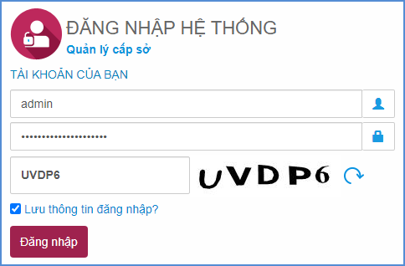

B. QUY TRÌNH SỬ DỤNG PHẦN MỀM
Các bước | Sơ đồ | Nội dung thực hiện
Bước 1 | Tiếp nhận dữ liệu của các đơn vị trường, Phòng GD | Xem danh sách theo trạng thái ĐÃ GỬI/ CHƯA GỬI trong Form Danh sách trường (hoặc Phòng) gửi số liệu đầu năm (cuối năm)
Bước 2 | Kiểm tra dữ liệu | Kiểm tra, xem báo cáo các trường (Phòng) đã gửi bằng cách:  Chọn biểu mẫu báo cáo Kích chọn tên trường (Phòng) Kích nút Tìm kiếm
Bước 3 | Phê chuẩn dữ liệu | Phê duyệt dữ liệu của mỗi trường (từ chối- đề nghị báo cáo lại hoặc phê duyệt đồng ý)  Sau khi hết hạn nộp báo cáo, cán bộ Sở khóa số liệu  TH1: Duyệt báo cáo, phê duyệt đồng ý Thực hiện thao tác Khóa dữ liệu  TH2: Yêu cầu các đơn vị (1 số đơn vị) gửi (gửi lại) Mở khóa dữ liệu
Bước 4 | Khai thác dữ liệu | Gồm báo cáo cố định – biểu EMIS; và khai thác thông tin theo nhu cầu – nhập vào các tham số)
Bước 5 | Báo cáo số liệu | Vào Form Gửi báo cáo đầu năm (cuối năm) lên Bộ, kích nút Gửi dữ liệu

C. HƯỚNG DẪN SỬ DỤNG CÁC PHẦN MỀM HỆ THỐNG

PHẦN I.TIẾP NHẬN DỮ LIỆU TỪ ĐƠN VỊ
Mô tả: Vào đầu năm học hoặc cuối năm học, Sở GD&ĐT sẽ tiếp nhận dữ liệu từ các đơn vị trường (THPT, GDTX) và các Phòng GD&ĐT giúp Sở GD&ĐT kiểm tra, đánh giá và tổng hợp báo cáo gửi lên Bộ GD&ĐT.

1. Tiếp nhận dữ liệu đầu năm

1.1 Tiếp nhận dữ liệu Mầm non
Mô tả: Chức năng này hỗ trợ Sở GD&ĐT xem toàn bộ danh sách các Phòng GD&ĐT gửi báo cáo đầu năm cấp học Mầm non.
Các bước thực hiện:
Bước 1: Chọn tới phần mềm Báo cáo số liệu giáo dục đầu năm, kích chọn danh mục 1.Mầm non / 1.1 Báo cáo EMIS/ 1.1.1 Danh sách các đơn vị gửi báo cáo đầu năm cấp Mầm non.
Bước 2: Chọn trạng thái báo cáo và xem kết quả.
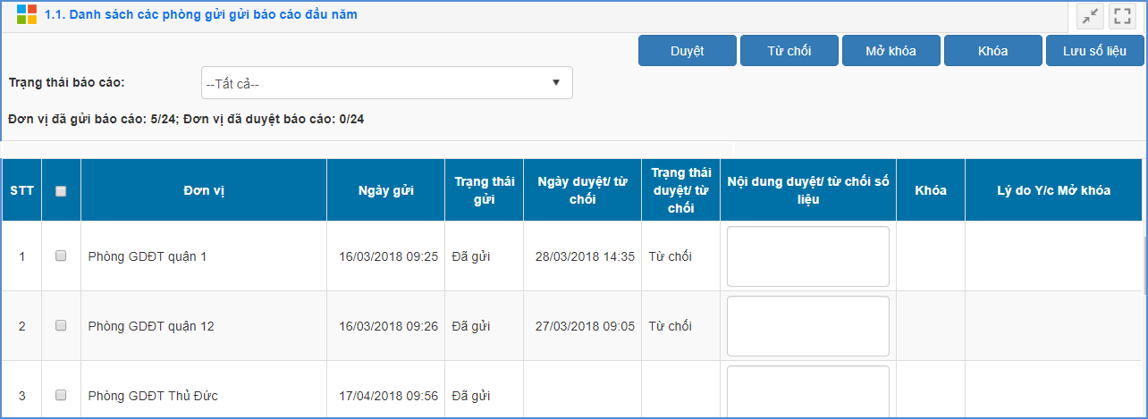

1.2 Tiếp nhận dữ liệu Tiểu học
Mô tả: Chức năng này hỗ trợ Sở GD&ĐT xem toàn bộ danh sách các Phòng GD&ĐT gửi báo cáo đầu năm cấp Tiểu học.
Các bước thực hiện:
Bước 1: Chọn tới phần mềm Báo cáo số liệu giáo dục đầu năm, kích chọn danh mục 2.Tiểu học/ 2.1 Báo cáo EMIS/ 2.1.1 Danh sách các đơn vị gửi báo cáo đầu năm cấp Tiểu học hoặc 2.2 Báo cáo EQMS/ 2.2.1 Danh sách đơn vị gửi số liệu đầu năm.
Bước 2: Chọn trạng thái báo cáo và xem kết quả.
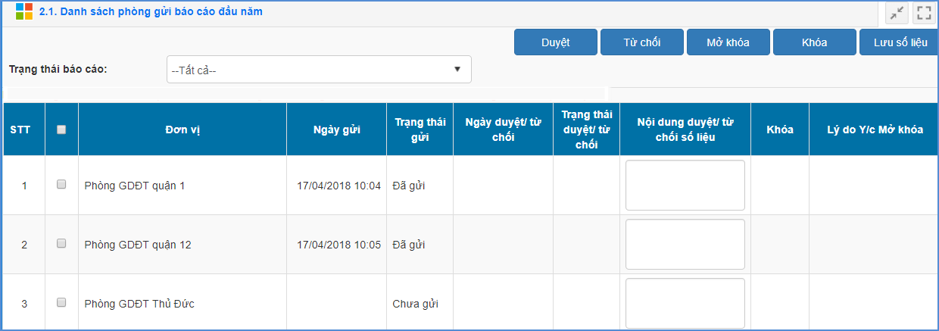
- Đối với báo cáo EQMS: Thực hiện tiếp nhận dữ liệu tại 2. Tiểu học/2.2 Báo cáo EQMS/ 2.2.1. Danh sách đơn vị gửi số liệu đầu năm.
- Đối với báo cáo Đề án ngoại ngữ: Thực hiện tiếp nhận tại 2. Tiểu học/ 2.3 Báo cá đề án ngoại ngữ/ 2.3.1. Danh sách các trường gửi báo cáo.

1.3 Tiếp nhận dữ liệu THCS
Mô tả: Chức năng này hỗ trợ Sở GD&ĐT xem toàn bộ danh sách các Phòng GD&ĐT gửi báo cáo đầu năm cấp THCS.
Các bước thực hiện:
Bước 1: Chọn tới phần mềm Báo cáo số liệu giáo dục đầu năm, kích chọn danh mục 3.THCS/ 3.1 Báo cáo EMIS/ 3.1.1 Danh sách các đơn vị gửi báo cáo đầu năm THCS.
Bước 2: Chọn trạng thái báo cáo và xem kết quả.
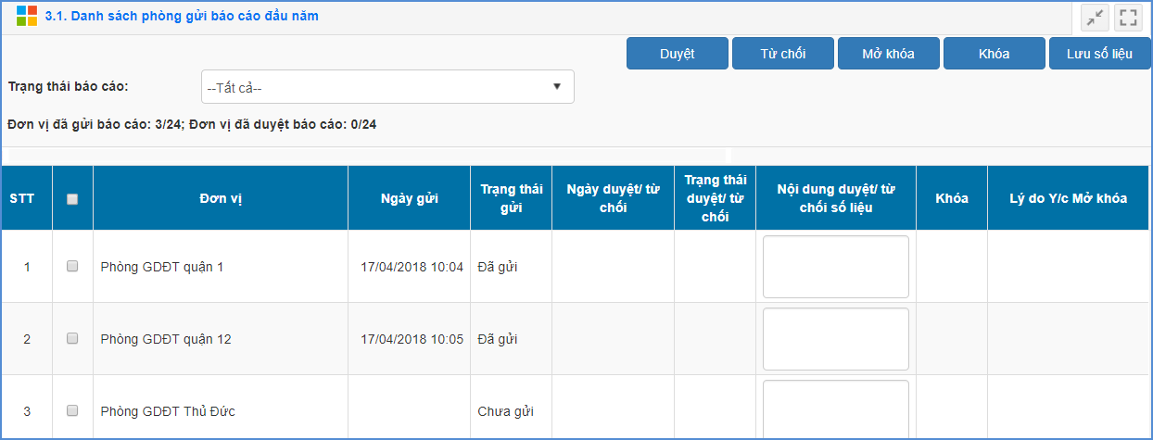
- Đối với báo cáo Đề án ngoại ngữ: Thực hiện tiếp nhận tại 3. Trung học cơ sở/ 3.2 Báo cá đề án ngoại ngữ/ 3.2.1 Danh sách các trường gửi báo cáo.

1.4 Tiếp nhận dữ liệu THPT
Mô tả: Chức năng này hỗ trợ Sở GD&ĐT xem toàn bộ danh sách các đơn vị trường THPT gửi báo cáo đầu năm.
Các bước thực hiện:
Bước 1: Chọn tới phần mềm Báo cáo số liệu giáo dục đầu năm, kích chọn danh mục 4.THPT/ 4.1 Báo cáo đầu năm/ 4.1.1 Danh sách trường gửi báo cáo đầu năm cấp THPT.
Bước 2: Chọn trạng thái báo cáo và xem kết quả.
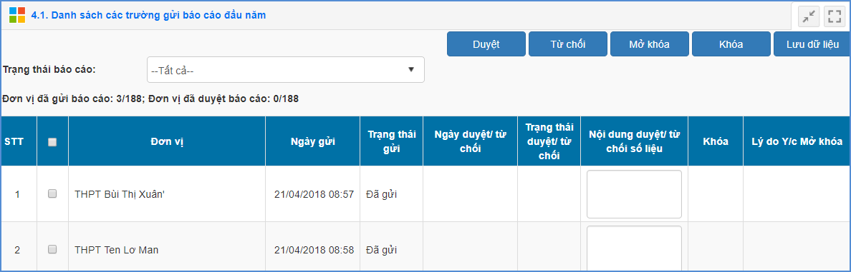
- Đối với báo cáo Đề án ngoại ngữ: Thực hiện tiếp nhận tại 4. Trung học phổ thông/4.2 Báo cá đề án ngoại ngữ/ 4.2.1 Danh sách các trường gửi báo cáo.

1.5 Tiếp nhận dữ liệu TT GDTX
Mô tả: Giúp Sở GD&ĐT thống kê toàn bộ danh sách các TT GDTX gửi báo cáo đầu năm.
Các bước thực hiện:
Bước 1: Chọn tới phần mềm Báo cáo số liệu giáo dục đầu năm, kích chọn danh mục 5.GDTX/ 5.1 Báo cáo EMIS/ 5.1.1 Danh sách trường gửi báo cáo đầu năm.
Bước 2: Chọn trạng thái báo cáo và xem kết quả.
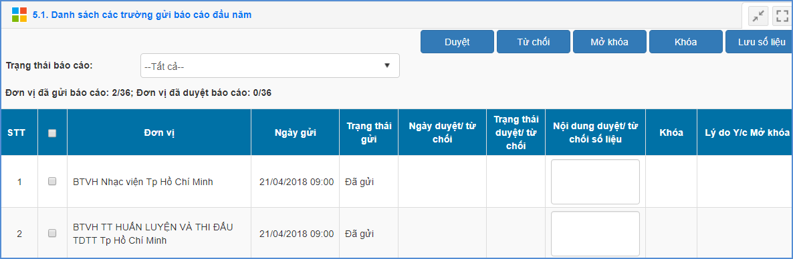

2. Tiếp nhận dữ liệu cuối năm
Mô tả: Báo cáo số liệu cuối năm giúp Sở GD&ĐT thống kê số lượng, chất lượng học sinh, đội ngũ giáo viên các trường thuộc từng Sở GD&ĐT quản lý trong giai đoạn kết thúc năm học.

2.1 Tiếp nhận dữ liệu Mầm non
Mô tả: Chức năng này hỗ trợ Sở GD&ĐT xem toàn bộ danh sách các Phòng GD&ĐT gửi báo cáo cuối năm cấp học Mầm non.
Các bước thực hiện:
Bước 1: Chọn tới phần mềm Báo cáo số liệu giáo dục cuối năm, kích chọn danh mục 1.Mầm non/ 1.1 Báo cáo EMIS/ 1.1.1 Danh sách các đơn vị gửi báo cáo cuối năm cấp Mầm nonhoặc 1.2 Báo cáo đội ngũ/ 1.2.1 Danh sách các đơn vị gửi báo cáo đội ngũ.
Bước 2: Chọn trạng thái báo cáo và xem kết quả.

2.2 Tiếp nhận dữ liệu Tiểu học
Mô tả: Chức năng này hỗ trợ Sở GD&ĐT xem toàn bộ danh sách các Phòng GD&ĐT gửi báo cáo cuối năm cấp học Tiểu học.
Các bước thực hiện:
Bước 1: Chọn tới phần mềm Báo cáo số liệu giáo dục cuối năm, kích chọn danh mục 2.Tiểu học/ 2.1 Báo cáo EMIS/ 2.1.1 Danh sách các đơn vị gửi báo cáo cuối năm cấp Tiểu học hoặc 2.2 Báo cáo EQMS/ 2.2.1 Danh sách các đơn vị gửi số liệu cuối năm hoặc 2.3 Báo cáo đội ngũ/ 2.3.1 Danh sách các đơn vị gửi báo cáo đội ngũ.
Bước 2: Chọn trạng thái báo cáo và xem kết quả.

2.3 Tiếp nhận dữ liệu THCS
Mô tả: Chức năng này hỗ trợ Sở GD&ĐT xem toàn bộ danh sách các Phòng GD&ĐT gửi báo cáo cuối năm cấp học THCS.
Các bước thực hiện:
Bước 1: Chọn tới phần mềm Báo cáo số liệu giáo dục cuối năm, kích chọn danh mục3.THCS/ 3.1 Báo cáo EMIS/ 3.1.1 Danh sách các đơn vị gửi báo cáo cuối năm cấp THCS hoặc 3.2 Báo cáo đội ngũ/ 3.2.1 Danh sách các đơn vị gửi báo cáo đội ngũ.
Bước 2: Chọn trạng thái báo cáo và xem kết quả.

2.4 Tiếp nhận dữ liệu THPT
Mô tả: Chức năng này hỗ trợ Sở GD&ĐT xem toàn bộ danh sách các trường THPT gửi báo cáo cuối năm.
Các bước thực hiện:
Bước 1: Chọn tới phần mềm Báo cáo số liệu giáo dục cuối năm, kích chọn danh mục 4.Trung học phổ thông/ 4.1.1 Danh sách các trường THPT gửi báo cáo cuối năm.
Bước 2: Chọn trạng thái báo cáo và xem kết quả.

2.5 Tiếp nhận dữ liệu TT GDTX
Mô tả: Chức năng này hỗ trợ Sở GD&ĐT xem toàn bộ danh sách các TT GDTX gửi báo cáo cuối năm.
Các bước thực hiện:
Bước 1: Chọn tới phần mềm Báo cáo số liệu giáo dục cuối năm, kích chọn danh mục 5.GDTX/ 5.1.1 Danh sách các trường GDTX gửi báo cáo cuối năm.
Bước 2: Chọn trạng thái báo cáo và xem kết quả.

PHẦN II. KIỂM TRA DỮ LIỆU CỦA ĐƠN VỊ
Mô tả: Chức năng này hỗ trợ Sở GD&ĐT kiểm dò dữ liệu đơn vị trường trực thuộc, PhòngGD&ĐT đã gửi lên trong phần I để đảm bảo dữ liệu khi gửi lên Bộ GD&ĐT đầy đủ và chính xác. Để làm việc này, Sở GD&ĐT cần in biểu thống kê và thực hiện kiểm dò số liệu.

1. Kiểm tra dữ liệu hồ sơ trường

1.1 Kiểm tra dữ liệu Mầm non

1.1.1 Tìm kiếm hồ sơ trường
Mô tả: Chức năng này hỗ trợ Sở GD&ĐT tìm kiếm nhanh đơn vị trường Mầm non phân theo từng Phòng GD&ĐT.
Các bước thực hiện:
Bước 1: Chọn tới phần mềm Quản lý giáo dục mầm non/ 1.Trường học/ 1.1 Tìm kiếm trường Mầm non.
Bước 2: Chọn Phòng GD&ĐT có đơn vị trường cần tìm kiếm.
Bước 3: Nhập thông tin tìm kiếm như: Tên trường, Mã trường, Tên hiệu trưởng,...
Bước 4: Kích nút [Tìm kiếm].
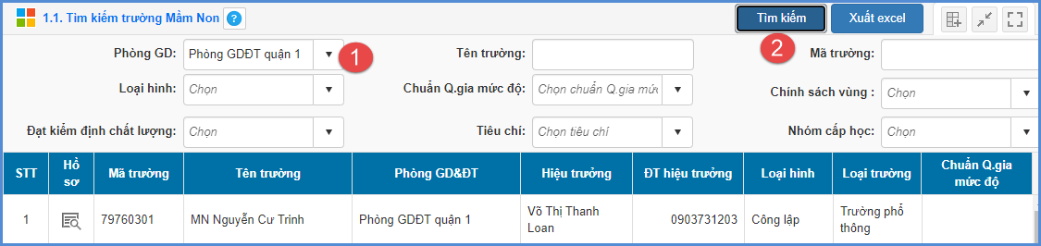
Ghi chú: Để sử dụng chức năng tìm kiếm mở rộng kích chọn biểu tượng cạnh nút [Xuất excel]
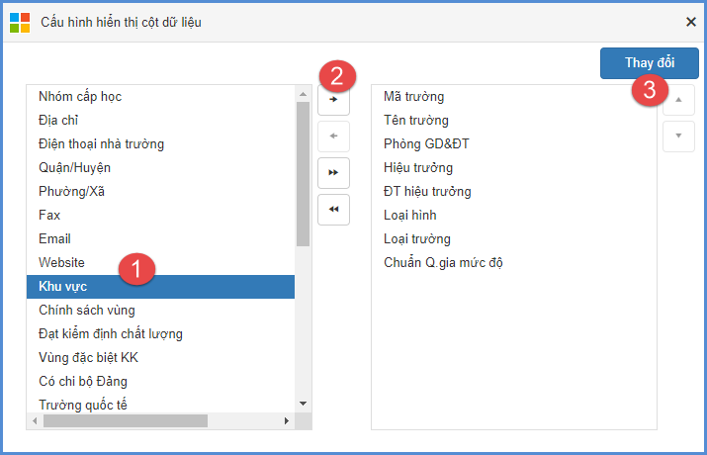

1.1.2 Mạng lưới trường, lớp, học sinh, giáo viên
Mô tả: Chức năng này hỗ trợ Sở GD&ĐT thống kê số liệu về trường, lớp, học sinh, giáo viên của các đơn vị trường Mầm non phân theo từng Phòng GD&ĐT hoặc từng trường.
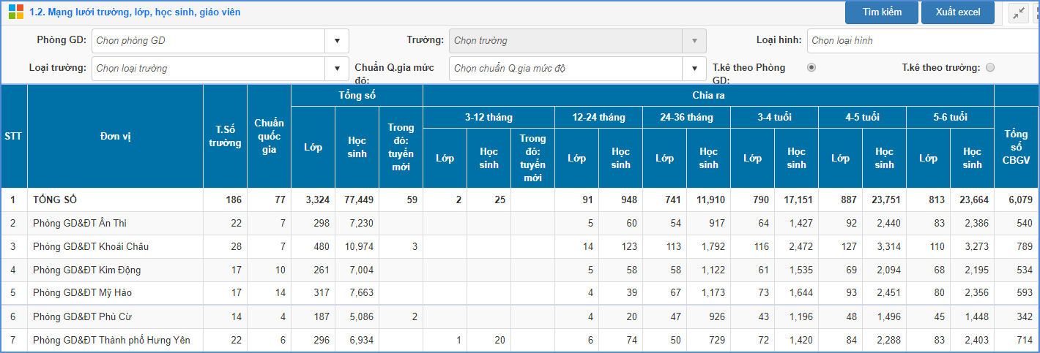

1.2 Kiểm tra dữ liệu Tiểu học

1.2.1 Tìm kiếm hồ sơ trường
Mô tả: Chức năng này hỗ trợ Sở GD&ĐT tìm kiếm nhanh đơn vị trường tiểu học phân theo từng Phòng GD&ĐT.
Các bước thực hiện:
Bước 1: Chọn tới phần mềm Quản lý giáo dục Tiểu học, kích chọn danh mục 1.Trường học/ 1.1 Tìm kiếm trường Tiểu học.
Bước 2: Chọn Phòng GD&ĐT có đơn vị trường cần tìm kiếm.
Bước 3: Nhập thông tin tìm kiếm như: Tên trường, Mã trường, Tên hiệu trưởng,...
Bước 4: Kích nút [Tìm kiếm].
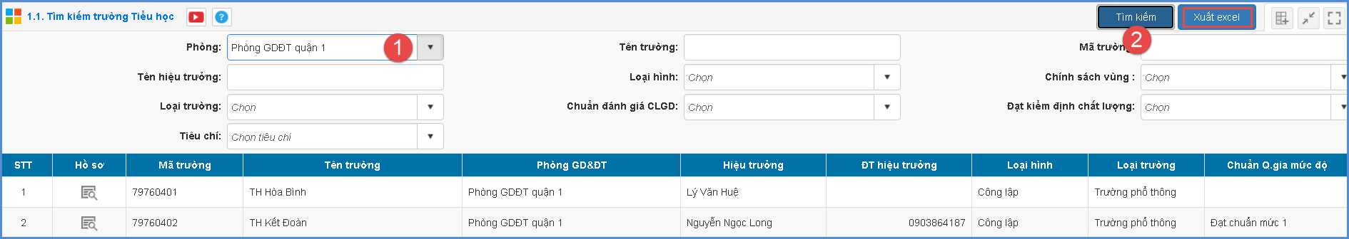

1.2.2 Mạng lưới trường, lớp, học sinh, giáo viên
Mô tả: Chức năng này hỗ trợ Sở GD&ĐT thống kê số liệu về trường, lớp, học sinh, giáo viên của các đơn vị trường Tiểu học phân theo từng Phòng GD&ĐT hoặc từng trường.
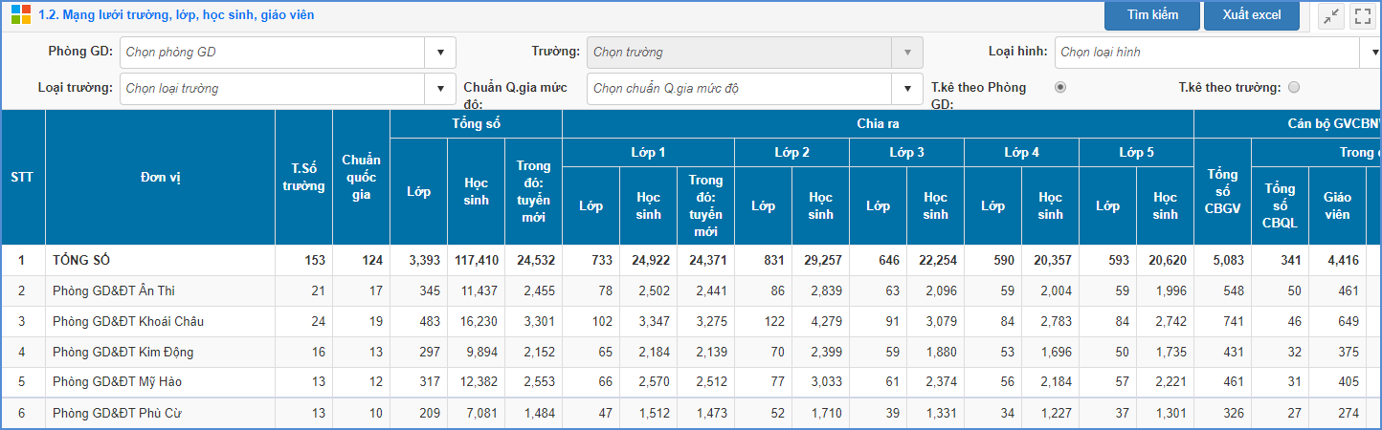

1.3 Kiểm tra dữ liệu THCS

1.3.1 Tìm kiếm hồ sơ trường
Mô tả: Chức năng này hỗ trợ Sở GD&ĐT tìm kiếm nhanh đơn vị trường THCS phân theo từng Phòng GD&ĐT.
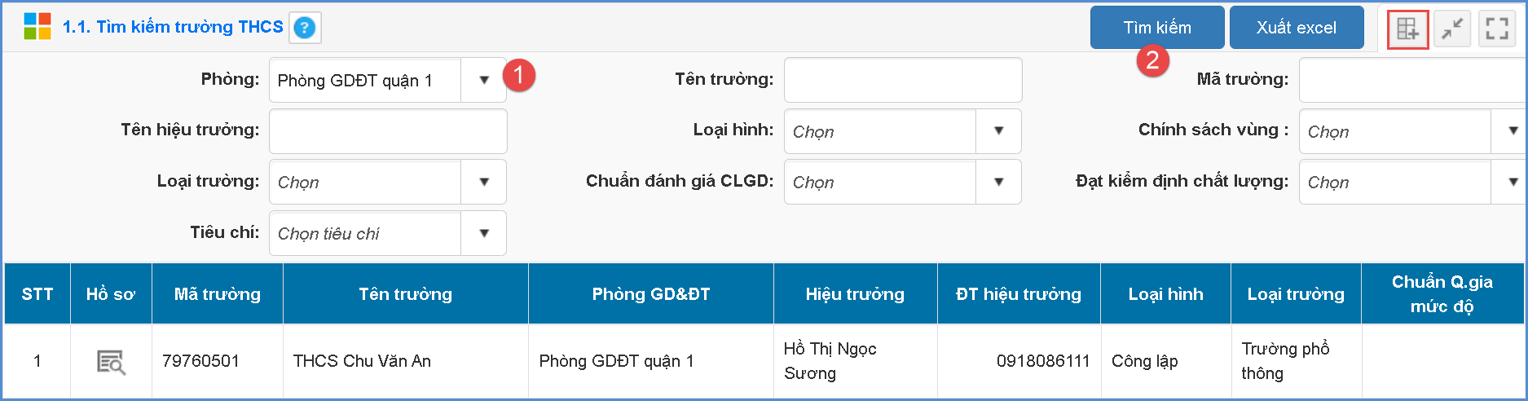
Các bước thực hiện:
Bước 1: Chọn tới phần mềm Quản lý giáo dục THCS, kích chọn danh mục 1.Trường học/1.1 Tìm kiếm trường THCS.
Bước 2: Chọn Phòng GD&ĐT có đơn vị trường cần tìm kiếm.
Bước 3: Nhập thông tin tìm kiếm như: Tên trường, Mã trường, Tên hiệu trưởng,...
Bước 4: Kích nút [Tìm kiếm].
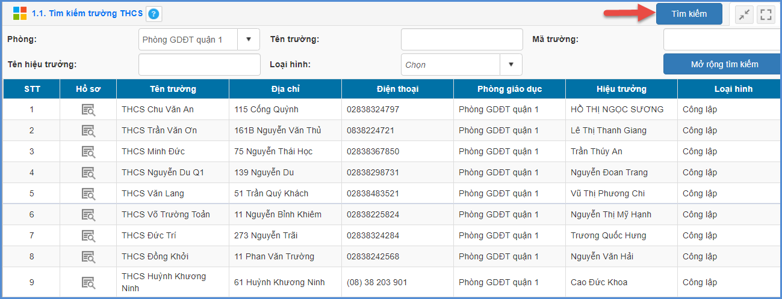

1.3.2 Mạng lưới trường, lớp, học sinh, giáo viên
Mô tả: Chức năng này hỗ trợ Sở GD&ĐT thống kê số liệu về trường, lớp, học sinh, giáo viên của các đơn vị trường THCS phân theo từng Phòng GD&ĐT hoặc từng trường.
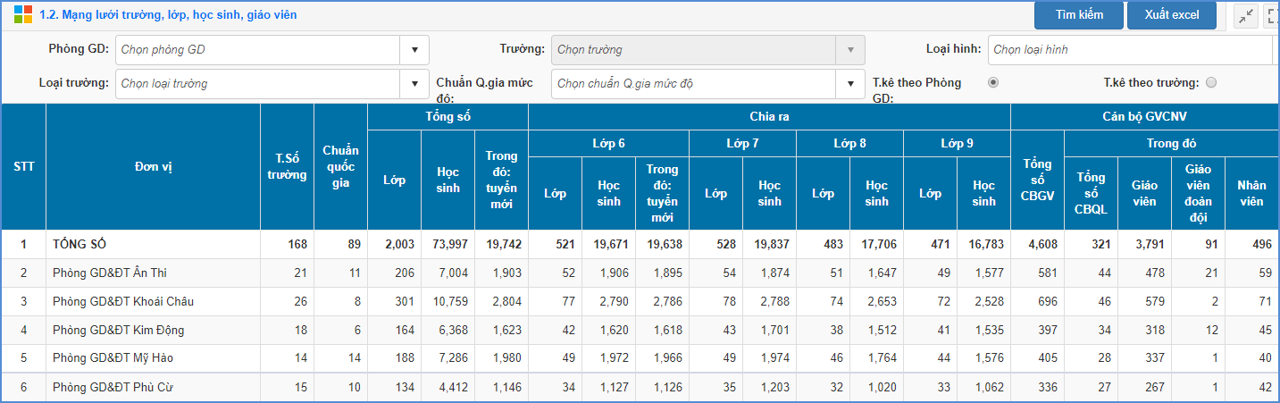

1.4 Kiểm tra dữ liệu THPT

1.4.1 Tìm kiếm hồ sơ trường
Mô tả: Chức năng này hỗ trợ Sở GD&ĐT tìm kiếm nhanh đơn vị trường THPT trong toàn Sở GD&ĐT.
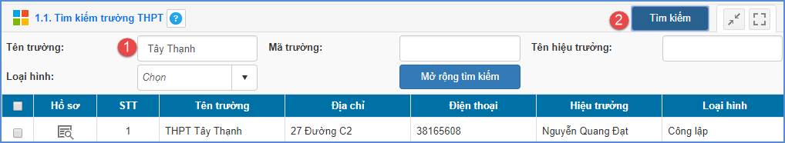
Các bước thực hiện:
Bước 1: Chọn tới phần mềm Quản lý giáo dục THPT, kích chọn danh mục 1.Trường học/1.1 Tìm kiếm trường THPT.
Bước 2: Nhập thông tin hoặc lựa chọn thông tin tìm kiếm.
Bước 3: Kích nút [Tìm kiếm].

1.4.2 Mạng lưới trường, lớp, học sinh, giáo viên
Mô tả: Chức năng này hỗ trợ Sở GD&ĐT thống kê số liệu về trường, lớp, học sinh, giáo viên của các đơn vị trường THPT phân theo từng Phòng GD&ĐT hoặc từng trường.
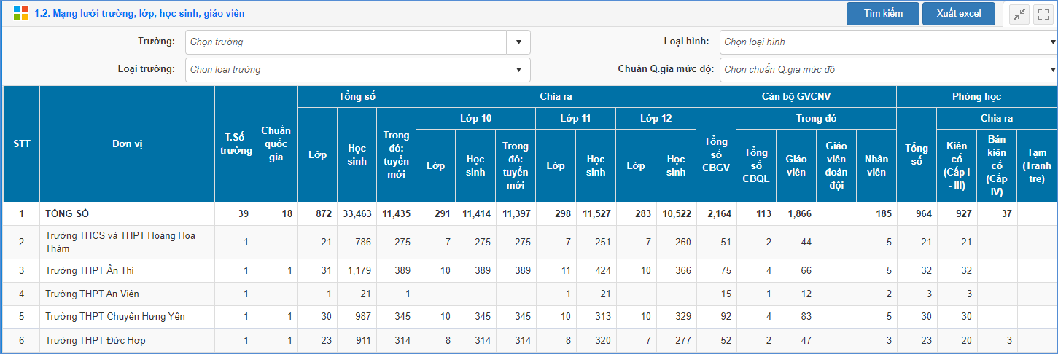

1.5 Kiểm tra dữ liệu TT GDTX
Mô tả: Chức năng này hỗ trợ Sở GD&ĐT tìm kiếm nhanh đơn vị trường TT GDTX trong toàn Sở GD&ĐT.
Các bước thực hiện:
Bước 1: Chọn tới phần mềm Quản lý giáo dục GDTX, kích chọn danh mục 1.Trung tâm GDTX/ 1.1 Tìm kiếm TTGDTX.
Bước 2: Nhập thông tin hoặc lựa chọn thông tin tìm kiếm.
Bước 3: Kích nút [Tìm kiếm].
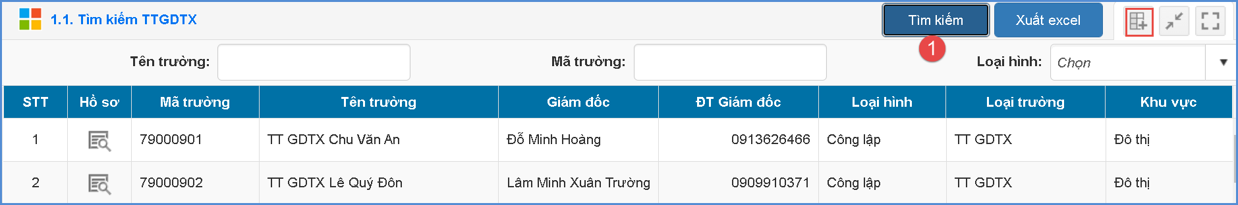

2. Kiểm tra dữ liệu lớp học

2.1 Thống kê lớp học Mầm non
Mô tả: Chức năng này hỗ trợ Sở GD&ĐT thống kê, xuất báo cáo và lập biểu đồ thống kê lớp học mầm non trong toàn Sở hay từng Phòng GD&ĐT. Sở GD&ĐT có thể lựa chọn báo cáo thống kê theo Phòng GD&ĐT hay theo đơn vị trường.
Các bước thực hiện:
Bước 1: Chọn tới phần mềm Quản lý giáo dục mầm non, kích chọn danh mục 2.Lớp học/ 2.1 Thống kê lớp học.
Bước 2: Chọn Phòng GD&ĐT, đơn vị trường và các thông tin cần tìm kiếm
Bước 3: Kích nút [Tìm kiếm] và [Xuất Excel].
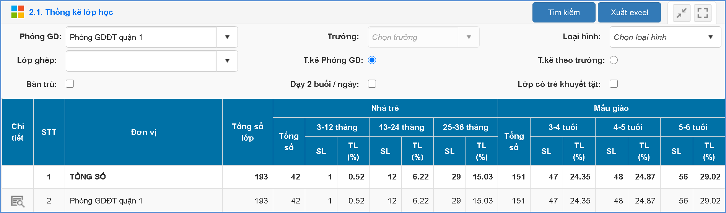

2.2 Thống kê lớp học Tiểu học
Mô tả: Chức năng này hỗ trợ Sở GD&ĐT thống kê, xuất báo cáo và lập biểu đồ thống kê lớp học tiểu học trong toàn Sở hay từng Phòng GD&ĐT. Sở GD&ĐT có thể lựa chọn báo cáo thống kê theo Phòng GD&ĐT hay theo đơn vị trường.
Các bước thực hiện:
Bước 1: Chọn phần mềm Quản lý giáo dục Tiểu học, kích vào danh mục 2.Lớp học/ 2.1 Thống kê lớp học.
Bước 2: Chọn thông tin Phòng, loại hình, loại trường,…
Bước 3: Kích nút [Tìm kiếm] và [Xuất excel] để kiểm tra và lưu dữ liệu
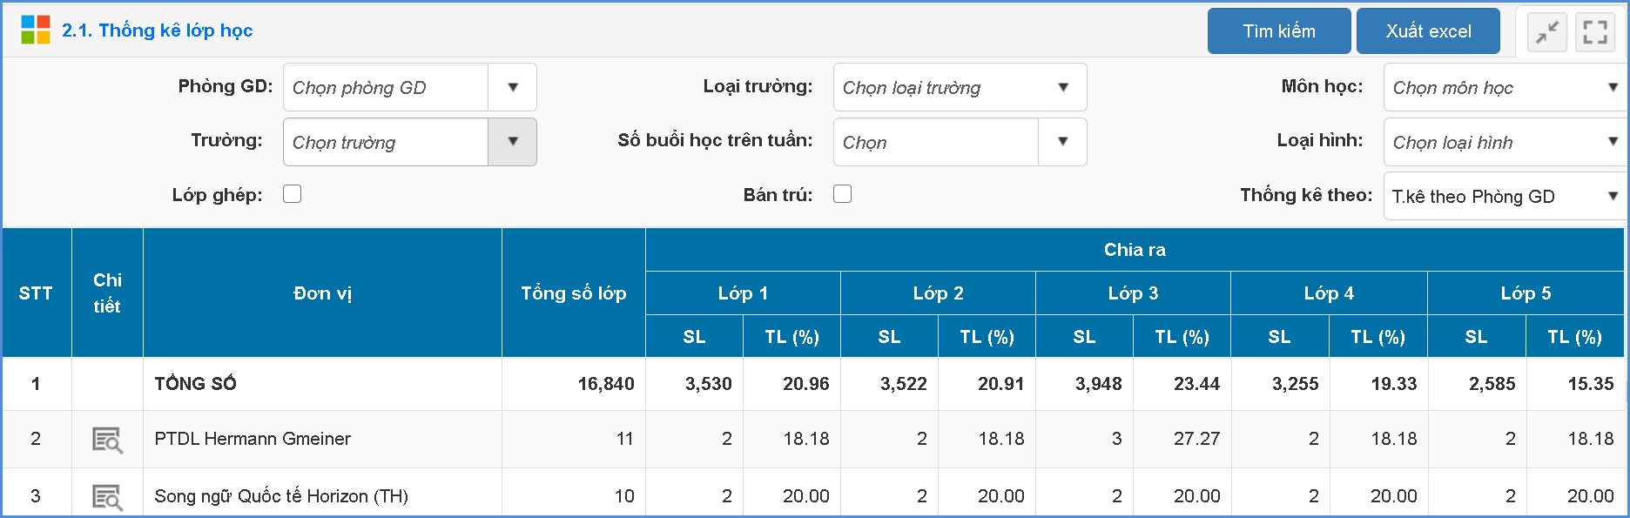

2.3 Thống kê lớp học THCS
Mô tả: Chức năng này hỗ trợ Sở GD&ĐT thống kê, xuất báo cáo và lập biểu đồ thống kê lớp học THCS trong toàn Sở hay từng Phòng GD&ĐT. Sở GD&ĐT có thể lựa chọn báo cáo thống kê theo Phòng GD&ĐT hay theo đơn vị trường.
Các bước thực hiện:
Bước 1: Chọn tới phần mềm Quản lý giáo dục THCS, kích vào danh mục 2.Lớp học/ 2.1Thống kê lớp học.
Bước 2: Chọn Phòng GD&ĐT, chọn đơn vị trường và nhập thông tin tìm kiếm cụ thể
Bước 3: Kích nút Tìm kiếm.
- Lưu ý: Khi cần hiển thị thêm thông tin tìm kiếm người dùng kích vào nút [Mở rộng tìm kiếm].
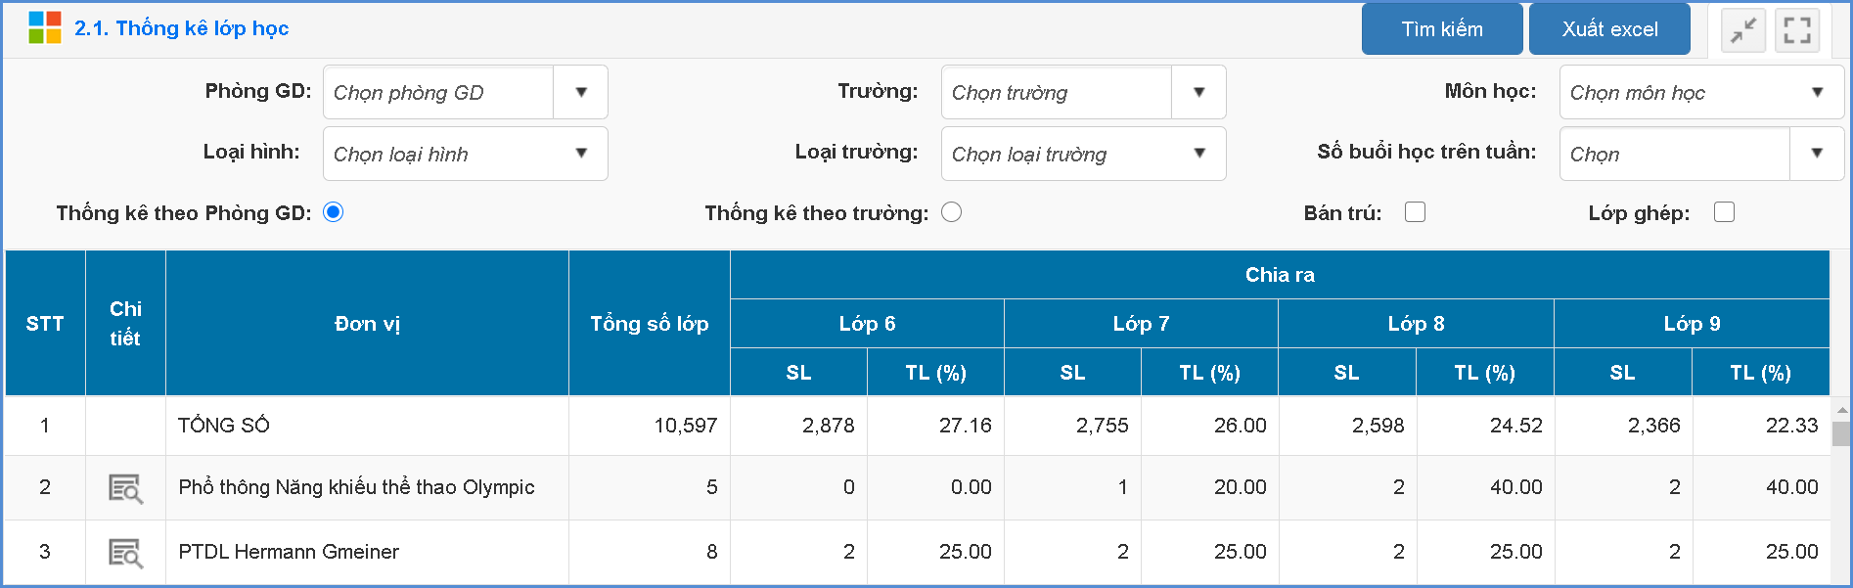

2.4 Thống kê lớp học THPT
Mô tả: Chức năng này hỗ trợ Sở GD&ĐT thống kê, xuất báo cáo và lập biểu đồ thống kê lớp học THPT trong toàn Sở hay từng đơn vị trường THPT.
Các bước thực hiện:
Bước 1: Chọn tới phần mềm Quản lý giáo dục THPT, kích vào danh mục 2.Lớp học/ 2.1 Thống kê lớp học.
Bước 2: Chọn đơn vị trường và nhập thông tin tìm kiếm cụ thể.
Bước 3: Kích nút Tìm kiếm .
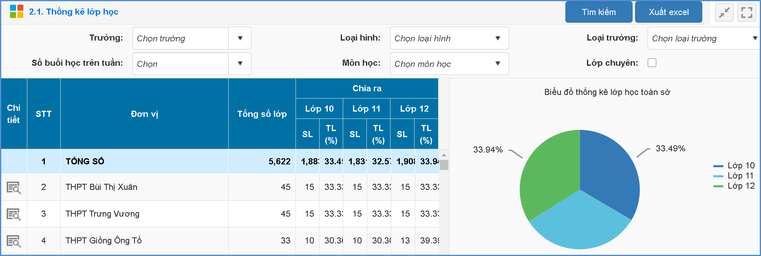

2.5 Thống kê lớp học TT GDTX
Mô tả: Chức năng này hỗ trợ Sở GD&ĐT thống kê, xuất báo cáo và lập biểu đồ thống kê lớp học GDTX trong toàn Sở hay từng đơn vị TT GDTX.
Các bước thực hiện:
Bước 1: Chọn tới phần mềm Quản lý giáo dục GDTX, kích vào danh mục 2.Lớp học/ 2.1 Thống kê lớp học.
Bước 2: Chọn đơn vị trường và nhập thông tin tìm kiếm cụ thể.
Bước 3: Kích nút Tìm kiếm .
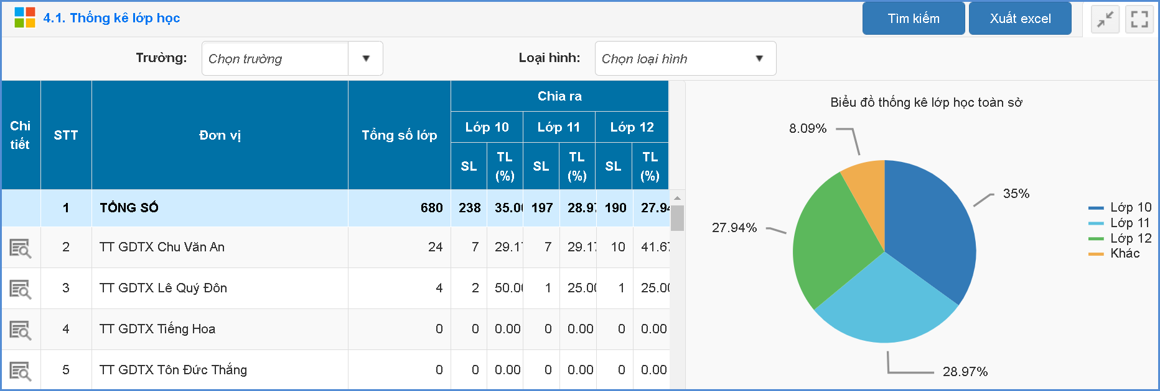

3. Kiểm tra dữ liệu giáo viên

3.1 Kiểm tra dữ liệu giáo viên Mầm non

3.1.1 Tra cứu thông tin chi tiết
Mô tả: Chức năng này hỗ trợ Sở GD&ĐT tìm kiếm và xuất báo cáo nhanh hồ sơ giáo viên trong toàn sở hay theo từng Phòng GD&ĐT.

3.1.1.1 Tìm kiếm nhanh hồ sơ cán bộ, giáo viên, nhân viên
Các bước thực hiện:
Bước 1: Chọn tới phần mềm Quản lý giáo dục Mầm non. Kích vào danh mục 2.Giáo viên/ 2.1 Tìm kiếm hồ sơ giáo viên Mầm non.
Bước 2: Chọn Phòng GD&ĐT, chọn đơn vị trường và nhập thông tin tìm kiếm cụ thể.
Bước 3:Kích nút [Tìm kiếm].
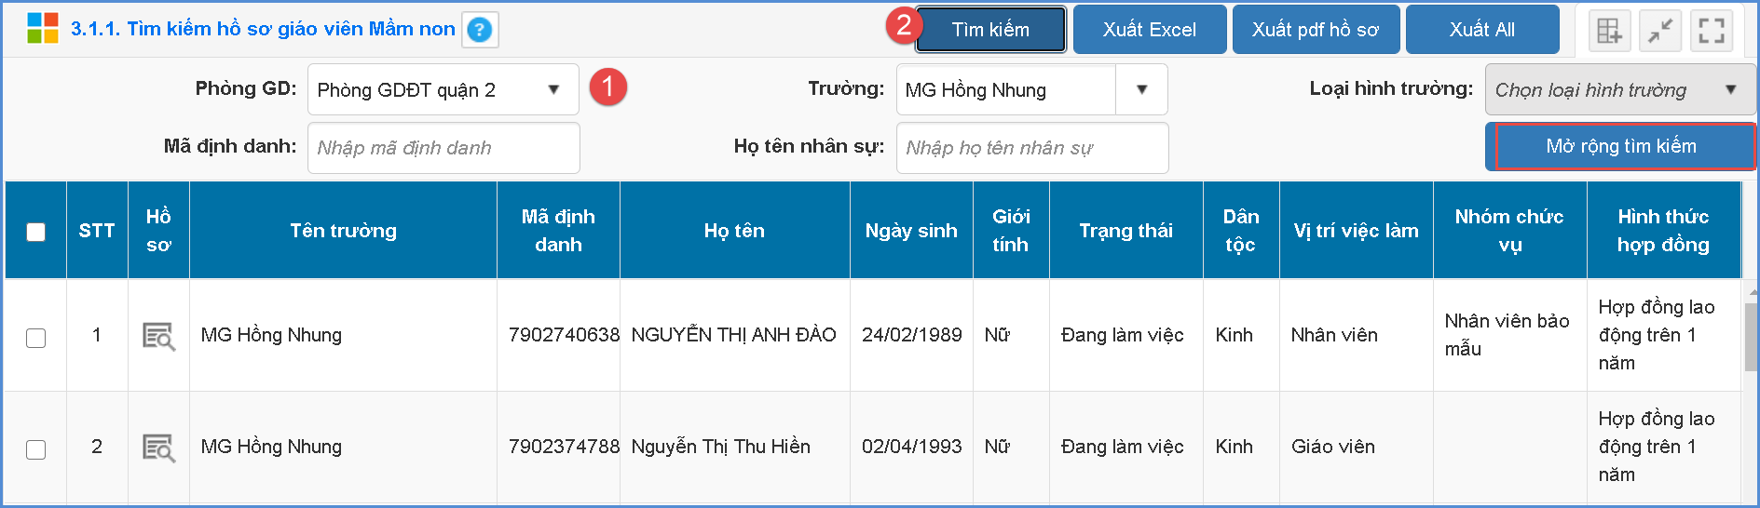
Lưu ý: Ngoài nút [Tìm kiếm], hệ thống hỗ trợ thêm nút [Mở rộng tìm kiếm] để tìm kiếm hồ sơ giáo viên theo nhiều tiêu chí như: Trình độ chuyên môn, độ tuổi,…
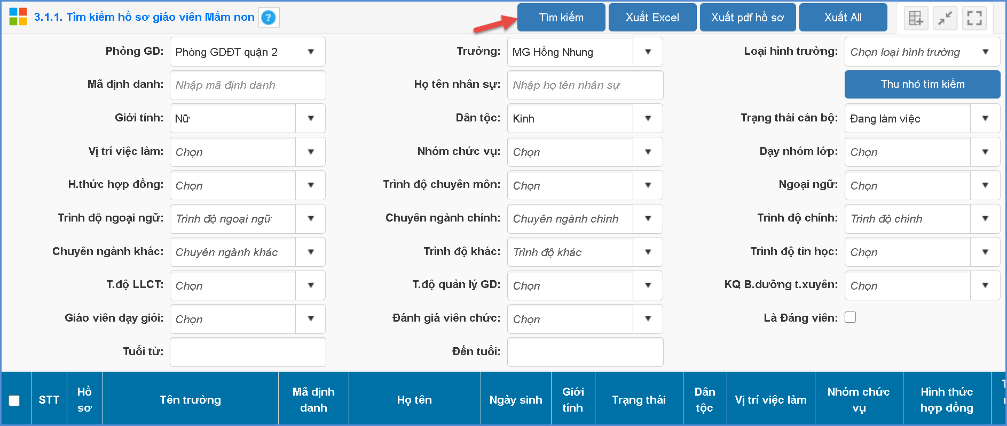

3.1.1.2 Kiểm tra hồ sơ nhân sự thiếu thông tin
Mô tả: Chức năng này hỗ trợ Sở GD&ĐT kiểm tra nhanh hồ sơ nhân sự thiếu thông tin của trường mầm non thuộc Phòng GDĐT, Mầm non trực thuộc Sở.
Các bước thực hiện:
Bước 1: Kích vào danh mục Quản lý giáo dục Mầm non, kích vào danh mục 2.Giáo viên/ 2.2 Tìm kiếm nhân sự thiếu thông tin.
Bước 2: Chọn thông tin trường, họ tên giáo viên, Trạng thái làm việc, Tiêu chí….
Bước 3: Kích nút [Tìm kiếm].
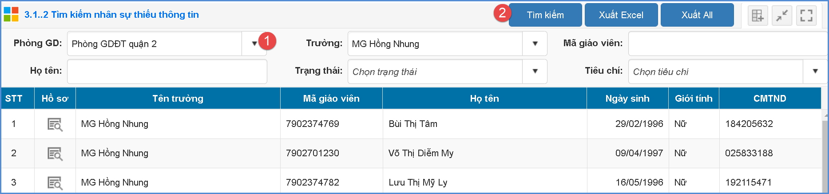
Lưu ý: Danh sách nhân sự thiếu thông tin này Sở GD&ĐT có thể gửi về các Phòng GD&ĐT để các trường bổ sung phục vụ tổng hợp báo cáo.

3.1.2 Tra cứu số liệu thống kê

3.1.2.1 Thống kê đội ngũ theo chuyên ngành đào tạo chính, môn dạy
Mô tả: Chức năng này hỗ trợ Sở GD&ĐT thống kê và xuất báo cáo nhân sự mầm non theo chức vụ và chuyên ngành chính.
Các bước thực hiện:
Bước 1: Chọn tới phần mềm Quản lý giáo dục Mầm non, kích chọn danh mục 3.Giáo viên/ 3.2 Tra cứu số liệu thống kê/ 3.2.1 Thống kê đội ngũ theo chuyên ngành đào tạo chính, môn dạy.
Bước 2: Chọn Phòng GD&ĐT, đơn vị trường và các thông tin cần tìm kiếm.
Bước 3: Kích nút [Tìm kiếm]
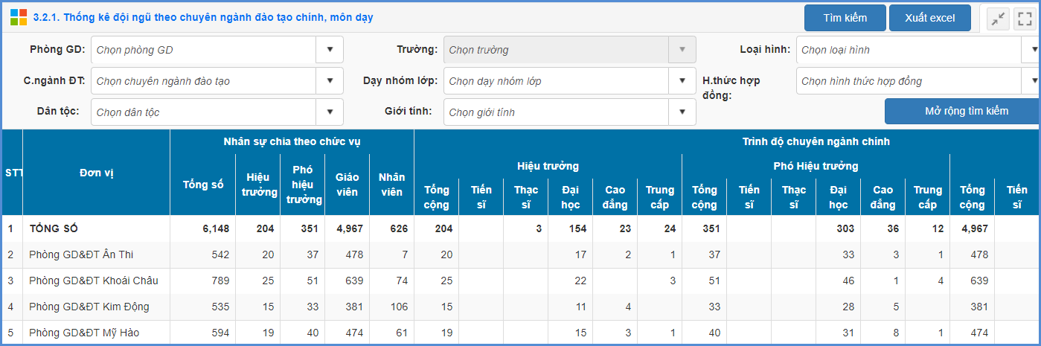

3.1.2.2 Thống kê đội ngũ theo trình độ chuyên môn nghiệp vụ
Mô tả: Chức năng này hỗ trợ Sở GD&ĐT thống kê và xuất báo cáo nhân sự mầm non theo trình độ chuyên môn nghiệp vụ.
Các bước thực hiện:
Bước 1: Chọn tới phần mềm Quản lý giáo dục Mầm non, kích chọn danh mục 3.Giáo viên/ 3.2 Tra cứu số liệu thống kê/ 3.2.2 Thống kê đội ngũ theo trình độ chuyên môn nghiệp vụ.
Bước 2: Chọn Phòng GD&ĐT, đơn vị trường và các thông tin cần tìm kiếm.
Bước 3: Kích nút [Tìm kiếm]
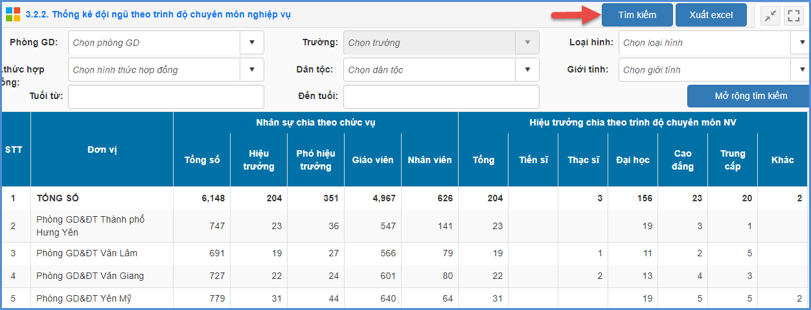

3.1.2.3 Thống kê đội ngũ theo giới tính
Mô tả: Chức năng này hỗ trợ Sở GD&ĐT thống kê và xuất báo cáo nhân sự mầm non theo giới tính.
Các bước thực hiện:
Bước 1: Chọn tới phần mềm Quản lý giáo dục Mầm non, kích chọn danh mục 3.Giáo viên/ 3.2 Tra cứu số liệu thống kê/ 3.2.3 Thống kê đội ngũ theo giới tính.
Bước 2: Chọn Phòng GD&ĐT, đơn vị trường và các thông tin cần tìm kiếm.
Bước 3: Kích nút [Tìm kiếm]
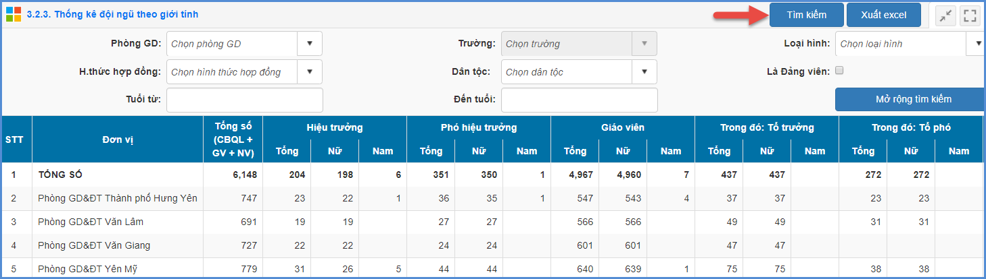

3.1.2.4 Thống kê đội ngũ theo dân tộc
Mô tả: Chức năng này hỗ trợ Sở GD&ĐT thống kê và xuất báo cáo nhân sự mầm non theo trình độ chuyên môn nghiệp vụ.
Các bước thực hiện:
Bước 1: Chọn tới phần mềm Quản lý giáo dục Mầm non, kích chọn danh mục 3.Giáo viên/ 3.2 Tra cứu số liệu thống kê/ 3.2.4 Thống kê đội ngũ theo dân tộc.
Bước 2: Chọn Phòng GD&ĐT, đơn vị trường và các thông tin cần tìm kiếm.
Bước 3: Kích nút [Tìm kiếm]
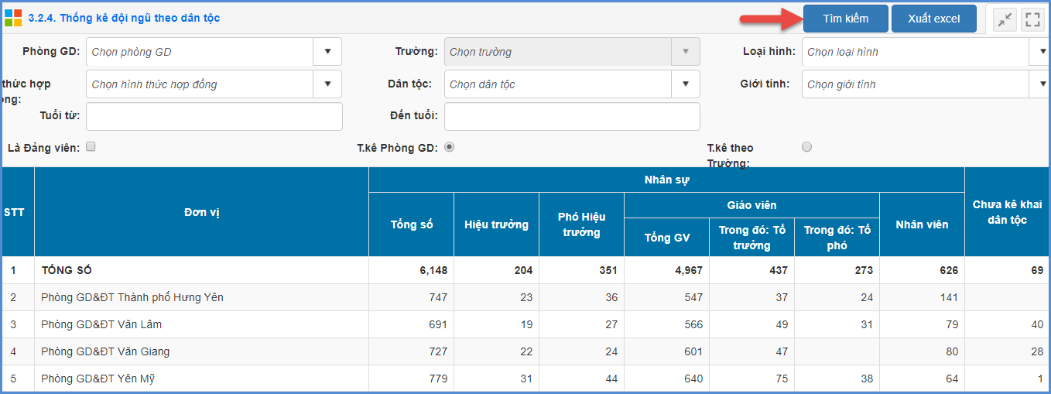

3.1.2.5 Thống kê đội ngũ theo đảng viên
Mô tả: Chức năng này hỗ trợ Sở GD&ĐT thống kê và xuất báo cáo nhân sự mầm non theo đảng viên.
Các bước thực hiện:
Bước 1: Chọn tới phần mềm Quản lý giáo dục Mầm non, kích chọn danh mục 3.Giáo viên/ 3.2 Tra cứu số liệu thống kê/ 3.2.5 Thống kê đội ngũ theo đảng viên.
Bước 2: Chọn Phòng GD&ĐT, đơn vị trường và các thông tin cần tìm kiếm.
Bước 3: Kích nút [Tìm kiếm]
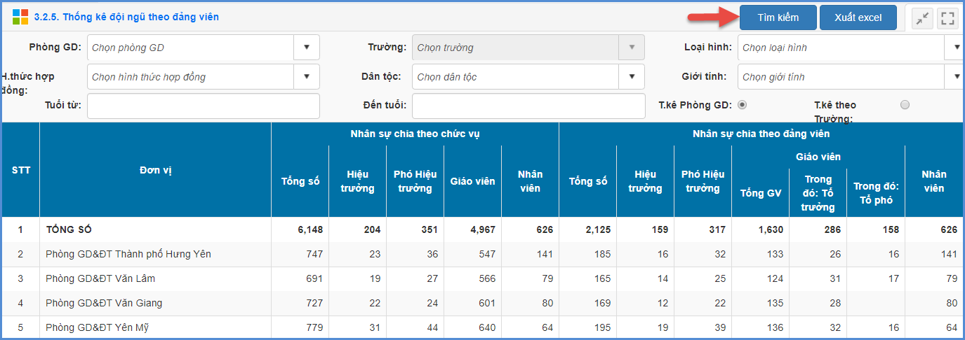

3.1.2.6 Thống kê đội ngũ theo trình độ tin học
Mô tả: Chức năng này hỗ trợ Sở GD&ĐT thống kê và xuất báo cáo nhân sự mầm non theo trình độ tin học.
Các bước thực hiện:
Bước 1: Chọn tới phần mềm Quản lý giáo dục Mầm non, kích chọn danh mục 3.Giáo viên/ 3.2 Tra cứu số liệu thống kê/ 3.2.6 Thống kê đội ngũ theo trình độ tin học.
Bước 2: Chọn Phòng GD&ĐT, đơn vị trường và các thông tin cần tìm kiếm.
Bước 3: Kích nút [Tìm kiếm]
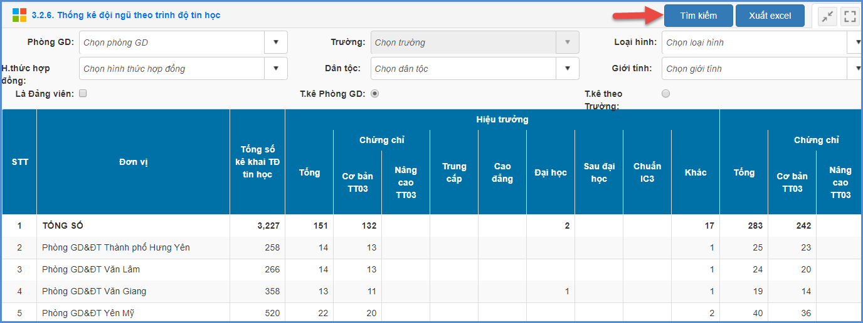

3.1.2.7 Thống kê số lượng nhân viên
Mô tả: Chức năng này hỗ trợ Sở GD&ĐT thống kê số lượng nhân viên cấp Mầm non theo từng chức vụ.
Các bước thực hiện:
Bước 1: Chọn tới phần mềm Quản lý giáo dục Mầm non, kích chọn danh mục 3.Giáo viên/ 3.2 Tra cứu số liệu thống kê/ 3.2.7 Thống kê số lượng nhân viên.
Bước 2: Chọn Phòng GD&ĐT, đơn vị trường và các thông tin cần tìm kiếm.
Bước 3: Kích nút [Tìm kiếm]
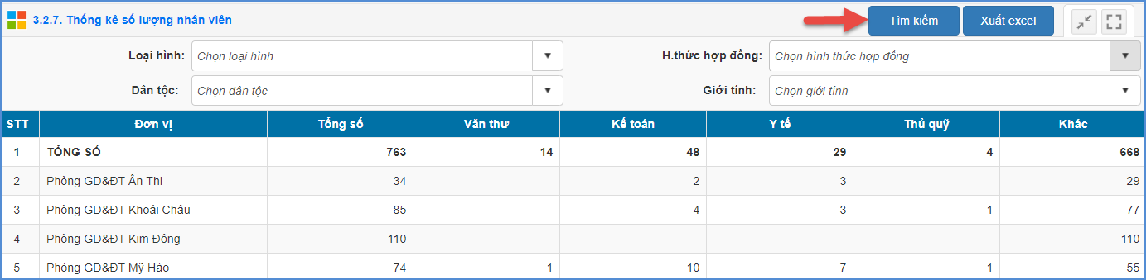

3.1.2.8 Thống kê nhân sự theo hạng chuẩn chức danh nghề nghiệp
Mô tả: Chức năng này hỗ trợ Sở GD&ĐT thống kê và xuất báo cáo nhân sự mầm non theo ngạch hạng giáo viên.
Các bước thực hiện:
Bước 1: Chọn tới phần mềm Quản lý giáo dục Mầm non, kích chọn danh mục 3.Giáo viên/ 3.2 Tra cứu số liệu thống kê/ 3.2.8 Thống kê nhân sự theo hạng chuẩn chức danh nghề nghiệp.
Bước 2: Chọn Phòng GD&ĐT, đơn vị trường và các thông tin cần tìm kiếm.
Bước 3: Kích nút [Tìm kiếm]
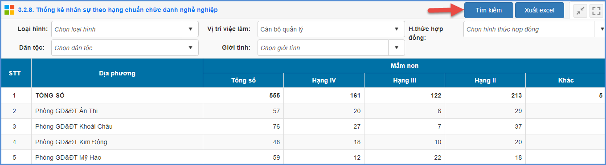

3.1.2.9 Thống kê số lượng thừa thiếu giáo viên theo định mức
Mô tả: Chức năng này hỗ trợ Sở GD&ĐT thống kê số lượng thừa thiếu giáo viên Mầm non theo định mức của Sở GDĐT.
Các bước thực hiện:
Bước 1: Chọn tới phần mềm Quản lý giáo dục Mầm non, kích chọn danh mục 3.Giáo viên/ 3.2 Tra cứu số liệu thống kê/ 3.2.9 Thống kê số lượng thừa thiếu giáo viên theo định mức.
Bước 2: Chọn Phòng GD&ĐT, đơn vị trường và các thông tin cần tìm kiếm.
Bước 3: Kích nút [Tìm kiếm]
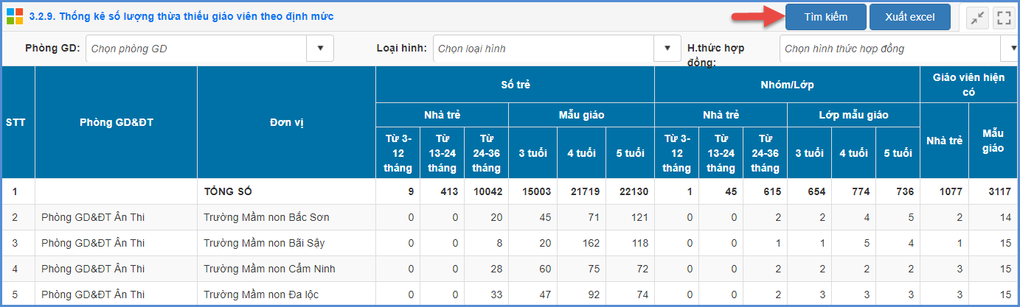

3.2 Kiểm tra dữ liệu giáo viên Tiểu học

3.2.1 Tra cứu thông tin chi tiết

3.2.1.1 Kiểm tra hồ sơ cán bộ, giáo viên, nhân viên
Mô tả: Chức năng này hỗ trợ Sở GD&ĐT tìm kiếm và xuất báo cáo nhanh hồ sơ giáo viên Tiểu học trong toàn Sở hay theo từng Phòng GD&ĐT.
Các bước thực hiện:
Bước 1: Chọn tới phần mềm Quản lý giáo dục Tiểu học, kích chọn danh mục 3.Giáo viên/3.1 Tra cứu thông tin chi tiết/ 3.1.1 Tìm kiếm hồ sơ giáo viên Tiểu học.
Bước 2: Chọn Phòng GD&ĐT, chọn đơn vị trường và nhập thông tin tìm kiếm cụ thể.
Bước 3: Kích nút [Tìm kiếm].
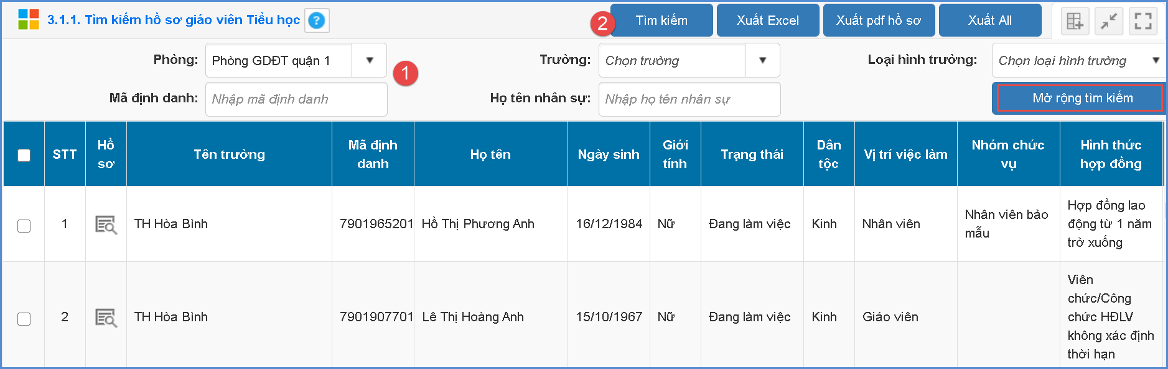
Lưu ý:Khi cần hiển thị thêm thông tin tìm kiếm người dùng kích vào nút [Mở rộng tìm kiếm].

3.2.1.2 Tìm kiếm nhân sự thiếu thông tin
Mô tả: Chức năng này hỗ trợ Sở GD&ĐT tìm kiếm nhanh hồ sơ nhân sự thiếu thông tin để phục vụ báo cáo của trường Tiểu học thuộc Phòng GDĐT, Tiểu học trực thuộc Sở.
Các bước thực hiện:
Bước 1: Chọn tới phần mềm Quản lý giáo dục Tiểu học, kích chọn danh mục 3.Giáo viên/ 3.1 Tra cứu thống tin chi tiết/ 3.1.2 Tìm kiếm nhân sự thiếu thông tin.
Bước 2: Chọn thông tin Phòng, trường, họ tên giáo viên, Trạng thái làm việc, Tiêu chí….
Bước 3: Kích nút [Tìm kiếm].
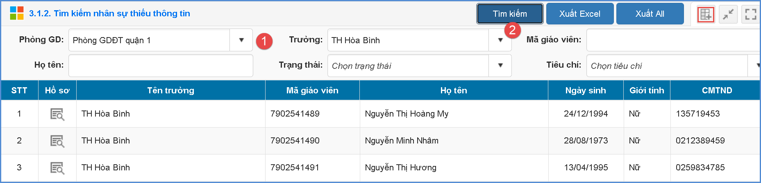
Lưu ý: Danh sách nhân sự thiếu thông tin này Sở GD&ĐT có thể gửi về các Phòng GD&ĐT để các trường bổ sung phục vụ tổng hợp báo cáo.

3.2.2 Tra cứu số liệu thống kê

3.2.2.1 Thống kê đội ngũ theo chuyên ngành đào tạo chính, môn dạy
Mô tả: Chức năng này hỗ trợ Sở GD&ĐT thống kê và xuất báo cáo giáo viên phân môn giảng dạy trong toàn Sở hay theo từng Phòng GD&ĐT hay đơn vị trường.
Các bước thực hiện:
Bước 1: Chọn tới phần mềm Quản lý giáo dục Tiểu học, kích chọn danh mục 3.Giáo viên/ 3.2 Tra cứu số liệu thống kê/ 3.2.1 Thống kê đội ngũ theo chuyên ngành đào tạo chính, môn dạy.
Bước 2: Chọn Phòng GD&ĐT, đơn vị trường và các thông tin cần tìm kiếm.
Bước 3: Kích nút [Tìm kiếm] và [Xuất Excel] để lưu dữ liệu.
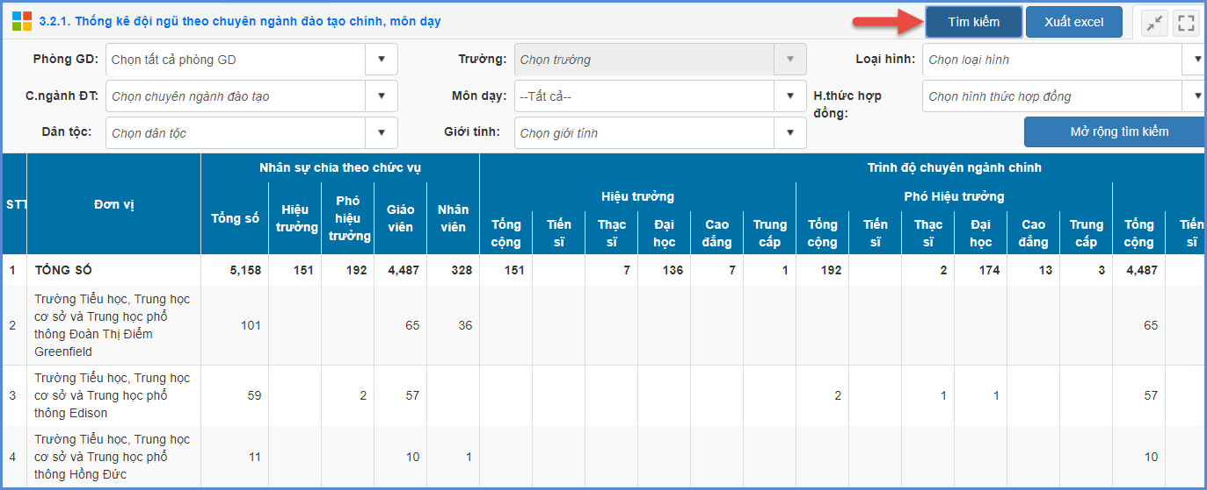

3.2.2.2 Thống kê đội ngũ theo trình độ chuyên môn nghiệp vụ
Mô tả: Chức năng này hỗ trợ Sở GD&ĐT thống kê và xuất báo CBQL, GV, NV theo trình độ chuyên môn nghiệp vụ trong toàn Sở hay theo từng Phòng GD&ĐT hay từng đơn vị trường.
Các bước thực hiện:
Bước 1: Chọn tới phần mềm Quản lý giáo dục Tiểu học, kích chọn danh mục 3.Giáo viên/ 3.2 Tra cứu số liệu thống kê/ 3.2.2 Thống kê đội ngũ theo trình độ chuyên môn nghiệp vụ.
Bước 2: Chọn Phòng GD&ĐT, đơn vị trường và các thông tin cần tìm kiếm. Ví dụ: Vị trí việc làm, hình thức hợp đồng làm việc…
Bước 3: Kích nút [Tìm kiếm] và [Xuất Excel] để lưu dữ liệu.
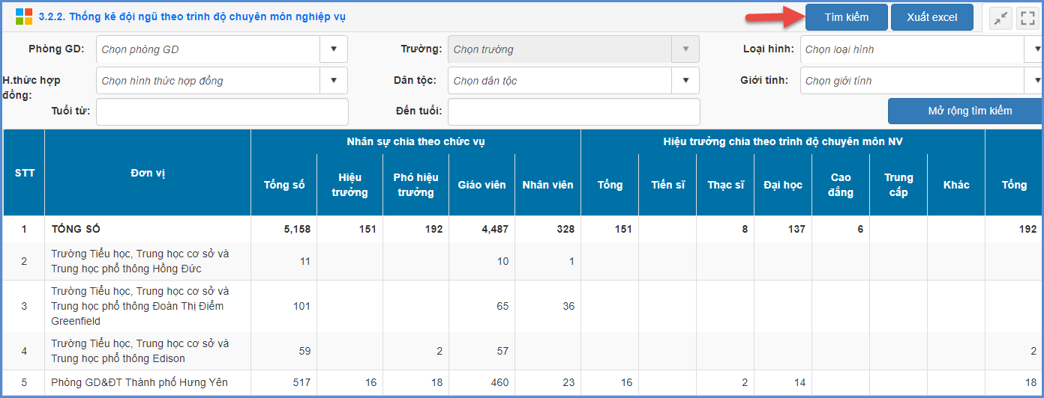

3.2.2.3 Thống kê đội ngũ theo giới tính
Mô tả: Chức năng này hỗ trợ Sở GD&ĐT thống kê và xuất báo CBQL, GV, NV theo giới tính trong toàn Sở hay theo từng Phòng GD&ĐT hay từng đơn vị trường.
Các bước thực hiện:
Bước 1: Chọn tới phần mềm Quản lý giáo dục Tiểu học, kích chọn danh mục 3.Giáo viên/ 3.2 Tra cứu số liệu thống kê/ 3.2.3 Thống kê đội ngũ theo giới tính.
Bước 2: Chọn Phòng GD&ĐT, đơn vị trường và các thông tin cần tìm kiếm. Ví dụ: Vị trí việc làm, hình thức hợp đồng làm việc…
Bước 3: Kích nút [Tìm kiếm] và [Xuất Excel] để lưu dữ liệu.
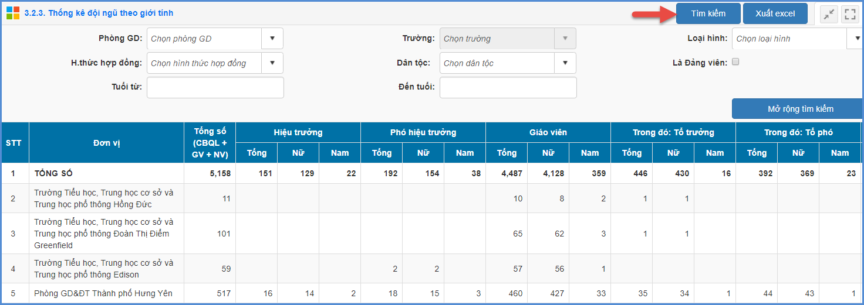

3.2.2.4 Thống kê đội ngũ theo dân tộc
Mô tả: Chức năng này hỗ trợ Sở GD&ĐT thống kê và xuất báo CBQL, GV, NV theo dân tộc trong toàn Sở hay theo từng Phòng GD&ĐT hay từng đơn vị trường.
Các bước thực hiện:
Bước 1: Chọn tới phần mềm Quản lý giáo dục Tiểu học, kích chọn danh mục 3.Giáo viên/ 3.2 Tra cứu số liệu thống kê/ 3.2.4 Thống kê đội ngũ theo dân tộc.
Bước 2: Chọn Phòng GD&ĐT, đơn vị trường và các thông tin cần tìm kiếm. Ví dụ: Vị trí việc làm, hình thức hợp đồng làm việc…
Bước 3: Kích nút [Tìm kiếm] và [Xuất Excel] để lưu dữ liệu.
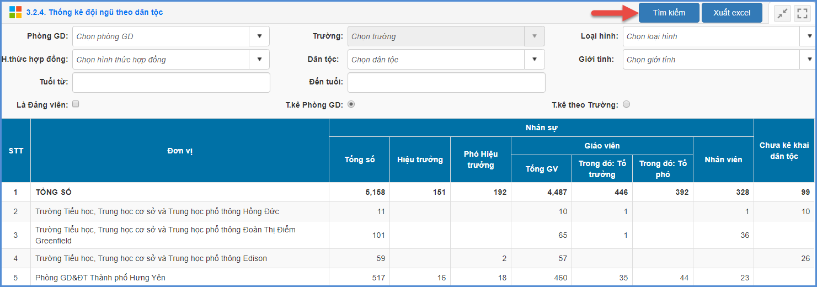

3.2.2.5 Thống kê đội ngũ theo đảng viên
Mô tả: Chức năng này hỗ trợ Sở GD&ĐT thống kê và xuất báo CBQL, GV, NV là đảng viên trong toàn Sở hay theo từng Phòng GD&ĐT hay từng đơn vị trường.
Các bước thực hiện:
Bước 1: Chọn tới phần mềm Quản lý giáo dục Tiểu học, kích chọn danh mục 3.Giáo viên/ 3.2 Tra cứu số liệu thống kê/ 3.2.5 Thống kê đội ngũ theo đảng viên.
Bước 2: Chọn Phòng GD&ĐT, đơn vị trường và các thông tin cần tìm kiếm. Ví dụ: Vị trí việc làm, hình thức hợp đồng làm việc…
Bước 3: Kích nút [Tìm kiếm] và [Xuất Excel] để lưu dữ liệu.
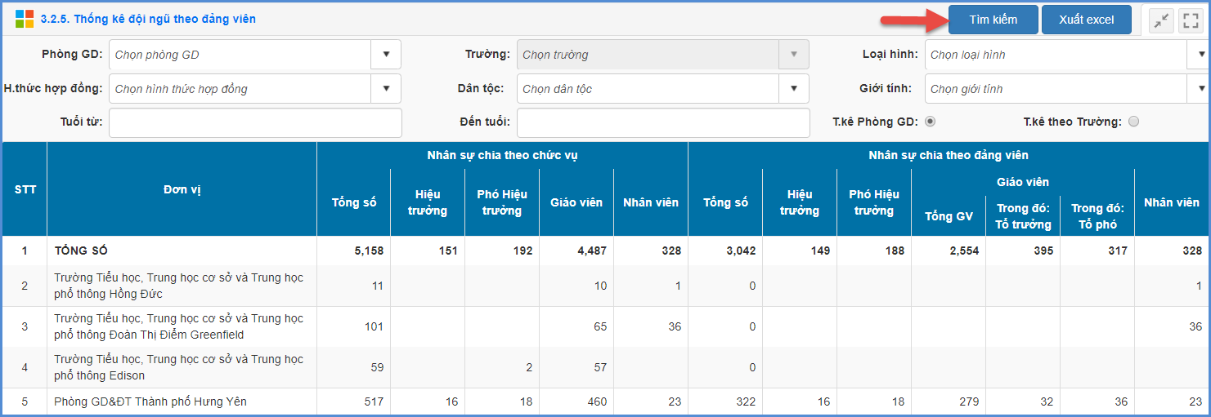

3.2.2.6 Thống kê đội ngũ theo trình độ tin học
Mô tả: Chức năng này hỗ trợ Sở GD&ĐT thống kê và xuất báo CBQL, GV, NV theo trình độ tin học trong toàn Sở hay theo từng Phòng GD&ĐT hay từng đơn vị trường.
Các bước thực hiện:
Bước 1: Chọn tới phần mềm Quản lý giáo dục Tiểu học, kích chọn danh mục 3.Giáo viên/ 3.2 Tra cứu số liệu thống kê/ 3.2.6 Thống kê đội ngũ theo trình độ tin học.
Bước 2: Chọn Phòng GD&ĐT, đơn vị trường và các thông tin cần tìm kiếm. Ví dụ: Vị trí việc làm, hình thức hợp đồng làm việc…
Bước 3: Kích nút [Tìm kiếm] và [Xuất Excel] để lưu dữ liệu.
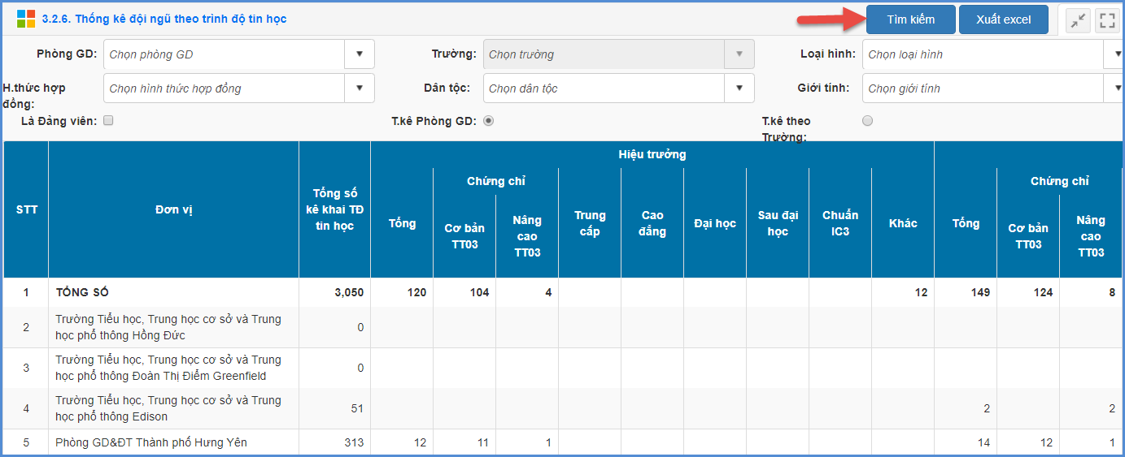

3.2.2.7 Thống kê số lượng nhân viên
Mô tả: Chức năng này hỗ trợ Sở GD&ĐT thống kê và xuất báo số lượng nhân viên trong toàn Sở hay theo từng Phòng GD&ĐT hay từng đơn vị trường.
Các bước thực hiện:
Bước 1: Chọn tới phần mềm Quản lý giáo dục Tiểu học, kích chọn danh mục 3.Giáo viên/ 3.2 Tra cứu số liệu thống kê/ 3.2.7 Thống kê số lượng nhân viên.
Bước 2: Chọn Phòng GD&ĐT, đơn vị trường và các thông tin cần tìm kiếm. Ví dụ: Vị trí việc làm, hình thức hợp đồng làm việc…
Bước 3: Kích nút [Tìm kiếm] và [Xuất Excel] để lưu dữ liệu.
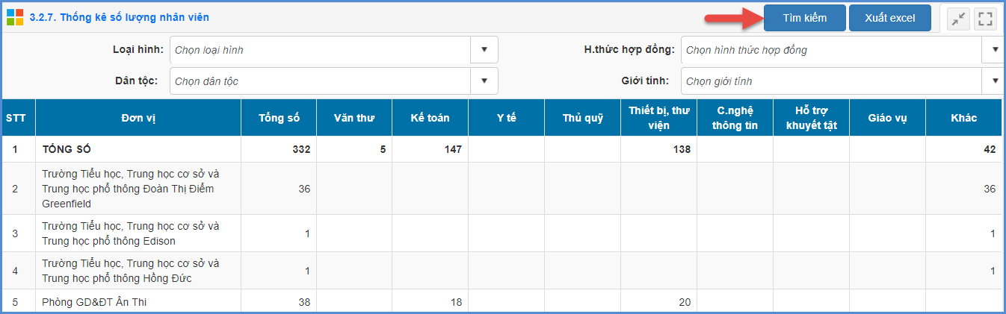

3.2.2.8 Thống kê nhân sự theo hạng chuẩn chức danh nghề nghiệp
Mô tả: Chức năng này hỗ trợ Sở GD&ĐT thống kê và xuất báo CBQL, GV, NV theo ngạch hạng chuẩn chức danh nghề nghiệp trong toàn Sở hay theo từng Phòng GD&ĐT hay từng đơn vị trường.
Các bước thực hiện:
Bước 1: Chọn tới phần mềm Quản lý giáo dục Tiểu học, kích chọn danh mục 3.Giáo viên/ 3.2 Tra cứu số liệu thống kê/ 3.2.8 Thống kê nhân sự theo hạng chuẩn chức danh nghề nghiệp.
Bước 2: Chọn Phòng GD&ĐT, đơn vị trường và các thông tin cần tìm kiếm. Ví dụ: Vị trí việc làm, hình thức hợp đồng làm việc…
Bước 3: Kích nút [Tìm kiếm] và [Xuất Excel] để lưu dữ liệu.
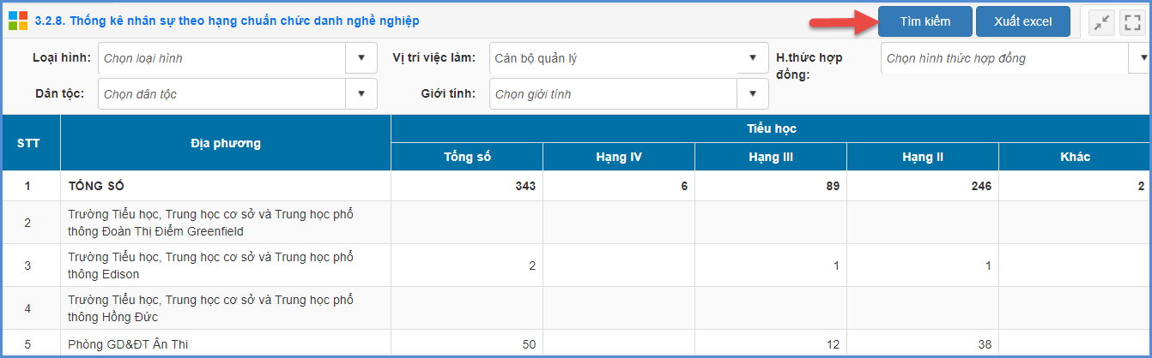

3.2.2.9 Thống kê số lượng thừa thiếu giáo viên theo định mức
Mô tả: Chức năng này hỗ trợ Sở GD&ĐT thống kê số lượng thừa thiếu giáo viên Tiểu học theo định mức của Sở GDĐT.
Các bước thực hiện:
Bước 1: Chọn tới phần mềm Quản lý giáo dục Tiểu học, kích chọn danh mục 3.Giáo viên/ 3.2 Tra cứu số liệu thống kê/ 3.2.10 Thống kê số lượng thừa thiếu giáo viên theo định mức.
Bước 2: Chọn Phòng GD&ĐT, đơn vị trường và các thông tin cần tìm kiếm.
Bước 3: Kích nút [Tìm kiếm] và [Xuất Excel] để lưu dữ liệu.
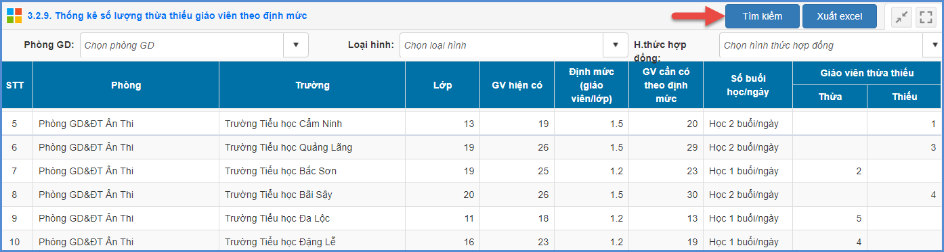

3.2.2.10 Thống kê đội ngũ CBQL, GV, NV
Mô tả: Chức năng này hỗ trợ Sở GD&ĐT thống đội CBQL, GV, NV trong toàn Sở hay theo từng Phòng GD&ĐT.
Các bước thực hiện:
Bước 1: Chọn tới phần mềm Quản lý giáo dục Tiểu học, kích chọn danh mục 3.Giáo viên/ 3.2 Tra cứu số liệu thống kê/ 3.2.10 Thống kê đội ngũ CBQL, GV, NV.
Bước 2: Chọn Phòng GD&ĐT, đơn vị trường và các thông tin cần tìm kiếm.
Bước 3: Kích nút [Tìm kiếm] và [Xuất Excel] để lưu dữ liệu.
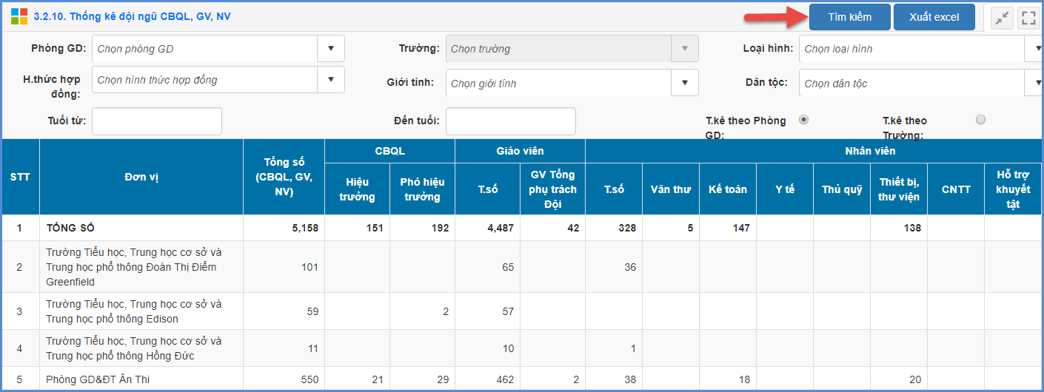

3.3 Kiểm tra dữ liệu giáo viên THCS

3.3.1 Tra cứu thông tin chi tiết

3.3.1.1 Kiểm tra hồ sơ cán bộ, giáo viên, nhân viên
Mô tả: Chức năng này hỗ trợ Sở GD&ĐT tìm kiếm và xuất báo cáo nhanh hồ sơ giáo viên trong toàn sở hay theo từng Phòng GD&ĐT.
Các bước thực hiện:
Bước 1: Chọn tới phần mềm Quản lý giáo dục THCS, kích chọn danh mục 3.Giáo viên/ 3.1 Tra cứu thông tin chi tiết/ 3.1.1 Tìm kiếm hồ sơ giáo viên THCS.
Bước 2: Chọn Phòng GD&ĐT, chọn đơn vị trường và nhập thông tin tìm kiếm cụ thể.
Bước 3: Kích nút [Tìm kiếm].
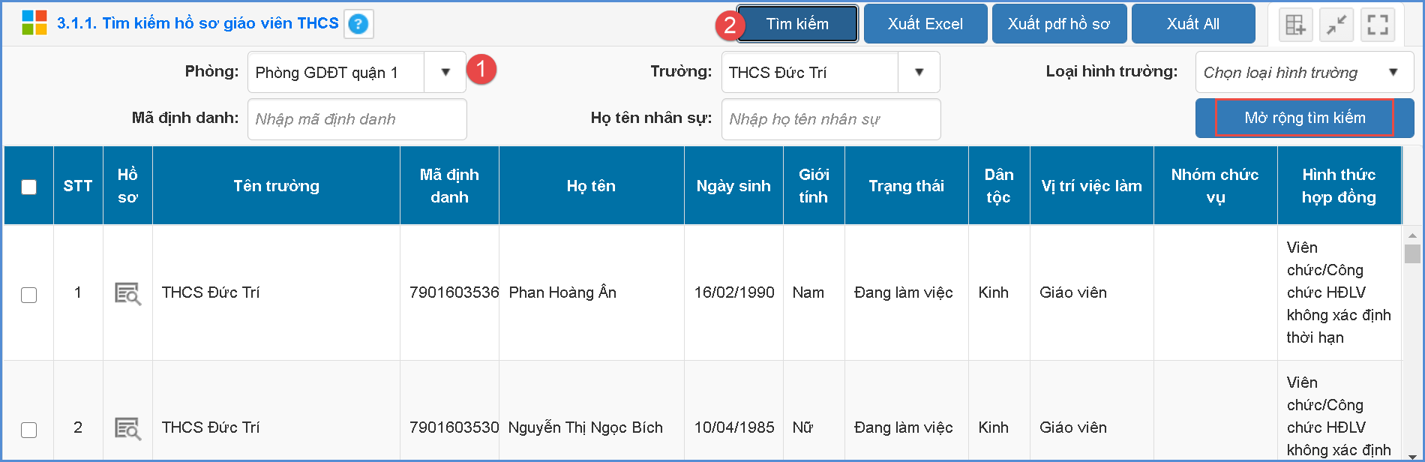
Lưu ý: Khi cần hiển thị thêm thông tin tìm kiếm người dùng kích vào nút [Mở rộng tìm kiếm]và tìm kiếm các thông tin như: Trình độ chuyên môn, độ tuổi,…

3.3.1.2 Kiểm tra hồ sơ nhân sự thiếu thông tin
Mô tả: Chức năng này hỗ trợ Sở GD&ĐT tìm kiếm nhanh hồ sơ nhân sự thiếu thông tin để phục vụ báo cáo của trường trực thuộc và trường THCS.
Các bước thực hiện:
Bước 1: Kích vào danh mục Quản lý giáo dục THCS, kích chọn danh mục 3.Giáo viên/ 3.1 Tìm kiếm hồ sơ giáo viên/ 3.1.2 Tìm kiếm nhân sự thiếu thông tin.
Bước 2: Chọn thông tin trường, họ tên giáo viên, Trạng thái làm việc, Tiêu chí….
Bước 3: Kích nút [Tìm kiếm].
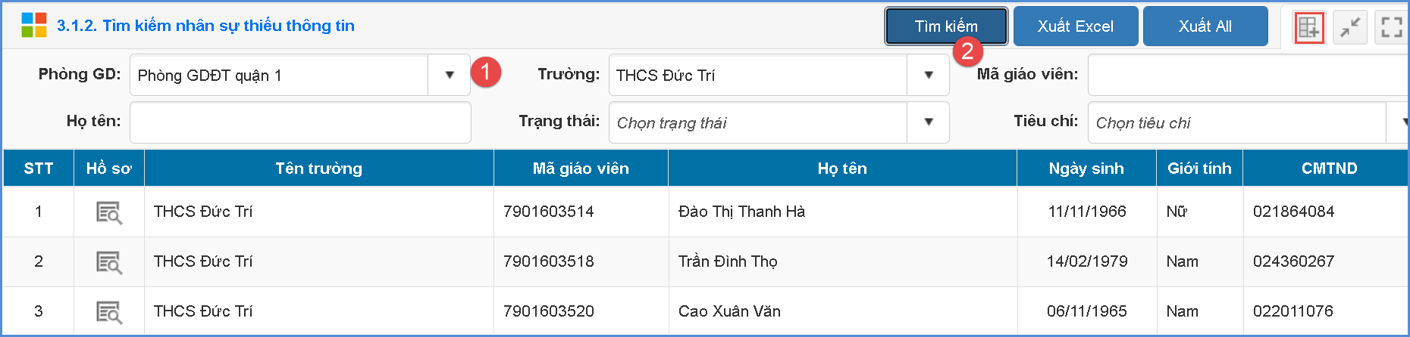
Lưu ý: Danh sách nhân sự thiếu thông tin này Sở GD&ĐT có thể gửi về Phòng GD&ĐT để các trường bổ sung phục vụ tổng hợp báo cáo.

3.3.2 Tra cứu số liệu thống kê

3.3.2.1 Thống kê đội ngũ theo chuyên ngành đào tạo chính, môn dạy
Mô tả: Chức năng này hỗ trợ Sở GD&ĐT thống kê và xuất báo cáo giáo viên phân môn giảng dạy trong toàn Sở hay theo từng Phòng GD&ĐT hay từng đơn vị trường.
Các bước thực hiện:
Bước 1: Chọn tới phần mềm Quản lý giáo dục THCS, kích vào danh mục 3.Giáo viên/ 3.2 Tra cứu số liệu thống kê/ 3.2.1 Thống kê giáo viên theo chuyên ngành đào tạo chính, môn dạy.
Bước 2: Chọn Phòng GD&ĐT, đơn vị trường và các thông tin cần tìm kiếm.
Bước 3: Kích nút Tìm kiếm.

3.3.2.2 Thống kê đội ngũ theo trình độ chuyên môn nghiệp vụ
Mô tả: Chức năng này hỗ trợ Sở GD&ĐT thống kê và xuất báo CBQL, GV, NV theo trình độ đào tạo trong toàn Sở hay theo từng Phòng GD&ĐT hay từng đơn vị trường.
Các bước thực hiện:
Bước 1: Chọn tới phần mềm Quản lý giáo dục THCS, kích vào danh mục 3.Giáo viên/ 3.2 Tra cứu số liệu thống kê/ 3.2.2 Thống kê đội ngũ theo trình độ chuyên môn nghiệp vụ.
Bước 2: Chọn Phòng GD&ĐT, đơn vị trường và các thông tin cần tìm kiếm.
Bước 3: Kích nút [Tìm kiếm].

3.3.2.3 Thống kê đội ngũ theo giới tính
Mô tả: Chức năng này hỗ trợ Sở GD&ĐT thống kê và xuất báo cáo nhân sự THCS theo giới tính.
Các bước thực hiện:
Bước 1: Chọn tới phần mềm Quản lý giáo dục THCS, kích chọn danh mục 3.Giáo viên/ 3.2 Tra cứu số liệu thống kê/ 3.2.3 Thống kê đội ngũ theo giới tính.
Bước 2: Chọn Phòng GD&ĐT, đơn vị trường và các thông tin cần tìm kiếm.
Bước 3: Kích nút [Tìm kiếm]
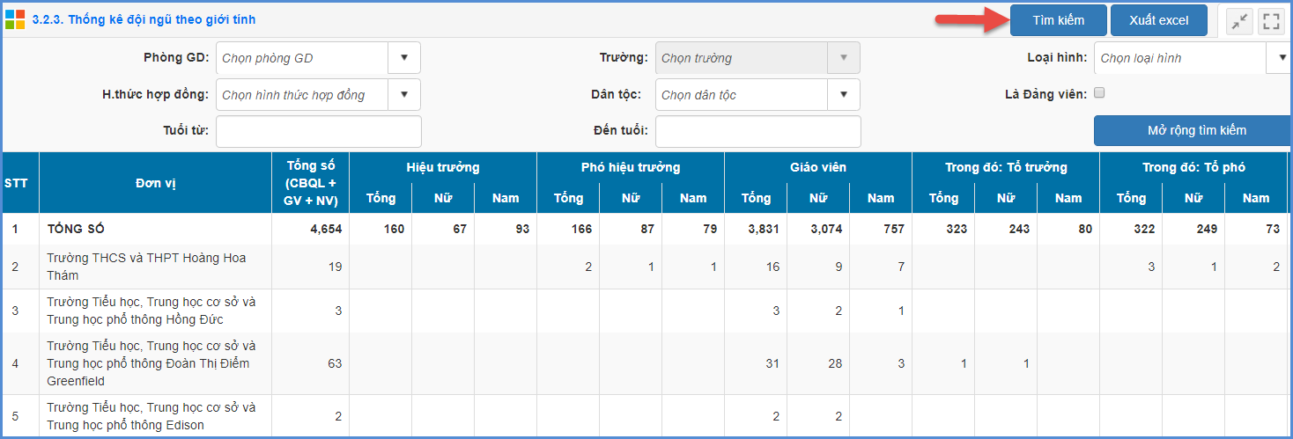

3.3.2.4 Thống kê đội ngũ theo dân tộc
Mô tả: Chức năng này hỗ trợ Sở GD&ĐT thống kê và xuất báo cáo nhân sự THCS theo trình độ chuyên môn nghiệp vụ.
Các bước thực hiện:
Bước 1: Chọn tới phần mềm Quản lý giáo dục THCS, kích chọn danh mục 3.Giáo viên/ 3.2 Tra cứu số liệu thống kê/ 3.2.4 Thống kê đội ngũ theo dân tộc.
Bước 2: Chọn Phòng GD&ĐT, đơn vị trường và các thông tin cần tìm kiếm.
Bước 3: Kích nút [Tìm kiếm]
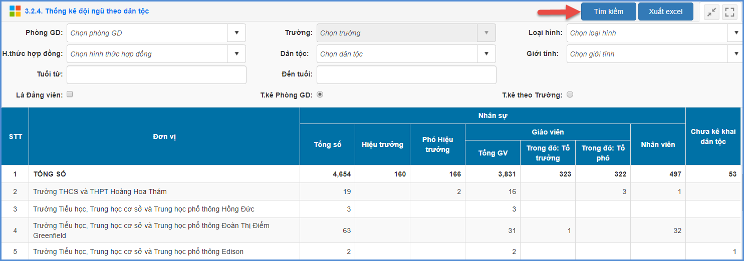

3.3.2.5 Thống kê đội ngũ theo đảng viên
Mô tả: Chức năng này hỗ trợ Sở GD&ĐT thống kê và xuất báo cáo nhân sự THCS theo đảng viên.
Các bước thực hiện:
Bước 1: Chọn tới phần mềm Quản lý giáo dục THCS, kích chọn danh mục 3.Giáo viên/ 3.2 Tra cứu số liệu thống kê/ 3.2.5 Thống kê đội ngũ theo đảng viên.
Bước 2: Chọn Phòng GD&ĐT, đơn vị trường và các thông tin cần tìm kiếm.
Bước 3: Kích nút [Tìm kiếm]
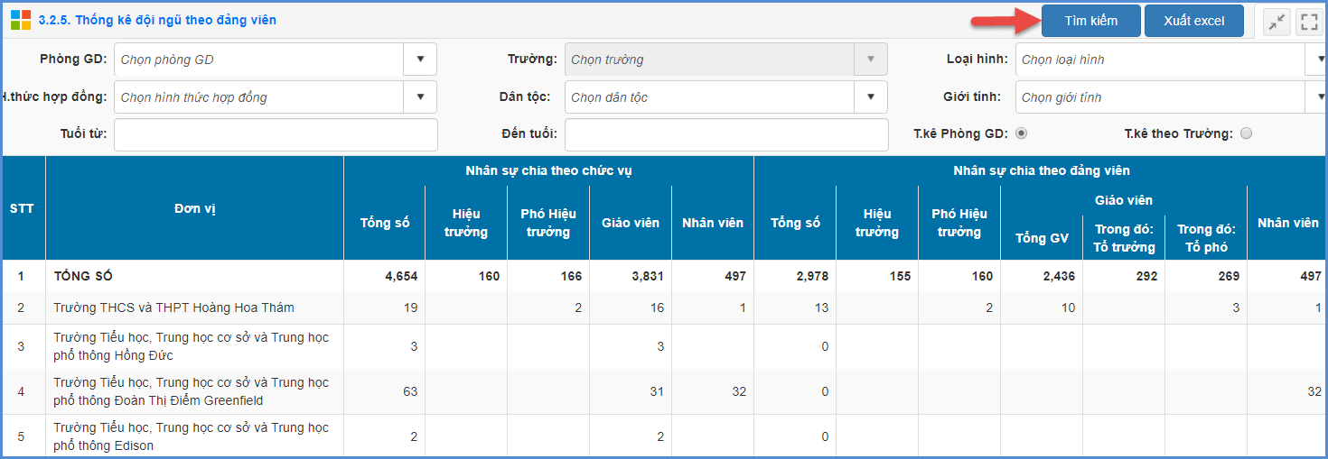

3.3.2.6 Thống kê đội ngũ theo trình độ tin học
Mô tả: Chức năng này hỗ trợ Sở GD&ĐT thống kê và xuất báo cáo nhân sự THCS theo trình độ tin học.
Các bước thực hiện:
Bước 1: Chọn tới phần mềm Quản lý giáo dục THCS, kích chọn danh mục 3.Giáo viên/ 3.2 Tra cứu số liệu thống kê/ 3.2.6 Thống kê đội ngũ theo trình độ tin học.
Bước 2: Chọn Phòng GD&ĐT, đơn vị trường và các thông tin cần tìm kiếm.
Bước 3: Kích nút [Tìm kiếm]
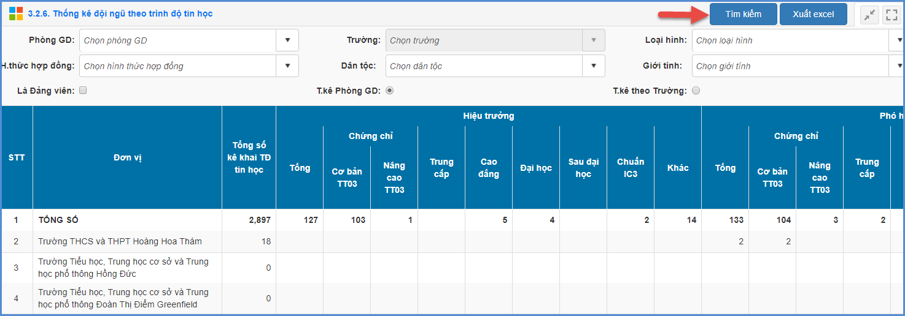

3.3.2.7 Thống kê số lượng nhân viên
Mô tả: Chức năng này hỗ trợ Sở GD&ĐT thống kê số lượng nhân viên cấp THCS theo từng chức vụ.
Các bước thực hiện:
Bước 1: Chọn tới phần mềm Quản lý giáo dục THCS, kích chọn danh mục 3.Giáo viên/ 3.2 Tra cứu số liệu thống kê/ 3.2.7 Thống kê số lượng nhân viên.
Bước 2: Chọn Phòng GD&ĐT, đơn vị trường và các thông tin cần tìm kiếm.
Bước 3: Kích nút [Tìm kiếm]
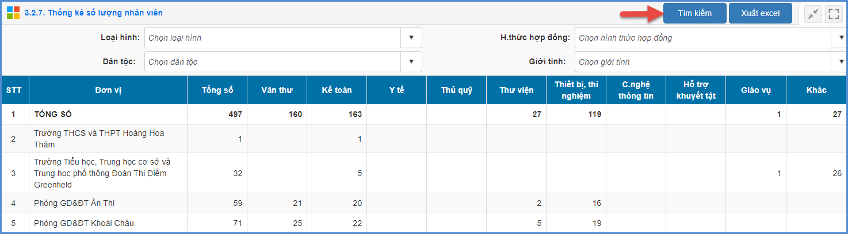

3.3.2.8 Thống kê nhân sự theo hạng chuẩn chức danh nghề nghiệp
Mô tả: Chức năng này hỗ trợ Sở GD&ĐT thống kê và xuất báo cáo nhân sự THCS theo ngạch hạng giáo viên.
Các bước thực hiện:
Bước 1: Chọn tới phần mềm Quản lý giáo dục THCS, kích chọn danh mục 3.Giáo viên/ 3.2 Tra cứu số liệu thống kê/ 3.2.8 Thống kê nhân sự theo hạng chuẩn chức danh nghề nghiệp.
Bước 2: Chọn Phòng GD&ĐT, đơn vị trường và các thông tin cần tìm kiếm.
Bước 3: Kích nút [Tìm kiếm]
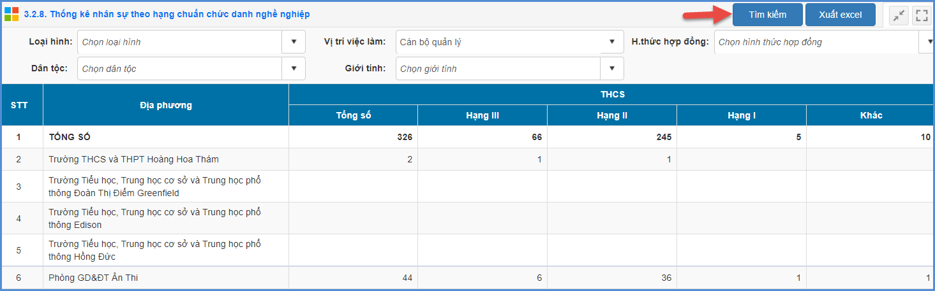

3.3.2.9 Thống kê số lượng thừa thiếu giáo viên theo định mức
Mô tả: Chức năng này hỗ trợ Sở GD&ĐT thống kê số lượng thừa thiếu giáo viên THCS theo định mức của Sở GDĐT.
Các bước thực hiện:
Bước 1: Chọn tới phần mềm Quản lý giáo dục THCS, kích chọn danh mục 3.Giáo viên/ 3.2 Tra cứu số liệu thống kê/ 3.2.9 Thống kê số lượng thừa thiếu giáo viên theo định mức .
Bước 2: Chọn Phòng GD&ĐT, đơn vị trường và các thông tin cần tìm kiếm.
Bước 3: Kích nút [Tìm kiếm]
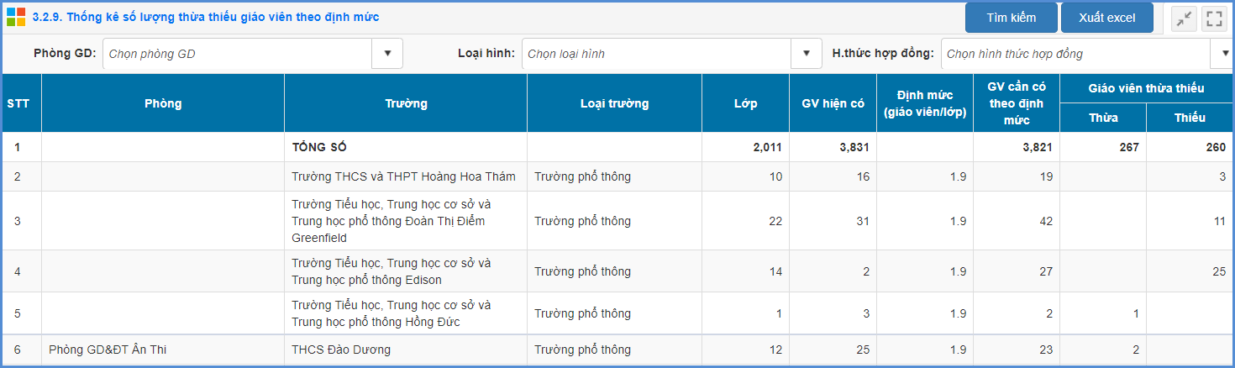

3.3.2.10 Thống kê số lượng thừa thiếu giáo viên theo môn học
Mô tả: Chức năng này hỗ trợ Sở GD&ĐT thống kê số lượng thừa thiếu giáo viên THCS theo môn học của Sở GDĐT.
Các bước thực hiện:
Bước 1: Chọn tới phần mềm Quản lý giáo dục THCS, kích chọn danh mục 3.Giáo viên/ 3.2 Tra cứu số liệu thống kê/ 3.2.10 Thống kê số lượng thừa thiếu giáo viên theo môn học.
Bước 2: Chọn Phòng GD&ĐT, đơn vị trường và các thông tin cần tìm kiếm.
Bước 3: Kích nút [Tìm kiếm]
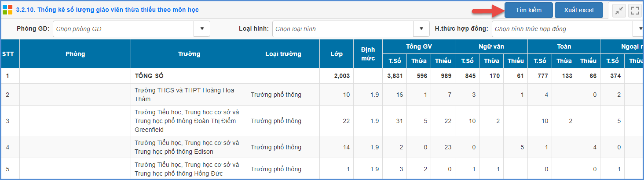

3.3.2.11 Thống kê đội ngũ CBQL, GV, NV
Mô tả: Chức năng này hỗ trợ Sở GD&ĐT thống kê đội ngũ CBQL, GV, NV cấp THCS trong toàn Sở hay theo từng Phòng GD&ĐT.
Các bước thực hiện:
Bước 1: Chọn tới phần mềm Quản lý giáo dục THCS, kích chọn danh mục 3.Giáo viên/ 3.2 Tra cứu số liệu thống kê/ 3.2.11 Thống kê đội ngũ CBQL, GV, NV
Bước 2: Chọn Phòng GD&ĐT, đơn vị trường và các thông tin cần tìm kiếm.
Bước 3: Kích nút [Tìm kiếm]
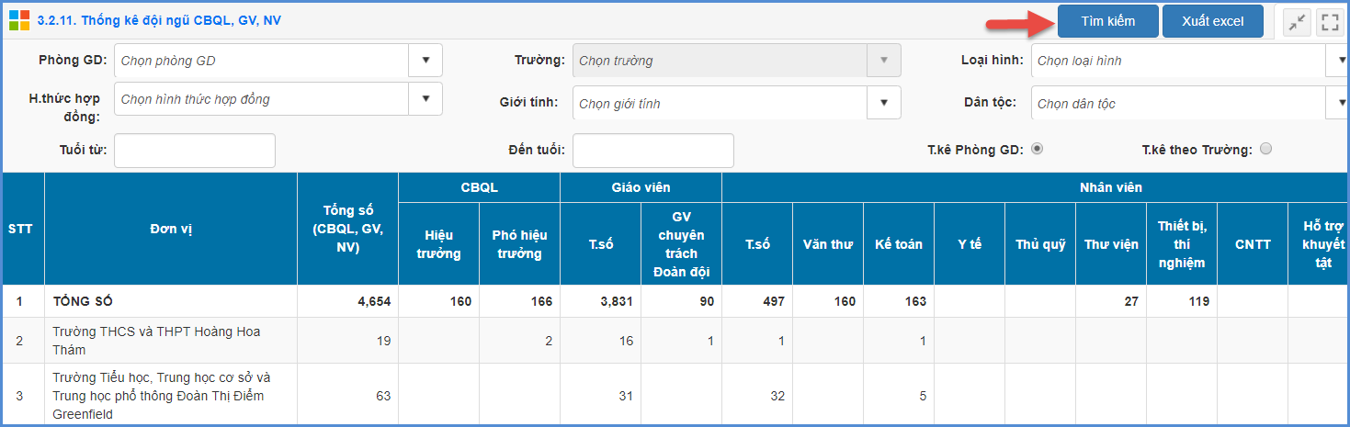

3.4 Kiểm tra dữ liệu giáo viên THPT

3.4.1 Tra cứu thông tin chi tiết
Mô tả: Chức năng này hỗ trợ Sở GD&ĐT tìm kiếm nhanh hồ sơ giáo viên THPT tại đơn vị trường học bất kỳ hay trong toàn sở.

3.4.1.1 Kiểm tra hồ sơ cán bộ, giáo viên, nhân viên
Các bước thực hiện:
Bước 1: Chọn tới phần mềm Quản lý giáo dục THPT, kích chọn danh mục 3.Giáo viên/ 3.1 Tra cứu thông tin chi tiết/ 3.1.1 Tìm kiếm hồ sơ giáo viên THPT.
Bước 2: Chọn đơn vị trường và nhập thông tin tìm kiếm cụ thể.
Bước 3: Kích nút [Tìm kiếm].
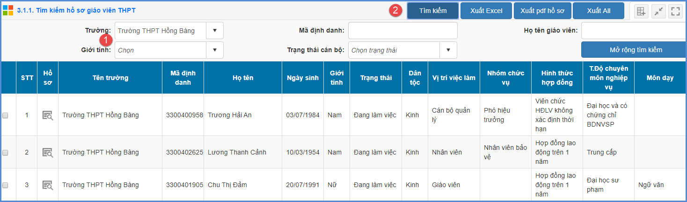
Lưu ý: Khi cần hiển thị thêm thông tin tìm kiếm, người dùng kích vào nút [Mở rộng tìm kiếm].

3.4.1.2 Tìm kiếm nhân sự thiếu thông tin
Mô tả: Chức năng này hỗ trợ Sở GD&ĐT tìm kiếm nhanh hồ sơ nhân sự thiếu thông tin để phục vụ báo cáo của trường THPT.
Các bước thực hiện:
Bước 1: Kích vào danh mục Quản lý giáo dục THPT, kích chọn danh mục 3.Giáo viên/3.1 Tra cứu thông tin chi tiết/ 3.1.2 Tìm kiếm nhân sự thiếu thông tin.
Bước 2: Chọn thông tin trường, họ tên giáo viên, Trạng thái làm việc, Tiêu chí….
Bước 3: Kích nút [Tìm kiếm].
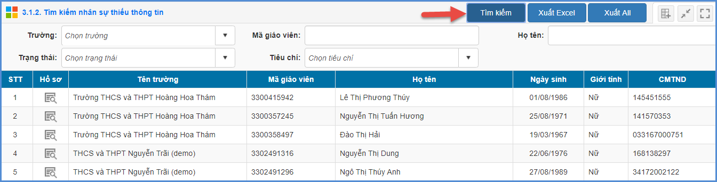
Lưu ý: Danh sách nhân sự thiếu thông tin này Sở GD&ĐT có thể gửi về để các trường THPT bổ sung phục vụ tổng hợp báo cáo.

3.4.2 Tra cứu số liệu thống kê

3.4.2.1 Thống kê đội ngũ theo chuyên ngành đào tạo chính, môn dạy
Mô tả: Chức năng này hỗ trợ Sở GD&ĐT thống kê giáo viêncấp THPT theo chuyên ngành đào tạo và theo môn giảng dạy trong toàn Sở hay theo từng đơn vị trường.
Các bước thực hiện:
Bước 1: Chọn tới phần mềm Quản lý giáo dục THPT, kích chọn danh mục 3.Giáo viên/ 3.2 Tra cứu số liệu thống kê/ 3.2.1 Thống kê giáo viên theo chuyên ngành đào tạo chính, môn dạy.
Bước 2: Chọn đơn vị trường và các thông tin cần tìm kiếm.
Bước 3: Kích nút Tìm kiếm.
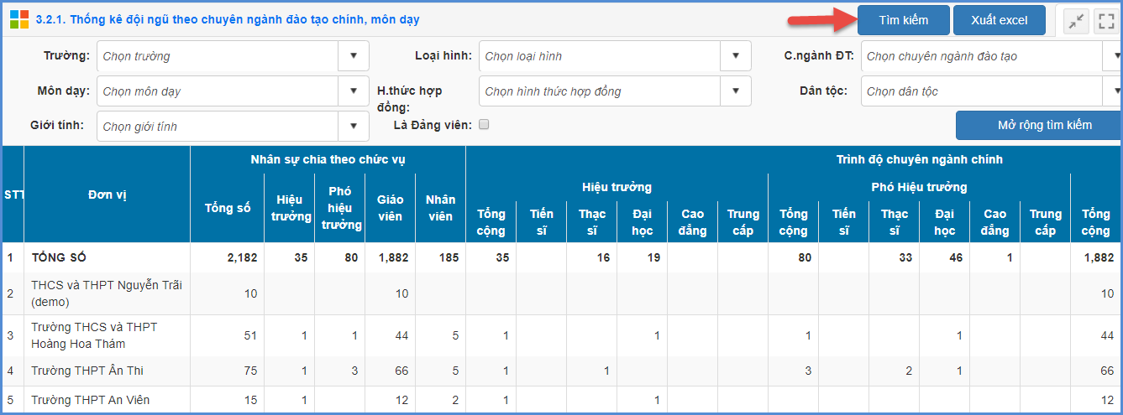

3.4.2.2 Thống kê đội ngũ theo trình độ chuyên môn nghiệp vụ
Mô tả: Chức năng này hỗ trợ Sở GD&ĐT thống kê CBQL, GV, NV cấp THPT theo trình độ chuyên môn nghiệp vụ của giáo viên trong toàn Sở hay theo từng đơn vị trường.
Các bước thực hiện:
Bước 1: Chọn tới phần mềm Quản lý giáo dục THPT, kích chọn danh mục 3.Giáo viên/ 3.2 Tra cứu số liệu thống kê/ 3.2.2 Thống kê đội ngũ theo trình độ chuyên môn nghiệp vụ.
Bước 2: Chọn đơn vị trường và các thông tin cần tìm kiếm.
Bước 3: Kích nút Tìm kiếm.
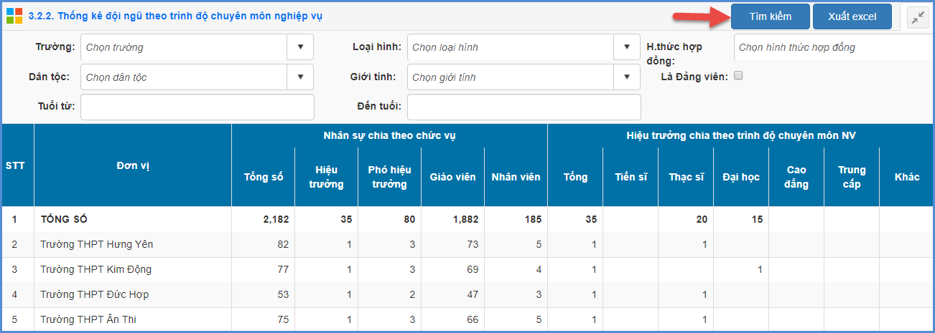

3.4.2.3 Thống kê đội ngũ theo giới tính
Mô tả: Chức năng này hỗ trợ Sở GD&ĐT thống kê CBQL, GV, NVcấp THPT theo giới tính trong toàn Sở hay theo từng đơn vị trường.
Các bước thực hiện:
Bước 1: Chọn tới phần mềm Quản lý giáo dục THPT, kích chọn danh mục 3.Giáo viên/ 3.2 Tra cứu số liệu thống kê/ 3.2.3 Thống kê đội ngũ theo giới tính.
Bước 2: Chọn đơn vị trường và các thông tin cần tìm kiếm.
Bước 3: Kích nút Tìm kiếm.
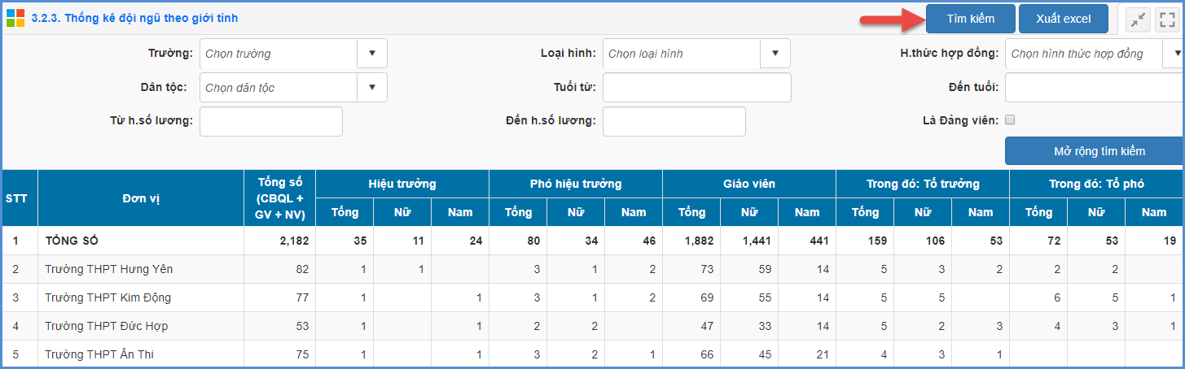

3.4.2.4 Thống kê đội ngũ theo dân tộc
Mô tả: Chức năng này hỗ trợ Sở GD&ĐT thống kê CBQL, GV, NV cấp THPT theo dân tộc trong toàn Sở hay theo từng đơn vị trường.
Các bước thực hiện:
Bước 1: Chọn tới phần mềm Quản lý giáo dục THPT, kích chọn danh mục 3.Giáo viên/ 3.2 Tra cứu số liệu thống kê/ 3.2.4 Thống kê giáo viên theo dân tộc.
Bước 2: Chọn đơn vị trường và các thông tin cần tìm kiếm.
Bước 3: Kích nút Tìm kiếm.
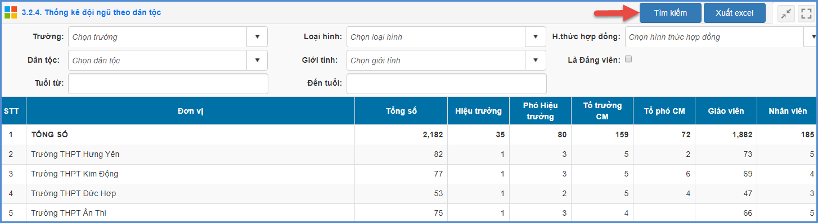

3.4.2.5 Thống kê đội ngũ theo đảng viên
Mô tả: Chức năng này hỗ trợ Sở GD&ĐT thống kê CBQL, GV, NV cấp THPTtheo đảng viên trong toàn Sở hay theo từng đơn vị trường.
Các bước thực hiện:
Bước 1: Chọn tới phần mềm Quản lý giáo dục THPT, kích chọn danh mục 3.Giáo viên/ 3.2 Tra cứu số liệu thống kê/ 3.2.5 Thống kê giáo viên theo chuyên ngành đào tạo chính, môn dạy.
Bước 2: Chọn đơn vị trường và các thông tin cần tìm kiếm.
Bước 3: Kích nút Tìm kiếm.
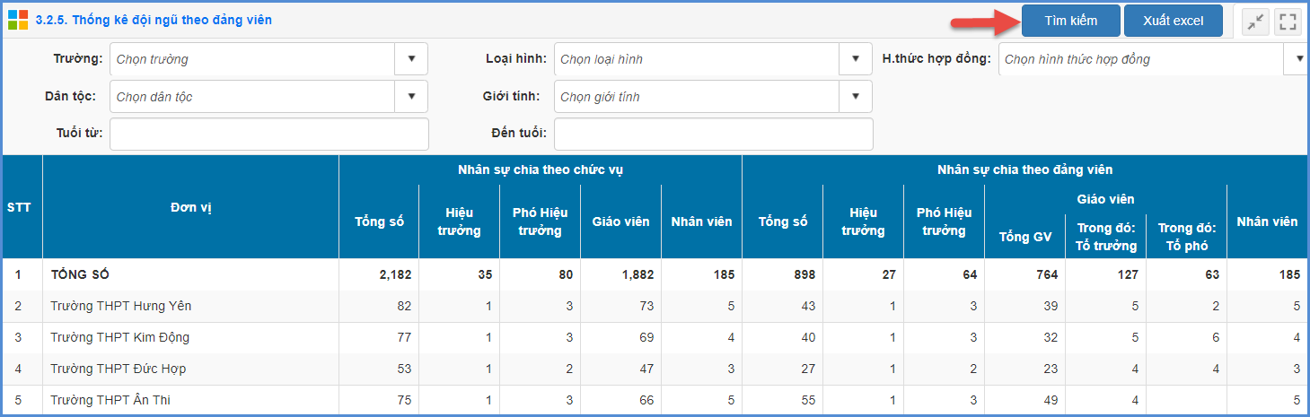

3.4.2.6 Thống kê đội ngũ theo trình độ tin học
Mô tả: Chức năng này hỗ trợ Sở GD&ĐT thống kê CBQL, GV, NV cấp THPT theo trình độ tin họctrong toàn Sở hay theo từng đơn vị trường.
Các bước thực hiện:
Bước 1: Chọn tới phần mềm Quản lý giáo dục THPT, kích chọn danh mục 3.Giáo viên/ 3.2 Tra cứu số liệu thống kê/ 3.2.6 Thống kê đội ngũ theo trình độ tin học.
Bước 2: Chọn đơn vị trường và các thông tin cần tìm kiếm.
Bước 3: Kích nút Tìm kiếm.
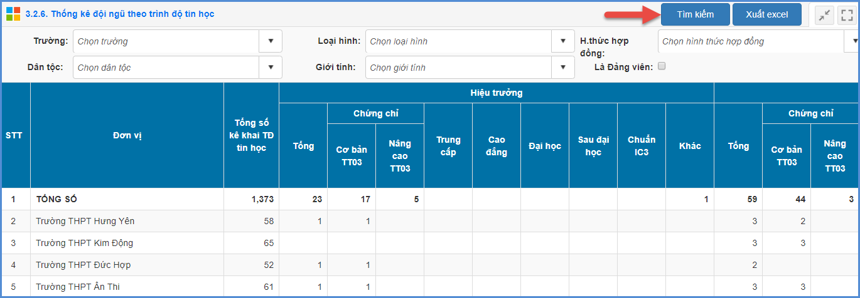

3.4.2.7 Thống kê số lượng nhân viên
Mô tả: Chức năng này hỗ trợ Sở GD&ĐT thống kê số lượng nhân viên cấp THPT trong toàn Sở hay theo từng đơn vị trường.
Các bước thực hiện:
Bước 1: Chọn tới phần mềm Quản lý giáo dục THPT, kích vào danh mục 3.Giáo viên/ 3.2 Tra cứu số liệu thống kê/ 3.2.7 Thống kê số lượng nhân viên.
Bước 2: Chọn đơn vị trường và các thông tin cần tìm kiếm.
Bước 3: Kích nút Tìm kiếm.
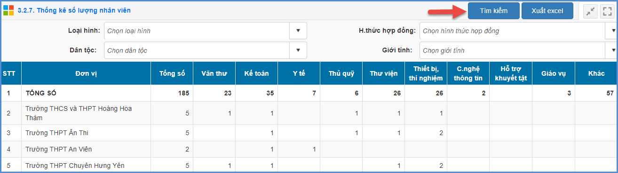

3.4.2.8 Thống kê nhân sự theo hạng chuẩn chức danh nghề nghiệp
Mô tả: Chức năng này hỗ trợ Sở GD&ĐT thống kê CBQL, GV, NV cấp THPT theo hạng chuẩn chức danh nghề nghiệp trong toàn Sở hay theo từng đơn vị trường.
Các bước thực hiện:
Bước 1: Chọn tới phần mềm Quản lý giáo dục THP, kích vào danh mục 3.Giáo viên/ 3.2 Tra cứu số liệu thống kê/ 3.2.8 Thống kê nhân sự theo hạng chuẩn chức danh nghề nghiệp.
Bước 2: Chọn đơn vị trường và các thông tin cần tìm kiếm.
Bước 3: Kích nút Tìm kiếm.
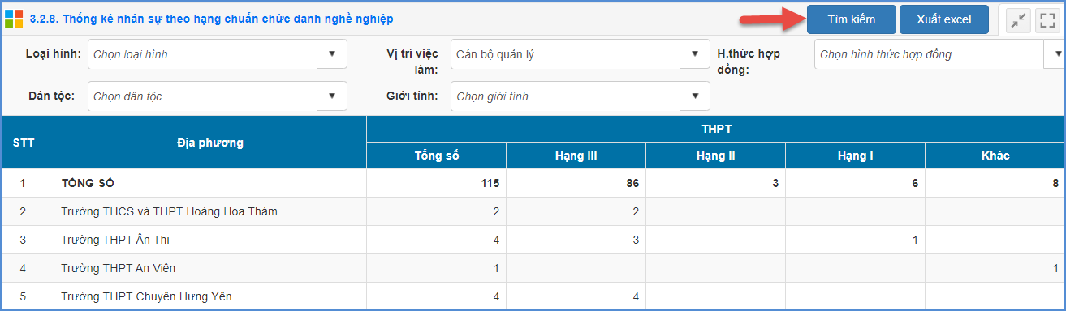

3.4.2.9 Thống kê số lượng thừa thiếu giáo viên theo định mức
Mô tả: Chức năng này hỗ trợ Sở GD&ĐT thống kê số lượng cấp THPT thừa thiếu giáo viên theo định mức trong toàn Sở hay theo từng đơn vị trường.
Các bước thực hiện:
Bước 1: Chọn tới phần mềm Quản lý giáo dục THPT, kích vào danh mục 3.Giáo viên/ 3.2 Tra cứu số liệu thống kê/ 3.2.9 Thống kê số lượng thừa thiếu giáo viên theo định mức.
Bước 2: Chọn đơn vị trường và các thông tin cần tìm kiếm.
Bước 3: Kích nút Tìm kiếm.
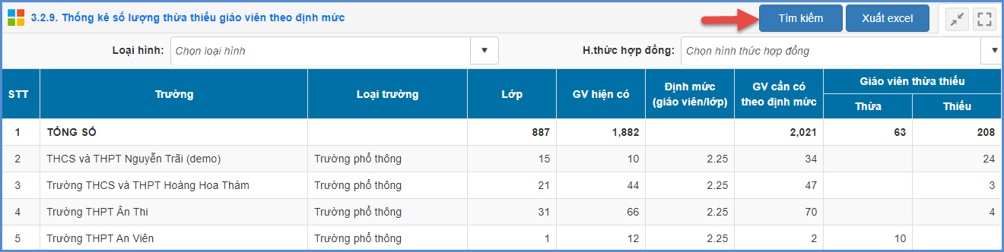

3.4.2.10 Thống kê số lượng giáo viên thừa thiếu theo môn học
Mô tả: Chức năng này hỗ trợ Sở GD&ĐT thống kê số lượng giáo viên cấp THPT thừa thiếu theo từng môn học trong toàn Sở hay theo từng đơn vị trường.
Các bước thực hiện:
Bước 1: Chọn tới phần mềm Quản lý giáo dục THPT, kích vào danh mục 3.Giáo viên/ 3.2 Tra cứu số liệu thống kê/ 3.2.10 Thống kê số lượng thừa thiếu giáo viên theo môn học.
Bước 2: Chọn đơn vị trường và các thông tin cần tìm kiếm.
Bước 3: Kích nút Tìm kiếm.
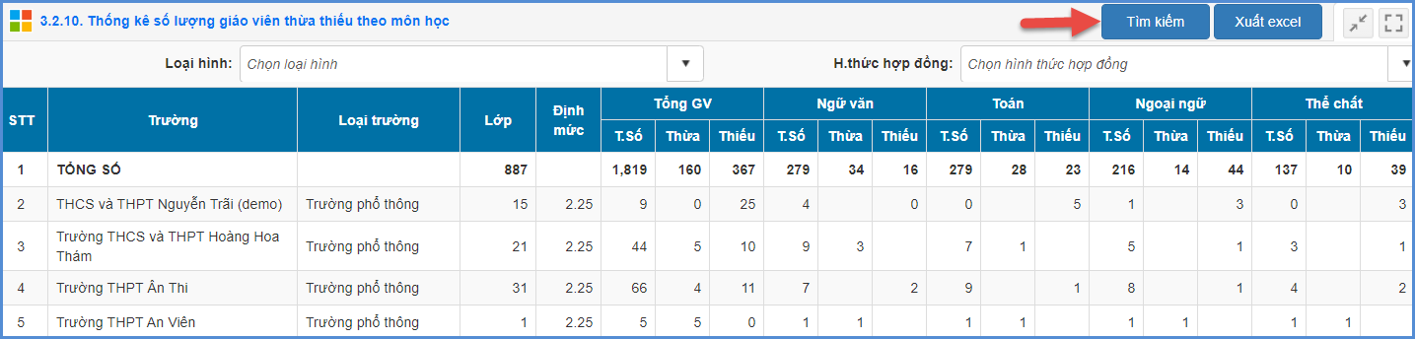

3.4.2.11 Thống kê đội ngũ CBQL, GV, NV
Mô tả: Chức năng này hỗ trợ Sở GD&ĐT thống kê đội ngũ CBQL, GV, NV cấp THPT trong toàn Sở hay theo từng đơn vị trường.
Các bước thực hiện:
Bước 1: Chọn tới phần mềm Quản lý giáo dục THPT, kích vào danh mục 3.Giáo viên/ 3.2 Tra cứu số liệu thống kê/ 3.2.11 Thống kê đội ngũ CBQL, GV, NV.
Bước 2: Chọn đơn vị trường và các thông tin cần tìm kiếm.
Bước 3: Kích nút Tìm kiếm.
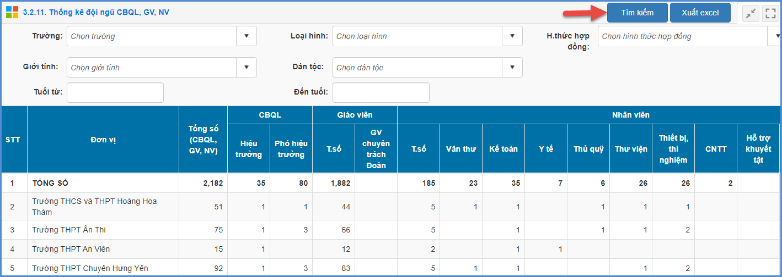
3.4.2.12 Thống kê CBQL theo giới tính, dân tộc, trình độ đào tạo và độ tuổi
Mô tả: Chức năng này hỗ trợ Sở GD&ĐT thống kê CBQL, GV, NV cấp THPT theo trình độ chuyên môn nghiệp vụ trong toàn Sở hay theo từng đơn vị trường THPT.
Các bước thực hiện:
Bước 1: Chọn tới phần mềm Quản lý giáo dục THPT, kích vào danh mục 3.Giáo viên/ 3.2 Tra cứu số liệu thống kê/ 3.2.12 Thống kê CBQL theo giới tính, dân tộc, trình độ đào tạo và độ tuổi.
Bước 2: Chọn đơn vị trường và các thông tin cần tìm kiếm.
Bước 3: Kích nút Tìm kiếm.
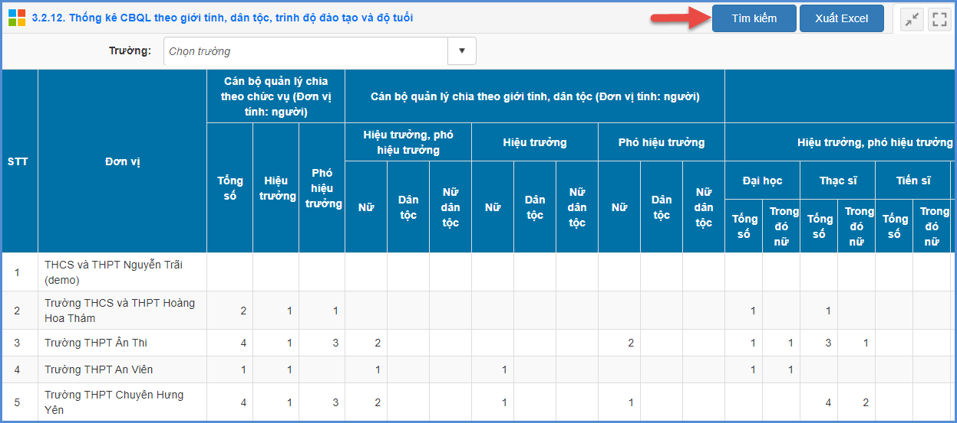
3.4.2.13 Thống kê CBQL theo chức danh nghề nghiệp
Mô tả: Chức năng này hỗ trợ Sở GD&ĐT thống kê CBQL cấp THPT theo chức danh nghề nghiệp trong toàn Sở hay theo từng đơn vị trường.
Các bước thực hiện:
Bước 1: Chọn tới phần mềm Quản lý giáo dục THPT, kích vào danh mục 3.Giáo viên/ 3.2 Tra cứu số liệu thống kê/ 3.2.13 Thống kê CBQL theo chức danh nghề nghiệp.
Bước 2: Chọn đơn vị trường và các thông tin cần tìm kiếm.
Bước 3: Kích nút Tìm kiếm.
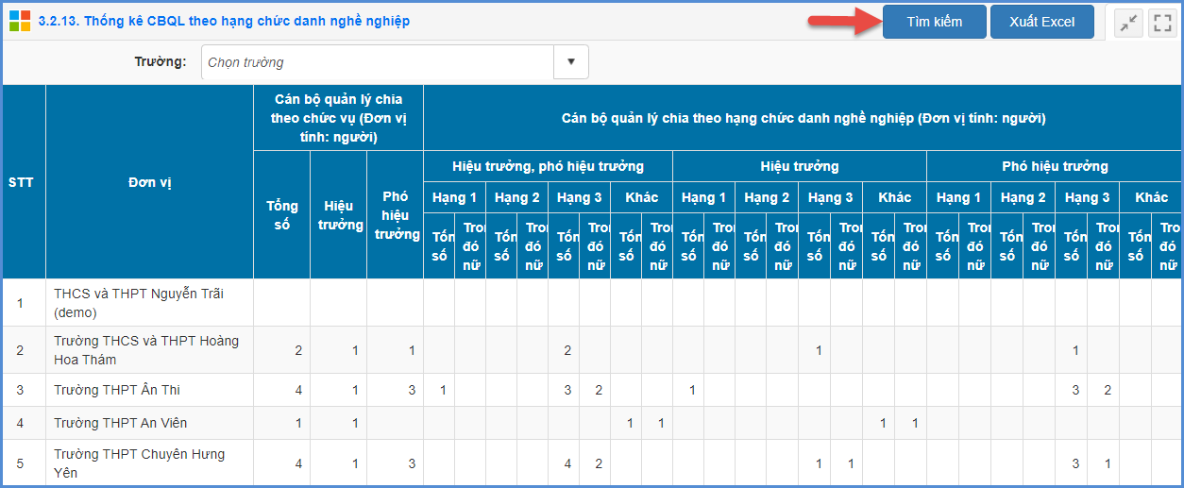
3.4.2.14 Thống kê CBQL theo kết quả đánh giá nghị định 56
Mô tả: Chức năng này hỗ trợ Sở GD&ĐT thống kê CBQL cấp THPT theo kết quả đánh giá nghị định 56 trong toàn Sở hay theo từng đơn vị trường.
Các bước thực hiện:
Bước 1: Chọn tới phần mềm Quản lý giáo dục THPT, kích vào danh mục 3.Giáo viên/ 3.2 Tra cứu số liệu thống kê/ 3.2.14 Thống kê CBQL theo kết quả đánh giá nghị định 56.
Bước 2: Chọn đơn vị trường và các thông tin cần tìm kiếm.
Bước 3: Kích nút Tìm kiếm.
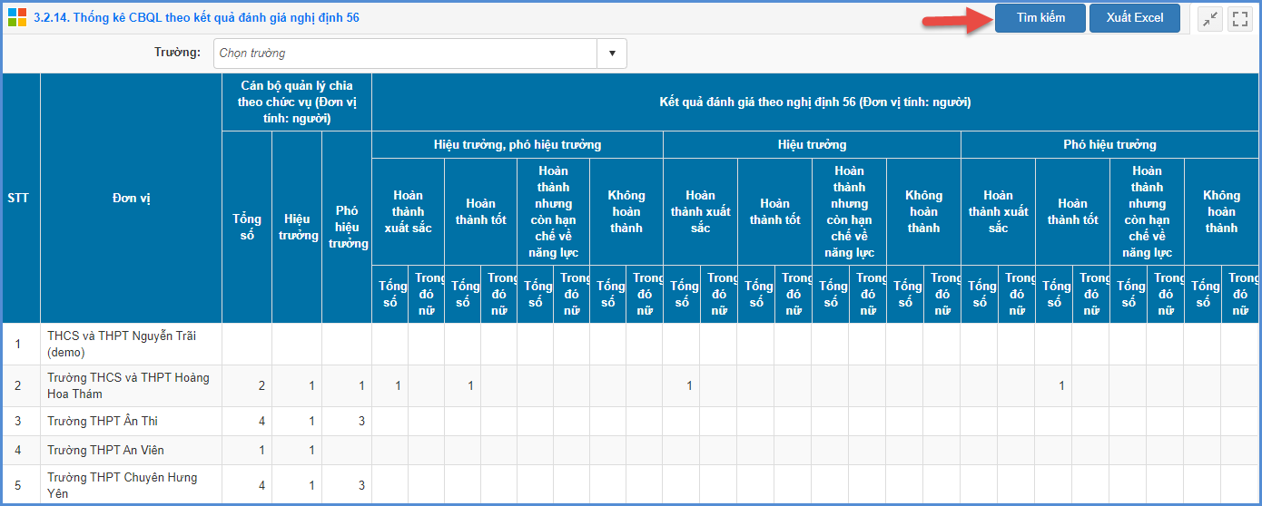
3.4.2.15 Thống kê giáo viên tổng hợp
Mô tả: Chức năng này hỗ trợ Sở GD&ĐT thống kê tổng số giáo viên cấp THPT trong toàn Sở hay theo từng đơn vị trường THPT.
Các bước thực hiện:
Bước 1: Chọn tới phần mềm Quản lý giáo dục THPT, kích vào danh mục 3.Giáo viên/ 3.2 Tra cứu số liệu thống kê/ 3.2.15 Thống kê giáo viên tổng hợp.
Bước 2: Chọn đơn vị trường và các thông tin cần tìm kiếm.
Bước 3: Kích nút Tìm kiếm.
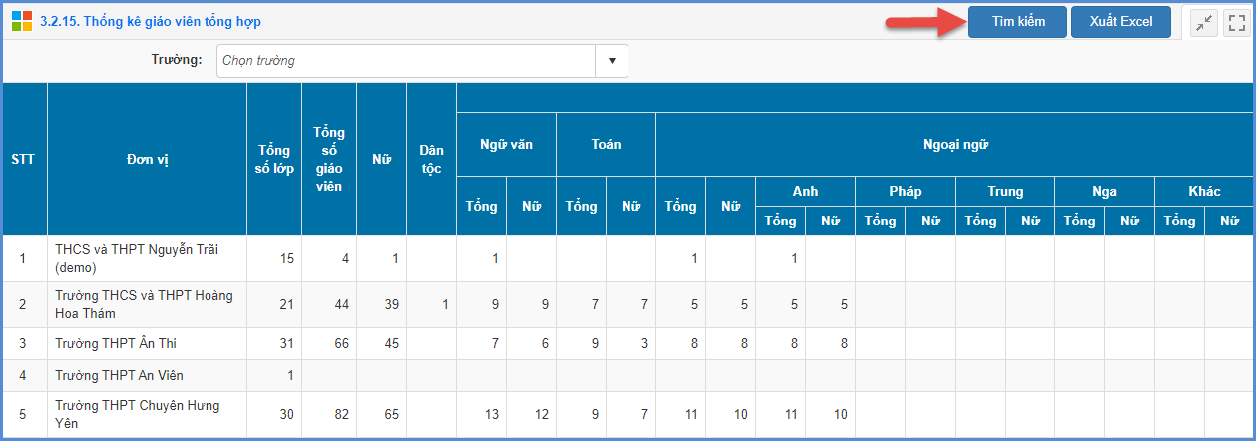

3.5 Kiểm tra dữ liệu giáo viên TT GDTX

3.5.1 Tra cứu thông tin chi tiết
Mô tả: Chức năng này hỗ trợ Sở GD&ĐT tìm kiếm và xuất báo cáo nhanh hồ sơ giáo viên GDTX tại đơn vị trường học bất kỳ hay trong toàn Sở.

3.5.1.1 Kiểm tra hồ sơ giáo viên TT GDTX
Các bước thực hiện:
Bước 1: Chọn tới phần mềm Quản lý giáo dục GDTX, kích vào danh mục 3.Giáo viên/3.1 Tra cứu thông tin chi tiết/ 3.1.1 Tìm kiếm hồ sơ giáo viên TTGDTX.
Bước 2: Chọn trường và nhập thông tin tìm kiếm cụ thể.
Bước 3: Kích nút [Tìm kiếm]
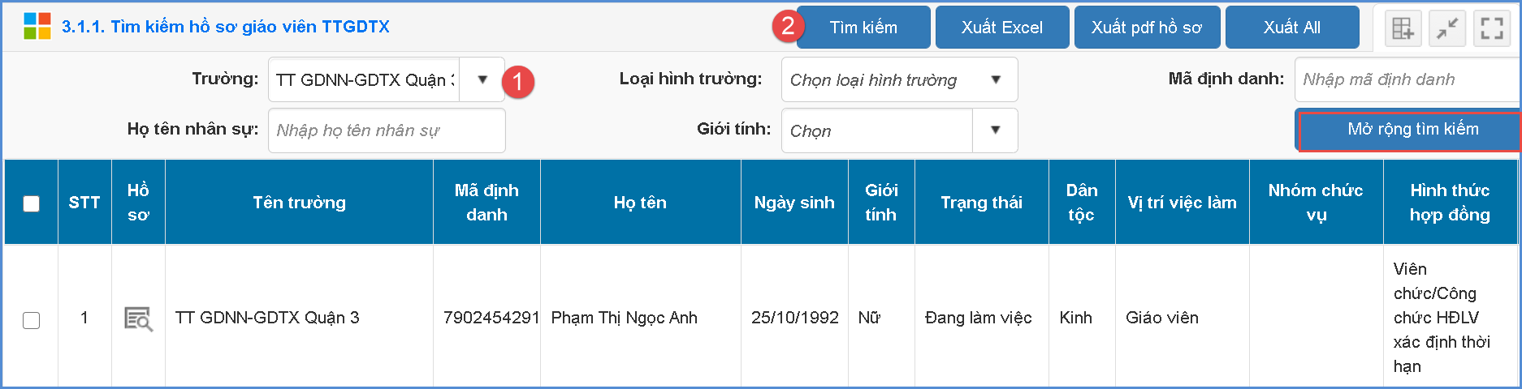
Lưu ý: Khi cần hiển thị thêm thông tin tìm kiếm người dùng kích vào nút [Mở rộng tìm kiếm].

3.5.1.2 Kiểm tra hồ sơ nhân sự thiếu thông tin
Mô tả: Chức năng này hỗ trợ Sở GD&ĐT tìm kiếm nhanh hồ sơ nhân sự thiếu thông tin để phục vụ báo cáo của các TT GDTX.
Các bước thực hiện:
Bước 1: Chọn tới phần mềm Quản lý giáo dục GDTX, kích vào danh mục 3.Giáo viên/3.1 Tra cứu thông tin chi tiết/ 3.1.2 Tìm kiếm nhân sự thiếu thông tin.
Bước 2: Chọn thông tin trường, họ tên giáo viên, Trạng thái làm việc, Tiêu chí….
Bước 3: Kích nút [Tìm kiếm].
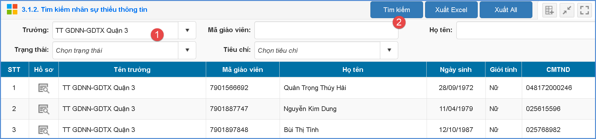
Lưu ý: Danh sách nhân sự thiếu thông tin này Sở GD&ĐT có thể gửi về để các trường THPT bổ sung phục vụ tổng hợp báo cáo.

3.5.2 Tra cứu số liệu thống kê

3.5.2.1 Thống kê đội ngũ theo chuyên ngành đào tạo chính, môn dạy
Mô tả: Chức năng này hỗ trợ Sở GD&ĐT thống kê và xuất báo cáo giáo viên phân môn giảng dạy trong toàn Sở hay theo từng đơn vị trường.
Các bước thực hiện:
Bước 1: Chọn tới phần mềm Quản lý giáo dục GDTX, kích vào danh mục 3.Giáo viên/ 3.2 Tra cứu số liệu thống kê/ 3.2.1 Thống kê đội ngũ theo chuyên ngành đào tạo chính, môn dạy.
Bước 2: Chọn đơn vị trường và các thông tin cần tìm kiếm.
Bước 3: Kích nút [Tìm kiếm] và [Xuất Excel] để lưu dữ liệu.
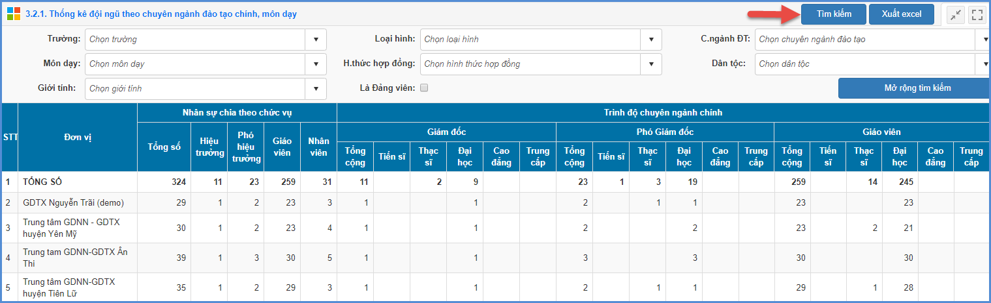

3.5.2.2 Thống kê đội ngũ theo trình độ chuyên môn nghiệp vụ
Mô tả: Chức năng này hỗ trợ Sở GD&ĐT thống kê và xuất báo CBQL, GV, NV theo trình độ đào tạo trong toàn Sở hay theo từng đơn vị trường.
Các bước thực hiện:
Bước 1: Chọn tới phần mềm Quản lý giáo dục GDTX, kích vào danh mục 3.Giáo viên/ 3.2 Tra cứu số liệu thống kê/ 3.2.2. Thống kê đội ngũ theo trình độ chuyên môn nghiệp vụ
Bước 2: Chọn đơn vị trường và các thông tin cần tìm kiếm. Ví dụ: Vị trí việc làm, hình thức hợp đồng làm việc…
Bước 3: Kích nút [Tìm kiếm] và [Xuất Excel] để lưu dữ liệu.
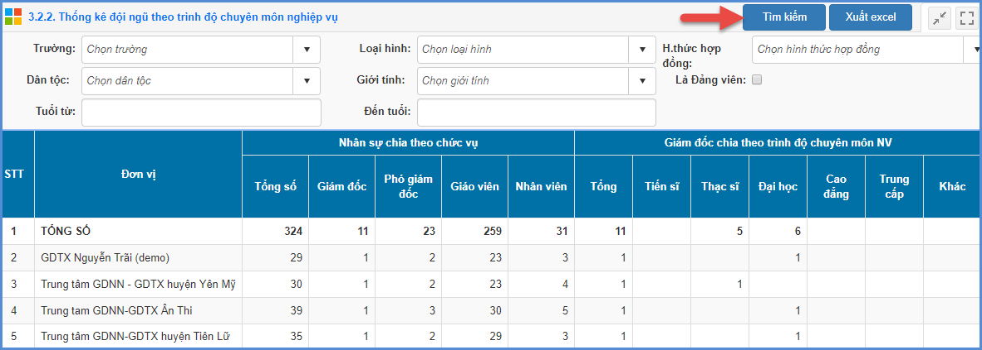

3.5.2.3 Thống kê đội ngũ theo giới tính
Mô tả: Chức năng này hỗ trợ Sở GD&ĐT thống kê và xuất báo cáo nhân sự GDTX theo giới tính.
Các bước thực hiện:
Bước 1: Chọn tới phần mềm Quản lý giáo dục GDTX, kích vào danh mục 3.Giáo viên/ 3.2 Tra cứu số liệu thống kê/ 3.2.3 Thống kê đội ngũ theo giới tính.
Bước 2: Chọn đơn vị trường và các thông tin cần tìm kiếm.
Bước 3: Kích nút [Tìm kiếm]
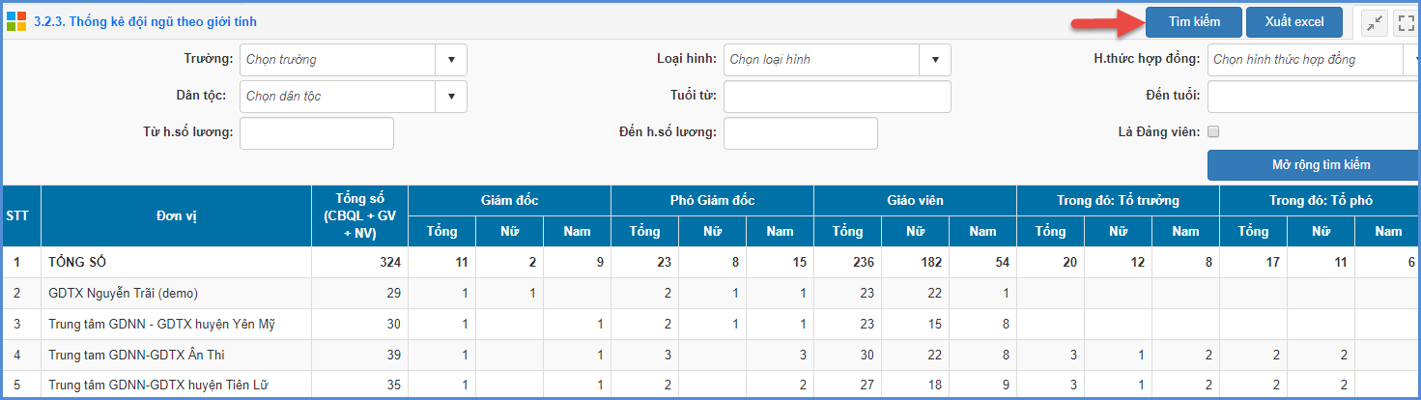

3.5.2.4 Thống kê đội ngũ theo dân tộc
Mô tả: Chức năng này hỗ trợ Sở GD&ĐT thống kê CBQL, GV, NV các đơn vị GDTX theo dân tộc trong toàn Sở hay theo từng đơn vị trường.
Các bước thực hiện:
Bước 1: Chọn tới phần mềm Quản lý giáo dục GDTX, kích vào danh mục 3.Giáo viên/ 3.2 Tra cứu số liệu thống kê/ 3.2.4 Thống kê giáo viên theo dân tộc.
Bước 2: Chọn đơn vị trường và các thông tin cần tìm kiếm.
Bước 3: Kích nút Tìm kiếm.
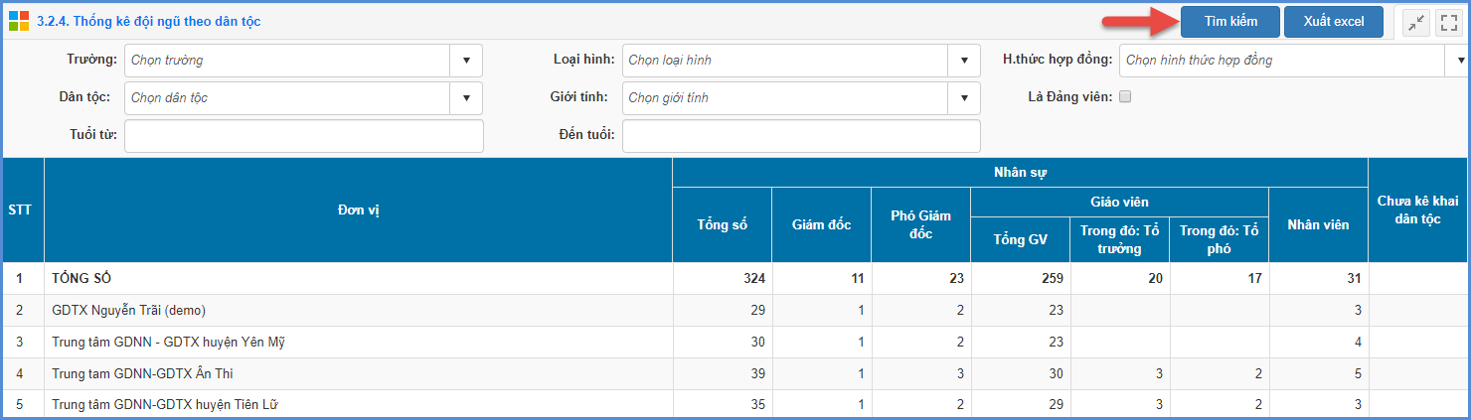

3.5.2.5 Thống kê đội ngũ theo đảng viên
Mô tả: Chức năng này hỗ trợ Sở GD&ĐT thống kê đội ngũ nhân sự GDTX theo đảng viên trong toàn Sở hay theo từng đơn vị trường.
Các bước thực hiện:
Bước 1: Chọn tới phần mềm Quản lý giáo dục GDTX, kích vào danh mục 3.Giáo viên/ 3.2 Tra cứu số liệu thống kê/ 3.2.5 Thống kê đội ngũ theo đảng viên
Bước 2: Chọn đơn vị trường và các thông tin cần tìm kiếm.
Bước 3: Kích nút Tìm kiếm.
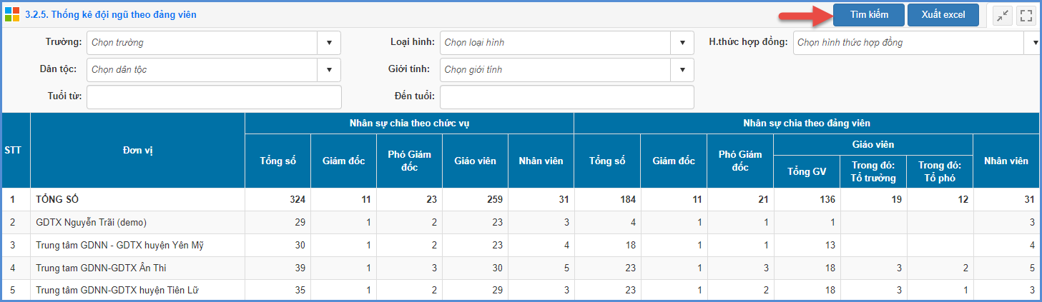

3.5.2.6 Thống kê đội ngũ theo trình độ tin học
Mô tả: Chức năng này hỗ trợ Sở GD&ĐT thống kê đội ngũ GDTX theo trình độ tin học trong toàn Sở hay theo từng đơn vị trường.
Các bước thực hiện:
Bước 1: Chọn tới phần mềm Quản lý giáo dục GDTX, kích vào danh mục 3.Giáo viên/ 3.2 Tra cứu số liệu thống kê/ 3.2.6 Thống kê đội ngũ theo trình độ tin học.
Bước 2: Chọn đơn vị trường và các thông tin cần tìm kiếm.
Bước 3: Kích nút Tìm kiếm.
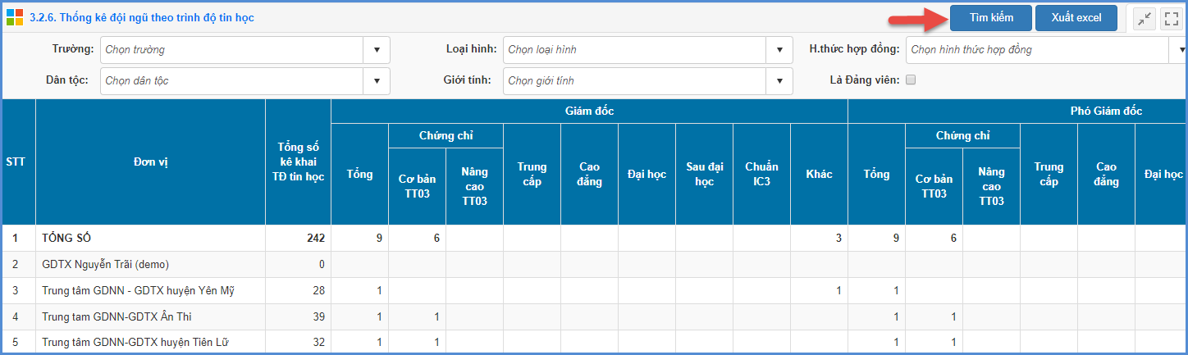

4. Kiểm tra dữ liệu học sinh

4.1 Kiểm tra dữ liệu học sinh Mầm non

4.1.1 Tra cứu thông tin chi tiết

4.1.1.1Tìm kiếm hồ sơ học sinh
Mô tả: Chức năng này hỗ trợ Sở GD&ĐT tìm kiếm và xuất danh sách báo cáo hồ sơ học sinh trường Mầm non.
Các bước thực hiện:
Bước 1: Chọn tới phần mềm Quản lý giáo dục Mầm non, kích vào danh mục 4.Học sinh/4.1 Tra cứu thông tin chi tiết/ 4.1.1 Tìm kiếm hồ sơ học sinh.
Bước 2: Chọn Phòng, chọn đơn vị trường và các tiêu chí tìm kiếm
Bước 3: Kích nút [Tìm kiếm] và [Xuất Excel].
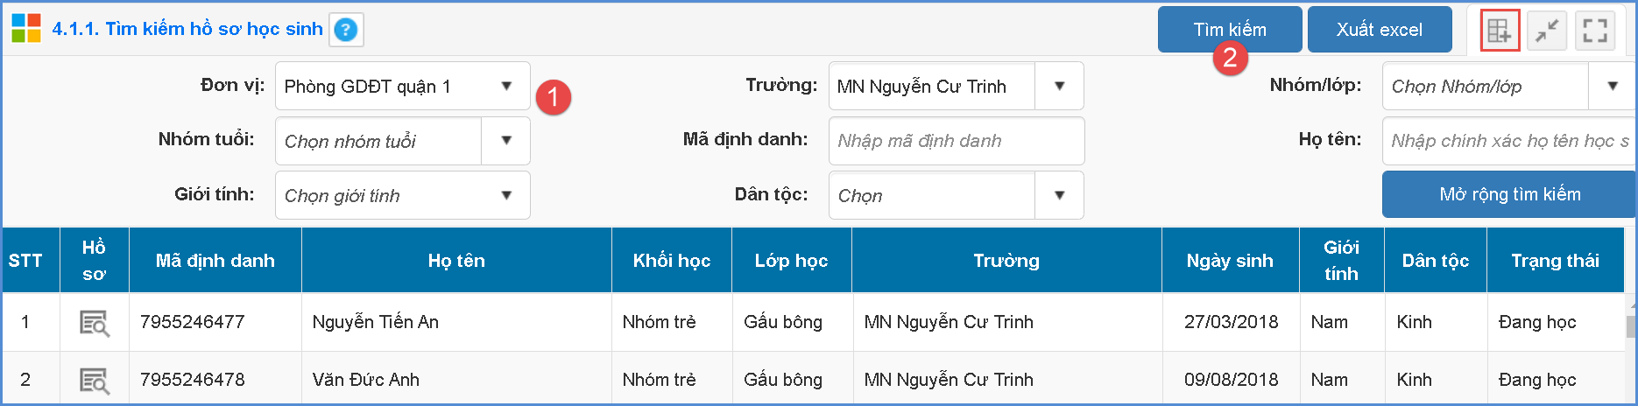

4.1.1.2Danh sách học sinh diện chính sách
Mô tả: Chức năng này hỗ trợ Sở GD&ĐT tìm kiếm và xuất báo cáo hồ sơ học sinh diện chính sách của các đơn vị trường Mầm non.
Các bước thực hiện:
Bước 1: Chọn tới phần mềm Quản lý giáo dục Mầm non, kích vào danh mục 4.Học sinh/4.1 Tra cứu thông tin chi tiết/ 4.1.2 Danh sách học sinh diện chính sách.
Bước 2: Điền bất kỳ thông tin liên quan tới học sinh cần tìm kiếm.
Bước 3: Kích nút [Tìm kiếm] và [Xuất Excel] để lưu báo cáo.
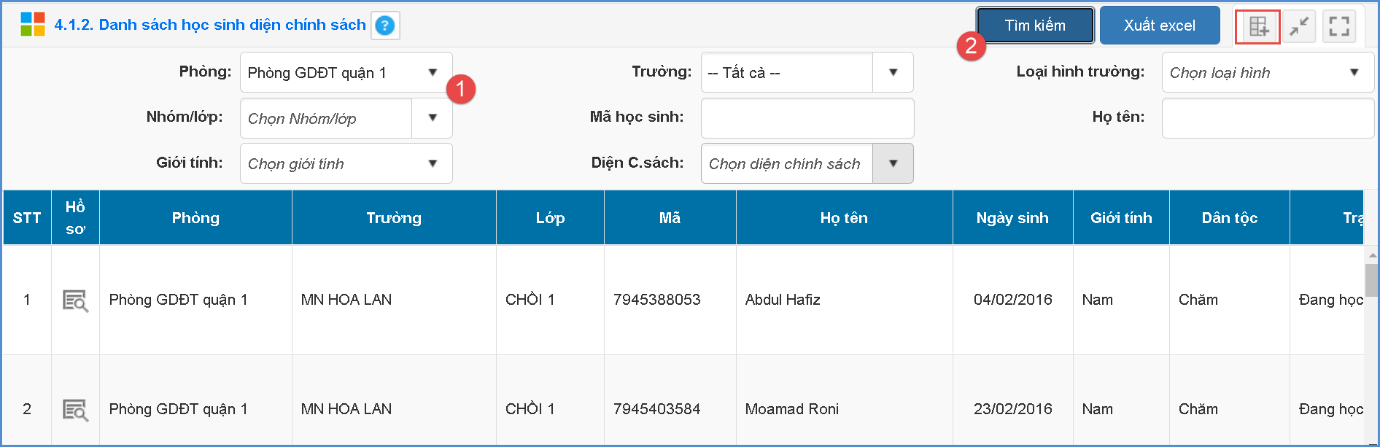

4.1.1.3 Danh sách học sinh chuyển đi, nghỉ học
Mô tả: Chức năng này hỗ trợ Sở GD&ĐT tìm kiếm và xuất Excel hồ sơ học sinh chuyển đến, chuyển đi, nghỉ học trong năm học của các đơn vị trường Mầm non.
Các bước thực hiện:
Bước 1: Chọn tới phần mềm Quản lý giáo dục Mầm non, kích vào danh mục 4.Học sinh/4.1 Tra cứu thông tin chi tiết/ 4.1.3 Danh sách học sinh chuyển đến, chuyển đi, nghỉ học.
Bước 2: Chọn trường, Trạng thái học sinh...
Bước 3: Kích nút [Tìm kiếm] và [Xuất Excel] để lưu báo cáo.
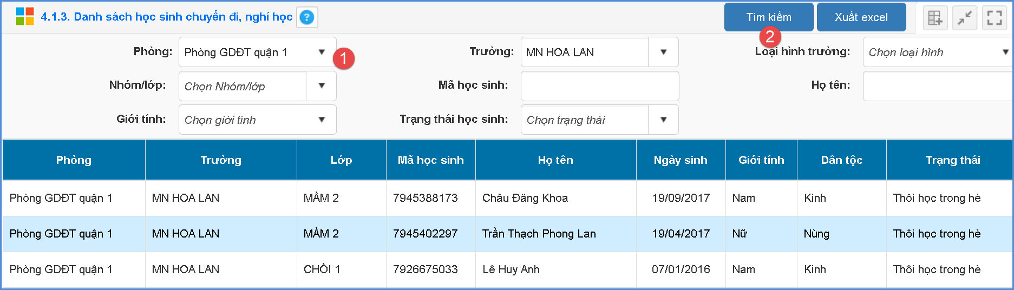

4.1.1.4 Danh sách học sinh tốt nghiệp Mầm non
Mô tả: Chức năng này hỗ trợ Sở GD&ĐT tìm kiếm và xuất Excel danh sách học sinh hoàn thành chương trình mầm non của các đơn vị trường Mầm non.
Các bước thực hiện:
Bước 1: Chọn tới phần mềm Quản lý giáo dục Mầm non, kích vào danh mục 4.Học sinh/4.1 Tra cứu thông tin chi tiết/ 4.1.4 Danh sách học sinh hoàn thành chương trình mầm non.
Bước 2: Chọn thông tin trường cần tìm kiếm.
Bước 3: Kích nút [Tìm kiếm] và [Xuất Excel] để lưu báo cáo.
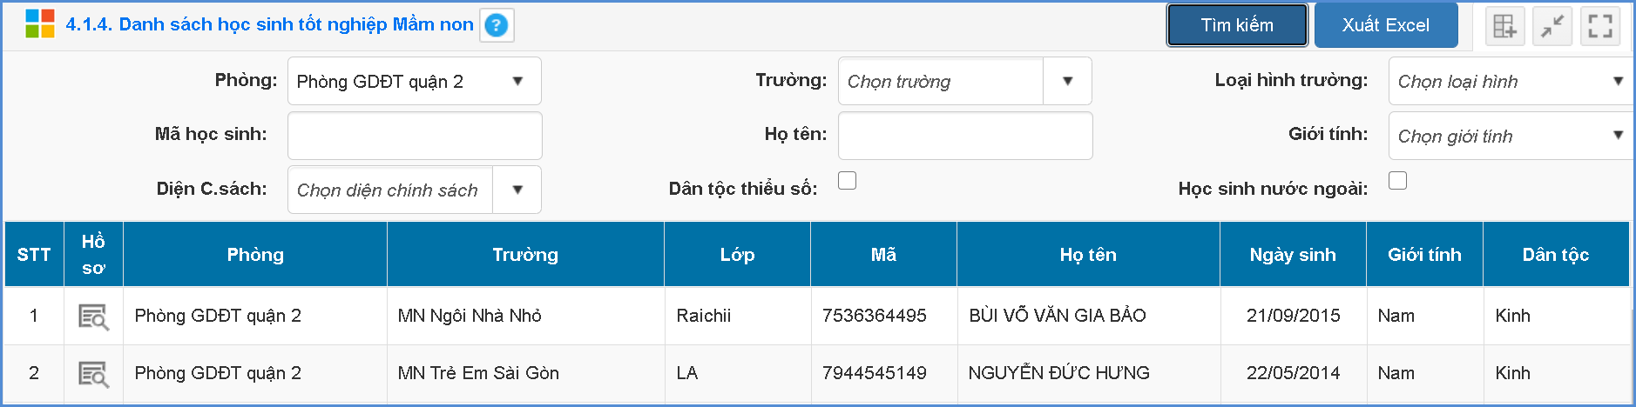

4.1.1.5 Danh sách học sinh khám sức khỏe nuôi dưỡng
Mô tả: Chức năng này hỗ trợ Sở GD&ĐT tìm kiếm và xuất Excel danh sách học sinh được khám sức khỏe nuôi dưỡng, theo dõi biểu đồ chiều cao,cân nặng...
Các bước thực hiện:
Bước 1: Chọn tới phần mềm Quản lý giáo dục Mầm non, kích vào danh mục 4.Học sinh/4.1 Tra cứu thông tin chi tiết/ 4.1.5 Danh sách học sinh sức khỏe nuôi dưỡng.
Bước 2: Chọn thông tin trường cần tìm kiếm.
Bước 3: Kích nút [Tìm kiếm] và [Xuất Excel] để lưu báo cáo.
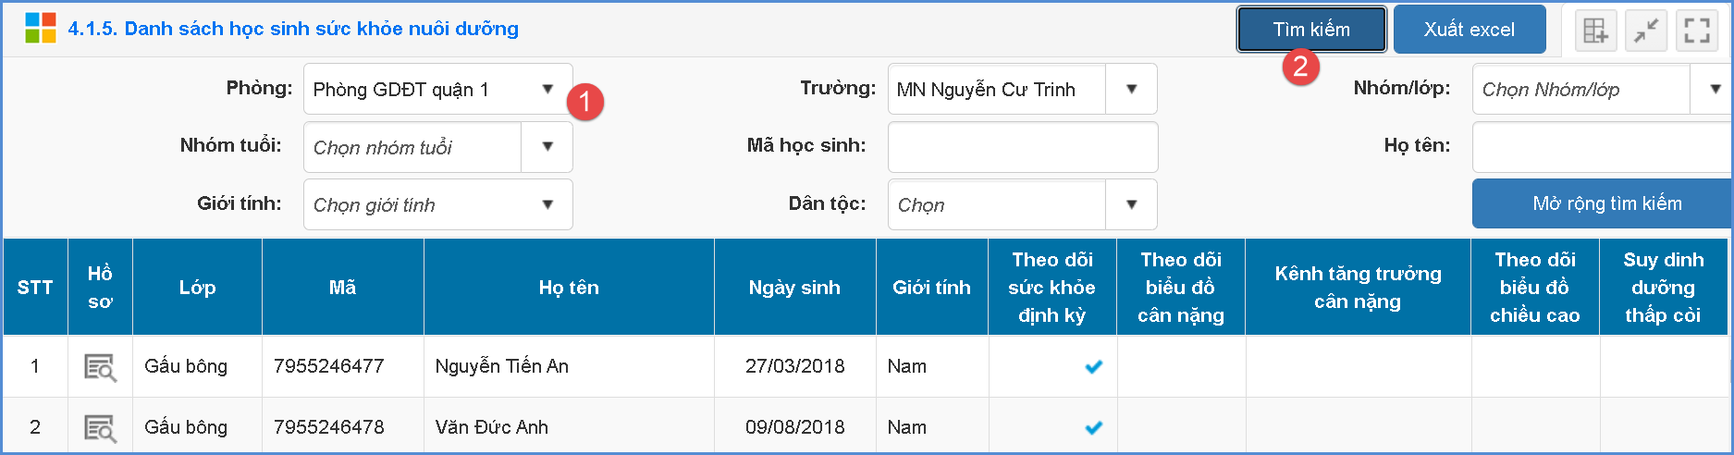

4.1.2 Tra cứu số liệu thống kê

4.1.2.1 Thống kê số lượng học sinh
Mô tả: Chức năng này hỗ trợ Sở GD&ĐT thống kê số lượng và tỉ lệ % học sinh các lớp theo độ tuổi của từng đơn vị trường Mầm non trong toàn Sở.
Các bước thực hiện:
Bước 1: Chọn tới phần mềm Quản lý giáo dục Mầm non, kích vào danh mục 4.Học sinh/ 4.2 Tra cứu số liệu thống kê/ 4.2.1 Thống kê số lượng học sinh.
Bước 2: Chọn Phòng GD, trường, điều kiện tìm kiếm.
Bước 3: Kích nút [Tìm kiếm] và [Xuất excel] để kiểm tra và lưu dữ liệu.
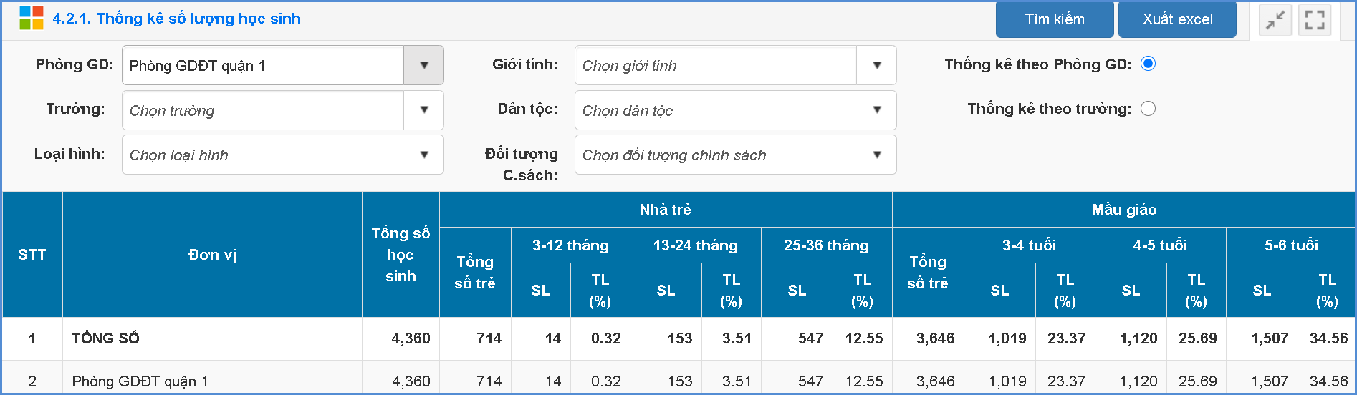
4.1.2.2 Thống kê học sinh diện chính sách
Mô tả: Chức năng này hỗ trợ Sở GD&ĐT thống kê số lượng và tỉ lệ % học sinh các lớp theo diện chính sách của từng đơn vị trường Mầm non trong toàn Sở.
Các bước thực hiện:
Bước 1: Chọn tới phần mềm Quản lý giáo dục Mầm non, kích vào danh mục 4. Học sinh/ 4.2 Tra cứu số liệu thống kê/ 4.2.2 Thống kê học sinh diện chính sách.
Bước 2: Chọn Phòng GD, trường, điều kiện tìm kiếm.
Bước 3: Kích nút [Tìm kiếm] và [Xuất excel] để kiểm tra và lưu dữ liệu.
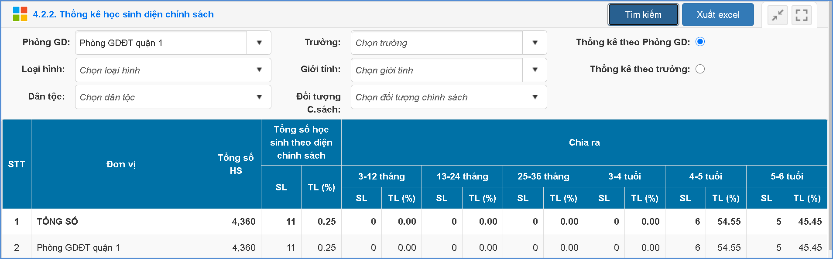

4.1.2.3 Thống kê học sinh chuyển đến, chuyển đi, thôi học
Mô tả: Chức năng này hỗ trợ Sở GD&ĐT thống kê số lượng và tỉ lệ % học sinh chuyển đến, chuyển đi, thôi học các nhóm lớp của từng đơn vị trường Mầm non trong toàn Sở.
Các bước thực hiện:
Bước 1: Chọn tới phần mềm Quản lý giáo dục Mầm non, kích vào danh mục 4. Học sinh/ 4.2 Tra cứu số liệu thống kê/ 4.2.3 Thống kê học sinh chuyển đến, chuyển đi, thôi học.
Bước 2: Chọn Phòng GD, trường, điều kiện tìm kiếm
Bước 3: Kích nút [Tìm kiếm] và [Xuất excel] để kiểm tra và lưu dữ liệu.
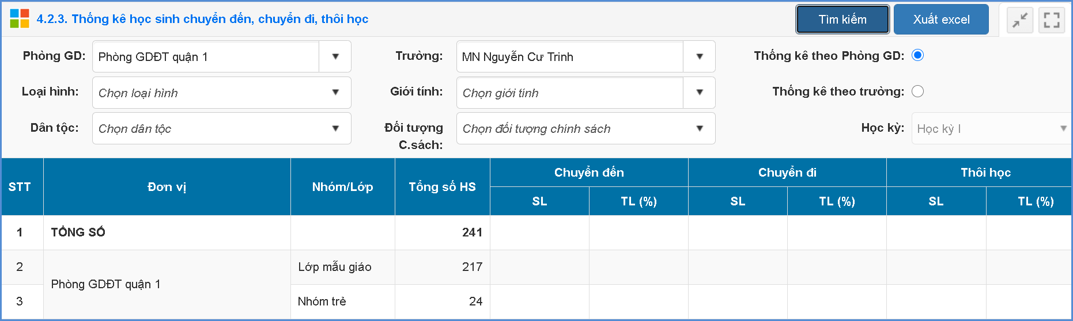

4.1.3 Thống kê học sinh biết bơi, bệnh về mắt
Mô tả: Chức năng này hỗ trợ Sở GD&ĐT thống kê học sinhbiết bơi, bệnh về mắt, Phụ huynh có sử dụng Smartphone, Phụ huynh có máy tính Internecủa các đơn vị trường Mầm non trên toàn Sở.
Các bước thực hiện:
Bước 1: Chọn tới phần mềm Quản lý giáo dục Mầm non, kích vào danh mục 4. Học sinh/ 4.2 Tra cứu số liệu thống kê/ 4.2.4. Thống kê học sinh biết bơi, bệnh về mắt
Bước 2: Chọn Phòng GD, trường, điều kiện tìm kiếm
Bước 3: Kích nút [Tìm kiếm] và [Xuất excel] để kiểm tra và lưu dữ liệu.
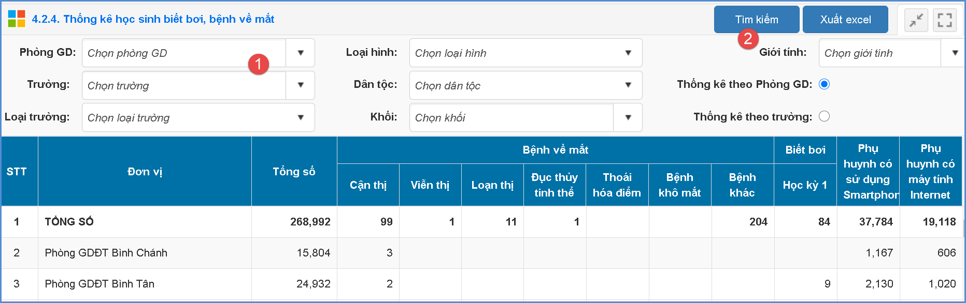

4.2 Kiểm tra dữ liệu học sinh Tiểu học

4.2.1 Tra cứu thông tin chi tiết

4.2.1.1 Tìm kiếm hồ sơ, KQHT học sinh
Mô tả: Chức năng này hỗ trợ Sở GD&ĐT tìm kiếm và xuất danh sách báo cáo hồ sơ học sinh trường Tiểu học.
Các bước thực hiện:
Bước 1: Chọn tới phần mềm Quản lý giáo dục Tiểu học, kích vào danh mục 4.Học sinh/ 4.1 Tra cứu thông tin chi tiết/ 4.1.1 Tìm kiếm hồ sơ, KQHT học sinh
Bước 2: Chọn Phòng và các tiêu chí tìm kiếm
Bước 3: Kích nút [Tìm kiếm] và [Xuất excel].
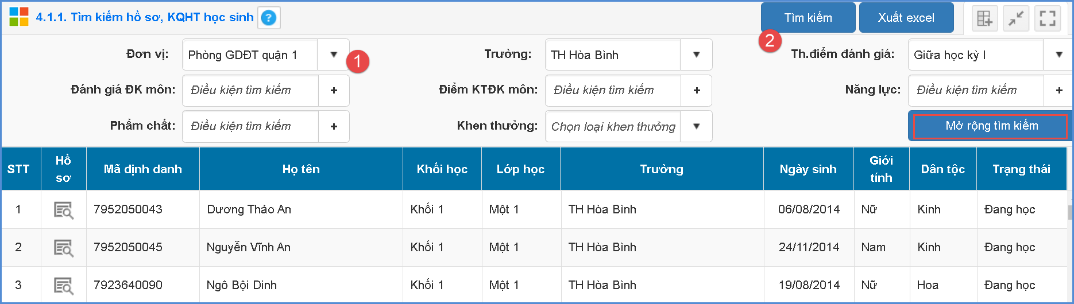
Lưu ý: Ngoài nút [Tìm kiếm], hệ thống hỗ trợ thêm nút [Mở rộng tìm kiếm] để tìm kiếm hồ sơ học sinh theo nhiều tiêu chí hơn.

4.2.1.2 Danh sách học sinh diện chính sách
Mô tả: Chức năng này hỗ trợ Sở GD&ĐT tìm kiếm và xuất báo cáo hồ sơ học sinh theo kết quả đánh giá giáo dục của các đơn vị trường Tiểu học.
Các bước thực hiện:
Bước 1:Chọn tới phần mềm Quản lý giáo dục Tiểu học, kích vào danh mục 4. Học sinh/ 4.1 Tra cứu thông tin chi tiết/ 4.1.2 Danh sách học sinh diện chính sách.
Bước 2: Lựa chọn, nhập bất kỳ thông tin liên quan tới học sinh cần tìm kiếm.
Bước 3: Kích nút [Tìm kiếm] và [Xuất excel] để lưu báo cáo.
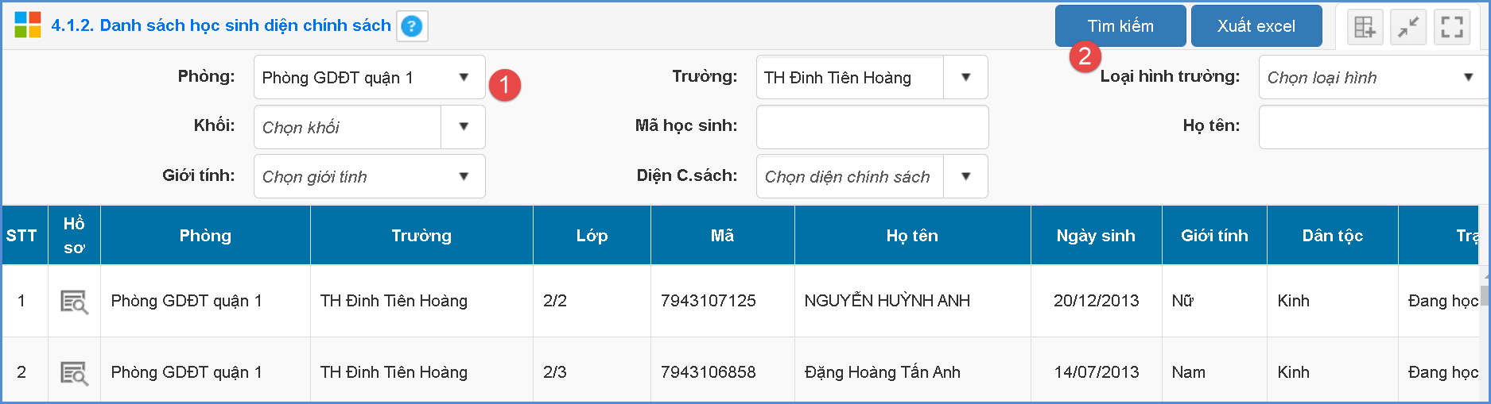
Lưu ý: Ngoài nút [Tìm kiếm], hệ thống hỗ trợ thêm nút [Mở rộng tìm kiếm] để tìm kiếm hồ sơ học sinh theo nhiều tiêu chí hơn.

4.2.1.3 Danh sách học sinh chuyển đi, nghỉ học
Mô tả: Chức năng này hỗ trợ Sở GD&ĐT tìm kiếm và xuất excel hồ sơ học sinh chuyển đến, chuyển đi, nghỉ học trong năm học của các đơn vị trường Tiểu học.
Các bước thực hiện:
Bước 1: Chọn tới phần mềm Quản lý giáo dục Tiểu học, kích vào danh mục 4. Học sinh/ 4.1 Tra cứu thông tin chi tiết/ 4.1.4 Danh sách học sinh chuyển đi, nghỉ học.
Bước 2: Chọn trường, Trạng thái học sinh...
Bước 3: Kích nút [Tìm kiếm] và [Xuất exel] để lưu báo cáo.
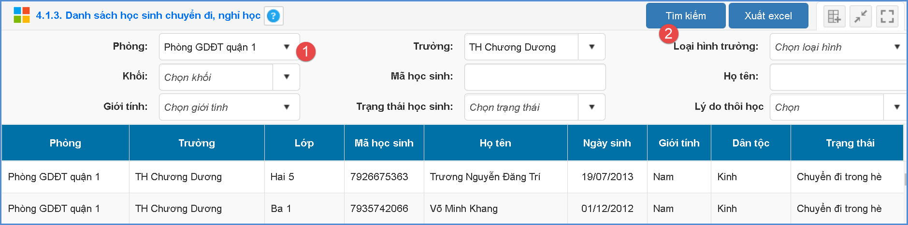

4.2.1.5 Danh sách khen thưởng học sinh
Mô tả: Chức năng này hỗ trợ Sở GD&ĐT tìm kiếm và xuất excel danh sách học sinh được khen thưởng cuối năm/đột xuất của các đơn vị trường Tiểu học.
Các bước thực hiện: Tương tự mục 4.1.4 Danh sách học sinh chuyển đến, chuyển đi, nghỉ học.

4.2.1.6 Danh sách học sinh lưu ban
Mô tả: Chức năng này hỗ trợ Sở GD&ĐT tìm kiếm và xuất excel danh sách học sinh lưu ban của các đơn vị trường Tiểu học.
Các bước thực hiện: Tương tự mục 4.1.4 Danh sách học sinh chuyển đến, chuyển đi, nghỉ học.

4.2.1.7 Danh sách học sinh hoàn thành chương trình Tiểu học
Mô tả: Chức năng này hỗ trợ Sở GD&ĐT tìm kiếm và xuất excel danh sách học sinh hoàn thành chương trình tiểu học của các đơn vị trường Tiểu học.
Các bước thực hiện: Tương tự mục 4.1.4 Danh sách học sinh chuyển đến, chuyển đi, nghỉ học.

4.2.1.8 Danh sách học sinh không xếp loại
Mô tả: Chức năng này hỗ trợ Sở GD&ĐT tìm kiếm và xuất excel danh sách học sinh không xếp loại ( ví dụ: học sinh khuyết tật) của các đơn vị trường Tiểu học.
Các bước thực hiện: Tương tự mục 4.1.4 Danh sách học sinh chuyển đến, chuyển đi, nghỉ học.

4.2.2 Tra cứu số liệu thống kê

4.2.2.1 Thống kê số lượng học sinh
Mô tả: Chức năng này hỗ trợ Sở GD&ĐT thống kê số lượng và tỉ lệ % học sinh các lớp của các trường Tiểu học trên toàn Sở.
Các bước thực hiện:
Bước 1: Chọn tới phần mềm Quản lý giáo dục Tiểu học, kích vào danh mục 4.Học sinh/ 4.2 Tra cứu số liệu thống kê/ 4.2.1 Thống kê số lượng học sinh.
Bước 2: Chọn Phòng GD, Loại hình trường…
Bước 3: Kích nút [Tìm kiếm] và [Xuất excel] để kiểm tra và lưu dữ liệu.
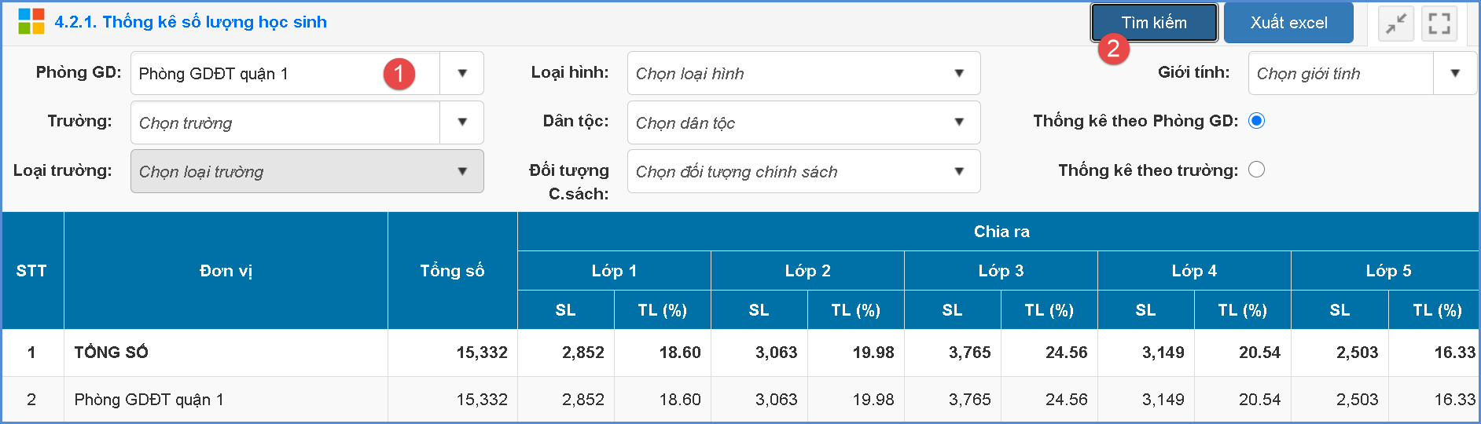

4.2.2.2 Thống kê học sinh diện chính sách
Mô tả:Chức năng này hỗ trợ Sở GD&ĐT thống kê số lượng và tỉ lệ % học sinh theo diện chính sách từng khối lớp của từng đơn vị trường Tiểu học trong toàn Sở.
Các bước thực hiện:
Bước 1: Chọn tới phần mềm Quản lý giáo dục Tiểu học, kích vào danh mục 4.Học sinh/ 4.2 Tra cứu số liệu thống kê/ 4.2.2 Thống kê học sinh theo diện chính sách.
Bước 2: Chọn Phòng GD, Loại hình, Diện chính sách...
Bước 3: Kích nút [Tìm kiếm] và [Xuất excel] để kiểm tra và lưu báo cáo.
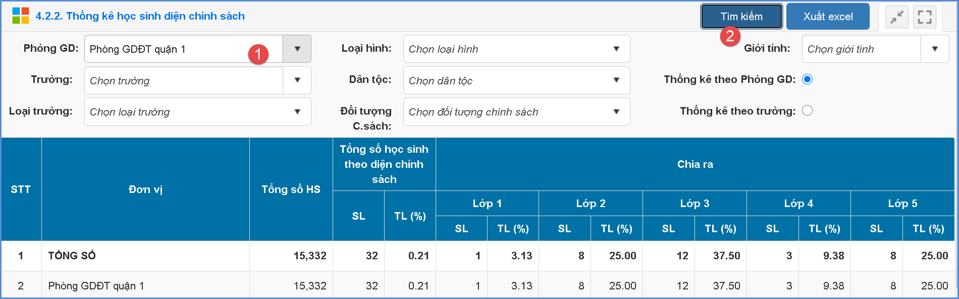

4.2.2.3 Thống kê học sinh chuyển đến, chuyển đi, thôi học
Mô tả: Chức năng này hỗ trợ Sở GD&ĐT thống kê số lượng và tỉ lệ % học sinh chuyển đến, chuyển đi, thôi học phân theo loại hình trường, diện chính sách của từng đơn vị trường Tiểu học trên toàn Sở.
Các bước thực hiện:Tương tự mục 4.2.2 Thống kê học sinh theo diện chính sách.
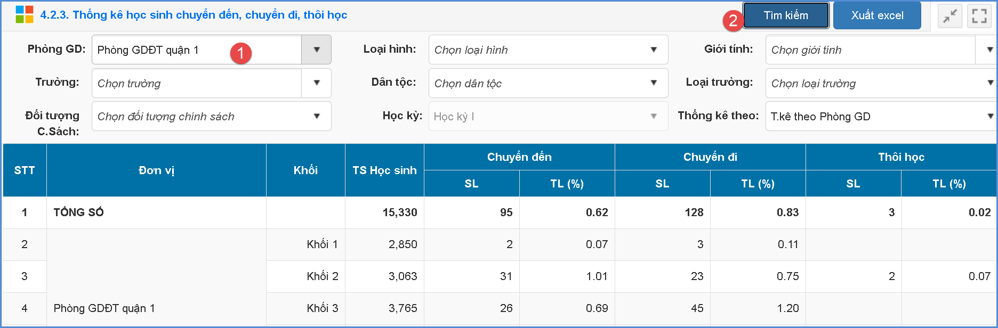

4.2.2.4 Thống kê học sinh khen thưởng
Mô tả: Chức năng này hỗ trợ Sở GD&ĐT thống kê số lượng và tỉ lệ % học sinh được khen thưởng cấp Tiểu học trên toàn Sở.
Các bước thực hiện: Tương tự mục 4.2.2 Thống kê học sinh theo diện chính sách.
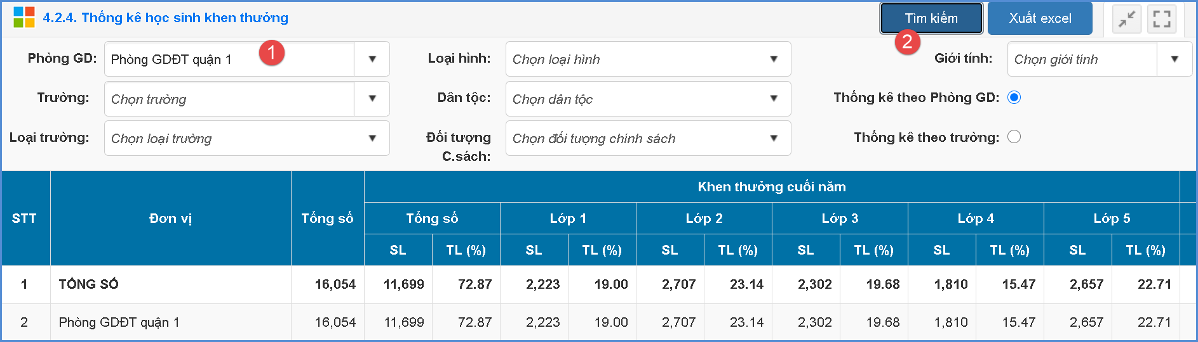

4.2.2.5 Thống kê học sinh lên lớp, lưu ban
Mô tả: Chức năng này hỗ trợ Sở GD&ĐT thống kê số lượng và tỉ lệ % học sinh lên lớp, lưu ban cấp Tiểu học trên toàn Sở.
Các bước thực hiện: Tương tự mục 4.2.2 Thống kê học sinh theo diện chính sách.
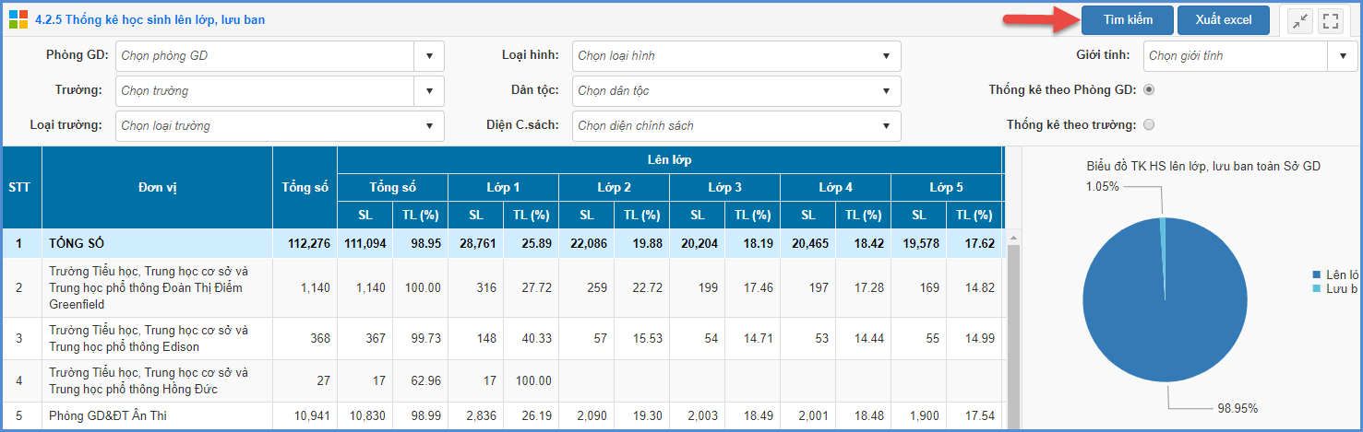

4.2.2.6 Thống kê học sinh biết bơi, bệnh về mắt
Mô tả: Chức năng này hỗ trợ Sở GD&ĐT thống kê học sinh biết bơi, bệnh về mắt, Phụ huynh có sử dụng Smartphone, Phụ huynh có máy tính Interne của các đơn vị trường Mầm non trên toàn Sở.
Các bước thực hiện: Tương tự mục 4.2.2 Thống kê học sinh theo diện chính sách.
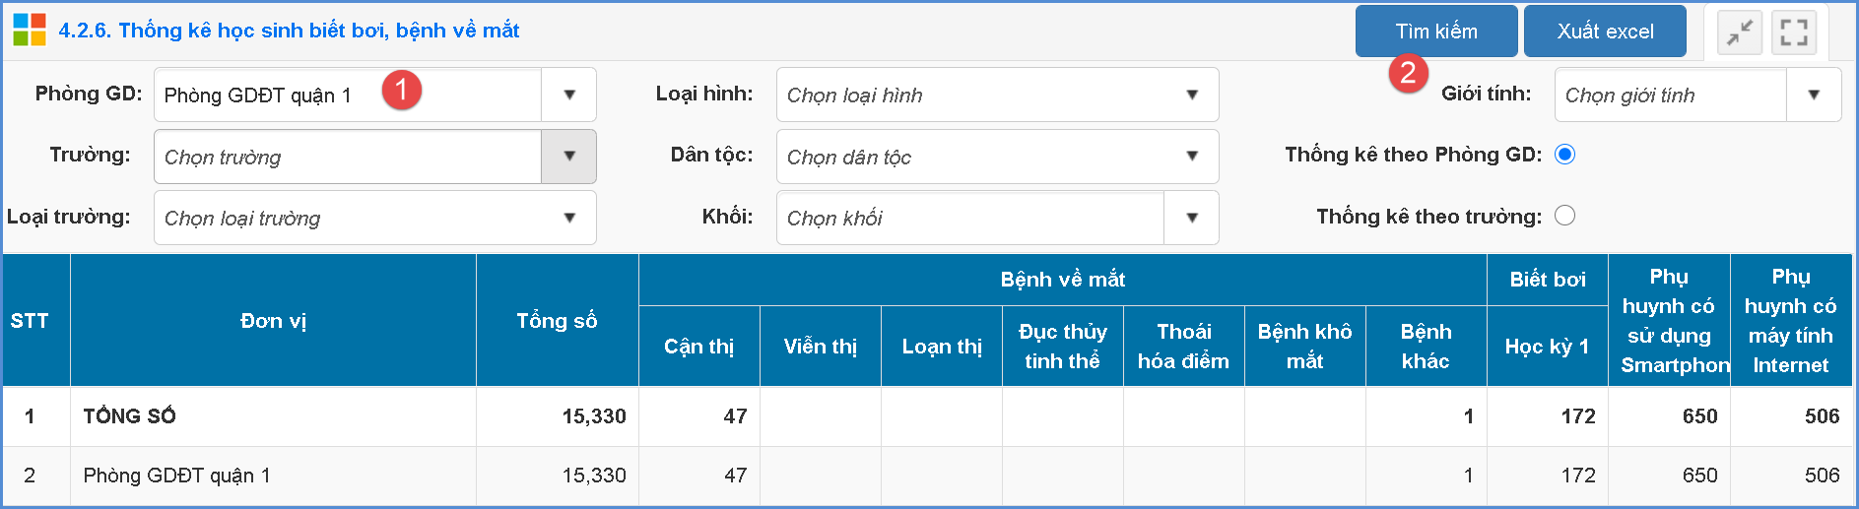

4.3 Kiểm tra dữ liệu học sinh THCS

4.3.1 Tra cứu thông tin chi tiết

4.3.1.1Tìm kiếm hồ sơ, KQHT học sinh
Mô tả: Chức năng này hỗ trợ Sở GD&ĐT tìm kiếm và xuất danh sách báo cáo hồ sơ học sinh trường THCS.
Các bước thực hiện:
Bước 1: Chọn tới phần mềm Quản lý giáo dục THCS, kích vào danh mục 4. Học sinh/4.1 Tra cứu thông tin chi tiết/ 4.1.1 Tìm kiếm hồ sơ, KQHT học sinh.
Bước 2: Chọn Phòng và các tiêu chí tìm kiếm
Bước 3: Kích nút [Tìm kiếm] và [Xuất Excel].
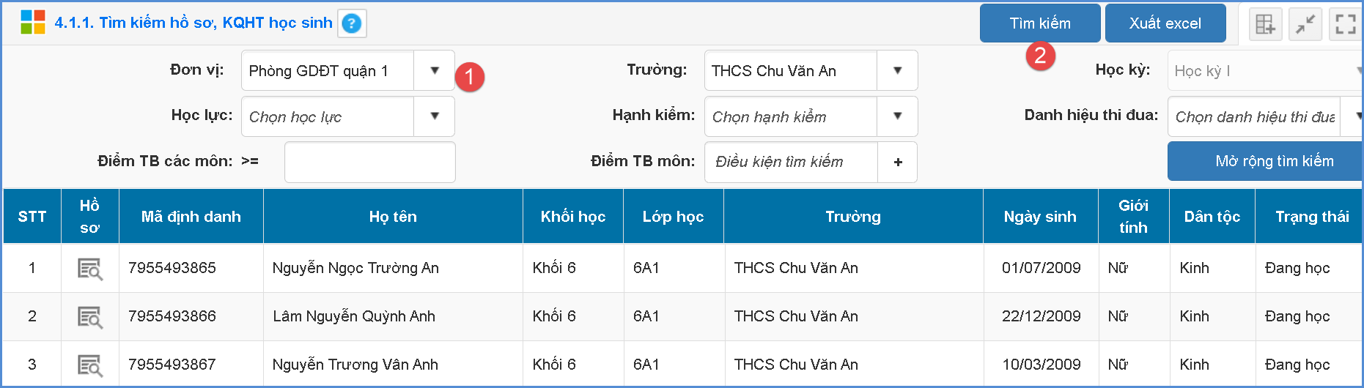
Lưu ý: Ngoài nút [Tìm kiếm], hệ thống hỗ trợ thêm nút [Mở rộng tìm kiếm] để tìm kiếm hồ sơ học sinh theo nhiều tiêu chí hơn.

4.3.1.2 Danh sách học sinh diện chính sách
Mô tả: Chức năng này hỗ trợ Sở GD&ĐT tìm kiếm và xuất báo cáo hồ sơ học sinh diện chính sách của các đơn vị trường THCS.
Các bước thực hiện:
Bước 1: Chọn tới phần mềm Quản lý giáo dục THCS, kích chọn danh mục 4.Học sinh/ 4.1 Tra cứu thông tin chi tiết/ 4.1.3 Danh sách học sinh diện chính sách.
Bước 2: Điền bất kỳ thông tin liên quan tới học sinh cần tìm kiếm.
Bước 3: Kích nút [Tìm kiếm] và [Xuất Excel] để lưu báo cáo.
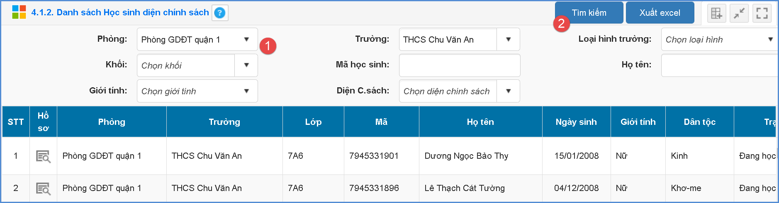

4.3.1.4 Danh sách học sinh chuyển đến, chuyển đi, nghỉ học
Mô tả: Chức năng này hỗ trợ Sở GD&ĐT tìm kiếm và xuất Excel hồ sơ học sinh chuyển đến, chuyển đi, nghỉ học trong năm học của các đơn vị trường THCS.
Các bước thực hiện:
Bước 1: Chọn tới phần mềm Quản lý giáo dục THCS, kích chọn danh mục 4.Học sinh/ 4.1 Tra cứu thông tin chi tiết/ 4.1.4 Danh sách học sinh chuyển đến, chuyển đi, nghỉ học.
Bước 2: Chọn trường, Trạng thái học sinh...
Bước 3: Kích nút [Tìm kiếm] và [Xuất Excel] để lưu báo cáo.
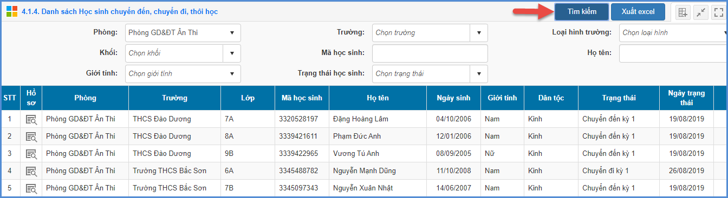

4.3.1.5 Danh sách học sinh giỏi, tiên tiến
Mô tả: Chức năng này hỗ trợ Sở GD&ĐT tìm kiếm và xuất Excel danh sách học sinh được khen thưởng của các trường THCS.
Các bước thực hiện: Tương tự mục 4.1.4 Danh sách học sinh chuyển đến, chuyển đi, nghỉ học.

4.3.1.6 Danh sách học sinh theo học lực,hạnh kiểm
Mô tả: Chức năng này hỗ trợ Sở GD&ĐT tìm kiếm và xuất Excel danh sách học sinh theo học lực, hạnh kiểm của các trường THCS.
Các bước thực hiện: Tương tự mục 4.1.4 Danh sách học sinh chuyển đến, chuyển đi, nghỉ học.

4.3.1.7 Danh sách học sinh lên lớp
Mô tả: Chức năng này hỗ trợ Sở GD&ĐT tìm kiếm và xuất Excel danh sách học sinh lên lớp của trường THCS.
Các bước thực hiện: Tương tự mục 4.1.4 Danh sách học sinh chuyển đến, chuyển đi, nghỉ học.

4.3.1.8 Danh sách học sinh lưu ban
Mô tả: Chức năng này hỗ trợ Sở GD&ĐT tìm kiếm và xuất Excel danh sách học sinh lưu ban của trường THCS.
Các bước thực hiện: Tương tự mục 4.1.4 Danh sách học sinh chuyển đến, chuyển đi, nghỉ học.

4.3.1.9 Danh sách học sinh tốt nghiệp THCS
Mô tả: Chức năng này hỗ trợ Sở GD&ĐT tìm kiếm và xuất Excel danh sách học sinh tốt nghiệp THCS.
Các bước thực hiện: Tương tự mục 4.1.4 Danh sách học sinhchuyển đến, chuyển đến, chuyển đi, nghỉ học.

4.3.1.10 Danh sách học sinh không xếp loại
Mô tả: Chức năng này hỗ trợ Sở GD&ĐT tìm kiếm và xuất Excel danh sách học sinh không xếp loại của các trường THCS.
Các bước thực hiện: Tương tự mục 4.1.4 Danh sách học sinh chuyển đến, chuyển đi, nghỉ học.

4.3.2 Tra cứu số liệu thống kê

4.3.2.1 Thống kê số lượng học sinh
Mô tả: Chức năng này hỗ trợ Sở GD&ĐT thống kê số lượng và tỉ lệ % học sinh các lớp của các trường THCS trên toàn Sở.
Các bước thực hiện:
Bước 1: Chọn tới phần mềm Quản lý giáo dục THCS, kích chọn danh mục 4.Học sinh/ 4.2 Tra cứu số liệu thống kê/ 4.2.1 Thống kê số lượng học sinh.
Bước 2: Chọn Phòng GD, Loại hình trường…
Bước 3: Kích nút [Tìm kiếm] và [Xuất excel] để kiểm tra và lưu dữ liệu.
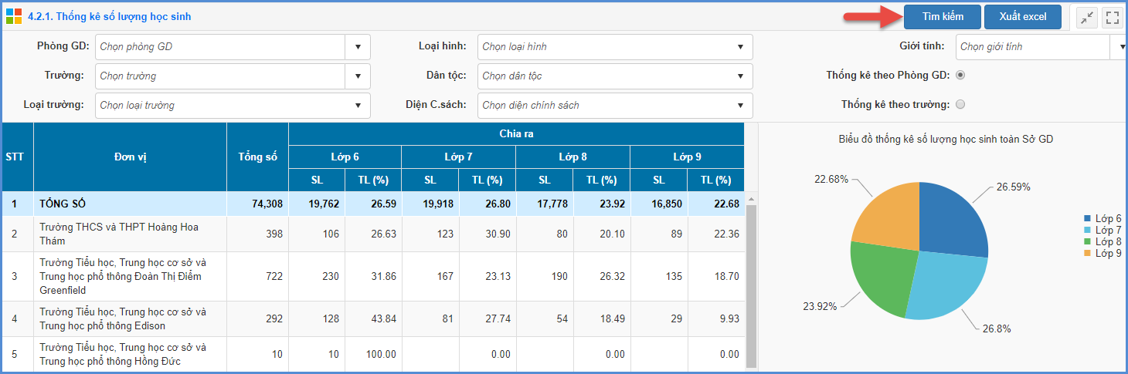

4.3.2.2 Thống kê học sinh diện chính sách
Mô tả: Chức năng này hỗ trợ Sở GD&ĐT thống kê số lượng và tỉ lệ % học sinh diện chính sách các khối lớp của các trường THCS trên toàn Sở.
Các bước thực hiện:
Bước 1: Chọn tới phần mềm Quản lý giáo dục THCS, kích chọn danh mục 4.Học sinh/ 4.2 Tra cứu số liệu thống kê/ 4.2.2 Thống kê học sinh theo diện chính sách.
Bước 2: Chọn Phòng GD, Loại hình, Diện chính sách...
Bước 3: Kích nút [Tìm kiếm] và [Xuất excel] để kiểm tra và lưu báo cáo.
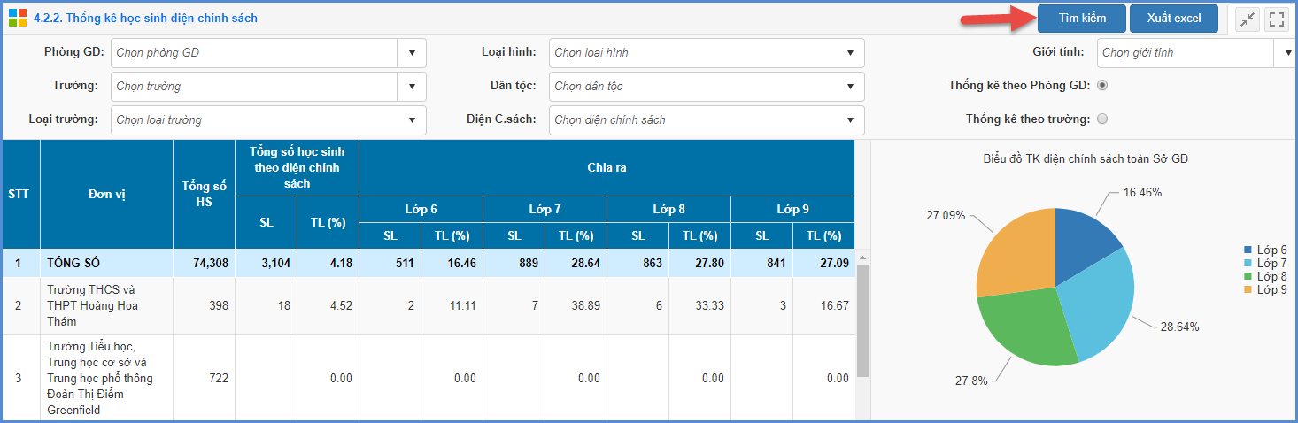

4.3.2.3 Thống kê học sinh chuyển đến, chuyển đi, thôi học
Mô tả: Chức năng này hỗ trợ Sở GD&ĐT thống kê số lượng và tỉ lệ % học sinh chuyển đến, chuyển đi, thôi học phân theo loại hình trường, diện chính sách của từng đơn vị trường THCS trên toàn Sở.
Các bước thực hiện: Tương tự mục 4.2.2 Thống kê học sinh theo diện chính sách.
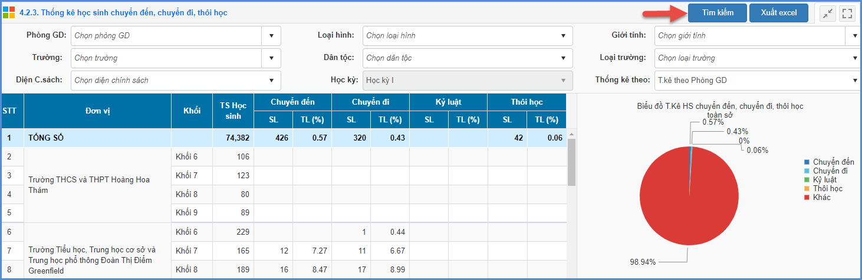

4.3.2.4 Thống kê học sinh giỏi, tiên tiến
Mô tả: Chức năng này hỗ trợ Sở GD&ĐT thống kê số lượng và tỉ lệ % học sinh đạt danh hiệu phân theo loại hình trường, diện chính sách của từng đơn vị trường THCS trên toàn Sở.
Các bước thực hiện: Tương tự mục 4.2.2 Thống kê học sinh theo diện chính sách.

4.3.2.5 Thống kê học sinh theo học lực, hạnh kiểm
Mô tả: Chức năng này hỗ trợ Sở GD&ĐT thống kê số lượng và tỉ lệ % học sinh theo học lực phân theo loại hình trường, diện chính sách của từng đơn vị trường THCS trên toàn Sở.
Các bước thực hiện: Tương tự mục 4.2.2 Thống kê học sinh theo diện chính sách.

4.3.2.6 Thống kê học sinh lên lớp, lưu ban
Mô tả: Chức năng này hỗ trợ Sở GD&ĐT thống kê số lượng và tỉ lệ % học sinh lên lớp, lưu ban cấp Tiểu học trên toàn Sở.
Các bước thực hiện: Tương tự mục 4.2.2 Thống kê học sinh theo diện chính sách.

4.3.3 Thống kê điểm trường – học sinh
Mô tả: Chức năng này hỗ trợ Sở GD&ĐT thống kê điểm trường – học sinh của các đơn vị trường THCS trên toàn Sở.
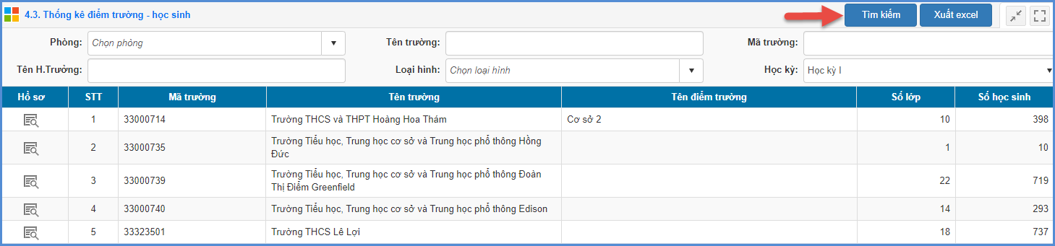

4.4 Kiểm tra dữ liệu học sinh THPT

4.4.1 Tra cứu thông tin chi tiết

4.4.1.1 Tìm kiếmhồ sơ, KQHT học sinh
Mô tả: Chức năng này hỗ trợ Sở GD&ĐT tìm kiếm và xuất danh sách báo cáo hồ sơ học sinh trường THPT.
Các bước thực hiện:
Bước 1: Chọn tới phần mềm Quản lý giáo dục THPT, kích chọn danh mục 4.Học sinh/4.1 Tra cứu thông tin chi tiết/ 4.1.1 Tìm kiếm hồ sơ, KQHT học sinh.
Bước 2: Chọn đơn vị trường và các tiêu chí tìm kiếm.
Bước 3: Kích nút [Tìm kiếm] và [Xuất Excel].
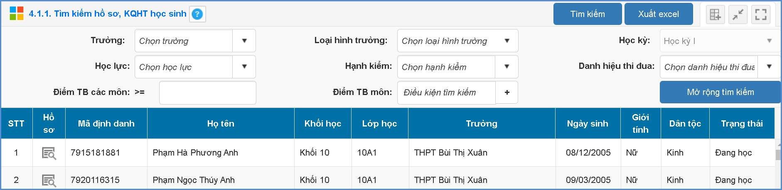
Lưu ý: Ngoài nút [Tìm kiếm], hệ thống hỗ trợ thêm nút [Mở rộng tìm kiếm] để tìm kiếm hồ sơ học sinh theo nhiều tiêu chí hơn.

4.4.1.2 Tìm kiếm hồ sơ học sinh theo KQHTRL
Mô tả: Chức năng này hỗ trợ Sở GD&ĐT tìm kiếm và xuất báo cáo hồ sơ học sinh theo kết quả học tập theo học kỳ, năm học của trường THPT.
Các bước thực hiện:
Bước 1: Chọn tới phần mềm Quản lý giáo dục THPT, kích chọn danh mục 4.Học sinh/ 4.1 Tra cứu thông tin chi tiết/ 4.1.2 Tìm kiếm hồ sơ học sinh theo KQHTRL.
Bước 2: Chọn thông tin Trường, khối, nhập điều kiện tìm kiếm Danh hiệu, Học lực, Hạnh kiểm..
Bước 3: Kích nút [Tìm kiếm] và [Xuất Excel] để lưu báo cáo.
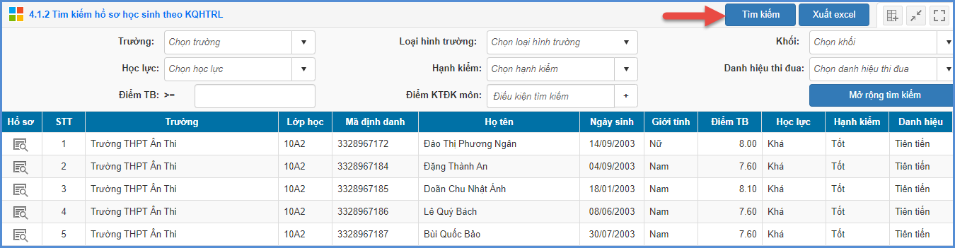
Lưu ý: Ngoài nút [Tìm kiếm], hệ thống hỗ trợ thêm nút [Mở rộng tìm kiếm] để tìm kiếm hồ sơ học sinh theo nhiều tiêu chí hơn.

4.4.1.3 Danh sách học sinh diện chính sách
Mô tả: Chức năng này hỗ trợ Sở GD&ĐT tìm kiếm và xuất báo cáo hồ sơ học sinh diện chính sách của các đơn vị trường THPT.
Các bước thực hiện:
Bước 1: Chọn tới phần mềm Quản lý giáo dục THPT, kích chọn danh mục 4.Học sinh/ 4.1 Tra cứu thông tin chi tiết/ 4.1.3 Danh sách học sinh diện chính sách.
Bước 2: Điền bất kỳ thông tin liên quan tới học sinh cần tìm kiếm.
Bước 3: Kích nút [Tìm kiếm] và [Xuất Excel] để lưu báo cáo.
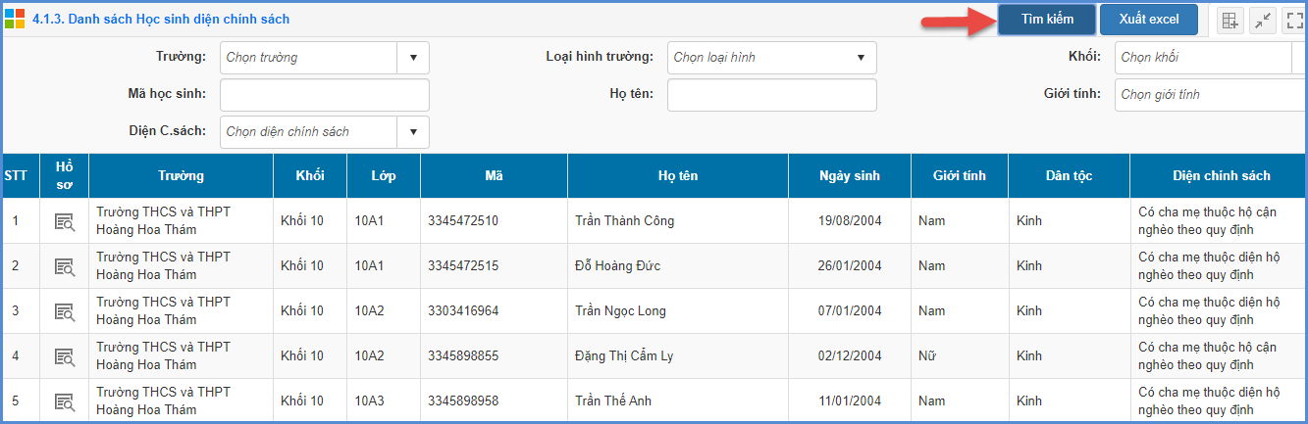

4.4.1.4 Danh sách học sinh chuyển đến, chuyển đi, nghỉ học
Mô tả: Chức năng này hỗ trợ Sở GD&ĐT tìm kiếm và xuất Excel hồ sơ học sinh chuyển đến, chuyển đi, nghỉ học trong năm học của các đơn vị trường THPT.
Các bước thực hiện:
Bước 1: Chọn tới phần mềm Quản lý giáo dục THPT, kích chọn danh mục 4.Học sinh/ 4.1 Tra cứu thông tin chi tiết/ 4.1.4 Danh sách học sinh chuyển đến, chuyển đi, nghỉ học.
Bước 2: Chọn trường, Trạng thái học sinh...
Bước 3: Kích nút [Tìm kiếm] và [Xuất Excel] để lưu báo cáo.
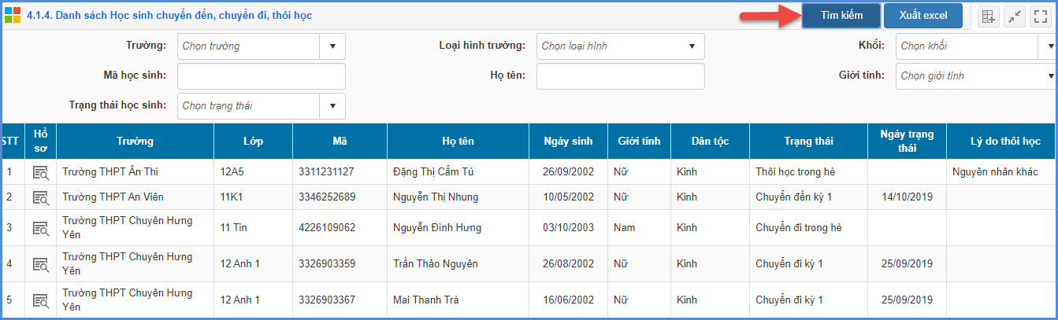

4.4.1.5 Danh sách học sinh giỏi, tiên tiến
Mô tả: Chức năng này hỗ trợ Sở GD&ĐT tìm kiếm và xuất Excel danh sách học sinh được khen thưởng của các trường THPT.
Các bước thực hiện: Tương tự mục 4.1.4 Danh sách học sinh chuyển đến, chuyển đi, nghỉ học.
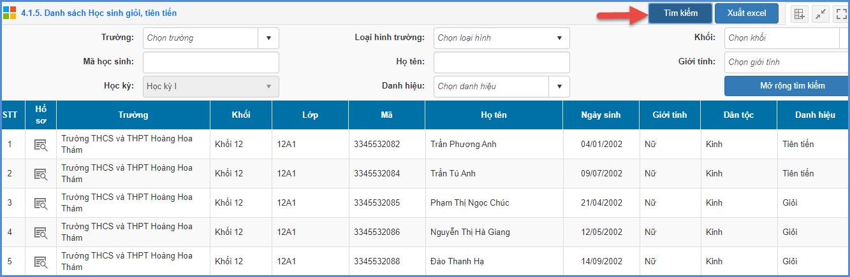

4.4.1.6 Danh sách học sinh theo học lực, hạnh kiểm
Mô tả: Chức năng này hỗ trợ Sở GD&ĐT tìm kiếm và xuất Excel danh sách học sinh theo học lực, hạnh kiểm của các trường THPT.
Các bước thực hiện: Tương tự mục 4.1.4 Danh sách học sinh chuyển đến, chuyển đi, nghỉ học.
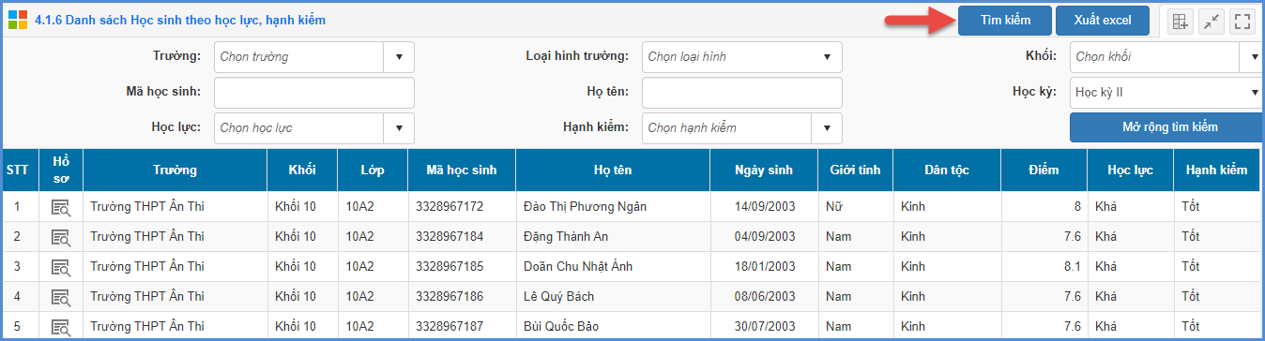

4.4.1.7 Danh sách học sinh lên lớp
Mô tả: Chức năng này hỗ trợ Sở GD&ĐT tìm kiếm và xuất Excel danh sách học sinh lên lớp của trường THPT.
Các bước thực hiện: Tương tự mục 4.1.4 Danh sách học sinh chuyển đến, chuyển đi, nghỉ học.

4.4.1.8 Danh sách học sinh lưu ban
Mô tả: Chức năng này hỗ trợ Sở GD&ĐT tìm kiếm và xuất Excel danh sách học sinh lưu ban của trường THPT.
Các bước thực hiện: Tương tự mục 4.1.4 Danh sách học sinh chuyển đến, chuyển đi, nghỉ học.

4.4.1.9 Danh sách học sinh tốt nghiệp THPT
Mô tả: Chức năng này hỗ trợ Sở GD&ĐT tìm kiếm và xuất Excel danh sách học sinh tốt nghiệp THPT.
Các bước thực hiện: Tương tự mục 4.1.4 Danh sách học sinh chuyển đến, chuyển đi, nghỉ học.

4.4.1.10 Danh sách học sinh không xếp loại
Mô tả: Chức năng này hỗ trợ Sở GD&ĐT tìm kiếm và xuất Excel danh sách học sinh không xếp loại của các trường THPT.
Các bước thực hiện: Tương tự mục 4.1.4 Danh sách học sinh chuyển đến, chuyển đi, nghỉ học.

4.4.2 Tra cứu số liệu thống kê

4.4.2.1 Thống kê số lượng học sinh
Mô tả: Chức năng này hỗ trợ Sở GD&ĐT thống kê số lượng và tỉ lệ % học sinh các lớp của các trường THPT trên toàn Sở.
Các bước thực hiện:
Bước 1: Chọn tới phần mềmQuản lý giáo dục THPT, kích chọn danh mục 4.Học sinh/ 4.2 Tra cứu số liệu thống kê/ 4.2.1 Thống kê số lượng học sinh.
Bước 2: Chọn đơn vị trường, Loại hình trường…
Bước 3: Kích nút [Tìm kiếm] và [Xuất excel] để kiểm tra và lưu dữ liệu.
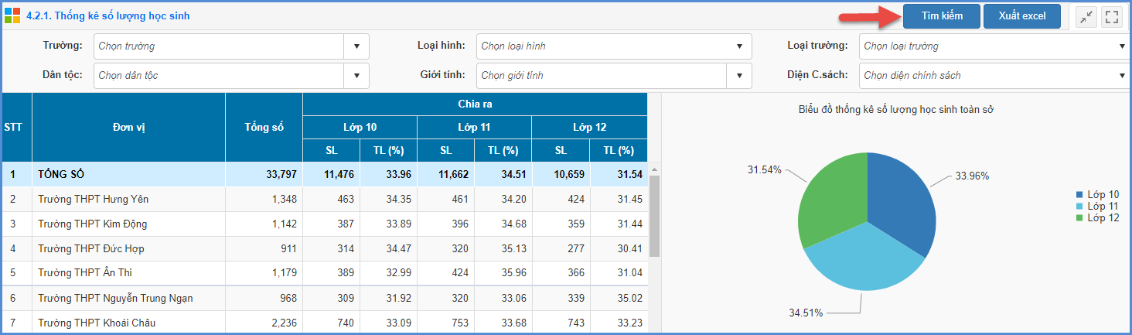

4.4.2.2 Thống kê học sinh diện chính sách
Mô tả:Chức năng này hỗ trợ Sở GD&ĐT thống kê số lượng và tỉ lệ % học sinh diện chính sách các khối lớp của các trường THPT trên toàn Sở.
Các bước thực hiện:
Bước 1: Chọn tới phần mềm Quản lý giáo dục THPT, kích chọn danh mục 4.Học sinh/ 4.2 Tra cứu số liệu thống kê/ 4.2.2 Thống kê học sinh theo diện chính sách.
Bước 2: Chọn đơn vị trường, Loại hình, Diện chính sách...
Bước 3: Kích nút [Tìm kiếm] và [Xuất excel] để kiểm tra và lưu báo cáo.
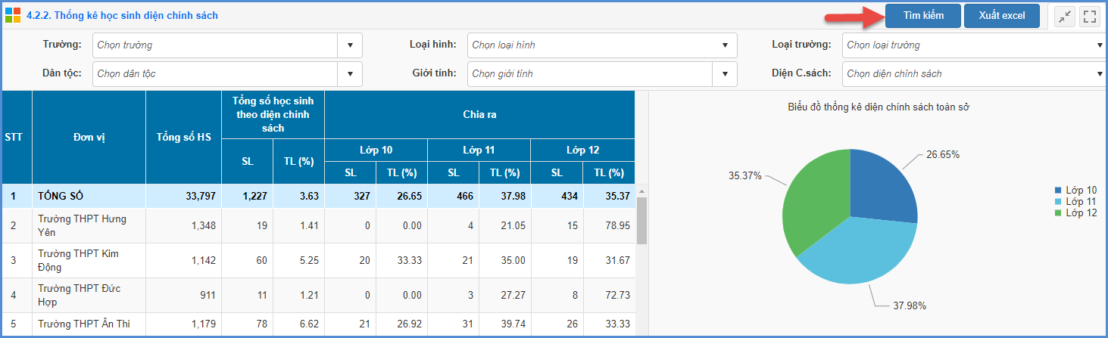

4.4.2.3 Thống kê học sinh chuyển đến, chuyển đi, thôi học
Mô tả: Chức năng này hỗ trợ Sở GD&ĐT thống kê số lượng và tỉ lệ % học sinh chuyển đến, chuyển đi, thôi học phân theo loại hình trường, diện chính sách của từng đơn vị trường THPT trên toàn Sở.
Các bước thực hiện: Tương tự mục 4.2.2 Thống kê học sinh theo diện chính sách.

4.4.2.4 Thống kê học sinh giỏi, tiên tiến
Mô tả: Chức năng này hỗ trợ Sở GD&ĐT thống kê số lượng và tỉ lệ % học sinh đạt danh hiệu phân theo loại hình trường, diện chính sách của từng đơn vị trường THPT trên toàn Sở.
Các bước thực hiện: Tương tự mục 4.2.2 Thống kê học sinh theo diện chính sách.

4.4.2.5 Thống kê học sinh theo học lực, hạnh kiểm
Mô tả: Chức năng này hỗ trợ Sở GD&ĐT thống kê số lượng và tỉ lệ % học sinh theo học lực phân theo loại hình trường, diện chính sách của từng đơn vị trường THPT trên toàn Sở.
Các bước thực hiện: Tương tự mục 4.2.2 Thống kê học sinh theo diện chính sách.

4.4.2.6 Thống kê học sinh lên lớp, lưu ban
Mô tả: Chức năng này hỗ trợ Sở GD&ĐT thống kê số lượng và tỉ lệ % học sinh lên lớp, lưu ban cấp THPT trên toàn Sở.
Các bước thực hiện: Tương tự mục 4.2.2 Thống kê học sinh theo diện chính sách.

4.5 Kiểm tra dữ liệu học sinh TT GDTX

4.5.1 Tra cứu thông tin chi tiết

4.5.1.1 Tìm kiếm hồ sơ, KQHT học sinh
Mô tả: Chức năng này hỗ trợ Sở GD&ĐT tìm kiếm và xuất danh sách báo cáo hồ sơ học sinh trường TT GDTX.
Các bước thực hiện:
Bước 1: Chọn tới phần mềm Quản lý giáo dục GDTX, kích chọn danh mục 4.Học sinh/ 4.1 Tra cứu thông tin chi tiết/ 4.1.1 Tìm kiếm hồ sơ, KQHT học sinh.
Bước 2: Chọn Trường và các tiêu chí tìm kiếm
Bước 3: Kích nút [Tìm kiếm] và [Xuất Excel].
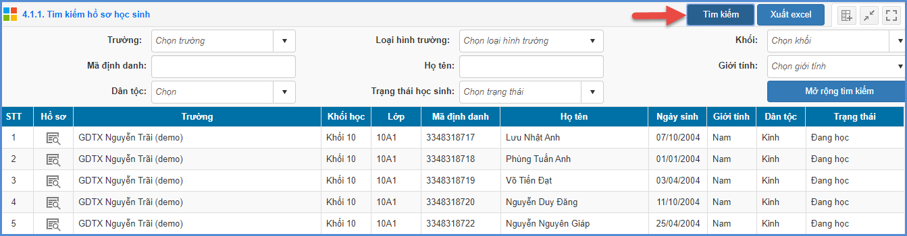
Lưu ý: Ngoài nút [Tìm kiếm], hệ thống hỗ trợ thêm nút [Mở rộng tìm kiếm] để tìm kiếm hồ sơ học sinh theo nhiều tiêu chí hơn.

4.5.1.2 Tìm kiếm hồ sơ học sinh theo KQHTRL
Mô tả: Chức năng này hỗ trợ Sở GD&ĐT tìm kiếm và xuất báo cáo hồ sơ học sinh theo kết quả học tập theo học kỳ, năm học của TTGDTX.
Các bước thực hiện:
Bước 1: Chọn tới phần mềm Quản lý giáo dục GDTX, kích chọn danh mục 4.Học sinh/ 4.1 Tra cứu thông tin chi tiết/ 4.1.2 Tìm kiếm hồ sơ học sinh theo KQHTRL.
Bước 2: Chọn thông tin Trường, khối, nhập điều kiện tìm kiếm Danh hiệu, Học lực, Hạnh kiểm..
Bước 3: Kích nút [Tìm kiếm] và [Xuất Excel] để lưu báo cáo.
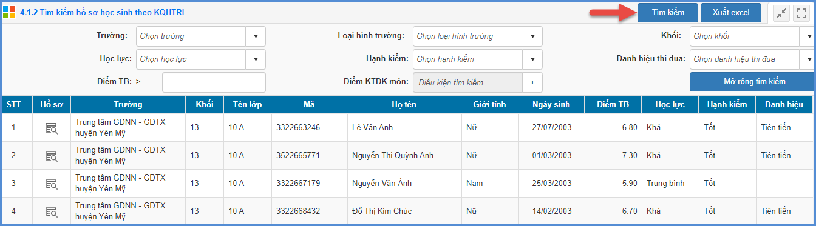
Lưu ý: Ngoài nút [Tìm kiếm], hệ thống hỗ trợ thêm nút [Mở rộng tìm kiếm] để tìm kiếm hồ sơ học sinh theo nhiều tiêu chí hơn.

4.5.1.3 Danh sách học sinh diện chính sách
Mô tả: Chức năng này hỗ trợ Sở GD&ĐT tìm kiếm và xuất báo cáo hồ sơ học sinh diện chính sách của các đơn vị trường GDTX.
Các bước thực hiện:
Bước 1: Chọn tới phần mềm Quản lý giáo dục GDTX, kích chọn danh mục 4.Học sinh/ 4.1 Tra cứu thông tin chi tiết/ 4.1.3 Danh sách học sinh diện chính sách.
Bước 2: Điền bất kỳ thông tin liên quan tới học sinh cần tìm kiếm.
Bước 3: Kích nút [Tìm kiếm] và [Xuất Excel] để lưu báo cáo.
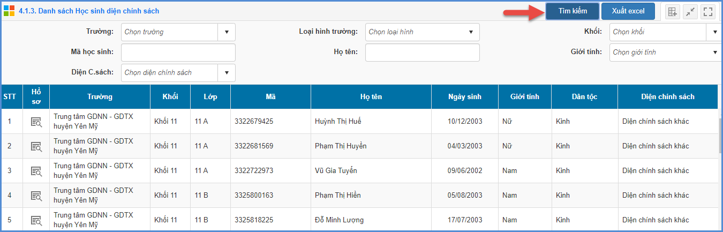

4.5.1.4 Danh sách học sinh chuyển đến, chuyển đi, nghỉ học
Mô tả: Chức năng này hỗ trợ Sở GD&ĐT tìm kiếm và xuất Excel hồ sơ học sinh chuyển đến, chuyển đi, nghỉ học trong năm học của các đơn vị trường GDTX.
Các bước thực hiện:
Bước 1: Chọn tới phần mềm Quản lý giáo dục GDTX, kích chọn danh mục 4.Học sinh/ 4.1 Tra cứu thông tin chi tiết/ 4.1.4 Danh sách học sinh chuyển đến, chuyển đi, nghỉ học.
Bước 2: Chọn trường, Trạng thái học sinh...
Bước 3: Kích nút [Tìm kiếm] và [Xuất Excel] để lưu báo cáo.
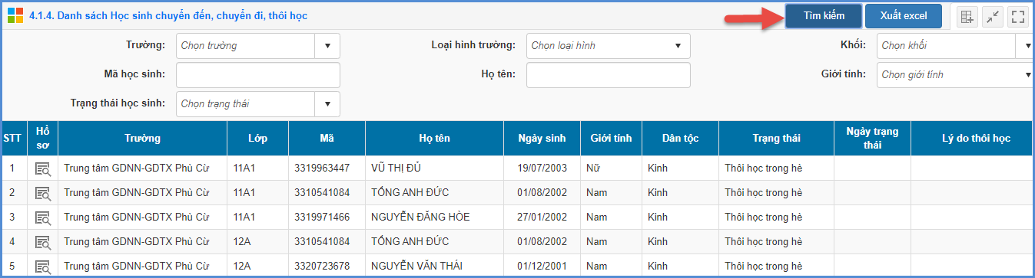

4.5.1.5 Danh sách học sinh giỏi, tiên tiến
Mô tả: Chức năng này hỗ trợ Sở GD&ĐT tìm kiếm và xuất Excel danh sách học sinh được khen thưởng của các trường GDTX.
Các bước thực hiện: Tương tự mục 4.1.4 Danh sách học sinh chuyển đến, chuyển đi, nghỉ học.

4.5.1.6 Danh sách học sinh theo học lực, hạnh kiểm
Mô tả: Chức năng này hỗ trợ Sở GD&ĐT tìm kiếm và xuất Excel danh sách học sinh theo học lực, hạnh kiểm của các trường GDTX.
Các bước thực hiện: Tương tự mục 4.1.4 Danh sách học sinh chuyển đến, chuyển đi, nghỉ học.
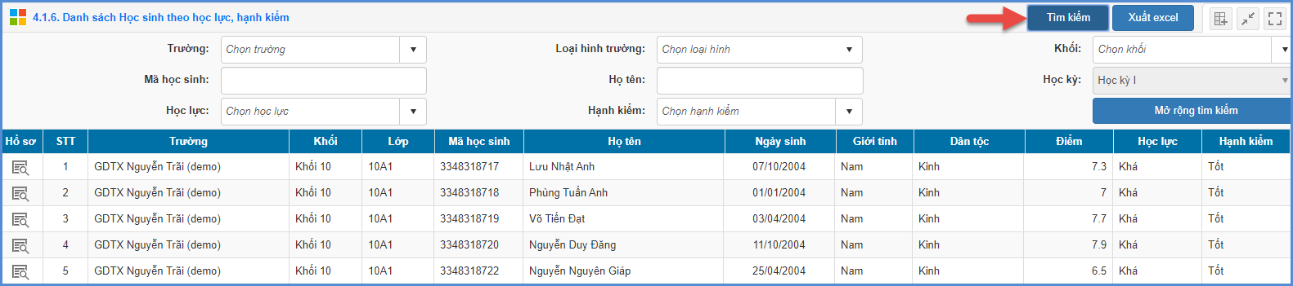

4.5.1.7 Danh sách học sinh lên lớp
Mô tả: Chức năng này hỗ trợ Sở GD&ĐT tìm kiếm và xuất Excel danh sách học sinh lên lớp của trường GDTX.
Các bước thực hiện: Tương tự mục 4.1.4 Danh sách học sinh chuyển đến, chuyển đi, nghỉ học.

4.5.1.8 Danh sách học sinh lưu ban
Mô tả: Chức năng này hỗ trợ Sở GD&ĐT tìm kiếm và xuất Excel danh sách học sinh lưu ban của trường GDTX.
Các bước thực hiện: Tương tự mục 4.1.4 Danh sách học sinh chuyển đến, chuyển đi, nghỉ học.

4.5.1.9 Danh sách học sinh tốt nghiệp TT GDTX
Mô tả: Chức năng này hỗ trợ Sở GD&ĐT tìm kiếm và xuất Excel danh sách học sinh tốt nghiệp GDTX.
Các bước thực hiện: Tương tự mục 4.1.4 Danh sách học sinh chuyển đến, chuyển đi, nghỉ học.

4.4.2 Tra cứu số liệu thống kê

4.4.2.1 Thống kê số lượng học sinh
Mô tả: Chức năng này hỗ trợ Sở GD&ĐT thống kê số lượng và tỉ lệ % học sinh các lớp của các TT GDTX trên toàn Sở.
Các bước thực hiện:
Bước 1: Chọn tới phần mềm Quản lý giáo dục GDTX, kích chọn danh mục 4.Học sinh/ 4.2 Tra cứu số liệu thống kê/ 4.2.1 Thống kê số lượng học sinh.
Bước 2: Chọn đơn vị trường, Loại hình trường…
Bước 3: Kích nút [Tìm kiếm] và [Xuất excel] để kiểm tra và lưu dữ liệu.
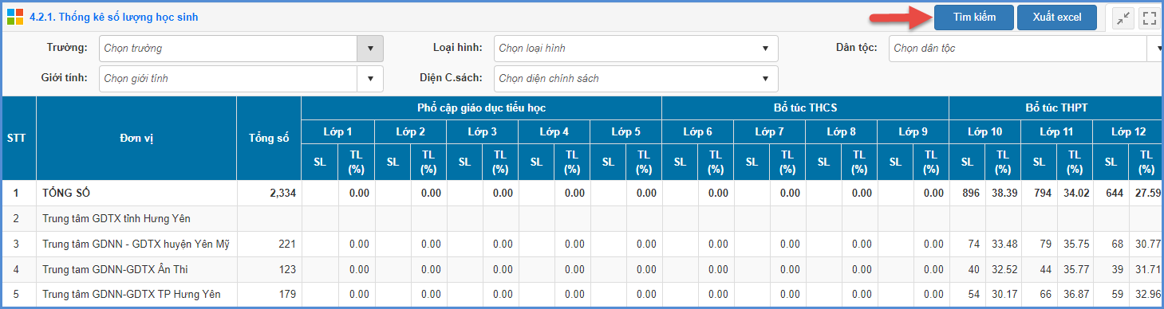

4.4.2.2 Thống kê học sinh diện chính sách
Mô tả:Chức năng này hỗ trợ Sở GD&ĐT thống kê số lượng và tỉ lệ % học sinh diện chính sách các khối lớp của các TT GDTX trên toàn Sở.
Các bước thực hiện:
Bước 1: Chọn tới phần mềm Quản lý giáo dục GDTX, kích chọn danh mục 4.Học sinh/ 4.2 Tra cứu số liệu thống kê/ 4.2.2 Thống kê học sinh theo diện chính sách.
Bước 2: Chọn đơn vị trường, Loại hình, Diện chính sách...
Bước 3: Kích nút [Tìm kiếm] và [Xuất excel] để kiểm tra và lưu báo cáo.
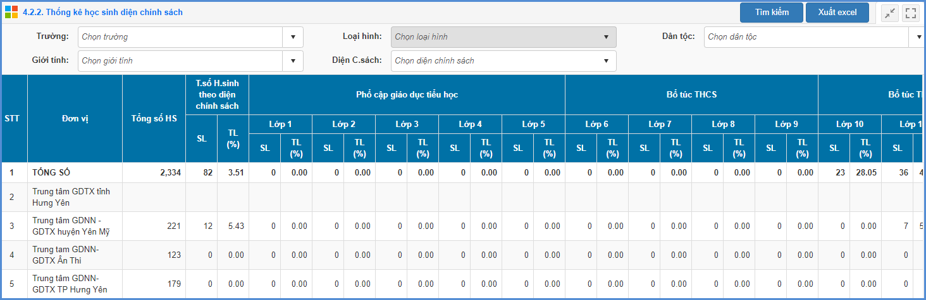

4.4.2.3 Thống kê học sinh chuyển đến, chuyển đi, thôi học
Mô tả: Chức năng này hỗ trợ Sở GD&ĐT thống kê số lượng và tỉ lệ % học sinh chuyển đến, chuyển đi, thôi học phân theo loại hình trường, diện chính sách của từng đơn vị TT GDTX trên toàn Sở.
Các bước thực hiện: Tương tự mục 4.2.2 Thống kê học sinh theo diện chính sách.

4.4.2.4 Thống kê học sinh giỏi, tiên tiến
Mô tả: Chức năng này hỗ trợ Sở GD&ĐT thống kê số lượng và tỉ lệ % học sinh đạt danh hiệu phân theo loại hình trường, diện chính sách của từng đơn vị TT GDTX trên toàn Sở.
Các bước thực hiện: Tương tự mục 4.2.2 Thống kê học sinh theo diện chính sách.

4.4.2.5 Thống kê học sinh theo học lực, hạnh kiểm
Mô tả: Chức năng này hỗ trợ Sở GD&ĐT thống kê số lượng và tỉ lệ % học sinh theo học lực, hạnh kiểm phân theo loại hình trường, diện chính sách của từng đơn vị TT GDTX trên toàn Sở.
Các bước thực hiện: Tương tự mục 4.2.2 Thống kê học sinh theo diện chính sách.

4.4.2.6 Thống kê học sinh lên lớp, lưu ban
Mô tả: Chức năng này hỗ trợ Sở GD&ĐT thống kê số lượng và tỉ lệ % học sinh lên lớp, lưu ban của các TT GDTX trên toàn Sở.
Các bước thực hiện: Tương tự mục 4.2.2 Thống kê học sinh theo diện chính sách.

PHẦN III. KIỂM TRA, PHÊ CHUẨN DỮ LIỆU
Mô tả: Chức năng này hỗ trợ Sở GD&ĐT kiểm tra vàphê duyệt dữ liệu của đơn vị trường và Phòng GD&ĐT gửi lên. Sau khi hết hạn nộp báo cáo, đối với dữ liệu đã chính xác, cán bộ Sở giáo dục sẽ duyệt số liệu Phòng gửi lên; với những đơn vị chưa được duyệt báo cáo, Sở ghi rõ yêu cầu cần gửi báo cáo lại và tiến hành mở khóa dữ liệu để các đơn vị trường, Phòng GD&ĐT kiểm tra lại dữ liệu và tiến hành gửi lại dữ liệu.

1. Kiểm tra dữ liệu Kê khai – Báo cáo đầu năm
Hệ thống bổ sung công cụ kiểm tra dữ liệu Kê khai – báo cáo để hỗ trợ Sở GD&ĐT kiểm tra nhanh số liệu các trường trước khi phê duyệt.

1.1 Mầm non

1.1.1 Kiểm tra dữ liệu Kê khai – Báo cáo đầu năm Mầm non
Các bước thực hiện:
Bước 1: Kích chọn Báo cáo số liệu giáo dục đầu năm, kích chọn danh mục 1.Mầm non/ 1.1.2 Kiểm tra số liệu trường Kê khai – Báo cáo
Bước 2: Chọn đơn vị cần kiểm tra số liệu.
Bước 3: Giao diện hiển thị theo các cột Số liệu kê khai (số liệu đưa lên trong phần hồ sơ) và số liệu báo cáo (lấy ra từ Biểu đầu năm ra cấp học & Biểu 07- Mục 7.6 Báo cáo tổng hợp toàn Sở). Sở GD kiểm tra tại cột Chênh lệch số trường, Lớp, Giáo viên…của trường kê khai và báo cáo để biết được trường nào còn sai số liệu.
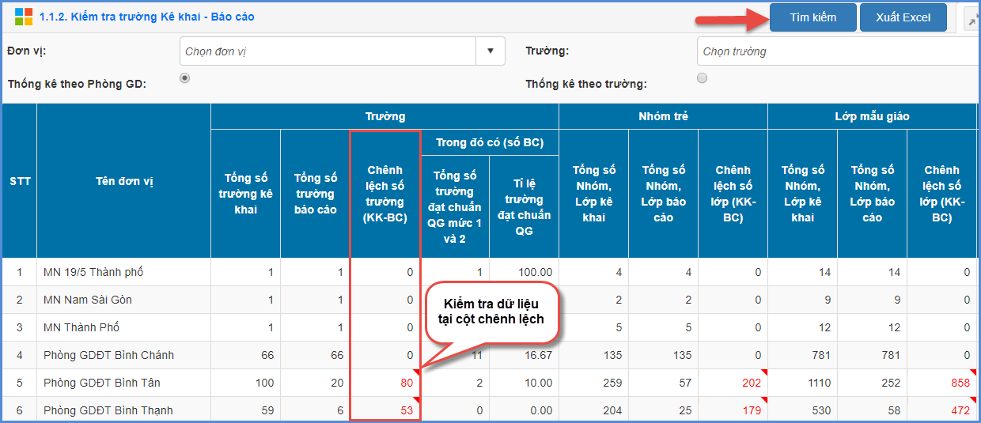

1.1.2 Xem báo cáo chi tiết đầu năm Mầm non
Mô tả: Cho phép Sở GD&ĐT xem báo cáo chi tiết EMIS đầu năm Mầm non về: Báo cáo trường lớp, học sinh, đội ngũ theo từng Phòng GD&ĐT hoặc từng trường.
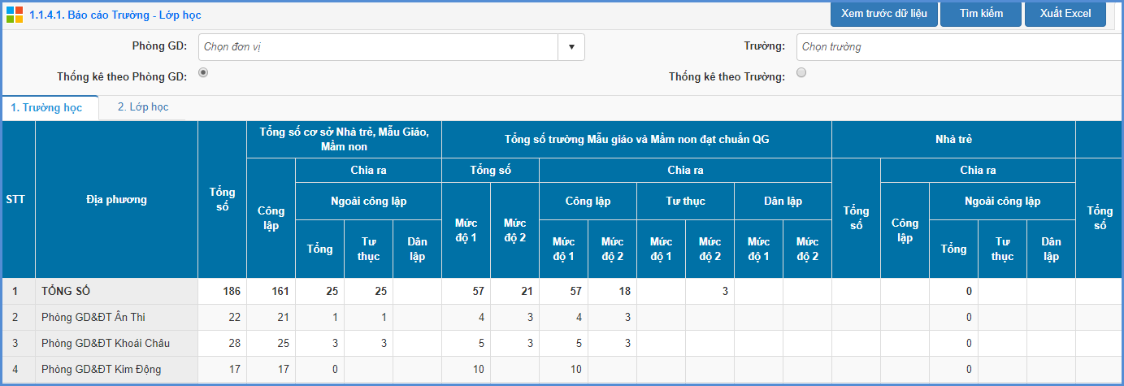
(Hình ảnh minh họa về báo cáo trường lớp mục 1.1.4.1. Báo cáo Trường - Lớp học)
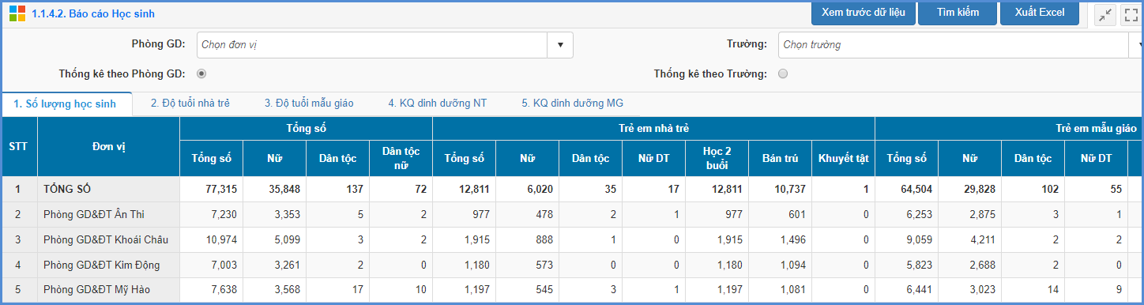
(Hình ảnh minh họa về báo cáo học sinh 1.1.4.2. Báo cáo Học sinh)
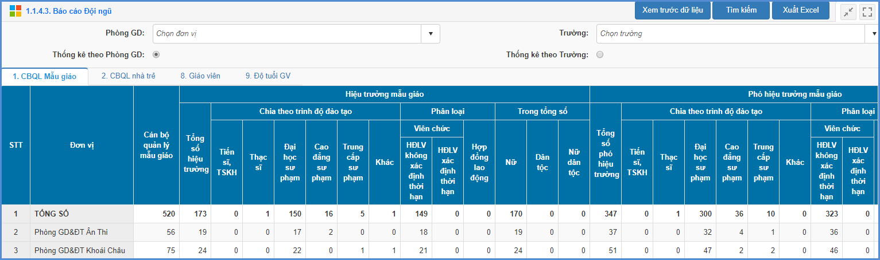
(Hình ảnh minh họa về báo cáo đội ngũ mục 1.1.4.3. Báo cáo Đội ngũ)

1.2 Tiểu học

1.2.1 Kiểm tra dữ liệu Kê khai – Báo cáo đầu năm Tiểu học
Các bước thực hiện:
Bước 1: Kích chọn Báo cáo số liệu giáo dục đầu năm, kích chọn danh mục 2.Tiểu học/ 2.1.2 Kiểm tra số liệu trường Kê khai – Báo cáo.
Bước 2: Chọn đơn vị cần kiểm tra số liệu.
Bước 3: Giao diện hiển thị theo các cột Số liệu kê khai (số liệu đưa lên trong phần hồ sơ) và số liệu báo cáo (lấy ra từ Biểu đầu năm ra cấp học & Biểu 07- Mục 7.6 Báo cáo tổng hợp toàn Sở). Sở GD kiểm tra tại cột Chênh lệch số trường, Lớp, Giáo viên…của Phòng GD để biết Phòng GD nào còn sai lệch số liệu.
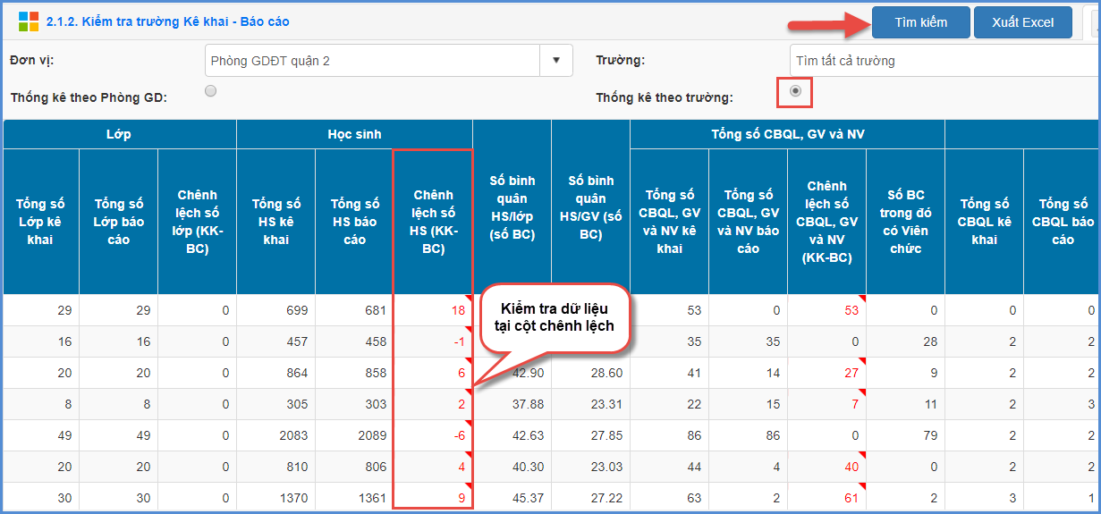

1.2.2 Xem báo cáo chi tiết đầu năm Tiểu học
Mô tả: Cho phép Sở GD&ĐT xem báo cáo chi tiết EMIS đầu năm Tiểu học về: Báo cáo trường lớp, học sinh, đội ngũ theo từng Phòng GD&ĐT hoặc từng trường.
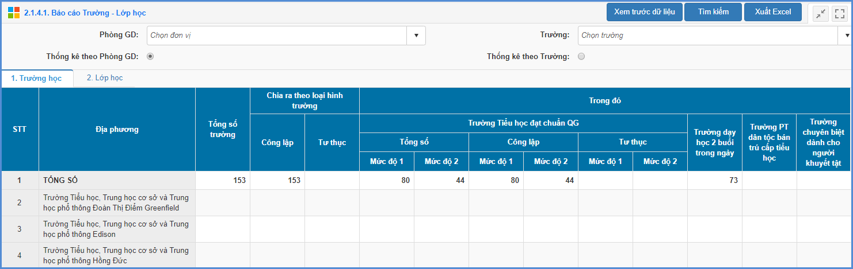
(Hình ảnh minh họa về báo cáo trường lớp mục 2.1.4.1. Báo cáo Trường - Lớp học)
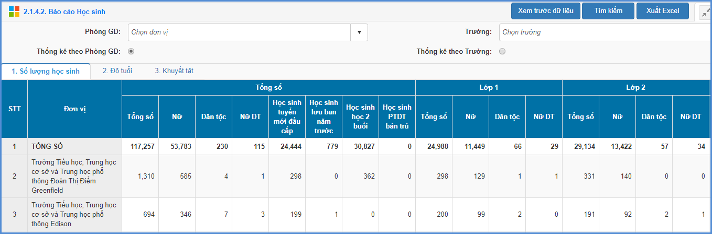
(Hình ảnh minh họa về báo cáo học sinh 2.1.4.2. Báo cáo Học sinh)
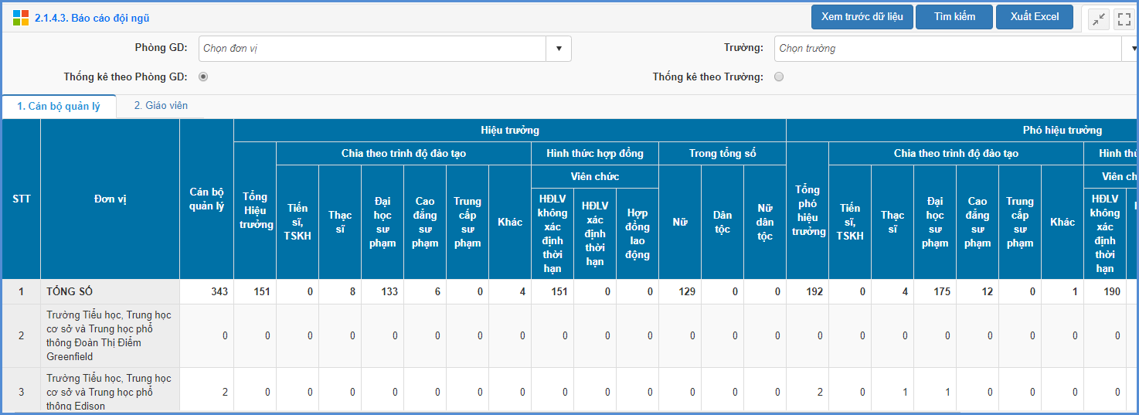
(Hình ảnh minh họa về báo cáo đội ngũ mục 2.1.4.3. Báo cáo Đội ngũ)

1.3 Trung học cơ sở

1.3.1 Kiểm tra dữ liệu Kê khai – Báo cáo đầu năm THCS
Các bước thực hiện:
Bước 1: Kích chọn Báo cáo số liệu giáo dục đầu năm, kích chọn danh mục 3.Trung học cơ sở/ 3.1.2 Kiểm tra số liệu trường Kê khai – Báo cáo.
Bước 2: Chọn đơn vị cần kiểm tra số liệu.
Bước 3: Giao diện hiển thị theo các cột Số liệu kê khai (số liệu đưa lên trong phần hồ sơ) và số liệu báo cáo (lấy ra từ Biểu đầu năm ra cấp học & Biểu 07- Mục 7.6 Báo cáo tổng hợp toàn Sở). Sở GD kiểm tra tại cột Chênh lệch số trường, Lớp, Giáo viên…của trường kê khai và báo cáo để biết được trường nào còn sai số liệu.
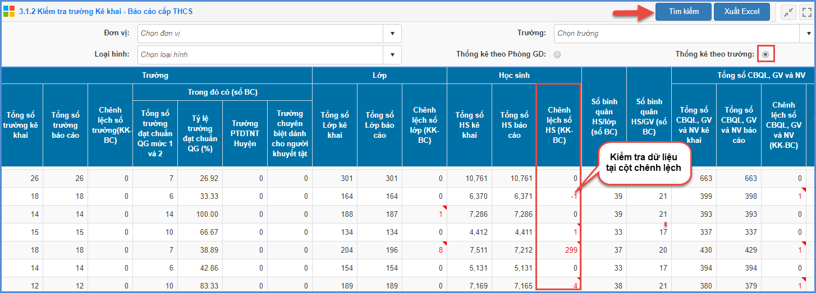

1.3.2 Xem báo cáo chi tiết đầu năm THCS
Mô tả: Cho phép Sở GD&ĐT xem báo cáo chi tiết EMIS đầu năm THCS về: Báo cáo trường lớp, học sinh, đội ngũ theo từng Phòng GD&ĐT hoặc từng trường.
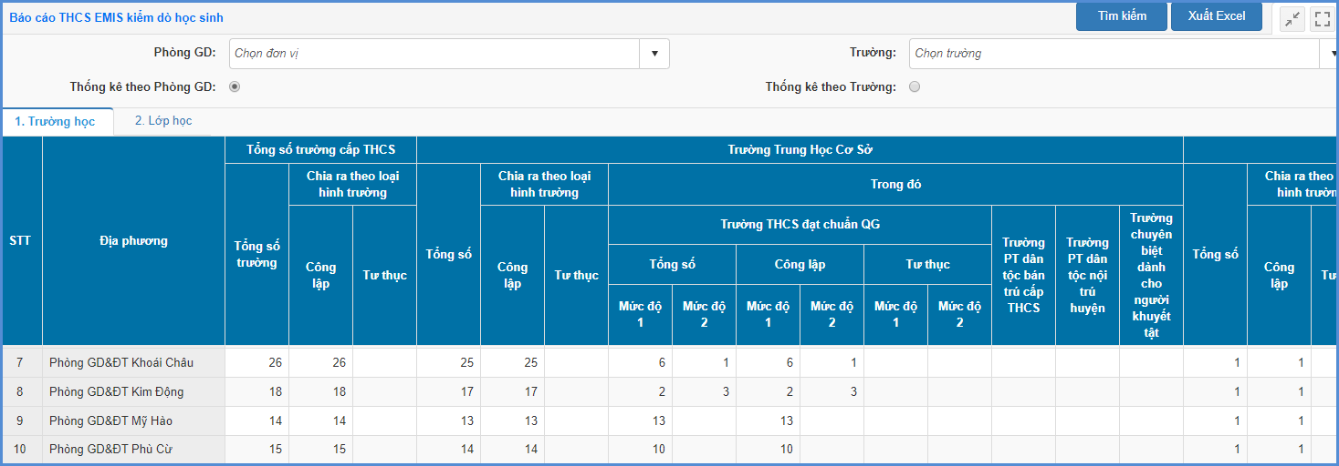
(Hình ảnh minh họa về báo cáo trường lớp mục 3.1.4.1. Báo cáo Trường - Lớp học)
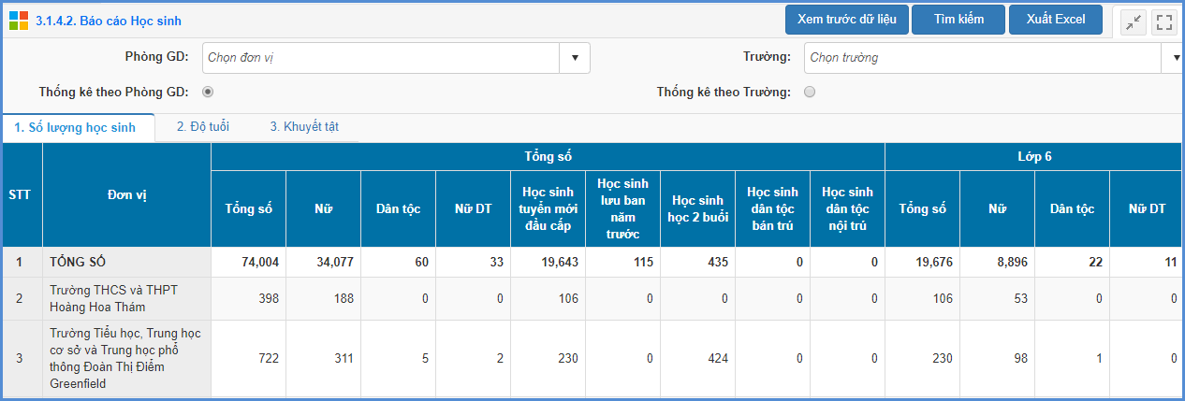
(Hình ảnh minh họa về báo cáo học sinh 3.1.4.2. Báo cáo Học sinh)
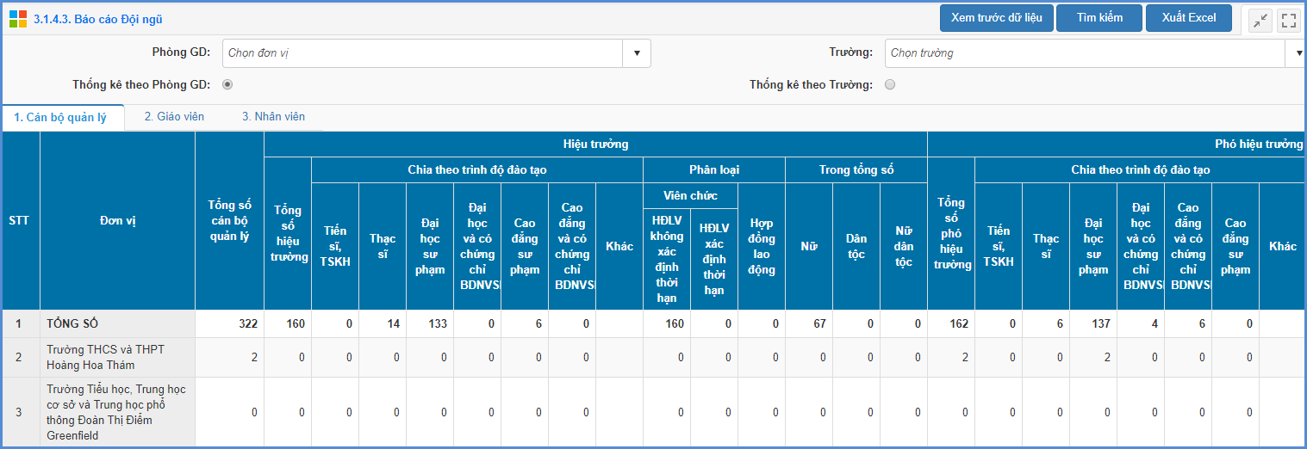
(Hình ảnh minh họa về báo cáo đội ngũ mục 3.1.4.3. Báo cáo Đội ngũ)

1.4 Trung học phổ thông

1.3.1 Kiểm tra dữ liệu Kê khai – Báo cáo đầu năm THPT
Các bước thực hiện: Tương tự phần 1.3 THCS/ Kiểm tra dữ liệu Kê khai – Báo cáo đầu năm THCS.

1.4.2 Xem báo cáo chi tiết đầu năm THPT
Mô tả: Cho phép Sở GD&ĐT xem báo cáo chi tiết EMIS đầu năm THPT về: Báo cáo trường lớp, học sinh, đội ngũ theo từng trường.
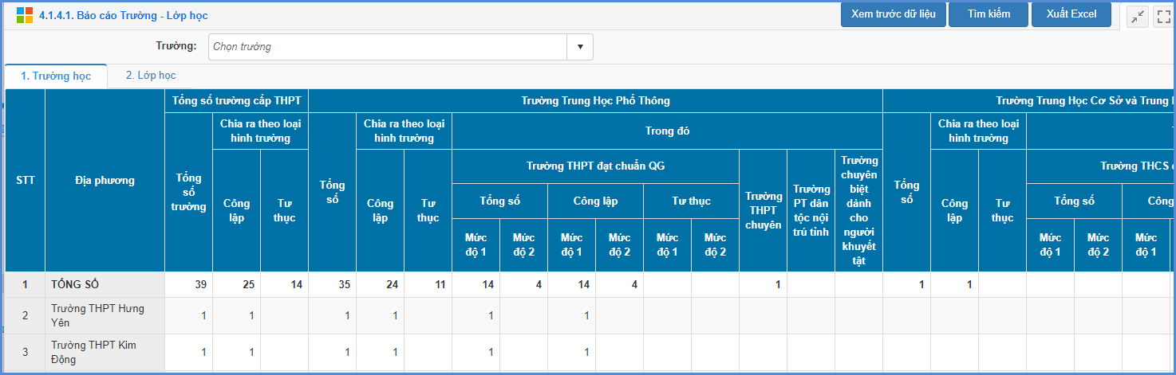
(Hình ảnh minh họa về báo cáo trường lớp mục 4.1.4.1. Báo cáo Trường - Lớp học)
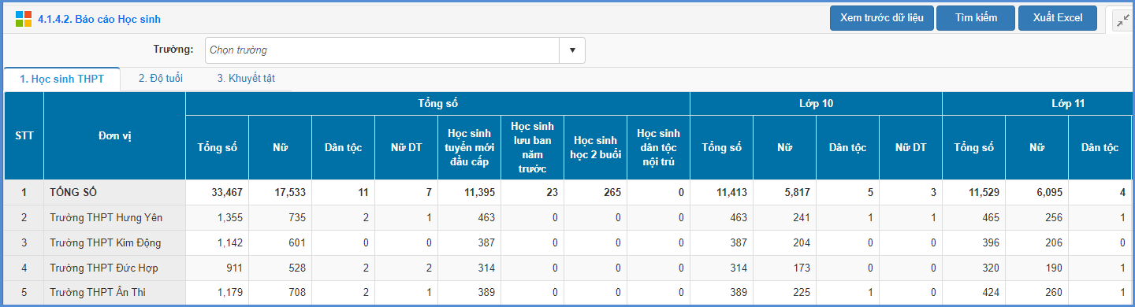
(Hình ảnh minh họa về báo cáo học sinh 4.1.4.2. Báo cáo Học sinh)
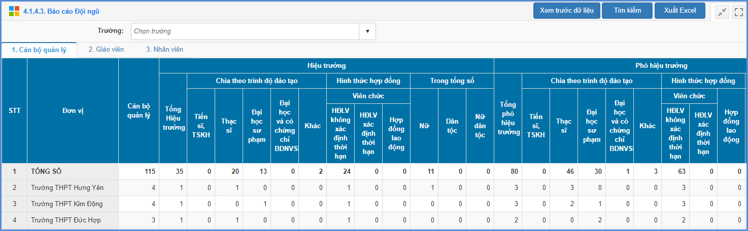
(Hình ảnh minh họa về báo cáo đội ngũ mục 4.1.4.3. Báo cáo Đội ngũ)

2. Phê duyệt dữ liệu đầu năm

2.1 Phê duyệt dữ liệu Mầm non
Để thực hiện việc phê duyệt dữ liệu của Phòng giáo dục về việc gửi dữ liệu đầu năm của đơn vị trường Mầm non, Sở GD&ĐT thực hiện tại phần mềm Báo cáo số liệu giáo dục đầu năm mục 1.1.1 Danh sách các đơn vị gửi báo cáo đầu năm.
Các bước thực hiện:
Bước 1: Kích vào danh mục 1.Mầm non, kích chọn danh mục 1.1.1 Danh sách các đơn vị gửi báo cáo đầu năm cấp Mầm non.
Bước 2: Chọnđơn vị cần thực hiện, ghi rõ nội dung duyệt/từ chối dữ liệu.
Bước 3: Tích chọn nút chức năng như: Duyệt/ Từ chối/ Mở khóa/ Khóa.
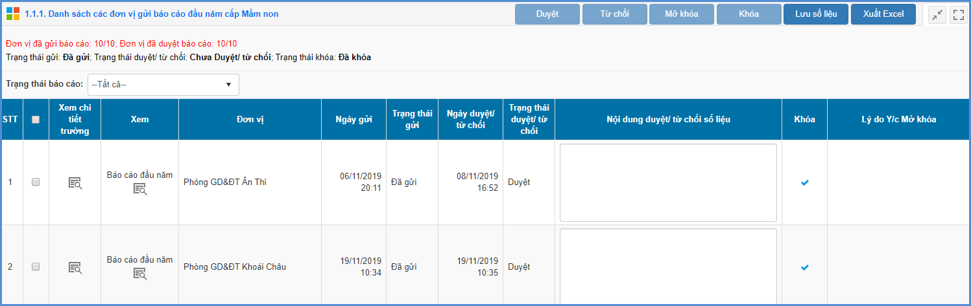
Ghi chú quá trình tổng hợp dữ liệu
Sở GD&ĐT thực hiện kiểm tra dữ liệu và các báo cáo Phòng GD&ĐT và đơn vị trường trực thuộc đã gửi.
- Đối với dữ liệu đã chính xác, cán bộ Sở giáo dục sẽ [Duyệt] số liệu Phòng gửi lên.
- Đối với dữ liệu chưa chính xác, cán bộ Sở giáo dục sẽ thực hiện [Từ chối] dữ liệu.
- Khi hết hạn nộp báo cáo hoặc báo cáo đã được duyệt, cán bộ Sở giáo dục thực hiện chức năng [Khóa] số liệu.
- Đối với các Phòng cần mở khóa thì sẽ kích nút [Gửi yêu cầu mở khóa] và nhập yêu cầu. Khi đó cán bộ Sở giáo dục tiếp nhận yêu cầu và xử lý yêu cầu và thực hiện chức năng [Mở] để các Phòng chỉnh sửa lại báo cáo và gửi lại lên Sở.

2.2 Phê duyệt dữ liệu Tiểu học
Để thực hiện việc phê duyệt dữ liệu của các Phòng giáo dục về việc gửi dữ liệu đầu năm của đơn vị trường Tiểu học, Sở GD&ĐT thực hiện tại phần mềm Báo cáo số liệu giáo dục đầu năm.
Các bước thực hiện:
Bước 1: Kích vào danh mục 2.Tiểu học/2.1.1 Danh sách các đơn vị gửi báo cáo đầu năm cấp Tiểu học (Báo cáo EMIS) hoặc 2.2.1 Danh sách các đơn vị gửi số liệu đầu năm (Báo cáo EQMS).
Bước 2: Tích chọn đơn vị cần thực hiện phê duyệt dữ liệu, ghi rõ nội dung duyệt/từ chối dữ liệu.
Bước 3: Tích chọn nút chức năng như: Duyệt/ Từ chối/ Mở khóa/ Khóa.
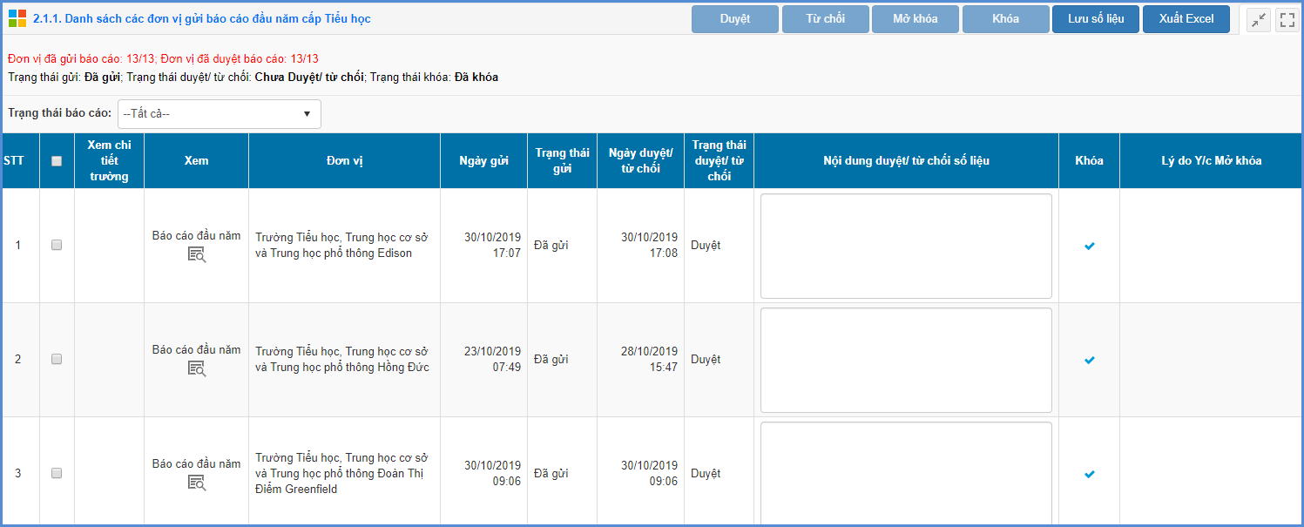
Ghi chú quá trình tổng hợp dữ liệu
Sở GD&ĐT thực hiện kiểm tra dữ liệu và báo cáo Phòng GD&ĐT gửi.
- Đối với dữ liệu đã chính xác, cán bộ Sở giáo dục sẽ [Duyệt] số liệu Phòng gửi lên.
- Đối với dữ liệu chưa chính xác, cán bộ Sở giáo dục sẽ thực hiện [Từ chối] dữ liệu.
- Khi hết hạn nộp báo cáo hoặc báo cáo đã được duyệt, cán bộ Sở giáo dục thực hiện chức năng [Khóa] số liệu.
- Đối với các Phòng cần mở khóa thì sẽ kích nút [Gửi yêu cầu mở khóa] và nhập yêu cầu. Khi đó cán bộ Sở giáo dục tiếp nhận yêu cầu và xử lý yêu cầu và thực hiện chức năng [Mở] để các Phòng chỉnh sửa lại báo cáo và gửi lại lên Sở.

2.3 Phê duyệt dữ liệu THCS
Để thực hiện việc phê duyệt dữ liệu của các Phòng giáo dục về việc gửi dữ liệu đầu năm củađơn vị trường THCS, Sở GD&ĐT thực hiện tại phần mềm Báo cáo số liệu giáo dục đầu năm, mục 3.1.1 Danh sách các đơn vị gửi báo cáo đầu năm cấp THCS.
Các bước thực hiện:
Bước 1: Kích vào danh mục 3.THCS/3.1.1 Danh sách các đơn vị gửi báo cáo đầu năm cấp THCS.
Bước 2: Tích chọn đơn vị cần phê duyệt dữ liệu, ghi rõ nội dung duyệt/từ chối dữ liệu.
Bước 3: Tích chọn nút chức năng như: Duyệt/ Từ chối/ Mở khóa/ Khóa.
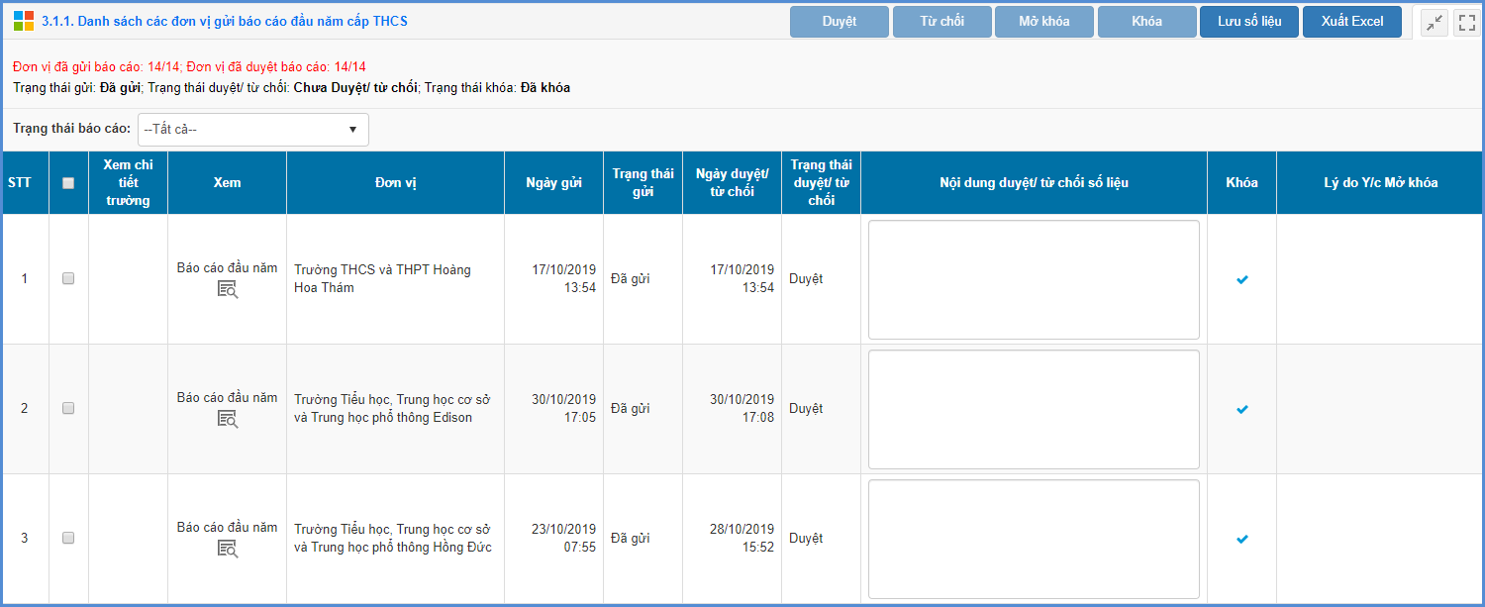
Ghi chú quá trình tổng hợp dữ liệu
Sở GD&ĐT thực hiện kiểm tra dữ liệu và các báo cáo Phòng GD&ĐT gửi.
- Đối với dữ liệu đã chính xác, cán bộ Sở giáo dục sẽ [Duyệt] số liệu Phòng gửi lên.
- Đối với dữ liệu chưa chính xác, cán bộ Sở giáo dục sẽ thực hiện [Từ chối] dữ liệu.
- Khi hết hạn nộp báo cáo hoặc báo cáo đã được duyệt, cán bộ Sở giáo dục thực hiện chức năng [Khóa] số liệu.
- Đối với các Phòng cần mở khóa thì sẽ kích nút [Gửi yêu cầu mở khóa] và nhập yêu cầu. Khi đó cán bộ Sở giáo dục tiếp nhận yêu cầu và xử lý yêu cầu và thực hiện chức năng [Mở] để các Phòng chỉnh sửa lại báo cáo và gửi lại lên Sở.

2.4 Phê duyệt dữ liệu THPT
Để thực hiện việc phê duyệt dữ liệu của các trường THPT về việc gửi dữ liệu đầu năm của các đơn vị trường THPT, Sở GD&ĐT thực hiện tại phần mềm Báo cáo số liệu giáo dục đầu năm, mục 4.1.1 Danh sách các trường gửi báo cáo đầu năm cấp THPT.
Các bước thực hiện:
Bước 1: Kích vào danh mục 4. THPT/4.1.1 Danh sách các trường gửi báo cáo đầu năm cấp THPT.
Bước 2: Tích chọn trường cần thực hiện phê duyệt dữ liệu, ghi rõ nội dung duyệt/từ chối dữ liệu.
Bước 3: Tích chọn nút chức năng như: Duyệt/ Từ chối/ Mở khóa/ Khóa.
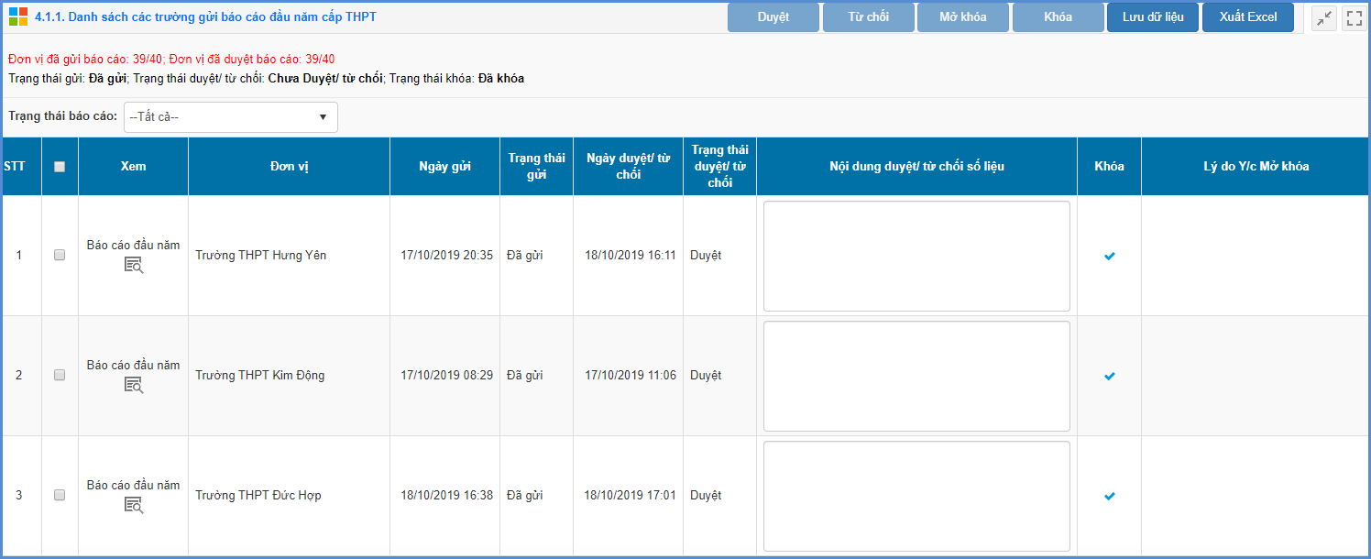
Ghi chú quá trình tổng hợp dữ liệu
Sở GD&ĐT thực hiện kiểm tra dữ liệu và báo cáo trường THPT gửi.
- Đối với dữ liệu đã chính xác, cán bộ Sở giáo dục sẽ [Duyệt] số liệu THPT gửi lên.
- Đối với dữ liệu chưa chính xác, cán bộ Sở giáo dục sẽ thực hiện [Từ chối] dữ liệu.
- Khi hết hạn nộp báo cáo hoặc báo cáo đã được duyệt, cán bộ Sở giáo dục thực hiện chức năng [Khóa] số liệu.
- Đối với các trường cần mở khóa thì sẽ kích nút [Gửi yêu cầu mở khóa] và nhập yêu cầu. Khi đó cán bộ Sở giáo dục tiếp nhận yêu cầu và xử lý yêu cầu và thực hiện chức năng [Mở] để các trường chỉnh sửa lại báo cáo và gửi lại lên Sở.

2.5 Phê duyệt dữ liệu TT GDTX
Để thực hiện việc phê duyệt dữ liệu của trung tâm GDTX về việc gửi dữ liệu đầu năm của các đơn vị TT GDTX, Sở GD&ĐT thực hiện tại phần mềm Báo cáo số liệu giáo dục đầu nămtại mục 5.1.1 Danh sách trường gửi báo cáo đầu năm cấp GDTX.
Các bước thực hiện:
Bước 1: Kích vào danh mục 5.Giáo dục thường xuyên/5.1.1 Danh sách trường gửi báo cáo đầu năm cấp GDTX.
Bước 2: Tích chọn trung tâm cần thực hiện phê duyệt dữ liệu, ghi rõ nội dung duyệt/từ chối dữ liệu.
Bước 3: Tích chọn nút chức năng như: Duyệt/ Từ chối/ Mở khóa/ Khóa.
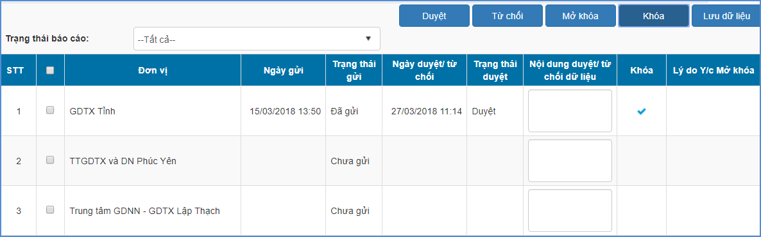
Ghi chú quá trình tổng hợp dữ liệu
Sở GD&ĐT thực hiện kiểm tra dữ liệu và các báo cáo của TT GDTX gửi.
- Đối với dữ liệu đã chính xác, cán bộ Sở giáo dục sẽ [Duyệt] số liệu gửi lên.
- Đối với dữ liệu chưa chính xác, cán bộ Sở giáo dục sẽ thực hiện [Từ chối] dữ liệu.
- Khi hết hạn nộp báo cáo hoặc báo cáo đã được duyệt, cán bộ Sở giáo dục thực hiện chức năng [Khóa] số liệu.
- Đối với các trường cần mở khóa thì sẽ kích nút [Gửi yêu cầu mở khóa] và nhập yêu cầu. Khi đó cán bộ Sở giáo dục tiếp nhận yêu cầu và xử lý yêu cầu và thực hiện chức năng [Mở] để các đơn vị chỉnh sửa lại báo cáo và gửi lại lên Sở.

3. Phê duyệt dữ liệu cuối năm
Mô tả: Phê duyệt báo cáo cuối năm bao gồm báo cáo EMIS, báo cáo đội ngũ, báo cáo EQMS (dành riêng cho Tiểu học). Thao tác phê duyệt dữ liệu tương tự đầu năm, trong tài liệu này hướng dẫn phê duyệt báo cáo EMIS.

3.1 Phê duyệt dữ liệu Mầm non
Để thực hiện việc phê duyệt dữ liệu của các Phòng giáo dục về việc gửi dữ liệu cuối năm của các đơn vị trường Mầm non, Sở GD&ĐT thực hiện tại phần mềm Báo cáo số liệu giáo dục cuối năm mục 1.1.1 Danh sách các đơn vị gửi báo cáo cuối năm cấp Mầm non.
Các bước thực hiện:
Bước 1: Kích vào danh mục 1. Mầm non/1.1.1 Danh sách các đơn vị gửi báo cáo cuối năm cấp Mầm non.
Bước 2: Chọn trạng thái báo cáo và xem danh sách.
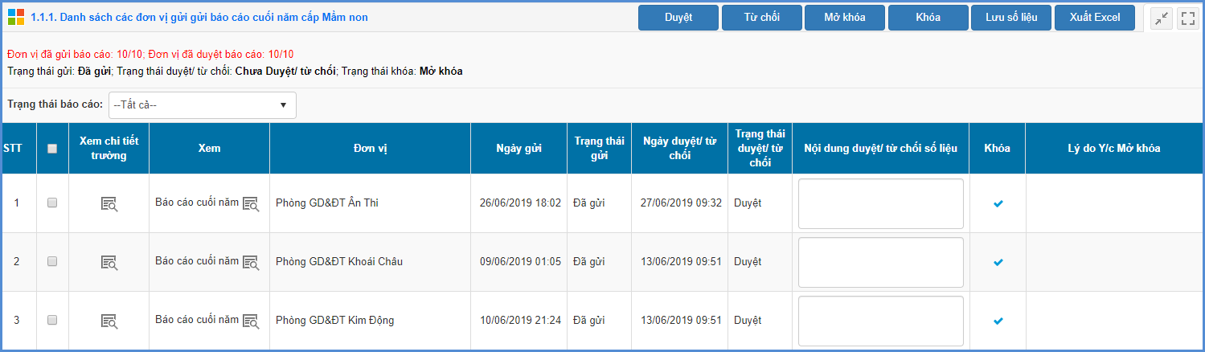
Ghi chú quá trình tổng hợp dữ liệu
Sở GD&ĐT thực hiện kiểm tra dữ liệu và các báo cáo Phòng GD&ĐT gửi.
- Đối với dữ liệu đã chính xác, cán bộ Sở giáo dục sẽ [Duyệt] số liệu Phòng gửi lên.
- Đối với dữ liệu chưa chính xác, cán bộ Sở giáo dục sẽ thực hiện [Từ chối] dữ liệu.
- Khi hết hạn nộp báo cáo hoặc báo cáo đã được duyệt, cán bộ Sở giáo dục thực hiện chức năng [Khóa] số liệu.
- Đối với các Phòng cần mở khóa thì sẽ kích nút [Gửi yêu cầu mở khóa] và nhập yêu cầu. Khi đó cán bộ Sở giáo dục tiếp nhận yêu cầu và xử lý yêu cầu và thực hiện chức năng [Mở] để các Phòng chỉnh sửa lại báo cáo và gửi lại lên Sở.

3.2. Phê duyệt dữ liệu Tiểu học
Để thực hiện việc phê duyệt dữ liệu của các Phòng giáo dục về việc gửi dữ liệu cuối năm của các đơn vị trường Tiểu học, Sở GD&ĐT thực hiện tại phần mềm Báo cáo số liệu giáo dục cuối năm.
Các bước thực hiện:
Bước 1: Kích vào danh mục 2.Tiểu học/2.1.1 Danh sách các đơn vị gửi báo cáo cuối năm cấp Tiểu học.
Bước 2: Chọn trạng thái báo cáo và xem danh sách.
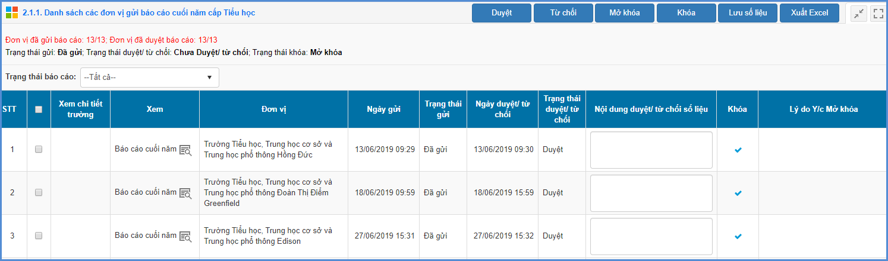
Ghi chú quá trình tổng hợp dữ liệu
Sở GD&ĐT thực hiện kiểm tra dữ liệu và các báo cáo Phòng GD&ĐT gửi.
- Đối với dữ liệu đã chính xác, cán bộ Sở giáo dục sẽ [Duyệt] số liệu Phòng gửi lên.
- Đối với dữ liệu chưa chính xác, cán bộ Sở giáo dục sẽ thực hiện [Từ chối] dữ liệu.
- Khi hết hạn nộp báo cáo hoặc báo cáo đã được duyệt, cán bộ Sở giáo dục thực hiện chức năng [Khóa] số liệu.
- Đối với các Phòng cần mở khóa thì sẽ kích nút [Gửi yêu cầu mở khóa] và nhập yêu cầu. Khi đó cán bộ Sở giáo dục tiếp nhận yêu cầu và xử lý yêu cầu và thực hiện chức năng [Mở] để các Phòng chỉnh sửa lại báo cáo và gửi lại lên Sở.

3.3 Phê duyệt dữ liệu THCS
Để thực hiện việc phê duyệt dữ liệu của các Phòng giáo dục về việc gửi dữ liệu cuối năm của các đơn vị trường THCS, Sở GD&ĐT thực hiện tại phần mềm Báo cáo số liệu giáo dục cuối năm.
Các bước thực hiện:
Bước 1: Kích vào danh mục 3.Trung học cơ sở/ 3.1.1 Danh sách các đơn vị gửi báo cáo cuối năm cấp THCS.
Bước 2: Chọn trạng thái báo cáo và xem danh sách
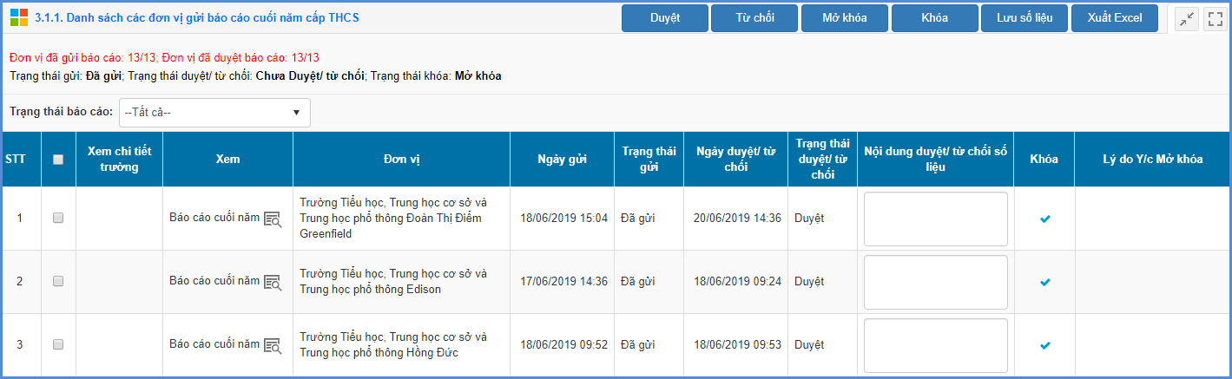
Ghi chú quá trình tổng hợp dữ liệu
Sở GD&ĐT thực hiện kiểm tra dữ liệu và các báo cáo Phòng GD&ĐT gửi.
- Đối với dữ liệu đã chính xác, cán bộ Sở giáo dục sẽ [Duyệt] số liệu Phòng gửi lên.
- Đối với dữ liệu chưa chính xác, cán bộ Sở giáo dục sẽ thực hiện [Từ chối] dữ liệu.
- Khi hết hạn nộp báo cáo hoặc báo cáo đã được duyệt, cán bộ Sở giáo dục thực hiện chức năng [Khóa] số liệu.
- Đối với các Phòng cần mở khóa thì sẽ kích nút [Gửi yêu cầu mở khóa] và nhập yêu cầu. Khi đó cán bộ Sở giáo dục tiếp nhận yêu cầu và xử lý yêu cầu và thực hiện chức năng [Mở] để các Phòng chỉnh sửa lại báo cáo và gửi lại lên Sở.

3.4 Phê duyệt dữ liệu THPT
Để thực hiện việc phê duyệt dữ liệu của các trường THPT về việc gửi dữ liệu cuối năm, Sở GD&ĐT thực hiện tại phần mềm Báo cáo số liệu giáo dục cuối năm, mục 4.1.1 Danh sách trường THPT gửi báo cáo cuối năm.
Các bước thực hiện:
Bước 1: Kích vào danh mục 4.THPT/4.1.1 Danh sách trường THPT gửi báo cáo cuối năm.
Bước 2: Chọn trạng thái báo cáo và xem danh sách.
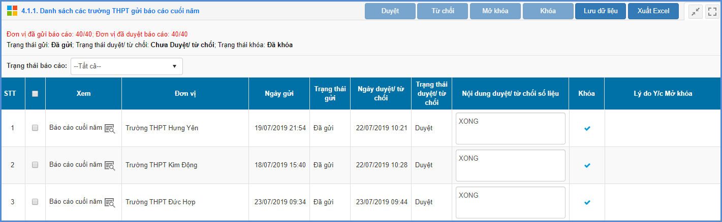
Ghi chú quá trình tổng hợp dữ liệu
Sở GD&ĐT thực hiện kiểm tra dữ liệu và các báo cáo của các đơn vị trường THPT gửi.
- Đối với dữ liệu đã chính xác, cán bộ Sở giáo dục sẽ [Duyệt] số liệu trường THPT gửi lên.
- Đối với dữ liệu chưa chính xác, cán bộ Sở giáo dục sẽ thực hiện [Từ chối] dữ liệu.
- Khi hết hạn nộp báo cáo hoặc báo cáo đã được duyệt, cán bộ Sở giáo dục thực hiện chức năng [Khóa] số liệu.
- Đối với các trường cần mở khóa thì sẽ kích nút [Gửi yêu cầu mở khóa] và nhập yêu cầu. Khi đó cán bộ Sở giáo dục tiếp nhận yêu cầu và xử lý yêu cầu và thực hiện chức năng [Mở] để các trường chỉnh sửa lại báo cáo và gửi lại lên Sở.

3.5 Phê duyệt dữ liệu TT GDTX
Để thực hiện việc phê duyệt dữ liệu của các TT GDTX về việc gửi dữ liệu cuối năm, Sở GD&ĐT thực hiện tại phần mềm Báo cáo số liệu giáo dục cuối năm tại mục 5.1.1 Danh sách trường GDTX gửi báo cáo cuối năm.
Các bước thực hiện:
Bước 1: Kích vào danh mục 5.Giáo dục thường xuyên/ 5.1.1 Danh sách trường GDTX gửi báo cáo cuối năm.
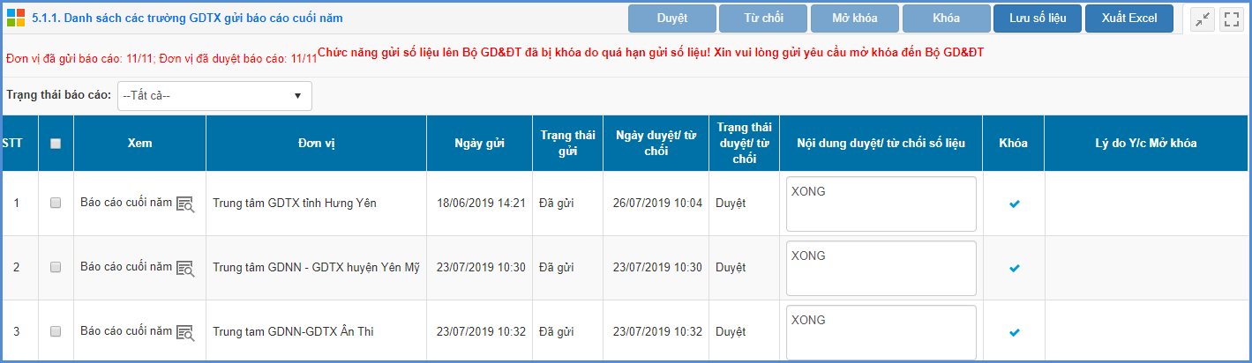
Ghi chú quá trình tổng hợp dữ liệu
Sở GD&ĐT thực hiện kiểm tra dữ liệu và các báo cáo của TT GDTX gửi.
- Đối với dữ liệu đã chính xác, cán bộ Sở giáo dục sẽ [Duyệt] số liệugửi lên.
- Đối với dữ liệu chưa chính xác, cán bộ Sở giáo dục sẽ thực hiện [Từ chối] dữ liệu.
- Khi hết hạn nộp báo cáo hoặc báo cáo đã được duyệt, cán bộ Sở giáo dục thực hiện chức năng [Khóa] số liệu.
- Đối với các trường cần mở khóa thì sẽ kích nút [Gửi yêu cầu mở khóa] và nhập yêu cầu. Khi đó cán bộ Sở giáo dục tiếp nhận yêu cầu và xử lý yêu cầu và thực hiện chức năng [Mở] để các đơn vị chỉnh sửa lại báo cáo và gửi lại lên Sở.

PHẦN IV. TỔNG HỢP BÁO CÁO

1. Tổng hợp báo cáo cấp Mầm non

1.1 Tổng hợp báo cáo đầu năm cấp Mầm non
Mô tả: Chức năng này giúp Sở GD&ĐT thống kê và xuất báo cáo tổng hợp về trường, lớp học, học sinh, đội ngũ, cơ sở vật chất và ngân sách nhà nước tại một hay nhiều đơn vị trường trong Sở GD&ĐT hay toàn Sở.
Các bước thực hiện:
Bước 1: Chọn tới phần mềm Báo cáo số liệu giáo dục đầu năm, kích vào danh mục 1.Mầm non / 1.1.3 Tổng hợp báo cáo đầu năm cấp Mầm non.
Bước 2: Chọn đơn vị trường cần thống kê báo cáo
Bước 3: Lựa chọn các báo cáo về Trường - Lớp học, Học sinh, Đội ngũ, Phòng học, Ngân sách nhà nước
Bước 4: Kích nút [Tìm kiếm] và nút [Xuất Excel] để xem và in báo cáo.
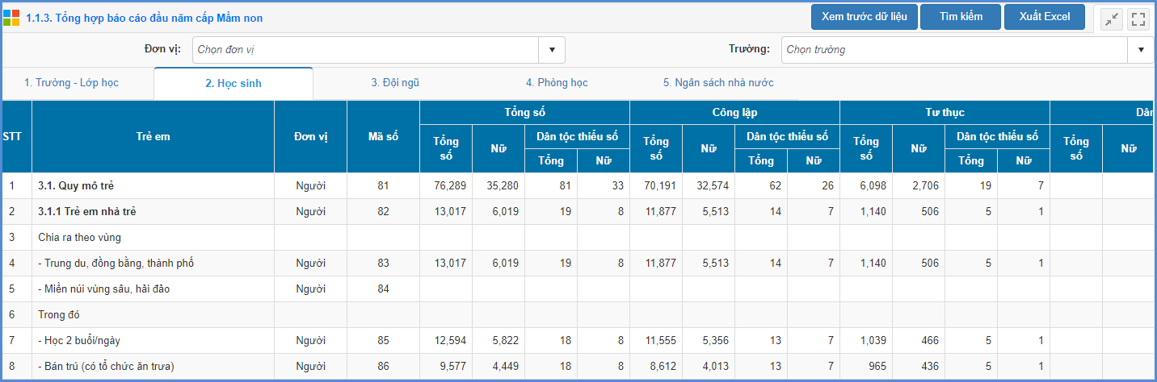

1.2 Tổng hợp báo cáo cuối năm cấp Mầm non

1.2.1 Tổng hợp báo cáo EMIS cuối năm cấp Mầm non
Mô tả: Chức năng này hỗ trợ Sở GD&ĐT tổng hợp báo cáo thống kê giáo dục Mầm non thời điểm cuối năm về Học sinh, giáo viên...
Các bước thực hiện:
Bước 1: Chọn tới phần mềm Báo cáo số liệu giáo dục cuối năm, kích vào danh mục 1.Mầm non/ 1.1.2 Tổng hợp báo cáo cuối năm cấp Mầm non
Bước 2: Chọn đơn vị trường cần thống kê báo cáo
Bước 3: Kích nút [Tìm kiếm]và nút [Xuất Excel] để xem và in báo cáo.
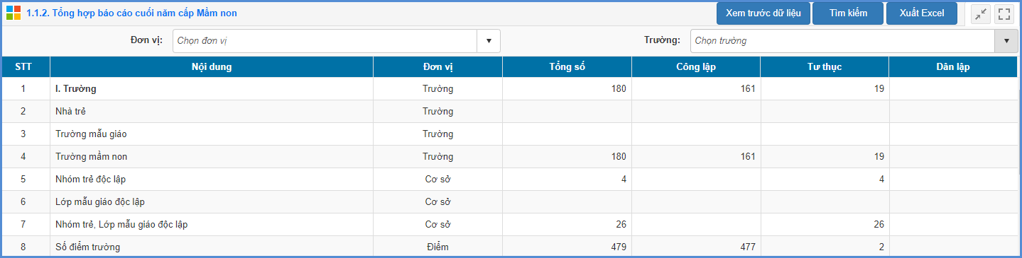

1.2.2Tổng hợp báo cáo cuối năm về đội ngũ Mầm non
Mô tả: Chức năng này hỗ trợ Sở GD&ĐT thống kê báo cáo chung về cán bộ quản lý, giáo viên, nhân viên và tổng hợp báo cáo chuẩn nghề nghiệp.
Các bước thực hiện:
Bước 1: Chọn phần mềm Báo cáo số liệu giáo dục cuối năm. Kích vào danh mục 1.Mầm non/ 1.2 Báo cáo đội ngũ.
Bước 2: Chọn loại báo cáo cần tổng hợp. Ví dụ: Báo cáo tổng hợp chung Cán bộ quản lý, tại từng tab Trình độ đào tạo, Độ tuổi, Xếp hạng chức danh, Kết quả đánh giá
Bước 3: Kích nút [Tìm kiếm] và [Xuất Excel] để lưu báo cáo.
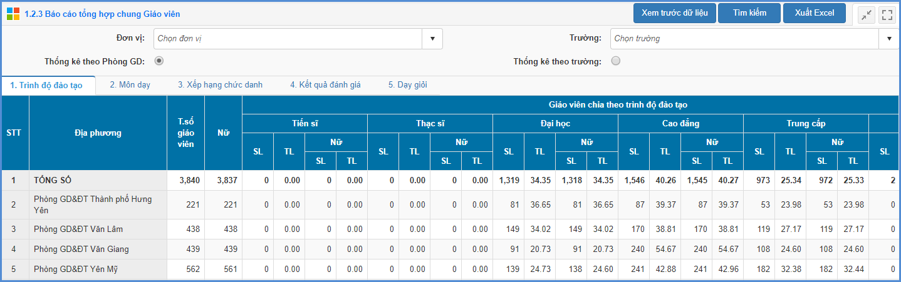

2. Tổng hợp báo cáo cấp Tiểu học

2.1 Tổng hợp báo cáo đầu năm cấp Tiểu học

2.1.1 Tổng hợp báo cáo EMIS đầu năm cấp Tiểu học
Mô tả: Chức năng này hỗ trợ Sở GD&ĐT thống kê giáo dục tiểu học đầu năm về số lượng trường, lớp học và học sinh trong từng lớp, đặc điểm chất lượng của học sinh, thống kê đội ngũ cán bộ, giáo viên và nhân viên các trường, thông tin về cơ sở vật chất như phòng học, thiết bị, sân chơi.
Các bước thực hiện:
Bước 1: Chọn tới phần mềm Báo cáo số liệu giáo dục đầu năm, kích vào danh mục 2.Tiểu học/ 2.1.3 Tổng hợp báo cáo đầu năm cấp Tiểu học.
Bước 3: Lựa chọn modul báo cáo Trường – Lớp học, Học sinh, Đội ngũ, Phòng học hay Ngân sách nhà nước.
Bước 4: Kích nút [Tìm kiếm]và nút [Xuất Excel] để xem và in báo cáo.
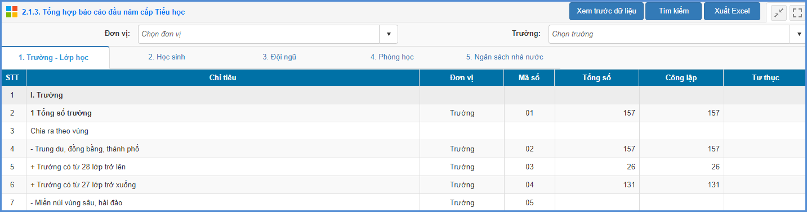

1.2.2 Tổng hợp báo cáo EQMS đầu năm cấp Tiểu học
Mô tả: Chức năng này hỗ trợ SởGD&ĐT thống kê nhân sự, điểm trường CSVC, trường, lớp học, học sinh đầu năm.
Các bước thực hiện: Tương tự mục 2.5.1 Báo cáo thống kê giáo dục Tiểu học EMIS
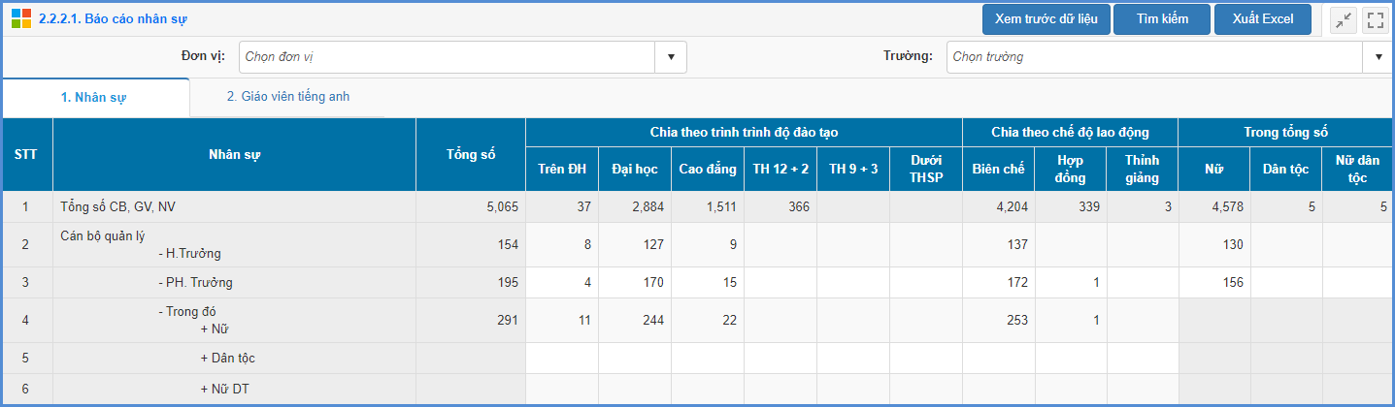

2.2 Tổng hợp báo cáo cuối năm cấp Tiểu học

2.2.1 Tổng hợp báo cáo EMIS cuối năm cấp Tiểu học
Mô tả: Chức năng này hỗ trợ Sở GD&ĐT thống kê giáo dục tiểu học cuối năm về số lượng lớp học và học sinh trong từng lớp, đặc điểm chất lượng của học sinh, thống kê đội ngũ cán bộ, giáo viên và nhân viên các trường, thông tin về cơ sở vật chất như phòng học, thiết bị, sân chơi.
Các bước thực hiện:
Bước 1: Chọn phần mềm Báo cáo số liệu giáo dục cuối năm, kích chọn danh mục2.Tiểu học/ 2.1.2 Tổng hợp báo cáo cuối năm cấp Tiểu học.
Bước 2: Chọn đơn vị trường và loại báo cáo cần thống kê.
Bước 3: Tích nút [Tìm kiếm] và [Xuất Excel] để lưu báo cáo.
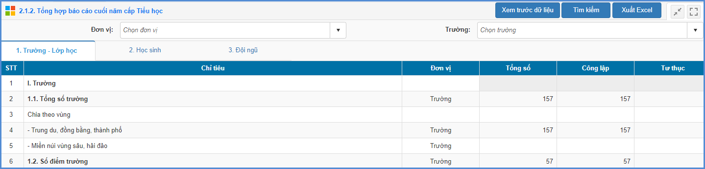

2.2.2 Tổng hợp báo cáo EQMS cuối năm cấp Tiểu học
Mô tả: Chức năng này hỗ trợ Phòng GD&ĐT thống kê chất lượng tiểu học, chi tiết đánh giá định kỳ, học sinh hoàn thành chương trình tiểu học…
Các bước thực hiện: Tương tự mục 2.1.2 Tổng hợp báo cáo cuối năm cấp Tiểu học.

2.2.3 Tổng hợp báo cáo cuối năm về đội ngũ cấp Tiểu học
Mô tả: Chức năng này giúp Sở GD&ĐT thống kê báo cáo chung về cán bộ quản lý, giáo viên, nhân viên và tổng hợp báo cáo chuẩn nghề nghiệp.
Các bước thực hiện
Bước 1: Chọn phần mềm Báo cáo số liệu giáo dục cuối năm, kích chọn danh mục2.Tiểu học/ 2.3 Báo cáo đội ngũ.
Bước 2: Chọn loại báo cáo cần tổng hợp. Ví dụ: Báo cáo tổng hợp chung Cán bộ quản lý, tại từng tab Trình độ đào tạo, Độ tuổi, Xếp hạng chức danh, Kết quả đánh giá.
Bước 3: Kích nút [Tìm kiếm] và [Xuất Excel] để lưu báo cáo.
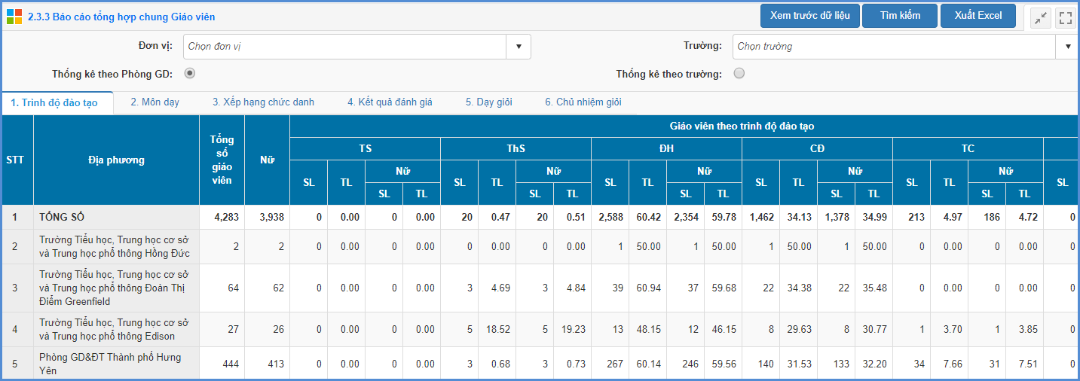

3. Tổng hợp báo cáo cấp THCS

3.1 Tổng hợp báo cáo đầu năm cấp THCS
Mô tả: Chức năng này hỗ trợ Sở GD&ĐT thống kê và xuất báo cáo chi tiết về học sinh, đội ngũ cán bộ, giáo viên, nhân viên và cơ sở vật chất tại một hay nhiều đơn vị trường trong Sở GD&ĐT giai đoạn đầu năm.
Các bước thực hiện:
Bước 1: Chọn tới phần mềm Báo cáo sổ liệu giáo dục đầu năm, kích vào danh mục 3. Trung học cơ sở/ 3.1.3 Tổng hợp báo cáo đầu năm cấp THCS.
Bước 2: Chọn đơn vị trường cần thống kê báo cáo
Bước 3: Lựa chọn modul báo cáo Trường – Lớp học, Học sinh, Đội ngũ, Phòng học hay Ngân sách nhà nước.
Bước 4: Kích nút [Tìm kiếm] và nút [Xuất Excel] để xem và in báo cáo.
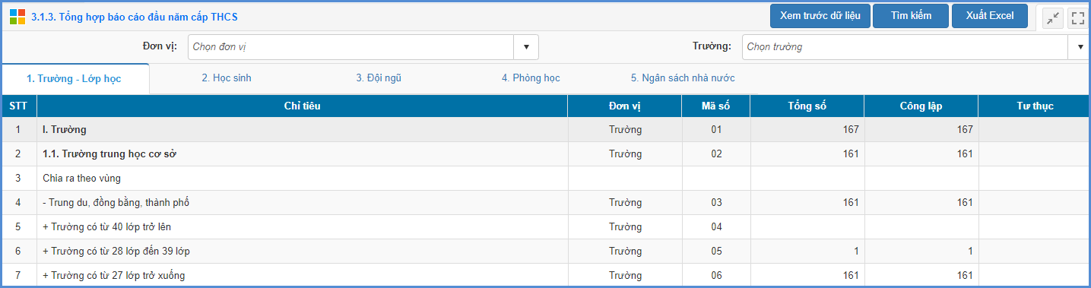

3.2 Tổng hợp báo cáo cuối năm cấp THCS

3.2.1 Tổng hợp báo cáo EMIS cuối năm cấp THCS
Mô tả: Chức năng này giúp Sở GD&ĐT thống kê số lượng, chất lượng học sinh theo trường, đội ngũ cán bộ quản lý, giáo viên, nhân viên các trường thuộc Sở quản lý.
Các bước thực hiện:
Bước 1: Chọn tới phần mềm Báo cáo sổ liệu giáo dục cuối năm, kích vào danh mục 3.THCS/ 3.1.2 Tổng hợp báo cáo cuối năm cấp THCS.
Bước 2: Chọn đơn vị trường cần thống kê báo cáo
Bước 3: Lựa chọn modul báo cáo: Trường - lớp, Học sinh, Đội ngũ.
Bước 4: Kích nút [Tìm kiếm] và nút [Xuất Excel] để xem và in báo cáo.
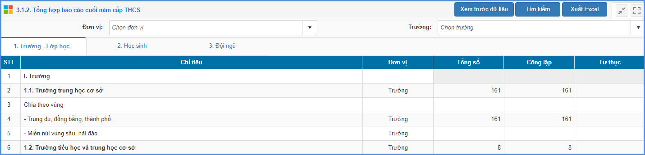

3.2.2 Tổng hợp báo cáo cuối năm về đội ngũ THCS
Mô tả: Chức năng này giúp Sở GD&ĐT thống kê báo cáo chung về cán bộ quản lý, giáo viên, nhân viên và tổng hợp báo cáo chuẩn nghề nghiệp.
Các bước thực hiện
Bước 1: Chọn phần mềm Báo cáo số liệu giáo dục cuối năm, kích chọn danh mục 3.Trung học cơ sở/ 3.2 Báo cáo đội ngũ.
Bước 2: Chọn loại báo cáo cần tổng hợp. Ví dụ: Báo cáo tổng hợp chung Cán bộ quản lý, tại từng tab Trình độ đào tạo, Độ tuổi, Xếp hạng chức danh, Kết quả đánh giá.
Bước 3: Kích nút [Tìm kiếm] và [Xuất Excel] để lưu báo cáo.
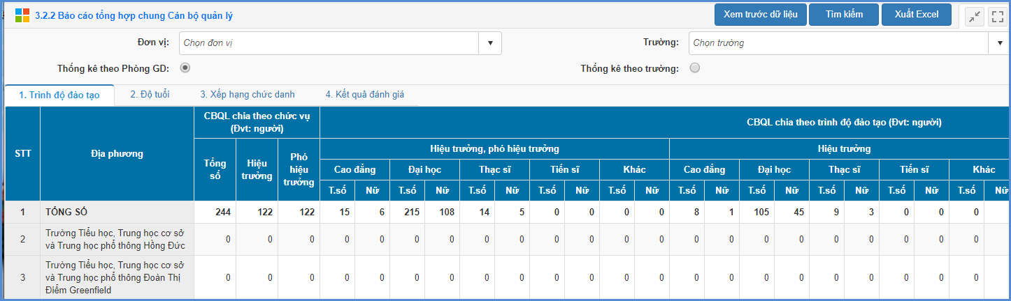

4. Tổng hợp báo cáo cấp THPT

4.1 Tổng hợp báo cáo đầu năm cấp THPT
Mô tả: Chức năng này hỗ trợ Sở GD&ĐT thống kê và xuất báo cáo chi tiết về học sinh, đội ngũ cán bộ, giáo viên, nhân viên và cơ sở vật chất tại một hay nhiều đơn vị trường trong Sở GD&ĐT giai đoạn đầu năm.
Các bước thực hiện:
Bước 1: Chọn tới phần mềm Báo cáo sổ liệu giáo dục đầu năm, kích vào danh mục 4. THPT/ 4.1.3 Tổng hợp báo cáo đầu năm cấp THPT.
Bước 2: Chọn đơn vị trường cần thống kê báo cáo
Bước 3: Lựa chọn modul báo cáo Trường – Lớp học, Học sinh, Đội ngũ, Phòng học hay Ngân sách nhà nước.
Bước 4: Kích nút [Tìm kiếm] và nút [Xuất Excel] để xem và in báo cáo.
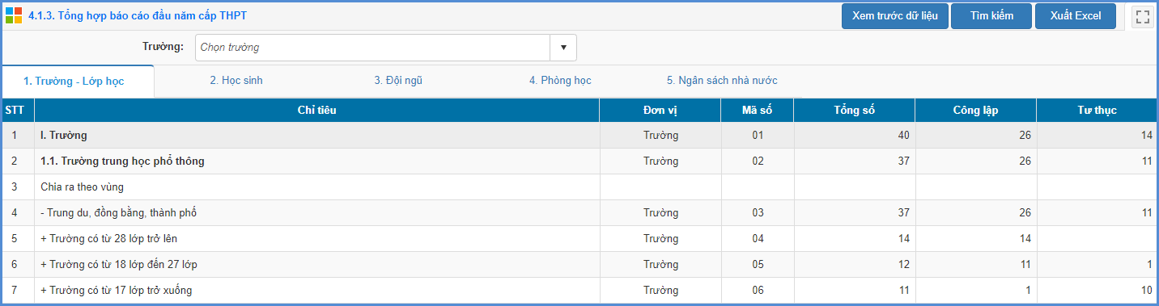

4.2 Tổng hợp báo cáo cuối năm cấp THPT

4.2.1 Tổng hợp báo cáo EMIS cuối năm cấp THPT
Mô tả: Chức năng này giúp Sở GD&ĐT thống kê số lượng, chất lượng học sinh theo trường, đội ngũ cán bộ quản lý, giáo viên, nhân viên các trường thuộc Sở quản lý.
Các bước thực hiện:
Bước 1: Chọn tới phần mềm Báo cáo sổ liệu giáo dục cuối năm, kích vào danh mục 4.THPT/4.1.2 Tổng hợp báo cáo cuối năm cấp THPT.
Bước 2: Chọn đơn vị trường cần thống kê báo cáo
Bước 3: Lựa chọn modul báo cáo: Trường - lớp, Học sinh, Đội ngũ.
Bước 4: Kích nút [Tìm kiếm] và nút [Xuất Excel] để xem và in báo cáo.
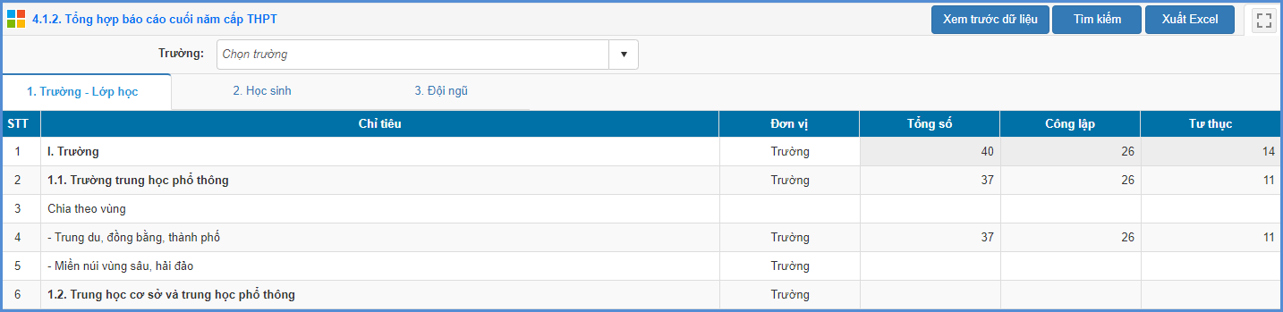

4.2.2 Tổng hợp báo cáo cuối năm về đội ngũ THPT
Mô tả:Chức năng này giúp Sở GD&ĐT thống kê báo cáo chung về cán bộ quản lý, giáo viên, nhân viên và tổng hợp báo cáo chuẩn nghề nghiệp.
Các bước thực hiện
Bước 1: Chọn phần mềm Báo cáo số liệu giáo dục cuối năm, kích chọn danh mục 4.THPT/ 4.2 Báo cáo đội ngũ.
Bước 2: Chọn loại báo cáo cần tổng hợp. Ví dụ: Báo cáo tổng hợp chung Cán bộ quản lý, tại từng tab Trình độ đào tạo, Độ tuổi, Xếp hạng chức danh, Kết quả đánh giá.
Bước 3: Kích nút [Tìm kiếm] và [Xuất Excel] để lưu báo cáo.
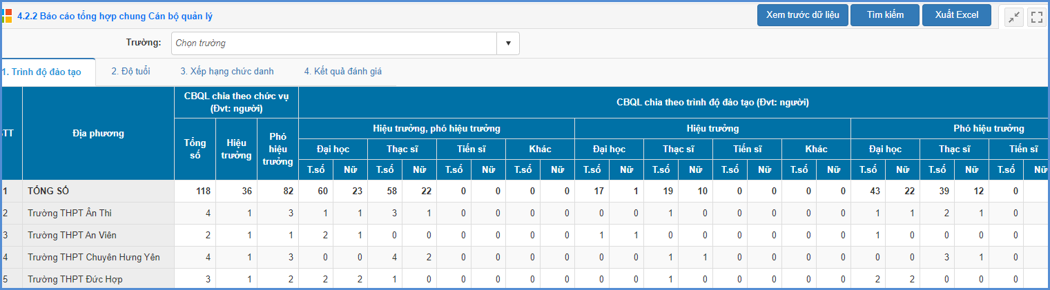

5. Tổng hợp báo cáo TT GDTX

5.1 Tổng hợp báo cáo đầu năm cấp GDTX
Mô tả: Chức năng này hỗ trợ Sở GD&ĐT thống kê và xuất báo cáo chi tiết về học sinh, đội ngũ cán bộ, giáo viên, nhân viên và cơ sở vật chất tại một hay nhiều đơn vị trường trong Sở GD&ĐT giai đoạn đầu năm.
Các bước thực hiện:
Bước 1: Chọn tới phần mềm Báo cáo sổ liệu giáo dục đầu năm, kích vào danh mục 5. GDTX/ 5.1.2 Tổng hợp báo cáo đầu năm cấp GDTX.
Bước 2: Chọn đơn vị trường cần thống kê báo cáo
Bước 3: Lựa chọn modul báo cáo Trường – Lớp học, Học sinh, Đội ngũ, Phòng học hay Ngân sách nhà nước.
Bước 4: Kích nút [Tìm kiếm] và nút [Xuất Excel] để xem và in báo cáo.
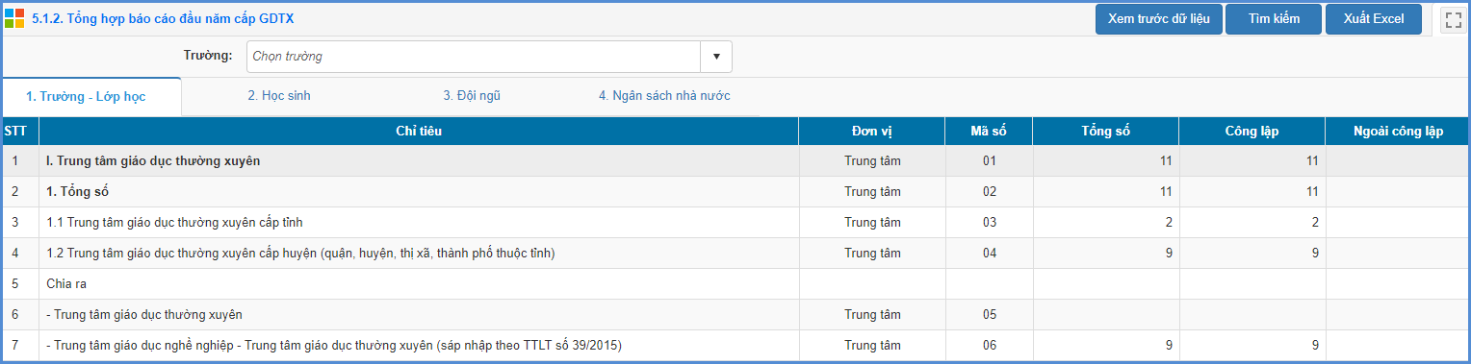

5.2 Tổng hợp báo cáo cuối năm cấp GDTX

5.2.1 Tổng hợp báo cáo EMIS cuối năm cấp GDTX
Mô tả: Chức năng này giúp Sở GD&ĐT thống kê số lượng, chất lượng học sinh theo trường, đội ngũ cán bộ quản lý, giáo viên, nhân viên các trường thuộc Sở quản lý.
Các bước thực hiện:
Bước 1: Chọn tới phần mềm Báo cáo số liệu giáo dục cuối năm, kích vào danh mục5.GDTX/ 5.1.2 Tổng hợp báo cáo cuối năm cấp GDTX.
Bước 2: Chọn đơn vị trường cần thống kê báo cáo
Bước 3: Lựa chọn modul báo cáo: Trường - lớp, Học sinh, Đội ngũ.
Bước 4: Kích nút [Tìm kiếm] và nút [Xuất Excel] để xem và in báo cáo.
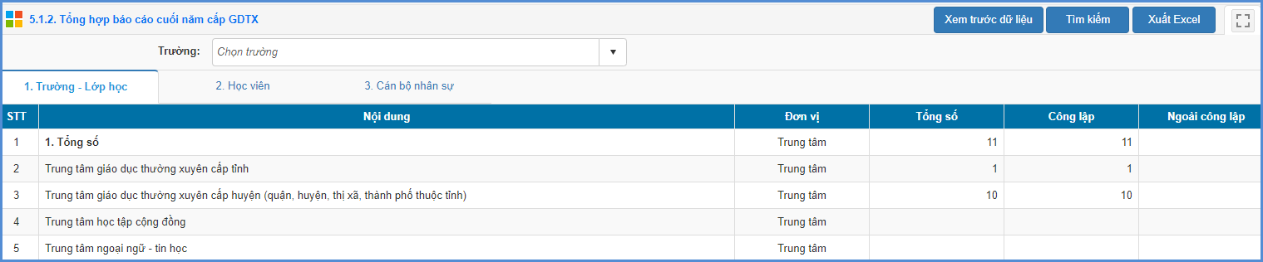

5.2.2 Tổng hợp báo cáo cuối năm về đội ngũ GDTX
Mô tả: Chức năng này giúp Sở GD&ĐT thống kê báo cáo chung về cán bộ quản lý, giáo viên, nhân viên và tổng hợp báo cáo chuẩn nghề nghiệp.
Các bước thực hiện
Bước 1: Chọn phần mềm Báo cáo số liệu giáo dục cuối năm, kích chọn danh mục 5.GDTX/ 5.2 Báo cáo đội ngũ.
Bước 2: Chọn loại báo cáo cần tổng hợp. Ví dụ: Báo cáo tổng hợp chung Cán bộ quản lý, tại từng tab Trình độ đào tạo, Độ tuổi, Xếp hạng chức danh, Kết quả đánh giá.
Bước 3: Kích nút [Tìm kiếm] và [Xuất Excel] để lưu báo cáo.
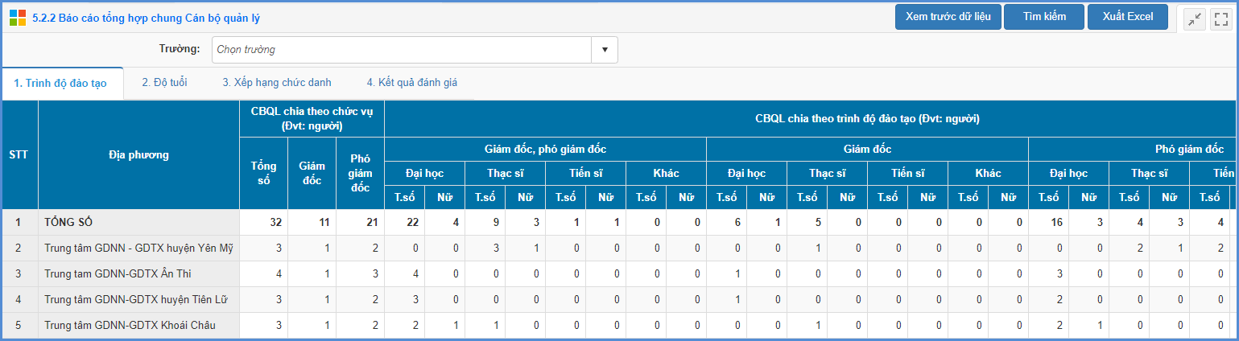

6. Báo cáo giáo dục khuyết tật

6.1 Nhập báo cáo giáo dục khuyết tật
Mô tả: Chức năng này hỗ trợ Sở GD&ĐT nhập trực tiếp báo cáo về giáo dục khuyết tật. Tại mục này gồm 3 biểu báo cáo: 1. Trung tâm, 2. Qui mô, 3. Đội ngũ.
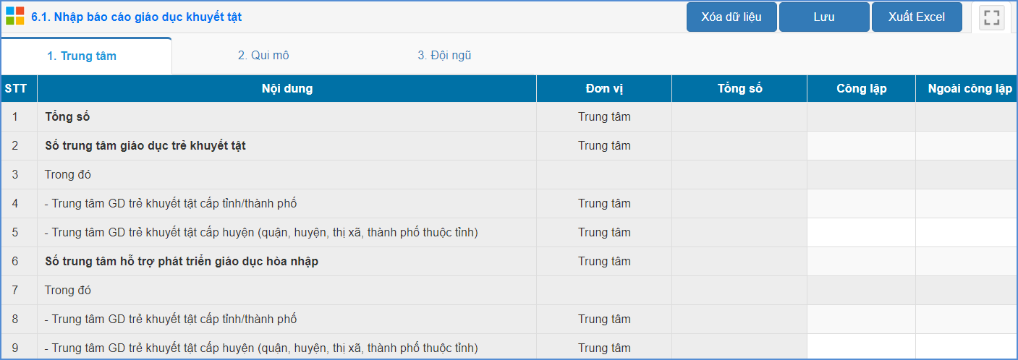

6.2 Gửi báo cáo giáo dục khuyết tật
Chức năng này hỗ trợ Sở GD&ĐT gửi dữ liệu báo cáo giáo dục khuyết tật lên Bộ.
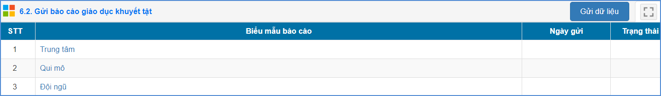

7. Báo cáo tổng hợp

7.1 Nhập ngân sách Sở
Mô tả: Chức năng cho phép đơn vị SởGD&ĐT nhập trực tiếp số liệu ngân sách nhà nước về nguồn ngân sách vốn đầu tư từ ngân sách địa phương, nguồn vốn ngân sách trung ương, ngân sách cho giáo dục mầm non, giáo dục tiểu học,…
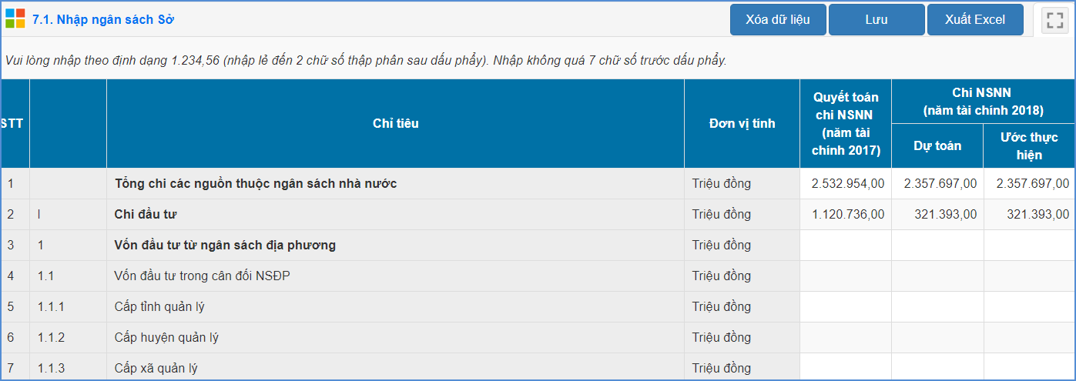

7.2 Tổng hợp ngân sách toàn Sở
Mô tả: Chức năng hỗ trợ đơn vị Sở GD&ĐT tổng hợp số liệu ngân sách nhà nước về nguồn ngân sách vốn đầu tư từ ngân sách địa phương, nguồn trái phiếu chính quyền địa phương, chi thường xuyên, giáo dục Mầm non, giáo dục Tiểu học,…
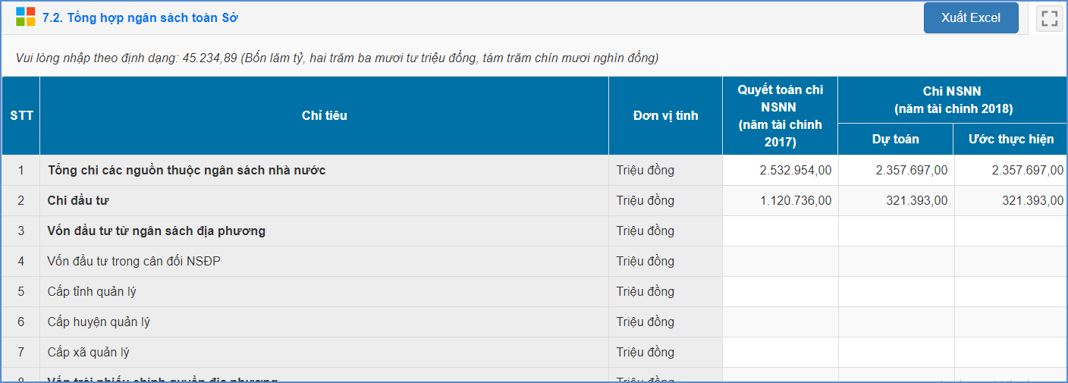

7.3 Nhập báo cáo Phổ cập giáo dục
Mô tả: Chức năng này hỗ trợ Sở GD&ĐT nhập mức độ phổ cập giáo dục các cấp trường.
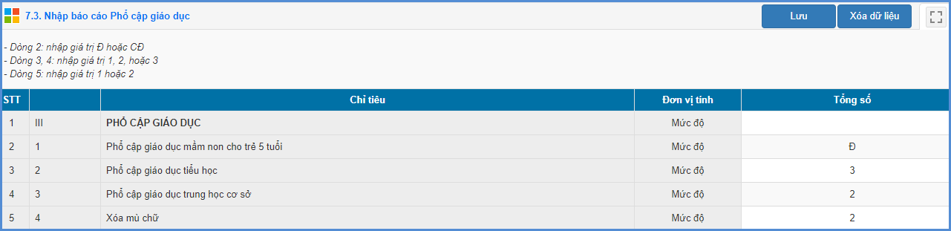

7.4 Báo cáo tổng hợp toàn Sở
Mô tả: Chức năng này hỗ trợ Sở GD&ĐT tổng hợp số liệu về Trường, Lớp, Học sinh cán bộ quản lý, giáo viên, nhân viên của toàn ngành tại địa phương theo từng loại hình trường.
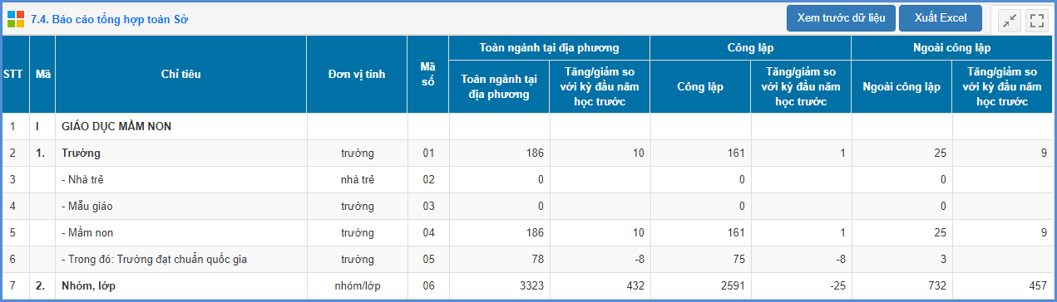

PHẦN V. BÁO CÁO DỮ LIỆU LÊN BỘ GIÁO DỤC
Mô tả: Chức năng này cho phép Sở GD&ĐT gửi báo cáo dữ liệu đầu năm, cuối năm lên Bộ GD&ĐT.

1. Báo cáo dữ liệu đầu năm

1.1 Báo cáo dữ liệu Mầm non
Mô tả: Hệ thống hỗ trợ Sở GD&ĐT gửi báo cáo mầm non đầu năm của các Phòng GD&ĐT lên Bộ giáo dục. Sau khi thực hiện kiểm tra lại các mẫu biểu báo cáo của các Phòng GD&ĐT gửi lên, Sở GD&ĐT thực hiện gửi số liệu báo cáo lên Bộ GD&ĐT.
Các bước thực hiện:
Bước 1: Chọn tới phần mềm Báo cáo số liệu đầu năm, kích chọn danh mục 1.Mầm non/ 1.1.4 Gửi dữ liệu báo cáo đầu năm cấp Mầm non.
Bước 2: Kiểm tra các mẫu biểu báo cáo.
Bước 3: Kích nút [Gửi dữ liệu].
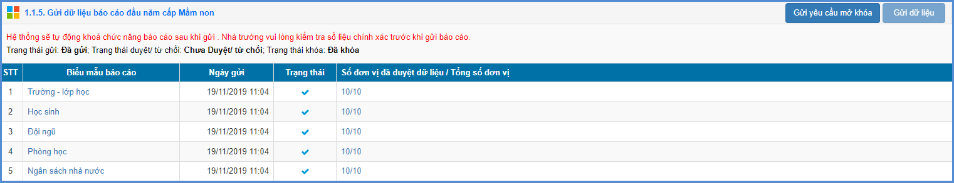
Ghi chú quá trình gửi dữ liệu
Sở GD&ĐT thực hiện kiểm tra dữ liệu và các báo cáo Phòng GD&ĐT gửi.
- Đối với dữ liệu đã chính xác, cán bộ Bộ giáo dục sẽ [Duyệt] số liệu Sở gửi lên.
- Đối với dữ liệu chưa chính xác, cán bộ Bộ giáo dục sẽ thực hiện [Từ chối] dữ liệu. Khi đó hệ thống trên Sở giáo dục hiển thị thông báo: “BGD thông báo: Báo cáo số liệu đầu năm của Sở gửi lên thống kê chưa chính xác. Sở GD vui lòng kiểm tra lại số liệu”.
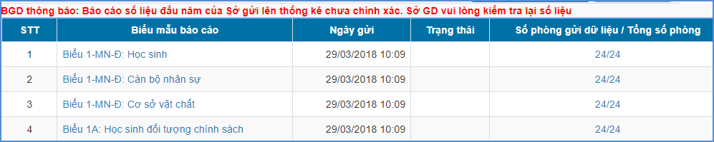
- Khi hết hạn nộp báo cáo hoặc báo cáo đã được duyệt, cán bộ Bộ giáo dục thực hiện chức năng [Khóa] số liệu.
Cán bộ Sở GD&ĐT cần kiểm tra lại dữ liệu và thực hiện gửi lại.
- Đối với các Sở GD&ĐT cần mở khóa thì sẽ kích nút [Gửi yêu cầu mở khóa] và nhập yêu cầu. Khi đó cán bộ Bộ giáo dục tiếp nhận yêu cầu và xử lý yêu cầu và thực hiện chức năng [Mở] để các Phòng chỉnh sửa lại báo cáo và gửi lại lên Sở.

1.2 Báo cáo dữ liệu Tiểu học
Mô tả: Hệ thống hỗ trợ Sở GD&ĐT gửi báo cáo Tiểu học đầu năm của các Phòng GD&ĐT lên Bộ giáo dục.
Các bước thực hiện:
Bước 1: Chọn tới phần mềm Báo cáo số liệu đầu năm, kích chọn danh mục 2.Tiểu học / 2.1.5 Gửi dữ liệu báo cáo đầu năm cấp Tiểu học.
Bước 2: Kiểm tra các mẫu biểu báo cáo.
Bước 3: Kích nút [Gửi dữ liệu].
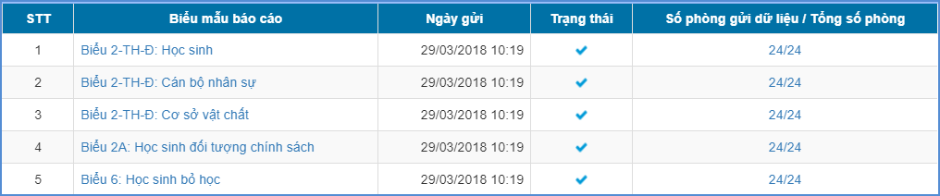
Ghi chú quá trình gửi dữ liệu
Sở GD&ĐT thực hiện kiểm tra dữ liệu và các báo cáo Phòng GD&ĐT gửi.
- Đối với dữ liệu đã chính xác, cán bộ Bộ giáo dục sẽ [Duyệt] số liệu Sở gửi lên.
- Đối với dữ liệu chưa chính xác, cán bộ Bộ giáo dục sẽ thực hiện [Từ chối] dữ liệu. Khi đó hệ thống trên Sở giáo dục hiển thị thông báo: “BGD thông báo: Báo cáo số liệu đầu năm của Sở gửi lên thống kê chưa chính xác. Sở GD vui lòng kiểm tra lại số liệu”.
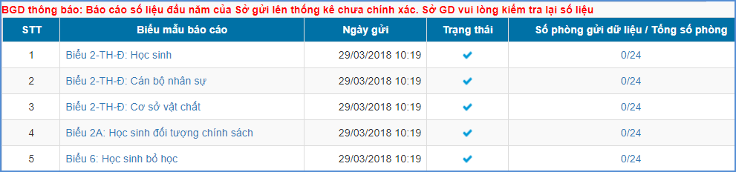
- Khi hết hạn nộp báo cáo hoặc báo cáo đã được duyệt, cán bộ Bộ giáo dục thực hiện chức năng [Khóa] số liệu.
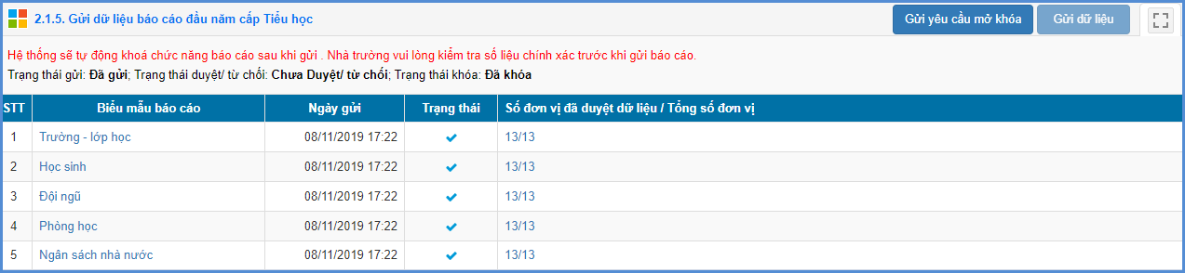
Cán bộ Sở GD&ĐT cần kiểm tra lại dữ liệu và thực hiện gửi lại.
- Đối với các Sở GD&ĐT cần mở khóa thì sẽ kích nút [Gửi yêu cầu mở khóa] và nhập yêu cầu. Khi đó cán bộ Bộ giáo dục tiếp nhận yêu cầu và xử lý yêu cầu và thực hiện chức năng [Mở] để các Phòng chỉnh sửa lại báo cáo và gửi lại lên Sở.

1.3 Báo cáo dữ liệu THCS
Mô tả: Chức năng này hỗ trợ Sở GD&ĐT gửi báo cáo THCS đầu năm của các Phòng GD&ĐT lên Bộ giáo dục.
Các bước thực hiện:
Bước 1: Chọn tới phần mềm Báo cáo số liệu đầu năm, kích chọn danh mục 3.Trung học cơ sở/ 3.1.5 Gửi dữ liệu báo cáo đầu năm cấp THCS.
Bước 2: Kiểm tra các mẫu biểu báo cáo.
Bước 3: Kích nút [Gửi dữ liệu].
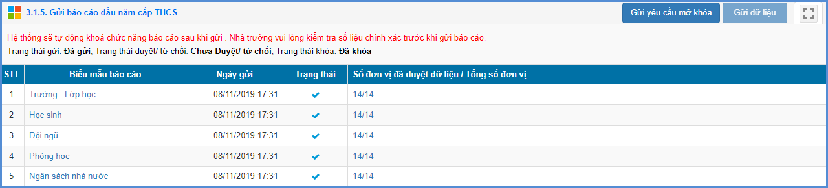
Ghi chú quá trình gửi dữ liệu
Sở GD&ĐT thực hiện kiểm tra dữ liệu và các báo cáo Phòng GD&ĐT gửi.
- Đối với dữ liệu đã chính xác, cán bộ Bộ giáo dục sẽ [Duyệt] số liệu Sở gửi lên.
- Đối với dữ liệu chưa chính xác, cán bộ Bộ giáo dục sẽ thực hiện [Từ chối] dữ liệu. Khi đó hệ thống trên Sở giáo dục hiển thị thông báo: “BGD thông báo: Báo cáo số liệu đầu năm của Sở gửi lên thống kê chưa chính xác. Sở GD vui lòng kiểm tra lại số liệu”.
- Khi hết hạn nộp báo cáo hoặc báo cáo đã được duyệt, cán bộ Bộ giáo dục thực hiện chức năng [Khóa] số liệu.
Cán bộ Sở GD&ĐT cần kiểm tra lại dữ liệu và thực hiện gửi lại.
- Đối với các Sở GD&ĐT cần mở khóa thì sẽ kích nút [Gửi yêu cầu mở khóa] và nhập yêu cầu. Khi đó cán bộ Bộ giáo dục tiếp nhận yêu cầu và xử lý yêu cầu và thực hiện chức năng [Mở] để các Phòng chỉnh sửa lại báo cáo và gửi lại lên Sở.

1.4 Báo cáo dữ liệu THPT
Mô tả: Hệ thống hỗ trợ Sở GD&ĐT gửi báo cáo đầu nămcủa các trường THPT lên Bộ giáo dục.
Các bước thực hiện:
Bước 1: Chọn tới phần mềm Báo cáo số liệu đầu năm, kích chọn danh mục 4.Trung học phổ thông/4.1.5 Gửi báo cáo đầu năm cấp THPT.
Bước 2: Kiểm tra các mẫu biểu báo cáo.
Bước 3: Kích nút [Gửi dữ liệu].
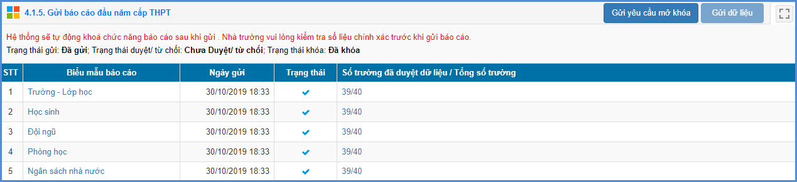
Ghi chú quá trình gửi dữ liệu
Sở GD&ĐT thực hiện kiểm tra dữ liệu và các báo cáo trường gửi.
- Đối với dữ liệu đã chính xác, cán bộ Bộ giáo dục sẽ [Duyệt] số liệu Sở gửi lên.
- Đối với dữ liệu chưa chính xác, cán bộ Bộ giáo dục sẽ thực hiện [Từ chối] dữ liệu. Khi đó hệ thống trên Sở giáo dục hiển thị thông báo: “BGD thông báo: Báo cáo số liệu đầu năm của Sở gửi lên thống kê chưa chính xác. Sở GD vui lòng kiểm tra lại số liệu”.
- Khi hết hạn nộp báo cáo hoặc báo cáo đã được duyệt, cán bộ Bộ giáo dục thực hiện chức năng [Khóa] số liệu.
Cán bộ Sở GD&ĐT cần kiểm tra lại dữ liệu và thực hiện gửi lại.
- Đối với các Sở GD&ĐT cần mở khóa thì sẽ kích nút [Gửi yêu cầu mở khóa] và nhập yêu cầu. Khi đó cán bộ Bộ giáo dục tiếp nhận yêu cầu và xử lý yêu cầu và thực hiện chức năng [Mở] để các Phòng chỉnh sửa lại báo cáo và gửi lại lên Sở.

1.5 Báo cáo dữ liệuTT GDTX
Mô tả: Hệ thống hỗ trợ Sở GD&ĐT gửi báo cáo đầu năm của các TT GDTX lên Bộ giáo dục.
Các bước thực hiện:
Bước 1: Chọn tới phần mềm Báo cáo số liệu đầu năm, kích chọn danh mục 5.Giáo dục thường xuyên/ 5.1.3 Gửi báo cáo đầu năm cấp GDTX.
Bước 2: Kiểm tra các mẫu biểu báo cáo.
Bước 3: Kích nút [Gửi dữ liệu].
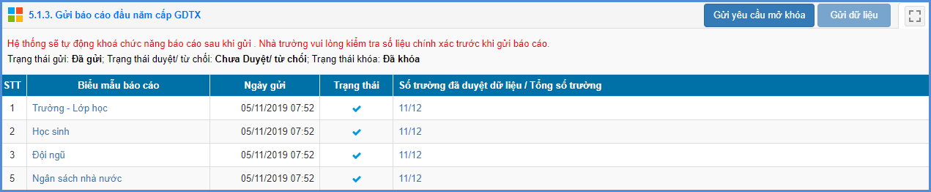

2. Báo cáo dữ liệu cuối năm

2.1 Báo cáo dữ liệu Mầm non
Mô tả: Hệ thống hỗ trợ Sở GD&ĐT gửi báo cáo Mầm non cuối năm của các Phòng GD&ĐT lên Bộ giáo dục.
Các bước thực hiện:
Bước 1: Chọn tới phần mềm Báo cáo số liệu cuối năm, kích chọn danh mục 1.Mầm non/ 1.1.3 Gửi báo cáo cuối năm cấp Mầm non.
Bước 2: Kiểm tra các mẫu biểu báo cáo.
Bước 3: Kích nút [Gửi dữ liệu].
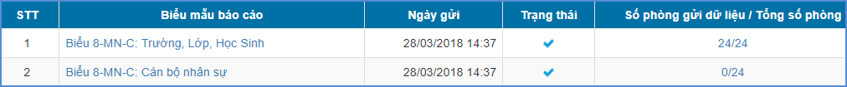

2.2 Báo cáo dữ liệu Tiểu học
Mô tả: Hệ thống hỗ trợ Sở GD&ĐT gửi báo cáo tiểu học cuối năm của các Phòng GD&ĐT lên Bộ giáo dục.
Các bước thực hiện:
Bước 1: Chọn tới phần mềm Báo cáo số liệu cuối năm, kích chọn danh mục 2.Tiểu học / 2.1.3 Gửi báo cáo cuối năm cấp Tiểu học.
Bước 2: Kiểm tra các mẫu biểu báo cáo.
Bước 3: Kích nút [Gửi dữ liệu].

2.3 Báo cáo dữ liệu THCS
Mô tả: Hệ thống hỗ trợ Sở GD&ĐT gửi báo cáo THCS cuối năm của các Phòng GD&ĐT lên Bộ giáo dục.
Các bước thực hiện:
Bước 1: Chọn tới phần mềm Báo cáo số liệu cuối năm, kích chọn danh mục 3.Trung học cơ sở/ 3.1.3 Gửi báo cáo cuối năm cấp THCS.
Bước 2: Kiểm tra các mẫu biểu báo cáo.
Bước 3: Kích nút [Gửi dữ liệu].

2.4 Báo cáo dữ liệu THPT
Mô tả: Hệ thống hỗ trợ Sở GD&ĐT gửi báo cáo cuối năm của các trường THPT lên Bộ giáo dục.
Các bước thực hiện:
Bước 1: Chọn tới phần mềm Báo cáo số liệu cuối năm, kích chọn danh mục 4.Trung học phổ thông/ 4.1.3 Gửi báo cáo cuối năm cấp THPT.
Bước 2: Kiểm tra các mẫu biểu báo cáo.
Bước 3: Kích nút [Gửi dữ liệu].

2.5 Báo cáo dữ liệu TT GDTX
Mô tả: Hệ thống hỗ trợ Sở GD&ĐT gửi báo cáo cuối năm của các TT GDTX lên Bộ giáo dục.
Các bước thực hiện:
Bước 1: Chọn tới phần mềm Báo cáo số liệu cuối năm, kích chọn danh mục 5.Giáo dục thường xuyên/ 5.1.3 Gửi báo cáo cuối năm cấp GDTX.
Bước 2: Kiểm tra các mẫu biểu báo cáo.
Bước 3: Kích nút [Gửi dữ liệu].

PHẦN VI. ĐIỀU HÀNH TÁC NGHIỆP
Mô tả: Phần mềm điều hành tác nghiệp cho phép quản trị viên đưa thông báo điều hành, quản trị nhân sự Sở GD&ĐT, đánh giá chuẩn hiệu trưởng trường THPT, giám đốc TT GDTX-DN.

1. Gửi tin nhắn điều hành

1.1 Tất cả thông báo đến
Mô tả: Chức năng này hỗ trợ Sở GD&ĐT thống kê tất cả thông báo đến theo trạng thái, nội dung tin, kiểu tin, khoảng thời gian cần thống kê.
Các bước thực hiện:
Bước 1: Kích vào danh mục 1. Gửi tin nhắn điều hành/1.1 Tất cả thông báo tới.
Bước 2: Kích chọn các thông tin: Trạng thái tin, Kiểu tin, Khoảng thời gian cần thống kê.
Bước 3: Kích nút [Tìm kiếm]

1.2 Cán bộ Sở GD&ĐT
Mô tả: Hỗ trợ cán bộ Sở GD&ĐT gửi thông báo đa phương tiện và thông báo SMS tới cán bộ Sở GD&ĐT.
1.2.1 Gửi thông báo đa phương tiện
Mô tả: Chức năng này cho phép cán bộ Sở GD&ĐT gửi văn bản, thông báo, tin tức…bao gồm tệp đính kèm (nếu có) cho cán bộ Sở GD&ĐT.
Người dùng có cài đặt eNetViet, người dùng không cài eNetViet sẽ không nhận được thông báo này.
Các bước thực hiện:
Bước 1: Kích vào danh mục 1. Gửi tin nhắn điều hành/ 1.2 Cán bộ Sở GD&ĐT. Kích chọn [Thông báo đa phương tiện].

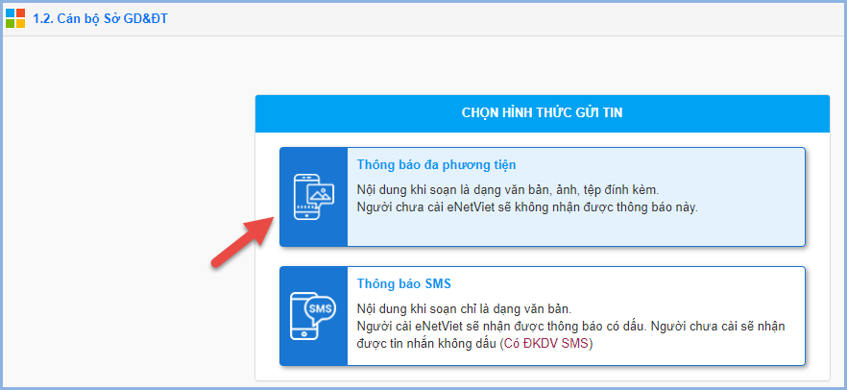
Bước 2: Chọn Kiểu tin, nhập Tiêu đề và Nội dung
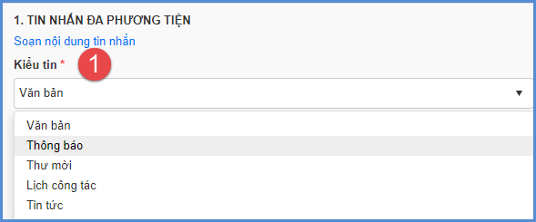
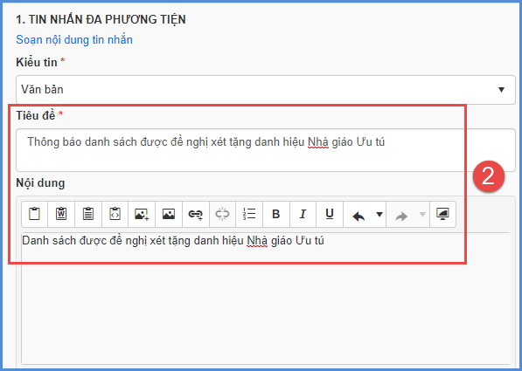
Bước 3: Thêm [Tệp đính kèm]
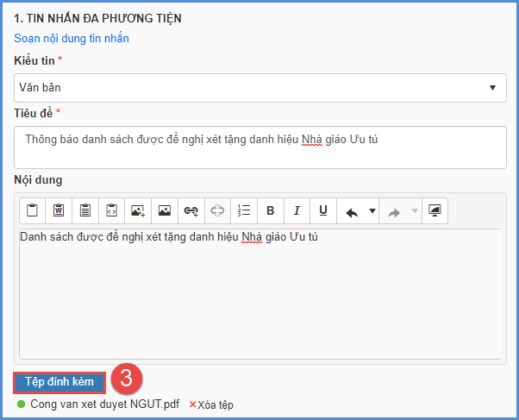
(**)Lưu ý:
- Số lượng file đính kèm: 5 file và phải thuộc các định dạng *.doc, *.docx, *.xls, *.xlsx, *.pdf, *.ppt, *pptx
- Kích thước tối đa của 1 file là 10Mb.
- Riêng với kiểu tin là Tin tức, cần đính kèm thêm Ảnh đại diện của tin tức đó
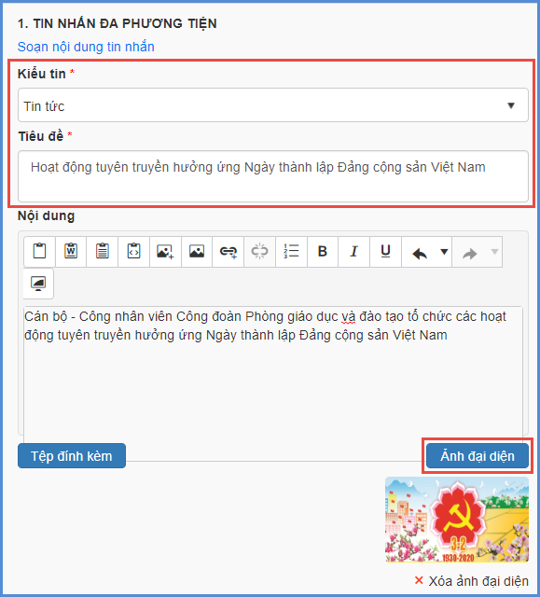
Bước 4: Kích nút [Thêm người nhận], chọn Phòng ban, Vị trí việc làm, Chức vụ, chọn danh sách cán bộ nhận tin và bấm [Thêm vào danh sách]
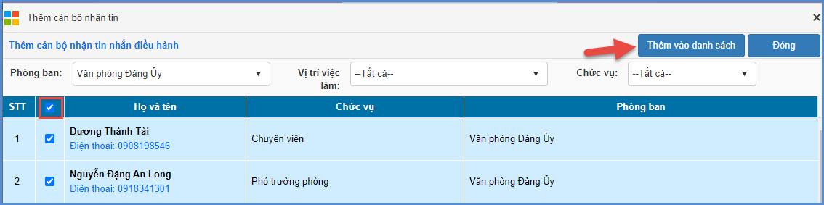
Hệ thống thông báo thêm người nhận thành công, kích nút [Đóng] để trở về giao diện Gửi tin. Danh sách người dùng sau khi chọn như sau:
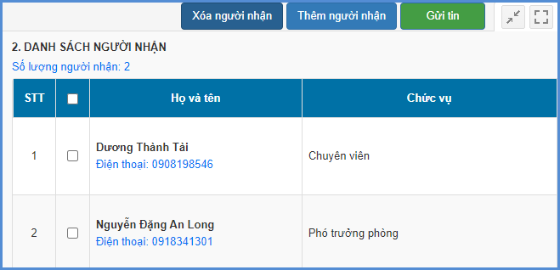
(***)Lưu ý:
- Khi muốn bỏ chọn người nhận tin, tích vào ô chọn 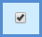 bên cạnh Họ và tên người nhận đó trong Danh sách người nhận và bấm [Xóa người nhận].
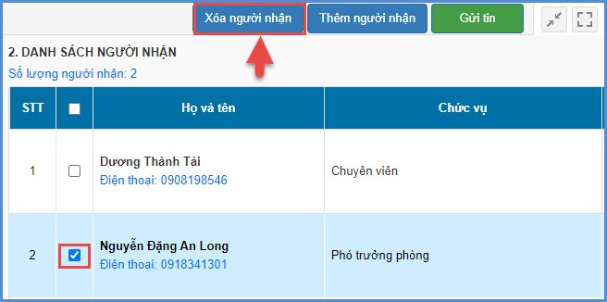
- Trường hợp muốn thêm tất cả cán bộ trong Phòng giáo dục, tại ô chọn Phòng ban, Vị trí việc làm, Chức vụ: Để mặc định giá trị Tất cả.
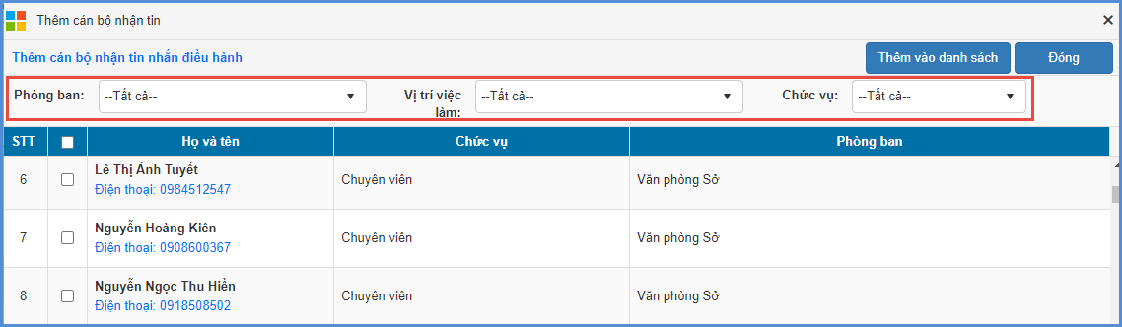
- Trường hợp muốn thêm danh sách người nhận ở nhiều phòng ban khác nhau, người dùng sẽ lần lượt [Thêm vào danh sách] người nhận ở từng phòng ban.
Bước 5: Sau khi đã kiểm tra đầy đủ danh sách người nhận tin, kích nút [Gửi tin] và hiển thị cảnh báo “Hệ thống sẽ gửi tin nhắn vào số điện thoại của cán bộ sau khi bạn thao tác”, nhấn [OK] để xác nhận và hoàn thành thao tác gửi tin
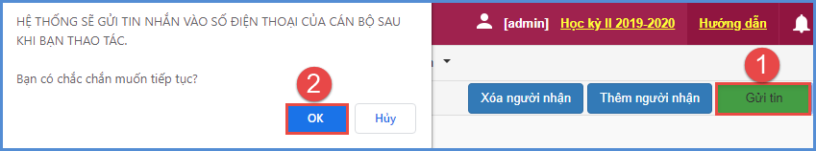
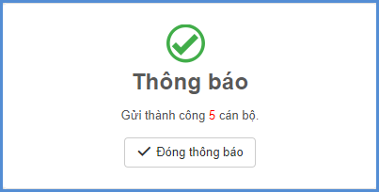
1.2.2 Gửi thông báo SMS
Mô tả: Chức năng này cho phép cán bộ Sở GD&ĐT thông báo SMS cho cán bộ Sở GD&ĐT. Nội dung khi soạn là dạng văn bản.
Người dùng có cài đặt eNetViet sẽ nhận được thông báo có dấu.
Các bước thực hiện:
Bước 1: Kích vào danh mục 1. Gửi tin nhắn điều hành/ 1.2 Cán bộ Sở GD&ĐT. Kích chọn [Thông báo SMS].
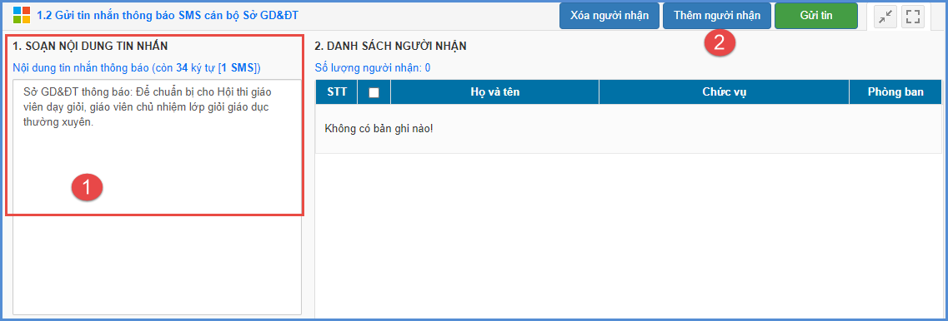
Bước2: Kích nút [Thêm người nhận], chọn Phòng ban, Vị trí việc làm, Chức vụ, chọn danh sách cán bộ nhận tin và bấm [Thêm vào danh sách]
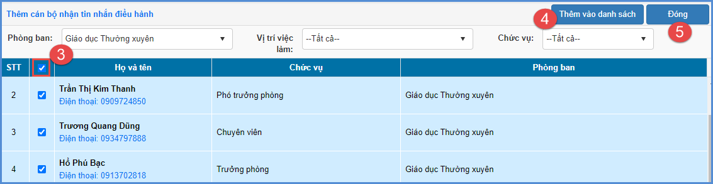
Tích chọn [Phòng ban/Cán bộ] và kích nút [Thêm người nhận]. Hệ thống thông báo thêm người nhận thành công , kích nút [Đóng] để về giao diện [Gửi tin].
Bước 3: Sau khi đã kiểm tra đầy đủ danh sách người nhận tin, kích nút [Gửi tin] vàhiển thị cảnh báo “ Hệ thống sẽ gửi tin nhắn vào số điện thoại của cán bộ sau khi bạn thao tác”, nhấn [OK] để xác nhận và hoàn thành thao tác gửi tin.
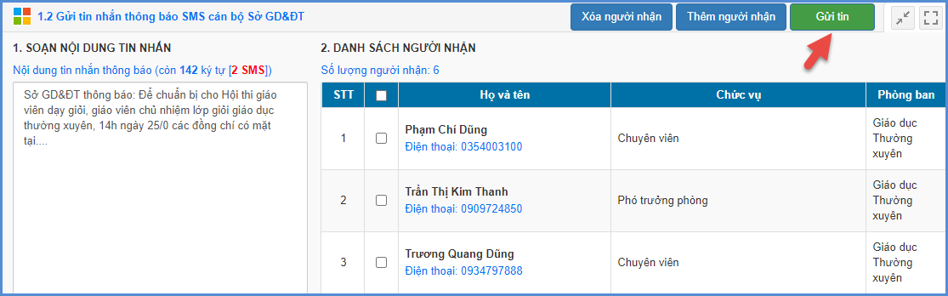

1.3. Cán bộ Phòng GD&ĐT, Trường học
Mô tả: Chức năng này cho phép cán bộ Sở thực hiện gửi tin cho cán bộ các Phòng GD&ĐT, cán bộ các đơn vị trường học.
Các bước thực hiện: Thực hiện tương tự như gửi tin cho cán bộ Sở GD&ĐT.

1.4. Lịch sử gửi tin nhắn
Mô tả: Chức năng này cho phép cán bộ Sở thực hiện tra cứu toàn bộ lịch sử tin SMS và tin đa phương tiện đã gửi thành công.
Các bước thực hiện:
Bước 1: Kích vào danh mục 1. Gửi tin nhắn điều hành/ 1.4 Lịch sử gửi tin.
Bước 2: Lựa chọn [Lịch sử gửi tin SMS] hoặc [Lịch sử gửi tin Media] để tra cứu lịch sử tin gửi.

2. Báo cáo thống kê

2.1 Danh sách cài đặt eNetViet

2.2 Thống kê cài đặt eNetViet

2.2.1 Thống kê cài đặt Học sinh
Mô tả: Chức năng này hỗ trợ Cán bộ Sở GD thống kê số lượng học sinh từng cấp học cài đặt ứng dụng eNetViet và tỉ lệ % đồng bộ.

2.2.2 Thống kê cài đặt Giáo viên
Mô tả: Chức năng này hỗ trợ Cán bộ Sở GD thống kê số lượng Nhân sự từng cấp học cài đặt ứng dụng eNetViet và tỉ lệ % đồng bộ.

2.3 Báo cáo cuộc họp
Mô tả: Chức năng này hỗ trợ các đơn vị Sở GD quản lý các cuộc họp đã tạo, số người tham gia cuộc họp, thời gian bắt đầu/kết thúc cuộc họp. Ngoài ra hệ thống cũng hỗ trợ các đơn vị Sở GD xuất danh sách các thành viên tham gia cuộc họp.

3. Quản trị

3.1 Điện thoại nhận tin

3.1.1 Cán bộ Sở
Mô tả: Chức năng này cho phép cán bộ Sở GD&ĐT cập nhật số điện thoại nhận tin của cán bộ Sở GD&ĐT.
Các bước thực hiện:
Bước 1: Kích vào danh mục 3.Quản trị/ 3.1 Điện thoại nhận tin/ 3.1.1 Cán bộ Sở GD.
Bước 2: Nhập số điện thoại của cán bộ của cán bộ
Bước 3: Kích nút [Cập nhật số điện thoại]

3.1.2 Cán bộ Phòng GD

3.1.3 CBQL trường THPT

3.1.4 CBQL trường GDTX

3.1.5 CBQL trường THCS

3.1.6 CBQL trường Tiểu học

3.1.7 CBQL trường Mầm non
Cập nhật số điện thoại nhận tin của cán bộ Phòng GD&ĐT, CBQL trường THPT – GDTX, THCS, Tiểu học và Mầm non thực hiện tương tự như cập nhật số điện thoại cán bộ Sở GD&ĐT.

3.2 Đồng bộ tài khoản eNetViet

3.2.1 Cán bộ Sở GD
Mô tả: Chức năng này hỗ trợ Quản trị viên cập nhật hồ sơ CBQL lên App ứng dụng eNetViet. Khi có sự thay đổi về số điện thoại CBQL, Quản trị viên cần cập nhật chức năng này tại Điều hành tác nghiệp/ 3. Quản trị/ 3.2 Đồng bộ tài khoản eNetViet/ 3.2.1 Cán bộ Phòng GD.

PHẦN VII. QUẢN LÝ THÔNG TIN CẤP PHÒNG

1. Hệ thống

1.1 Gửi thông báo hệ thống
Mô tả: Chức năng này hỗ trợ Sở GD&ĐT đưa trực tiếp các thông báo đến đơn vị trường trong hệ thống CSDL ngành.
Các bước thực hiện:
Bước 1: Kích vào danh mục 1.Hệ thống/ 1.1 Gửi thông báo hệ thống
Bước 2: Kích nút [Gửi thông báo].
Bước 3: Cập nhật [Ngày hiệu lực] và [Ngày hết hiệu lực], Tiêu đề, nội dung mô tả, đính kèm File, soạn thảo nội dung thông báo hệ thống. Tích chọn [Hiệu lực].
Bước 4: Kích nút [Cập nhật thông tin điều hành]. Thông báo này sẽ được hiển thị trên phiên bản trường trực thuộc.
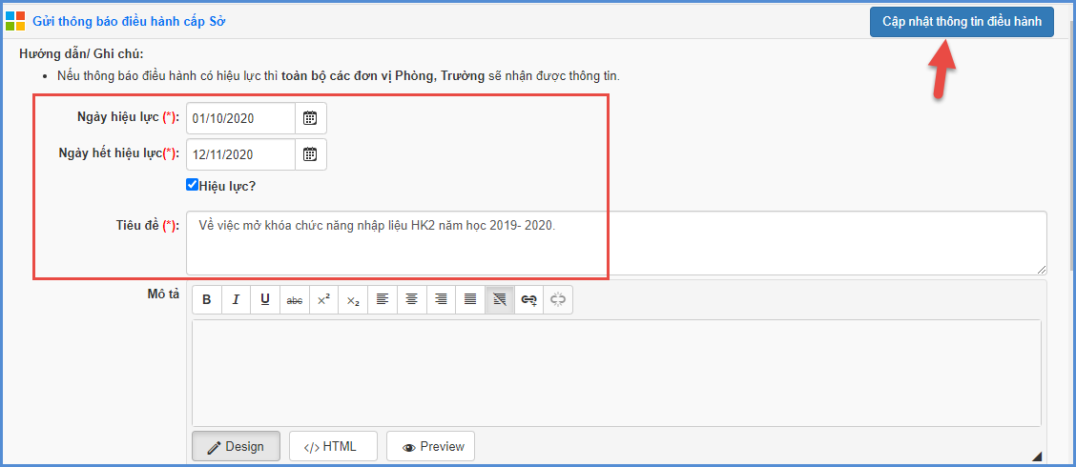
Lưu ý: Thực hiện cập nhật đầy đầy đủ các trường thông tin có dấu đỏ […] thì dữ liệu mới cập nhật thành công.

1.2 Danh sách đơn vị gửi thông báo đến
Mô tả: Chức năng này cho phép Sở GD&ĐT xem trực tiếp các thông báo được gửi từ các đơn vị.
Các bước thực hiện:
Bước 1: Kích vào danh mục 1.Quản trị thông báo/ 1.2 Danh sách đơn vị gửi thông báo đến
Bước 2: Kích chọn khoảng thời gian và kích [Tìm kiếm] để truy xuất thông báo.

1.3 Thông báo Văn bản – Hướng dẫn
Mô tả: Chức năng này cho phép Sở GD&ĐT thêm mới các thông báo dạng văn bản, hướng dẫn để các đơn vị cập nhật được trên hệ thống.
Các bước thực hiện:
Bước 1: Kích vào danh mục 1.Quản trị thông báo/ 1.3 Thông báo Văn bản – Hướng dẫn Bước 2: Kích nút [Thêm mới] để thêm thông báo, hướng dẫn.
Bước 3: Nhập [Tiêu đề], nội dung mô tả, nội dung chính của thông báo, hướng dẫn.
Bước 4: Kích nút [Ghi] để hoàn tất.
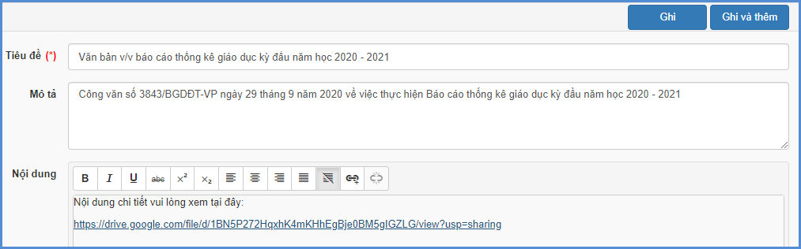

1.4. Thông tin đơn vị
Mô tả: Chức năng này cho phép Sở GD&c ập nhật thông tin của đơn vị mình trên hệ thống.
Các bước thực hiện:
Bước 1: Kích vào danh mục 1.Quản trị thông báo/ 14 Thông tin đơn vị
Bước 2: Cập nhật đầy đủ thông tin, kích nút [Cập nhật] để hoàn thành.

2. Quản lý cán bộ

2.1 Quản lý phòng ban
Mô tả: Chức năng này hỗ trợ Sở GD&ĐT khai báo và quản lý các phòng ban thuộc Phòng.
Các bước thực hiện:
Bước 1: Chọn tới phần mềm Quản lý thông tin cấp Sở. Tại mục 2. Quản lý cán bộ/ 2.1 Quản lý phòng ban.
Bước 2: Kích vào biểu tượng dấu  để xem phòng ban.
Bước 3: Nhập các thông tin phòng ban như: Mã phòng ban, Tên phòng ban, Thứ tự.
Bước 4: Kích vào biểu tượng 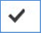 để lưu dữ liệu.

2.2 Hồ sơ nhân sự Phòng GD&ĐT

2.2.1 Nhập hồ sơ nhân sự
Mô tả: Chức năng này hỗ trợ Sở khai báo và quản lý hồ sơ nhân sự thuộc Sở mình.
Các bước thực hiện:
Bước 1: Chọn phần mềm Quản lý thông tin cấp Sở. Tại mục 2.Quản lý cán bộ/ 2.2 Hồ sơ nhân sự Sở GD/ 2.2.1 Nhập hồ sơ nhân sự.
Bước 2: Kích nút [Thêm mới]
Bước 3: Nhập các thông tin hồ sơ nhân sự như sau: Vị trí việc làm (TTCD), Phụ cấp, Đào tạo bồi dưỡng, Đánh giá, Phân loại.
Cách nhập các thông tin như sau:
a. Thông tin cá nhân:
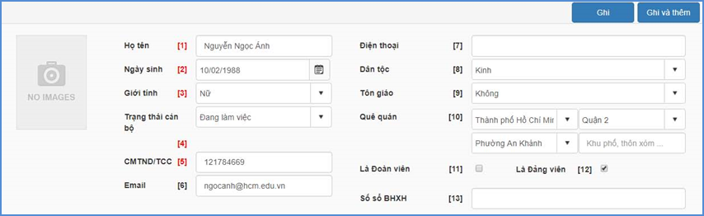
- Họ tên: Nhập đầy đủ họ tên theo thông tin ghi trong giấy khai sinh.
- Ngày sinh: Nhập theo ngày sinh ghi trong giấy khai sinh.
- Giới tính: Chọn một trong hai giá trị Nam hoặc Nữ.
- Trạng thái CB: Chọn trạng thái cán bộ tương ứng với thông tin giáo viên đang công tác hoặc chuyển trường, hoặc nghỉ hưu. Mặc định là đang làm việc.
- CMTND/TCC: Nhập theo giấy chứng minh nhân dân được cấp gần nhất (hoặc thể căn cước nếu có).
- Email: Nhập địa chỉ Email, lưu ý email phải đúng định dạng và duy nhất.
- Dân tộc: Chọn dân tộc theo thông tin ghi trong giấy khai sinh. Mặc định là dân tộc Kinh.
- Tôn giáo: Chọn tôn giáo đang theo, giá trị mặc định là “ Không”.
- Quê quán: Cho phép cập nhật tuần tự từ Tỉnh/ Thành phố, Quận/ Huyện, Phường/ Xã, địa chỉ. Sau khi chọn Tỉnh/ Thành phố thì Quận/ Huyện thuộc Tỉnh sẽ hiển thị tương ứng.
- Là đoàn viên, là đảng viên: Tích chọn nếu có.
b. Vị trí việc làm, tiêu chuẩn chức danh
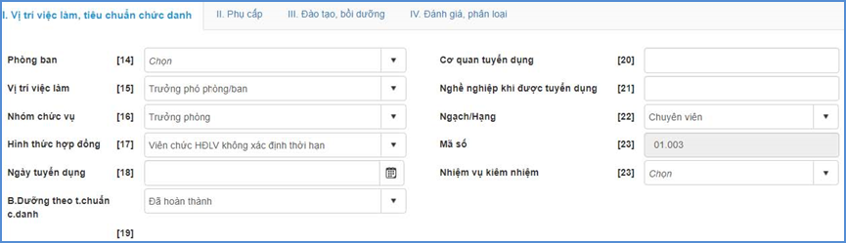
  - Phòng ban: Chọn phòng ban ( nếu có)
  - Vị trí việc làm: chọn loại vị trí phụ trách của nhân sự
  - Nhóm chức vụ: Hiển thị theo loại vị trí việc đã chọn trên.
  - Hình thức hợp đồng: Chọn loại hình thức hợp đồng đã ký kết với đơn vị công tác có tham gia đóng bảo hiểm
  - Ngày tuyển dụng, cơ quan tuyển dụng: Ghi ngày đầu tiên và đơn vị có tham gia đóng bảo hiểm xã hội.
  - B.Dưỡng theo t.chuẩn c.danh: chọn kết quả bồi dưỡng theo tiêu chuẩn chức danh
  - Nghề nghiệp khi được tuyển dụng: Ghi nghề nghiệp trước khi được tuyển dụng đi làm việc
  - Ngạch/hạng: Căn cứ theo Quyết định lương đang hưởng, chọn tên ngạch trong danh sách. Ví dụ Chuyên viên
  - Mã số: Hiển thị theo thông tin Ngạch/hạng đã chọn ở trên.
  - Nhiệm vụ kiêm nhiệm: Tích chọn nhiệm vụ kiêm nhiệm trong danh sách nếu có.
c. Phụ cấp
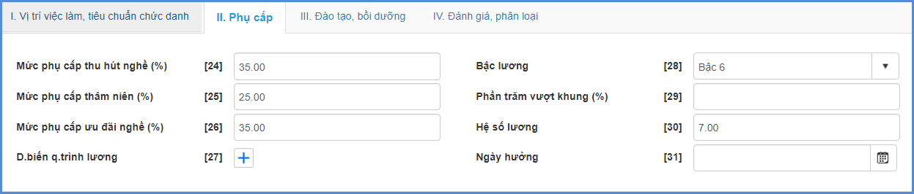
  - Mức phụ cấp thu hút nghề (%): Nhập % phụ cấp thu hút của cán bộ
  - Mức phụ cấp thâm niên (%): Nhập % phụ cấp thâm niên
  - Mức phụ cấp ưu đãi nghề (%): Nhập % phụ cấp ưu đãi nghề
  - D.biến q.trình lương: nhập diễn biến quá trình lương (nếu có)
  - Bậc lương: Chọn bậc lương nhân sự đang được hưởng
d. Đào tạo bồi dưỡng
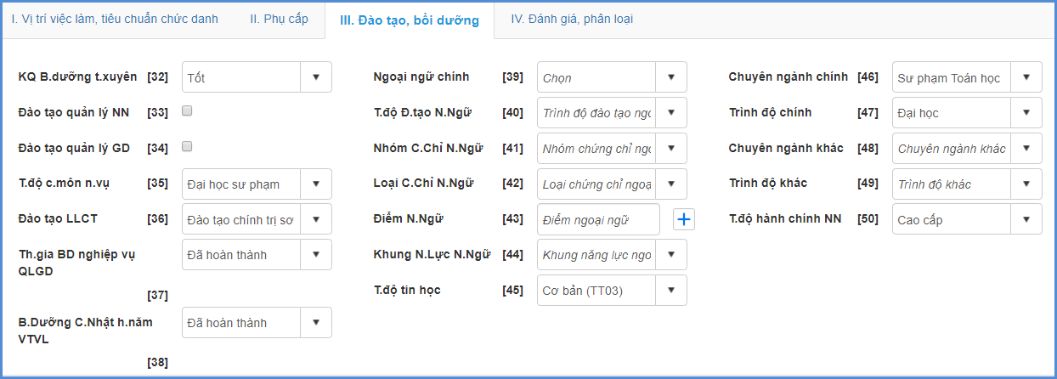
  - Kết quả bồi dưỡng thường xuyên: Chọn kết quả bồi dưỡng cao nhất trong danh sách hiển thị
  - Đào tạo quản lý NN, Đào tạo quản lý GD: tích chọn (nếu có)
  - Trình độ chuyên môn nghiệp vụ: Chọn trình độ chuyên môn cao nhất trong danh sách hiển thị
  - Đào tạo lý luận chính trị: Chọn kết quả đào tạo lý luận chính trị cao nhất
  - Tham gia bồi dưỡng nghiệp vụ quản lý giáo dục: Chọn kết quả bồi dưỡng (nếu có)
  - Ngoại ngữ: Chọn tên ngoại ngữ chính trong danh sách và trình độ ngoại ngữ tương đương, nhóm chứng chỉ ngoại ngữ, loại chứng chỉ ngoại ngữ, điểm ngoại ngữ tương ứng với trình độ có điểm. Đối với cán bộ có 2 ngoại ngữ trở lên thì nhập thêm thông tin ngoại ngữ và trình độ vào bảng quá trình.
  - Trình độ tin học: Chọn trình độ tin học cao nhất.
  - Chuyên ngành chính: Chọn chuyên ngành đào tạo cao nhất
  - Trình độ chính: Chọn trình độ đào tạo cao nhất
  - Chuyên ngành khác, Trình độ khác: Chọn ( nếu có)
  - Trình độ hành chính nhà nước: Chọn loại trình độ cao nhất ( nếu có)
e. Đánh giá, phân loại
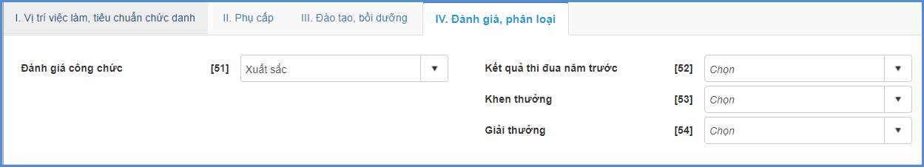
  - Đánh giá công chức: Chọn kết quả đánh giá công chức (nếu có)
  - Kết quả thi đua năm trước: Chọn kết quả thi đua (nếu có)
  - Khen thưởng, Giải thưởng: Căn cứ theo Quyết định hình thức cao nhất
Bước 4: Kích nút [Ghi] để lưu lại dữ liệu
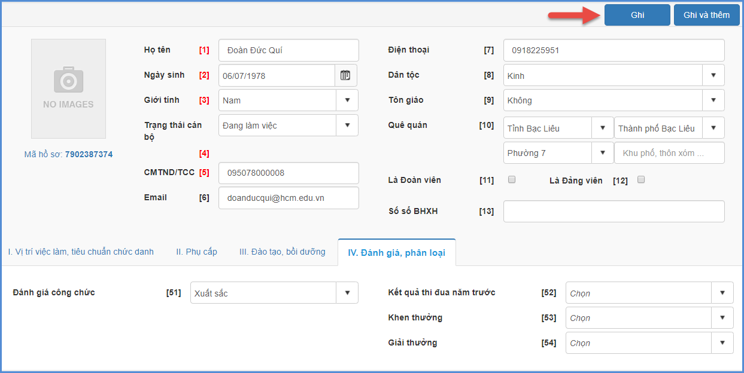
Lưu ý: Quản trị viên điền đầy đủ các trường thông tin có màu đỏ [..] thì dữ liệu mới được lưu lại.

2.2.2. Nhập hồ sơ nhân sự từ excel
Mô tả: Chức năng này hỗ trợ Sở GD nhập nhanh hồ sơ nhân sự từ file Excel.
Các bước thực hiện: Người dùng tải file mẫu Excel về máy tính, nhập liệu trực tiếp vào file và tải lên hệ thống.
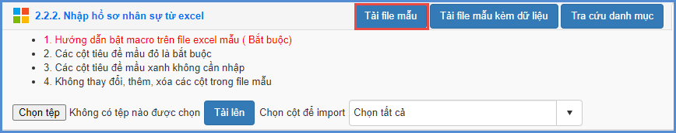
Định dạng file Excel theo yêu cầu sau:
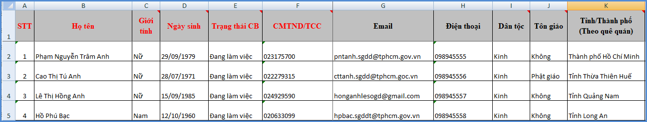
Trên file mẫu Excel, gồm các trường thông tin cơ bản liên quan đến nhân sự, người dùng xem qua cách nhập dữ liệu tại từng cột đã khai báo mẫu.
- Nhập đầy đủ thông tin, đặc biệt những cột có màu đỏ (thông tin bắt buộc phải nhập)
- Một số thông tin liên quan đến danh mục như: Giới tính, Trạng thái CB, Dân tộc, Tôn giáo, Tỉnh, Huyện, Xã: Cần nhập chính xác theo các thông tin danh mục đã khai báo tại các sheet (GIOI_TINH, TRANG_THAI_CB, DAN_TOC, TON_GIAO, TINH).
- Phông chữ: Times new Roman của bảng Unicode dựng sẵn….
Lưu ý: Khai báo chính xác thông tin nhân sự và không có sự trùng lặp giữa các nhân sự.
Tải và đồng bộ File Excel lên phần mềm:
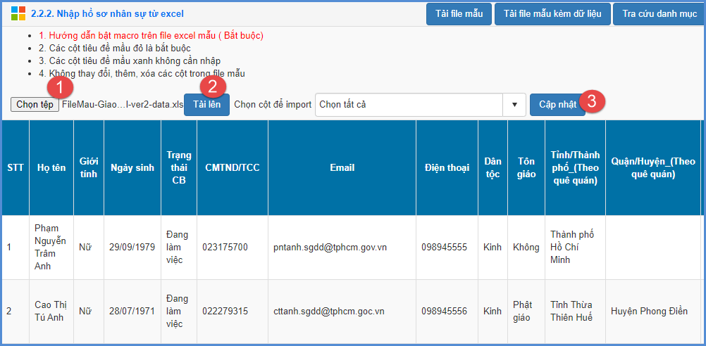
Các bước thực hiện:
Bước 1: Tại phần mềm Quản lý giáo dục THCS, kích vào danh mục 2.Quản lý cán bộ/2.2 Hồ sơ nhân sự Sở GD/ 2.2.2. Nhập hồ sơ nhân sự từ excel
Bước 2: Kích nút [Chọn tệp] để chọn file Excel trên máy tính.
Bước 3: Kích nút [Tải lên].
Bước 4: Kích nút [Cập nhật] và xác nhận nhập danh sách.
Hệ thống thông báo nhập danh sách nhân sự thành công, để kiểm tra lại danh sách nhân sự vừa nhập người dùng chọn tới mục 2.2.1. Nhập hồ sơ nhân sự

3. Báo cáo tổng hợp

3.1 Đánh giá chuẩn nghề nghiệp

3.1.1 Đánh giá chuẩn Hiệu trưởng Mầm non
Mô tả: Chức năng này cho phép cán bộ Sở giáo dục kiểm tra, cập nhật đánh giá chuẩn nghề nghiệp cho Hiệu trưởng các trường Mầm non.
Các bước thực hiện:
Bước 1: Kích chọn 3.Báo cáo tổng hợp/ 3.1.Đánh giá chuẩn nghề nghiệp/ 3.1.1 Đánh giá chuẩn Hiệu trưởng Mầm non
Bước 2: Phần mềm hiển thị danh sách Hiệu trưởng Mầm non, kích biểu tượng  tại cột Đánh giá chuẩn hiệu trưởng
Bước 3: Tại Cấp trên đánh giá, chọn kết quả đánh giá theo từng tiêu chí
Bước 4: Kích nút [Cập nhật] để lưu lại.
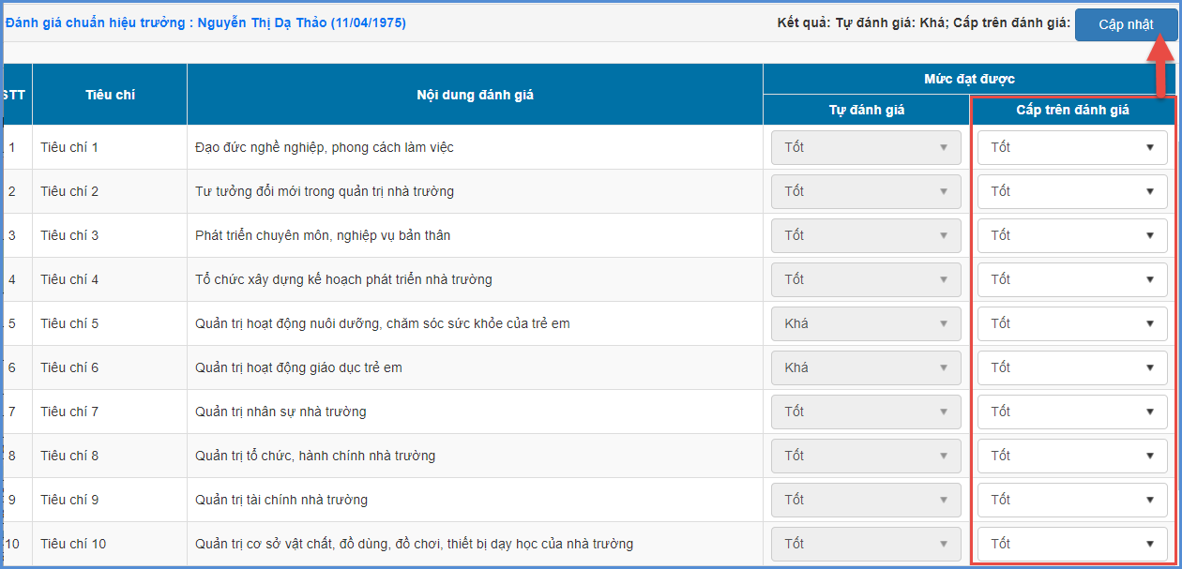

3.1.2 Đánh giá chuẩn Hiệu trưởng Tiểu học
Mô tả: Chức năng này cho phép cán bộ Sở giáo dục kiểm tra, cập nhật đánh giá chuẩn nghề nghiệp cho Hiệu trưởng trường Tiểu học.
Các bước thực hiện: Tương tự phần 3.1.1 Đánh giá chuẩn Hiệu trưởng Mầm non.
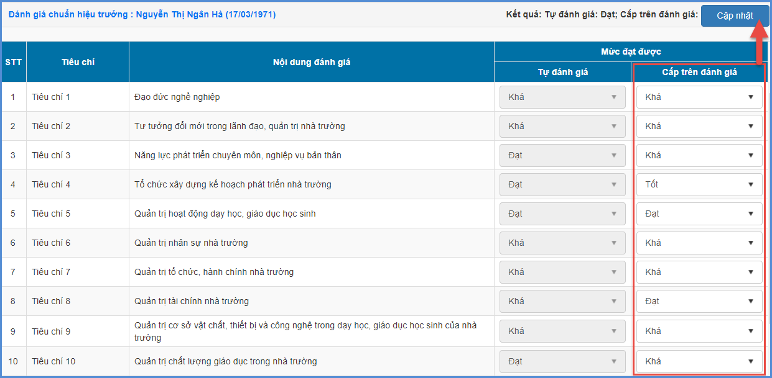

3.1.3 Đánh giá chuẩn Hiệu trưởng THCS
Mô tả: Chức năng này cho phép cán bộ Sở giáo dục kiểm tra, cập nhật đánh giá chuẩn nghề nghiệp cho Hiệu trưởng trường THCS.
Các bước thực hiện: Tương tự phần 3.1.1 Đánh giá chuẩn Hiệu trưởng Mầm non.
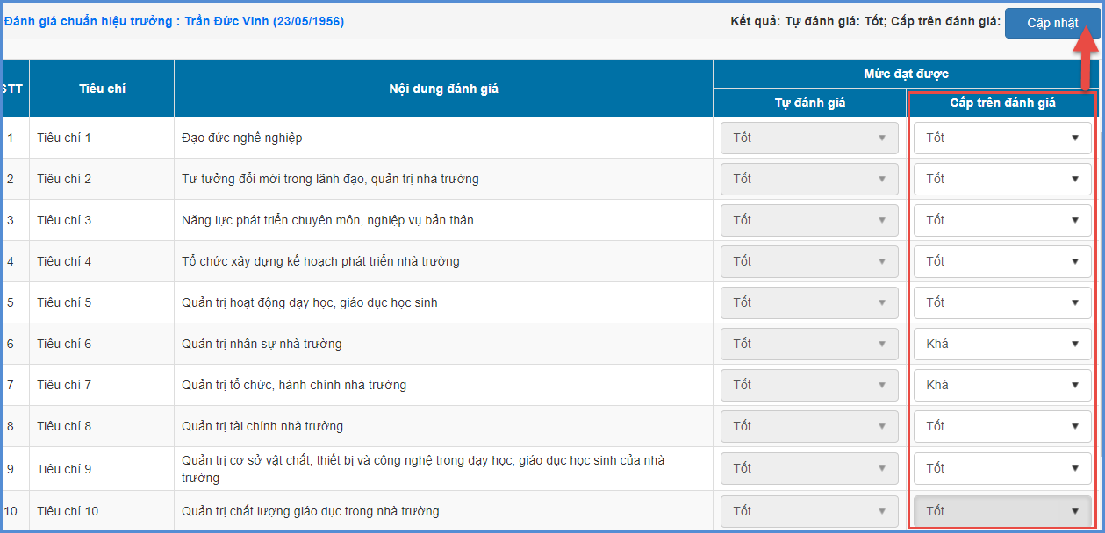

3.1.4 Đánh giá chuẩn Hiệu trưởng THPT
Mô tả: Chức năng này cho phép cán bộ Sở giáo dục thực hiện đánh giá chuẩn nghề nghiệp cho Hiệu trưởng trường THPT.
Các bước thực hiện: Tương tự phần 3.1.1 Đánh giá chuẩn Hiệu trưởng Mầm non.
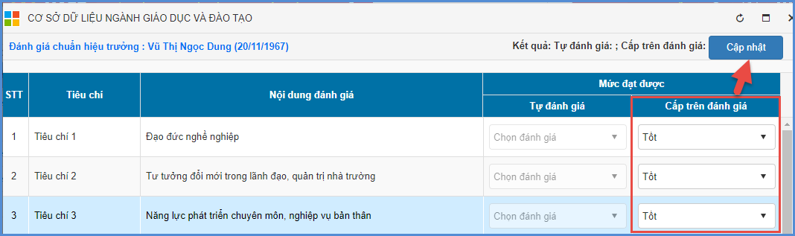

3.1.5 Đánh giá chuẩn Hiệu trưởng GDTX
Mô tả: Chức năng này cho phép cán bộ Sở giáo dục thực hiện đánh giá chuẩn nghề nghiệp cho Hiệu trưởng khối trung tâm GDTX.
Các bước thực hiện:
Bước 1: Trên giao diện mục 3.1.5 Đánh giá chuẩn Hiệu trưởng GDTX, tại cột [Đánh giá CBQL] lựa chọn mức đánh giá
Bước 2: Kích nút [Cập nhật] để hoàn thành.
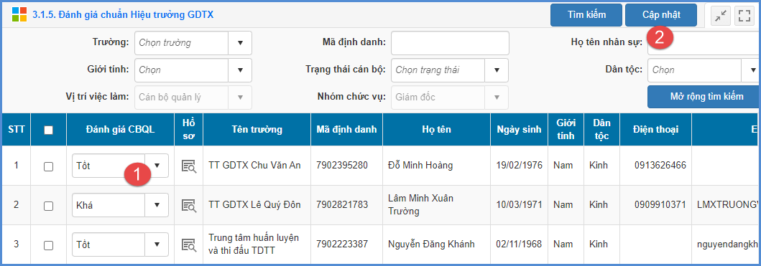

3.2. Thống kê tổng hợp học sinh biết bơi và các bệnh về mắt

3.3. Danh sách nhân sự nghỉ hưu

PHẦN VIII. QUẢN TRỊ HỆ THỐNG

1. Quản lý tài khoản phòng ban

1.1 Quản lý nhóm người dùng
Mô tả: Chức năng này hỗ trợ Sở GD&ĐT tạo ra nhóm quản trị theo các mức độ, giới hạn sử dụng các chức năng trên phần mềm.
Các bước thực hiện:
Bước 1: Kích vào danh mục 1.Quản lý tài khoản phòng ban/ 1.1 Quản lý nhóm người dùng.
Bước 2: Kích nút [Thêm mới] để nhập mã nhóm và tên nhóm.
Bước 3: Kích [Thêm mới] để lưu dữ liệu.
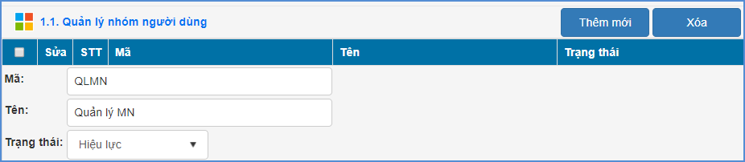

1.2 Phân quyền nhóm người dùng phần mềm
Mô tả: Chức năng này hỗ trợ Sở GD&ĐT phân quyền khối quản lý cho nhóm người dùng đã được tạo ra từ mục 1.1. Quản lý nhóm người dùng.
Các bước thực hiện:
Bước 1: Kích vào danh mục 1. Quản lý tài khoản phòng ban/ 1.2 Phân quyền nhóm người dùng phần mềm.
Bước 2: Chọn Nhóm người dùng cần phân công và tích chọn từng chức năng sử dụng phần mềm.
Bước 3: Kích [Ghi] để lưu dữ liệu.

1.3. Phân quyền nhóm người dùng menu
Mô tả: Chức năng này hỗ trợ Phòng GD&ĐT phân quyền từng chức năng chi tiết cho nhóm người dùng menu.
Các bước thực hiện:
Bước 1: Kích vào danh mục 1. Hệ thống/ 1.3 Phân quyền nhóm người dùng menu.
Bước 2: Chọn Nhóm quyền, chọn phần mềm cần phân công và tích chọn từng chức năng trên menu sử dụng phần mềm.
Bước 3: Kích [Ghi] để lưu dữ liệu.
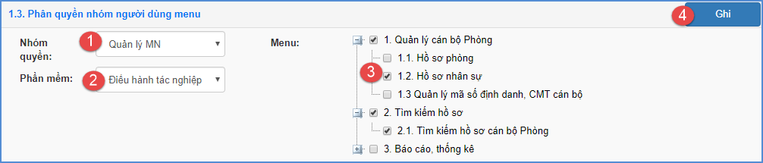

1.4 Quản lý danh sách người dùng
Mô tả: Chức năng này hỗ trợ Phòng GD&ĐT quản lý người dùng theo tên đăng nhập.
Các bước thực hiện:
Bước 1: Kích vào danh mục 1.Hệ thống/ 1.4 Quản lý danh sách người dùng.
Bước 2: Kích nút [Thêm mới], nhập đầy đủ thông tin người dùng: Tên đăng nhập, tên hiển thị, mật khẩu, nhóm quyền,…
Bước 3: Kích [Thêm] để lưu dữ liệu.
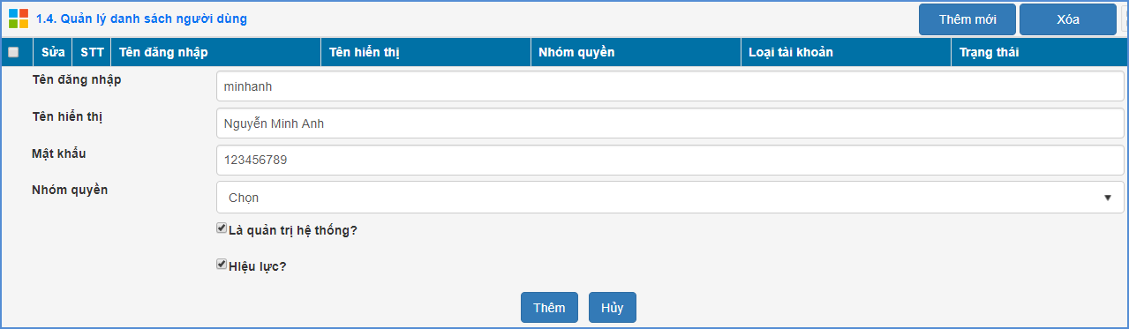

2. Quản lý tài khoản đơn vị

2.1. Quản lý tài khoản Phòng GD&ĐT
Mô tả: Chức năng này cho phép Sở GD&ĐT quản lý Phòng GD&ĐT, hỗ trợ Sở GD&ĐT tạo tài khoản và cấp mật khẩu cho các Phòng giáo dục.
Hệ thống đã hỗ trợ khai báo danh sách đơn vị Phòng giáo dục. Cán bộ Sở kiểm tra lại và bổ sung thêm nếu có.
Các bước thực hiện:
Bước 1: Kích vào danh mục 2. Quản lý tài khoản đơn vị/ 2.1 Quản lý Phòng GD&ĐT.
Bước 2: Nhập thông tin và kích nút [Tìm kiếm].
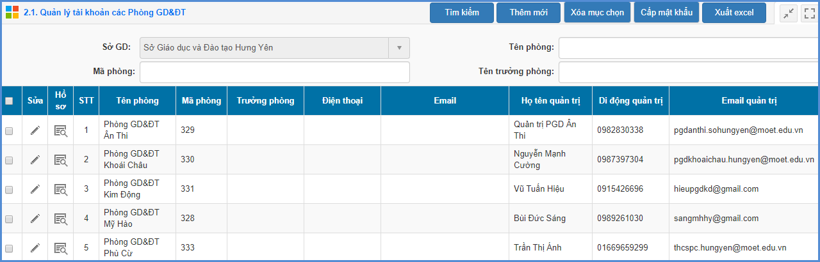

2.2. Quản lý tài khoản trường
Mô tả: Chức năng này cho phép Sở GD&ĐT quản lý đơn vị trường THPT và GDTX hỗ trợ Sở GD&ĐT tạo tài khoản và cấp mật khẩu cho các đơn vị trường.
Hệ thống đã khai báo sẵn danh sách đơn vị trường THPT và GDTX. Cán bộ Sở kiểm tra lại và bổ sung thêm nếu có.

2.2.1. Quản lý tài khoản trường THPT
Mô tả: Chức năng này cho phép Sở GD&ĐT quản lý trường THPT, hỗ trợ Sở GD&ĐT tạo tài khoản và cấp mật khẩu cho trường THPT.
Hệ thống đã hỗ trợ khai báo danh sách đơn vị trường THPT. Cán bộ Sở kiểm tra lại và bổ sung thêm nếu có.
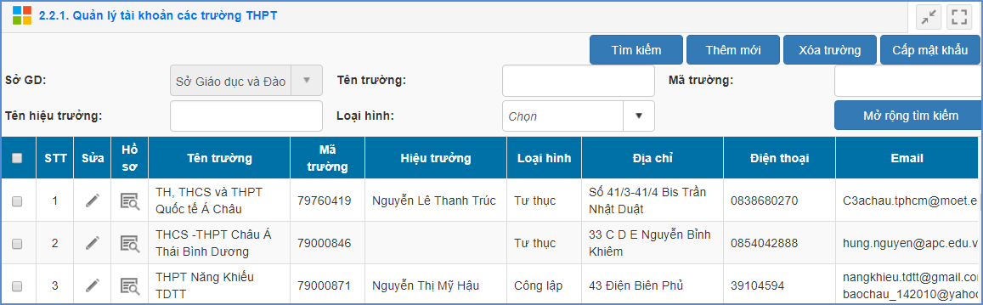

2.2.2. Quản lý tài khoản TTGDTX
Mô tả: Chức năng này cho phép Sở GD&ĐT quản lý trung tâm GDTX, hỗ trợ Sở GD&ĐT tạo tài khoản và cấp mật khẩu cho trung tâm GDTX.
Hệ thống đã hỗ trợ khai báo danh sách đơn vị trung tâm GDTX. Cán bộ Sở kiểm tra lại và bổ sung thêm nếu có.
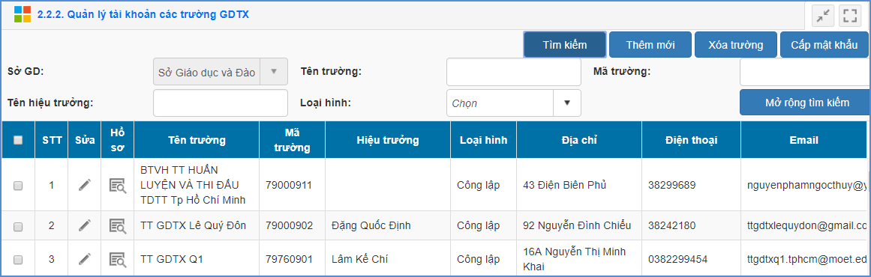

3. Sáp nhập, giải thể trường

3.1 Sáp nhập trường
Mô tả: Chức năng này cho phép cán bộ Sở GD&ĐT thực hiện sáp nhập trường cho các đơn vị

3.2 Giải thể trường Mầm non
Mô tả: Chức năng này cho phép cán bộ Sở GD&ĐT thực hiện giải thể trường Mầm non cho các đơn vị.
Các bước thực hiện:
Bước 1: Tích chọn Phòng GD&ĐT
Bước 2: Tích chọn trường Mầm non cần giải thể
Bước 3: Kích nút [Giải thể] và xác nhận.
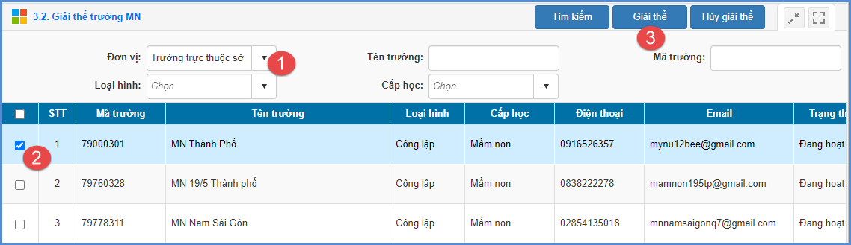
Lưu ý: Thao tác giải thể trường học sẽ bị xóa các thông tin liên quan sau:
- Hồ sơ lớp học
- Hồ sơ nhân sự
- Đánh giá chuẩn nghề nghiệp nhân sự
- Các quá trình nhân sự
- Hồ sơ Học sinh
- Thông tin sức khỏe nuôi dưỡng của học sinh
- Báo cáo EMIS
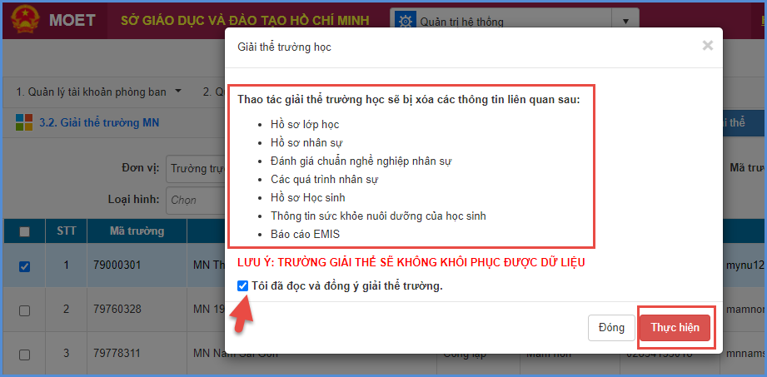
Bước 4: Sau khi đọc lưu ý giải thể, kích nút [Thực hiện]
TRÂN TRỌNG CẢM ƠN!
Thông tin hỗ trợ:
1. Hỗ trợ kỹ thuật sử dụng phần mềm cơ Phòng dữ liệu toàn ngành, liên hệ hotline 19004740, email: csdl@moet.edu.vn.
2. Hỗ trợ nghiệp vụ về quản lý đội ngũ và điền phiếu thông tin, liên hệ ông Đinh Văn Phương, chuyên viên Cục Nhà giáo và Cán bộ quản lý giáo dục, số điện thoại: 0243.6230702, email: dvphuong.cng@moet.gov.vn.
3. Hỗ trợ về thông tin triển khai phần mềm cơ Phòng dữ liệu toàn ngành, liên hệ ông Nguyễn Hoài Nam, chuyên viên Phòng Chính sách CNTT, Cục CNTT, số điện thoại: 0243.8695712 (máy lẻ 208), email: nhnam@moet.gov.vn./.

